

MaxiSys MS909S2
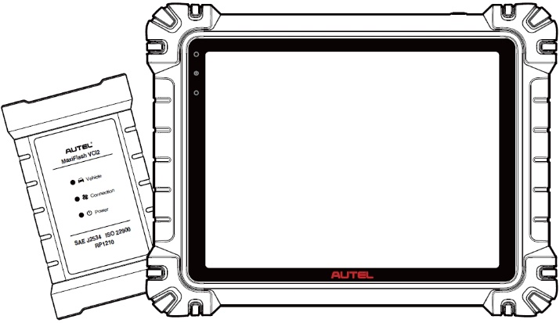

GEBRUIKERSHANDLEIDING

Handelsmerken
Autel®, MaxiSys®, MaxiDAS®, MaxiScan®, MaxiTPMS®, MaxiRecorder®, en MaxiCheck® zijn handelsmerken van Autel Intelligent Technology Corp., Ltd., geregistreerd in China, de Verenigde Staten en andere landen. Alle overige merken zijn handelsmerken of geregistreerde handelsmerken van hun respectievelijke eigenaren.
Copyrightinformatie
Geen enkel deel van deze handleiding mag worden gereproduceerd, opgeslagen in een retrievalsysteem of worden overgedragen in welke vorm of op welke wijze dan ook, elektronisch, mechanisch, door fotokopie, opname of op enige andere manier, zonder voorafgaande schriftelijke toestemming van Autel.
Disclaimer van garanties en beperking van aansprakelijkheid
Alle informatie, specificaties en illustraties in deze handleiding zijn gebaseerd op de meest recente informatie die beschikbaar was op het moment van drukken.
Autel behoudt zich het recht voor om te allen tijde en zonder voorafgaande kennisgeving wijzigingen aan te brengen. Hoewel de informatie in deze handleiding zorgvuldig is gecontroleerd op juistheid, wordt geen garantie gegeven voor de volledigheid en juistheid van de inhoud, inclusief maar niet beperkt tot de productspecificaties, functies en illustraties.
Autel is niet aansprakelijk voor enige directe, speciale, incidentele of indirecte schade, of voor enige economische gevolgschade (inclusief winstderving) als gevolg van het gebruik van dit product.

BELANGRIJK
Lees deze handleiding zorgvuldig door voordat u het apparaat gaat gebruiken of onderhouden. Besteed daarbij vooral aandacht aan de veiligheidswaarschuwingen en voorzorgsmaatregelen.
Voor diensten en ondersteuning

pro.autel.com
www.autel.com

1-855-288-3587 (Noord-Amerika)

+86 (0755) 8614-7779 (China)
support@autel.com
Voor technische assistentie in alle andere markten kunt u contact opnemen met: verwijzen naar Technische ondersteuning in deze handleiding.
Veiligheidsinformatie
Voor uw eigen veiligheid en de veiligheid van anderen, en om schade aan het apparaat en de voertuigen waarop het wordt gebruikt te voorkomen, is het belangrijk dat alle personen die het apparaat bedienen of ermee in contact komen, de veiligheidsinstructies in deze handleiding lezen en begrijpen.
Er zijn talloze procedures, technieken, gereedschappen en onderdelen nodig voor het onderhoud van voertuigen, evenals de vaardigheden van de persoon die het werk uitvoert. Vanwege het enorme aantal testtoepassingen en de variaties in de producten die met deze apparatuur kunnen worden getest, kunnen we onmogelijk advies of veiligheidswaarschuwingen geven die in alle omstandigheden van toepassing zijn. Het is de verantwoordelijkheid van de autotechnicus om kennis te hebben van het te testen systeem. Het is cruciaal om de juiste servicemethoden en testprocedures te gebruiken. Het is essentieel om tests op een geschikte en acceptabele manier uit te voeren, zodat uw veiligheid, de veiligheid van anderen in de werkomgeving, het gebruikte apparaat of het te testen voertuig niet in gevaar komt.
Raadpleeg en volg vóór gebruik van het apparaat altijd de veiligheidsinstructies en de toepasselijke testprocedures van de fabrikant van het te testen voertuig of de te testen apparatuur. Gebruik het apparaat uitsluitend zoals beschreven in deze handleiding. Zorg ervoor dat u alle veiligheidsinstructies en -mededelingen in deze handleiding leest, begrijpt en opvolgt.
Veiligheidsberichten
Veiligheidsberichten worden verstrekt om persoonlijk letsel en schade aan apparatuur te voorkomen. Alle veiligheidsberichten worden voorafgegaan door een signaalwoord dat het risiconiveau aangeeft.

GEVAAR
Geeft aan dat er sprake is van een onmiddellijk gevaarlijke situatie die, indien deze niet wordt vermeden, kan leiden tot de dood of ernstig letsel van de gebruiker of omstanders.

WAARSCHUWING
Geeft een potentieel gevaarlijke situatie aan die, indien deze niet wordt vermeden, kan leiden tot de dood of ernstig letsel van de gebruiker of omstanders.
Veiligheidsinstructies
De veiligheidswaarschuwingen in dit document hebben betrekking op situaties waarvan Autel op het moment van publicatie op de hoogte is. Autel kan niet alle mogelijke gevaren kennen, beoordelen of u hierover adviseren. U dient er zeker van te zijn dat een eventuele situatie of serviceprocedure uw persoonlijke veiligheid niet in gevaar brengt.
GEVAAR
Zorg ervoor dat de serviceruimte GOED geventileerd is wanneer een motor draait, of sluit een uitlaatgasafvoersysteem aan op het uitlaatsysteem van de motor. Motoren produceren koolmonoxide, een geurloos, giftig gas dat een tragere reactietijd veroorzaakt en kan leiden tot ernstig persoonlijk letsel of zelfs de dood.

Het wordt afgeraden om een koptelefoon op een hoog volume te gebruiken
Langdurig luisteren naar een hoog volume kan leiden tot gehoorverlies.
Veiligheidswaarschuwingen
- Voer autotests altijd uit in een veilige omgeving.
- Draag een veiligheidsbril die voldoet aan de ANSI-normen.
- Houd kleding, haar, handen, gereedschap, testapparatuur en dergelijke uit de buurt van alle bewegende of hete motoronderdelen.
- Bestuur het voertuig alleen in een goed geventileerde werkruimte, want uitlaatgassen zijn giftig.
- Zet de transmissie in de stand PARK (voor automatische transmissie) of NEUTRAAL (voor handgeschakelde transmissie) en zorg ervoor dat de parkeerrem is aangetrokken.
- Plaats blokken voor de aandrijfwielen en laat het voertuig nooit onbeheerd achter tijdens het testen.
- Wees extra voorzichtig bij het werken rond de bobine, verdelerkap, bougiekabels en bougies. Deze onderdelen creëren gevaarlijke spanningen wanneer de motor draait.
- Zorg dat u een brandblusser bij de hand hebt die geschikt is voor benzine-, chemische en elektrische branden.
- Sluit geen testapparatuur aan of koppel deze niet los terwijl het contact aan staat of de motor draait.
- Houd de testapparatuur droog, schoon en vrij van olie, water of vet. Gebruik indien nodig een schone doek met een mild reinigingsmiddel om de buitenkant van de apparatuur schoon te maken.
- Rijd niet tegelijkertijd met het voertuig en de testapparatuur. Elke afleiding kan een ongeval veroorzaken.
- Raadpleeg de servicehandleiding van het voertuig dat wordt onderhouden en volg alle diagnostische procedures en voorzorgsmaatregelen. Indien u dit niet doet, kan dit leiden tot persoonlijk letsel of schade aan de testapparatuur.
- Om schade aan de testapparatuur of het genereren van onjuiste gegevens te voorkomen, moet u ervoor zorgen dat de accu van het voertuig volledig is opgeladen en dat de verbinding met de DLC van het voertuig schoon en veilig is.
- Plaats de testapparatuur niet op de verdeler van het voertuig. Sterke elektromagnetische interferentie kan de apparatuur beschadigen.

INHOUD
1 Deze handleiding gebruiken 9
1.1 Conventies 9
2 Algemene inleiding 11
2.1 MaxiSys Tablet 11
2.2 MaxiFlash VCI2 16
2.3 Accessoireskit 19
2.4 Overige accessoires 21
3 Aan de slag 23
3.1 Power-up 23
3.2 Uitschakelen 28
4 AI-technicus-assistent 29
5 Digitale voertuiginspectie 31
6 Diagnose 35
6.1 Voertuigcommunicatie tot stand brengen 35
6.2 Aan de slag 40
6.3 Voertuigidentificatie 42
6.4 Navigatie 46
6.5 Diagnostiek Menu 49
6.6 Diagnostische functies 50
6.7 Grafische diagnostiek 68
6.8 Live datafusie 69
6.9 Programmeren en coderen 71
6.10 Algemene OBDII-bewerkingen 73
6.11 Diagnostisch rapport 77
6.12 Afsluitdiagnostiek 82
7 Onderhoud 84
7.1 Olie reset service 84
7.2 Onderhoud elektrische parkeerrem (EPB) 85
7.3 Onderhoud van het bandenspanningscontrolesysteem (TPMS) 86
7.4 Batterijbeheersysteem (BMS)-service 86
7.5 Onderhoud van het dieselroetfilter (DPF) 86
7.6 Stuurhoeksensor (SAS) service 87
8 ADAS 89
9 Gegevensmanager 91
9.1 Voertuiggeschiedenis 93
9.2 Workshopinformatie 95
9.3 Klant 96
9.4 Afbeelding 97
9.5 Cloudrapport 99
9.6 PDF-bestanden 99
9.7 Gegevens beoordelen 99
9.8 Referentiewaarde 100
9.9 Gegevensregistratie 101
9.10 Apps verwijderen 101
9.11 Back-up en herstel 102
10 Autel Cloud 103
10.1 Registratie en inloggen 104
10.2 Apparaatbeheer 104
10.3 Bestandsbeheer 108
10.4 Klantenbeheer 112
10.5 Workshopinformatie 114
10.6 Gegevensback-up 115
11 Testen van batterij 117
11.1 MaxiBAS BT506 Batterijtester 118
11.2 Testvoorbereiding 120
11.3 Test in het voertuig 121
11.4 Buitenvoertuigtest 126
12 Instellingen 129
12.1 Eenheid 129
12.2 Taal 130
12.3 Afdrukinstellingen 130
12.4 Rapportinstellingen 131
12.5 Pushmelding 132
12.6 Automatische update 132
12.7 ADAS-instellingen 133
12.8 OBFCM-upload 133
12.9 Voertuiglijst 134
12.10 App-sortering 134
12.11 Batterijtest 134
12.12 Land-/regiocode 134
12.13 Wetten en regelgeving 135
12.14 Systeeminstellingen 135
12.15 Over 135
13 Update 136
14 VCI-manager 137
14.1 Wi-Fi-verbinding 138
14.2 VCI Bluetooth-koppeling 138
14.3 BAS Bluetooth-koppeling 139
14.4 VCI-update 140
14.5 BAS-update 140
15 Draagbare hellingsmeter 142
16 Ondersteuning 144
16.1 Ondersteuningsschermindeling 144
16.2 Mijn Rekening 144
16.3 Opleiding 145
16.4 Gegevensregistratie 145
16.5 Veelgestelde vragen 145
17 MaxiViewer 147
18 Digitale Inspectie 150
19 Online linkjes 151
20 Bureau op afstand 152
21 Gebruikersfeedback 154
22 Autel Gebruikerscentrum 155
23 Onderhoud en service 157
23.1 Onderhoudsinstructies 157
23.2 Controlelijst voor probleemoplossing 158
23.3 Over batterijgebruik 158
23.4 Serviceprocedures 159
24 Nalevingsinformatie 163
25 Garantie 165

Deze handleiding gebruiken
Deze handleiding bevat instructies voor het gebruik van het apparaat.
Sommige illustraties in deze handleiding kunnen modules en optionele apparatuur bevatten die niet in uw systeem zijn opgenomen.

Conventies
De volgende conventies worden gebruikt:

Vetgedrukte tekst
Vetgedrukte tekst wordt gebruikt om selecteerbare items, zoals knoppen en menuopties, te markeren.
Voorbeeld:
- Tik op OK.

Notities en belangrijke berichten

Notities
Een OPMERKING geeft nuttige informatie, zoals aanvullende uitleg, tips en opmerkingen.

Belangrijk
BELANGRIJK geeft een situatie aan die, indien niet vermeden, kan leiden tot schade aan de tablet of het voertuig.

Hyperlinks
Hyperlinks zijn beschikbaar in elektronische documenten. Blauwe cursieve tekst geeft een selecteerbare hyperlink aan; blauwe onderstreepte tekst geeft een websitelink of een e-mailadreslink aan.

Illustraties
De illustraties in deze handleiding zijn voorbeelden; het daadwerkelijke testscherm kan per getest voertuig verschillen. Let op de menutitels en instructies op het scherm om de juiste optie te selecteren.

Procedures
Een pijlpictogram geeft een procedure aan. Voorbeeld:
- MaxiSys-tablet uit te schakelen
- Houd de aan/uit-/vergrendelingsknop lang ingedrukt.
- Tik op de Optie Uitschakelen.
- Tik op OK.

Algemene inleiding
Er zijn er twee Hoofdcomponenten van het MaxiSys-systeem:
- MaxiSys Tablet — de centrale processor en monitor voor het systeem.
- MaxiFlash VCI2 — Voertuigcommunicatie- interface 2.
In deze handleiding wordt de constructie en werking van deze beschreven apparaten en hoe ze werken samenwerken om diagnostische oplossingen te leveren.

MaxiSys Tablet

Functiebeschrijving
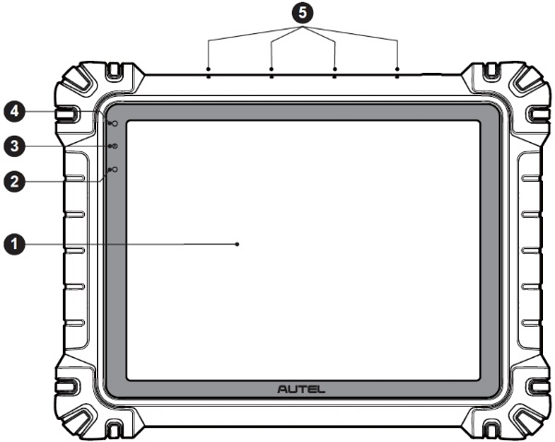
Figuur 2-1 MaxiSys Tablet, vooraanzicht
- 11-inch TFT-LCD capacitief touchscreen
- Omgevingslichtsensor: detecteert de helderheid van de omgeving
- Power-LED — zie Tabel 2-1 Beschrijving van de power LED voor details
- Frontcamera
- Ingebouwde microfoon

Tabel 2-1 Beschrijving van de power LED
LED | Kleur | Beschrijving
Stroom | Groente | - Brandt groen wanneer de tablet wordt opgeladen en het batterijniveau hoger is dan 90%.  - Brandt groen wanneer de tablet is ingeschakeld en het batterijniveau hoger is dan 20%.
Stroom | Geel | Brandt geel wanneer de tablet wordt opgeladen en het batterijniveau lager is dan 90%.
Stroom | Rood | - Brandt rood wanneer de tablet is ingeschakeld en het batterijniveau lager is dan 20%.  - Brandt rood wanneer de tablet onregelmatigheden vertoont na het inschakelen of tijdens het opladen.
Camera
Functiebeschrijving: Wordt gebruikt voor identificatie van voertuiginformatie, zoals VIN-scannen en voertuigfotografie.
Impact op privacy: verzamelt VIN-gegevens van voertuigen en uploadt deze naar het cloudplatform om het voertuigmodel, bouwjaar, motortype, enz. te identificeren.
Toestemmingenbeheer: Toestemmingen voor cameratoegang kunnen worden uitgeschakeld in de systeeminstellingen (Pad: Instellingen > Systeeminstellingen > Privacy > Toestemmingenbeheer > Camera).

Microfoon
Functiebeschrijving:
1. Gebruikt voor AI-technicusassistent.
2. Wordt gebruikt voor audio- en video-opnamen via het apparaat en de camera.
Impact op de privacy:
1. Verzamelt spraakgegevens van gebruikers voor spraakherkenning en spraak-naar-tekstconversie; slaat de gegevens lokaal op of uploadt ze naar het cloudplatform.
2. Slaat opgenomen spraakgegevens van de recorder en camera lokaal op.
Machtigingenbeheer: Machtigingen voor microfoontoegang kunnen worden uitgeschakeld in de systeeminstellingen (Pad: Instellingen > Systeeminstellingen > Privacy > Machtigingenbeheer > Microfoon).
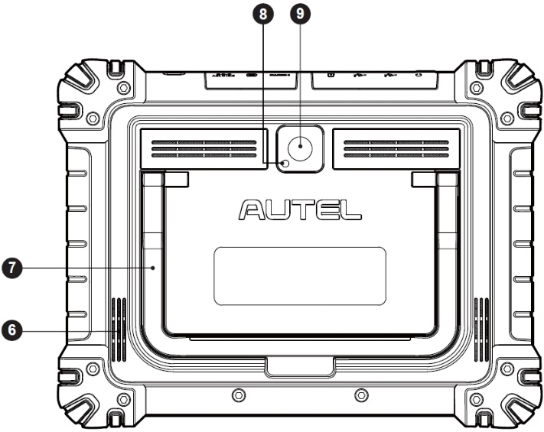
Figuur 2-2 MaxiSys Tablet, Achteraanzicht
- Spreker
- Opvouwbare standaard – schuift uit vanaf de achterkant, zodat u uw tablet handsfree kunt bekijken
- Cameraflits
- Achteruitrijcamera
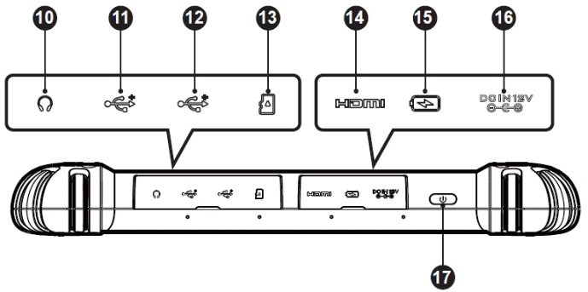
Figuur 2-3 MaxiSys Tablet, bovenaanzicht
- Hoofdtelefoonaansluiting​
- USB-poort
- USB-poort
- Mini SD-kaartsleuf
- HDMI-poort (High-Definition Multimedia Interface)
- Type-C oplaadpoort
- DC-voedingsingangspoort
- Aan/uit-/vergrendelknop: lang indrukken om de tablet in/uit te schakelen; kort indrukken om het scherm uit te schakelen en te vergrendelen

Energiebronnen
De tablet kan stroom ontvangen van de volgende bronnen:
- Interne batterij
- AC/DC-voeding
- Voertuigvermogen
- Type-C-voeding
BELANGRIJK
Laad de batterij niet op wanneer de temperatuur lager is dan 0 °C (32 °F) of hoger dan 45°C (113°F).

Interne batterij
De tablet werkt op de ingebouwde, oplaadbare accu. Als de accu volledig is opgeladen, biedt deze voldoende stroom voor circa 10 uur onafgebroken gebruik.

AC/DC-voeding
De tablet kan via een stopcontact van stroom worden voorzien met de AC/DC-adapter. De AC/DC-adapter laadt ook de interne accu op.

Voertuigvermogen
De tablet kan via een directe kabelverbinding van stroom worden voorzien via de extra stroomadapter of een andere gelijkstroomaansluiting op het testvoertuig. De voertuigvoedingskabel wordt aangesloten op de gelijkstroomaansluiting aan de bovenzijde van de tablet.

Type-C-voeding
Deze tablet kan worden gevoed via de meegeleverde USB Type-C-kabel. Hij ondersteunt USB Type-C 45W (15V/3A) PD (Power Delivery) snelladen als uw stroomadapter het PD-protocol ondersteunt.

Technische specificaties
Tabel 2-2 Tablet specificaties
Item | Beschrijving
Besturingssysteem | Android 13
Verwerker | Octa-core processor
Geheugen | 12 GB RAM en 256 GB on-board geheugen
Weergave | 11-inch anti-reflectiescherm (2176 x 1600)
Connectiviteit | - Wi-Fi x 2 (802.11 a/b/g/n/ac/ax 2x2 MIMO)  - BT V5.2 + EDR  - GPS  - USB 2.0 (twee USB-hosts type A)  - USB Type C (gebruikt om de tablet op te laden of verbinding te maken met een pc voor gegevensoverdracht)  - HDMI 2.0  - SD-kaart (ondersteuning tot 256 GB)
Camera | - Achterkant: 16 Megapixel, autofocus met flitslicht  - Voorkant: 16 Megapixel
Sensoren | - Zwaartekrachtversnellingsmeter  - Omgevingslichtsensor (ALS)
Audio  Invoer / Uitvoer | - Microfoon  - Dubbele luidsprekers  - 3-bands of 4-bands 3,5 mm hoofdtelefoonaansluiting
Stroom en batterij | - Opladen via 12V 6A DC-stroomadapter  - USB Type-C 45W (15V/3A) PD (Power Delivery) snelladen. Zorg ervoor dat de stroomadapter het PD-protocol ondersteunt.  - 15000 mAh 3,85V lithium-polymeerbatterij
Ingangsspanning | - DC-ingang: 12V/6A  - USB-C-ingang: 15V/3A max. (ondersteunt ook 9V/3A of 5V/3A)
Bedrijfstemp. | 0°C tot 50°C (32°F tot 122°F)
Opslagtemp. | -10°C tot 60°C (14°F tot 140°F)
Afmetingen  (W X H X D) | 315,4 mm (12,42 inch) x 240,3 mm (9,46 inch) x 39 mm (1,54 inch)
Gewicht | 1656,5 gram (3,65 lbs.)
Protocollen | PLC J2497, ISO-15765, SAE-J1939, ISO-14229 UDS, SAE-J2411 Single Wire Can (GMLAN), ISO-11898-2, ISO-11898-3, SAE-J2819 (TP20), TP16, ISO-9141, ISO-14230, SAE-J2610 (Chrysler SCI), UART Echo Byte, SAE-J2809 (Honda Diag-H), SAE-J2740 (GM ALDL), SAE-J1567 (CCD BUS), Ford UBP, Nissan DDL UART with Clock, BMW DS2, BMW DS1, SAE J2819 (VAG KW81), KW82, SAE J1708, SAE-J1850 PWM (Ford SCP), SAE-J1850 VPW (GM Class2), ISO 13400, CAN FD

MaxiFlash VCI2

Functiebeschrijving
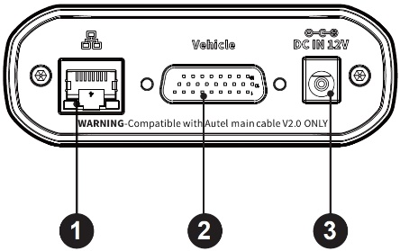
Figuur 2-4 VCI2 bovenaanzicht
- Ethernet-poort
- Voertuiggegevensconnector​
- DC-voedingsingangspoort
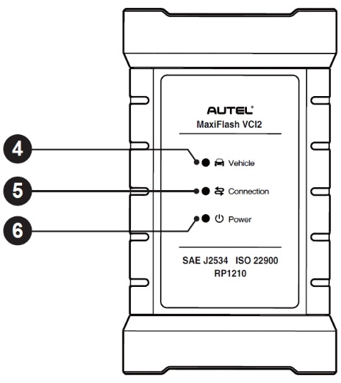
Figuur 2-5 VCI2 Vooraanzicht
- Voertuig-LED – knippert groen wanneer het apparaat communiceert met het voertuig
- Verbindings-LED — raadpleeg Tabel 2-3 Beschrijving van de verbindings-LED voor details
- Power LED — zie Tabel 2-4 Beschrijving van de power LED voor details
BELANGRIJK
Koppel dit programmeerapparaat niet los terwijl het LED-statuslampje van het voertuig brandt. Als de programmering wordt onderbroken terwijl de ECU van het voertuig leeg is of slechts gedeeltelijk geprogrammeerd, kan de module mogelijk niet meer worden hersteld.
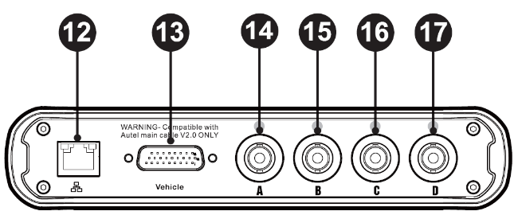
Figuur 2-6 VCI2 Onderaanzicht
- USB- poort
Tabel 2-3 Beschrijving van de verbindings-LED
LED | Kleur | Beschrijving
Verbinding | Groente | Brandt continu groen wanneer er via de USB-kabel verbinding is met de tablet.
Verbinding | Cyaan | Brandt continu cyaan (blauw/groen) wanneer er verbinding is via Wi-Fi.
Verbinding | Blauw | Brandt continu blauw wanneer er verbinding is via een draadloze Bluetooth-verbinding.
Tabel 2-4 Beschrijving van de power LED
LED | Kleur | Beschrijving
Stroom | Geel | Brandt automatisch geel bij het opstarten als VCI2 zichzelf test.
Stroom | Groente | Brandt continu groen wanneer het apparaat is ingeschakeld.
Stroom | Rood | - Het lampje brandt continu rood wanneer er een systeemstoring optreedt.  - Knippert rood wanneer VCI2 wordt geüpgraded.

Communicatievermogen
De VCI2 ondersteunt Bluetooth (BT), wifi en USB-communicatie. Hij kan voertuiggegevens met of zonder kabelverbinding naar de tablet verzenden. In open gebieden is het bereik van de zender via BT-communicatie maximaal 100 meter. Het bereik van 5G wifi-communicatie is maximaal 100 meter. Als het signaal verloren gaat doordat de tablet buiten bereik is, wordt de communicatie hersteld zodra de tablet weer binnen bereik is.

Programmeervermogen
De VCI2 is ontworpen met de functies van een multimeter, oscilloscoop, golfvormgenerator en businspectie. Parameters zoals spanning, weerstand, stroom, signaalfrequentie en spanning-tijdkarakteristiek van het signaal kunnen worden gemeten en de resultaten worden weergegeven op de tablet.

Energiebronnen
De VCI2 kan stroom ontvangen van de volgende bronnen:
- Voertuigvermogen
- AC/DC-voeding

Voertuigvermogen
De VCI2 werkt op 12/24 V voertuigvoeding, die stroom ontvangt via de datapoort van het voertuig. Het apparaat wordt ingeschakeld wanneer het is aangesloten op een OBD II/EOBD-compatibele datalinkconnector (DLC). Voor voertuigen zonder OBD II/EOBD kan het apparaat worden gevoed via een extra stroomadapter of een andere geschikte stroomaansluiting op het testvoertuig met behulp van de extra stroomkabel.

AC/DC-voeding
De VCI2 kan via een stopcontact van stroom worden voorzien met behulp van de AC/DC-stroomadapter.

Technische specificaties
Tabel 2-5 VCI2-specificaties
Item | Beschrijving
Communicatie | - BT V 5.0 + EDR  - USB 2.0  - Wi-Fi 5G  - Ethernet
Draadloze frequentie | 5 GHz
Stroom en batterij | - 3750 mAh lithium-polymeerbatterij  - Opladen via 12 V DC-voeding
Bedrijfstemp. | 0°C tot 50°C (32°F tot 122°F)
Opslagtemp. | -10°C tot 60°C (14°F tot 140°F)
Afmetingen  (B x H x D) | 168,4 mm (6,63") x 98 mm (3,86") x 35 mm (1,38")
Gewicht | 379,7 gram (0,84 lbs.)

Accessoireskit

Hoofdkabel
De VCI2 kan worden gevoed via de Autel V2.0-hoofdkabel (het V2.0-icoontje is te zien op de kabel) wanneer deze is aangesloten op een OBDII/EOBD-compatibel voertuig. De hoofdkabel verbindt de VCI2 met de Data Link Connector (DLC) van het voertuig, waarmee de VCI2 voertuiggegevens naar de tablet kan verzenden.
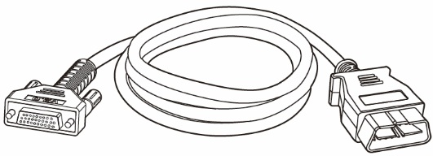
Figuur 2-7 Hoofdkabel V2.0

OPMERKING
De MaxiFlash VCI2 kan alleen worden aangesloten via de Autel-hoofdkabel V2.0. Gebruik GEEN andere Autel-hoofdkabels om de MaxiFlash VCI2 aan te sluiten.

OBDI-type adapters (optioneel)
De optionele OBDI-adapters zijn bedoeld voor voertuigen zonder OBDII. De gebruikte adapter is afhankelijk van het type voertuig dat wordt getest. De meest voorkomende adapters worden hieronder weergegeven. (Adapters worden apart verkocht. Neem contact op met uw distributeur voor meer informatie.)
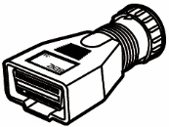  Benz-14 | 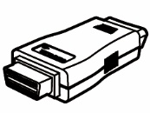  Chrysler-16 | 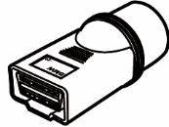  BMW-20 | 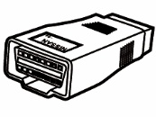  Nissan-14
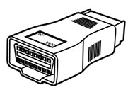 Kia-20 | 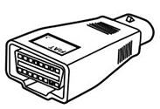 Fiat-3 | 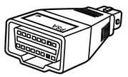 PSA-2 | 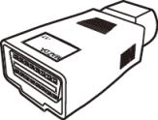 Mazda-17
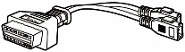  Volkswagen/  Audi-2+2 | 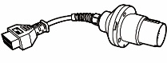  Benz-38 | 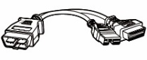  Mitsubishi/  Hyundai-12+16

Overige accessoires
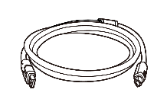 | USB 2.0-kabel V2 (het V2-pictogram is zichtbaar op de kabel)  Verbindt de tablet met de VCI2.
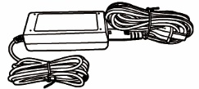 | AC/DC-adapter (12V)  Verbindt de tablet met de externe AC/DC-voedingspoort voor stroomvoorziening.  (Opmerking: om milieuredenen wordt er op de Europese markt geen oplader meegeleverd in de productverpakking. Dit apparaat kan worden gevoed met de meeste USB-stroomadapters en een kabel met een USB Type-C-stekker.)
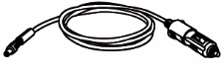 | Hulpstroomadapter  hulpstroomadapteraansluiting van het voertuig, aangezien sommige voertuigen zonder OBDII geen stroom kunnen leveren via de DLC-verbinding.
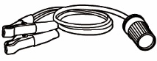 | Klemkabel  Levert stroom aan de tablet of de VCI2 via aansluiting op de accu van het voertuig.
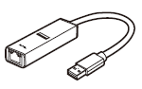 | USB naar Ethernet-adapter  Via dit apparaat kan een netwerkverbindingsfunctie worden gerealiseerd.
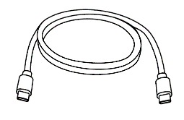 | USB Type-C-kabel  Ondersteunt opladen.
 | Reservezekering x2  Een veiligheidsvoorziening voor de hulpstroomadapter.

Aan de slag
Zorg ervoor dat de tablet voldoende stroom heeft of is aangesloten op de externe voeding (zie Energiebronnen).

Power-up
Houd de aan/uit-/ vergrendelknop rechtsboven op de tablet ingedrukt om het apparaat in te schakelen. Veeg omhoog vanaf de onderkant van het vergrendelscherm om het MaxiSys-werkmenu te openen.
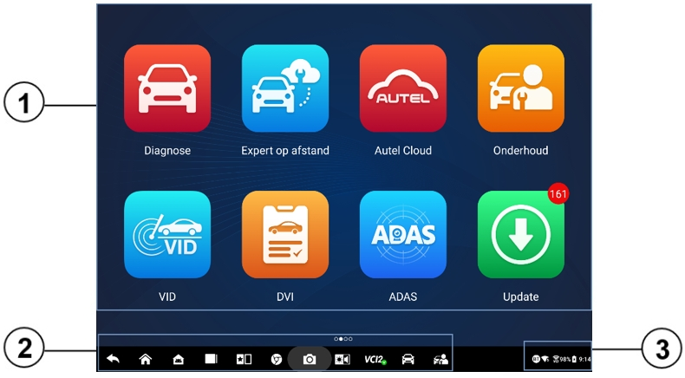
Figuur 3-1 MaxiSys-baanmenu
- Toepassingsknoppen
- Locator- en navigatieknoppen
- Statuspictogrammen
OPMERKING
Wij raden u aan het scherm te vergrendelen wanneer u het niet gebruikt, om de informatie in het systeem te beschermen en energie te besparen.
Vrijwel alle handelingen op de tablet worden via het touchscreen aangestuurd. De touchscreennavigatie is menugestuurd, waardoor u via een reeks vragen en opties snel toegang hebt tot de testprocedure of de benodigde gegevens. Gedetailleerde beschrijvingen van de menustructuren vindt u in de hoofdstukken voor elke toepassing.

Toepassingsknoppen
De onderstaande tabel beschrijft kort elke toepassing in het MaxiSys-systeem.
Tabel 3-1 Toepassingen
Knop | Naam | Beschrijving
 | Diagnose | Geeft toegang tot de diagnostische functies. Zie Diagnose.
 | DVI | Voordat de diagnose wordt gesteld, voeren de technici een algehele visuele inspectie uit en registreren de resultaten. Zie Digitale voertuiginspectie.
 | Onderhoud | Geeft toegang tot het menu Servicefuncties . Zie Onderhoud.
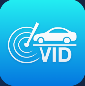 | VID | Geeft toegang tot het scherm Voer VIN in of het scherm Bevestiging voertuiginformatie. Zie Voertuigidentificatie.
 | ADAS | Geeft toegang tot het ADAS-systeemmenu. Zie e ADAS.
 | Gegevensmanager | Geeft toegang tot de opgeslagen reparatiewerkplaats-, klant- en voertuiggegevens , inclusief gedetailleerde voertuigdiagnostiek en testgegevens. Zie Gegevensmanager.
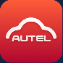 | Autel Cloud | Toegang tot het Autel Cloud-platform. Zie Autel Cloud.
 | Testen van batterij | Geeft toegang tot het menu Batterijtest met twee functies, waaronder een test in het voertuig en een test buiten het voertuig. Zie Testen van batterij.
 | Instellingen | Geeft toegang tot het menu Systeeminstellingen en het algemene tabletmenu. Zie Instellingen.
 | Update | Geeft toegang tot het updatemenu voor de systeemsoftware. Zie Update.
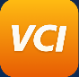 | VCI-manager | Geeft toegang tot het VCI-verbindingsmenu. Zie VCI-manager.
 | Draagbare hellingsmeter | Verbindt uw tablet met een handbediende hellingmeter om de rijhoogte van Mercedes-Benz-voertuigen te meten. Zie Draagbare hellingsmeter.
 | Hulpgereedschappen | Omvat twee onderdelen: logboekverzameling en fabrieksinstellingen herstellen.
 | Ondersteuning | Synchroniseert de online servicedatabase van Autel met de MaxiSys-tablet. Zie Ondersteuning.
 | GW Toestemming | Beheert de machtigingen voor het ontgrendelen van de OE-gateway.
 | Demonstratie | Biedt een stapsgewijze demonstratie van de werking van de diagnostiek.
 | MaxiViewer | Biedt een snelle zoekfunctie voor ondersteunde functies en/of voertuigen. Zie MaxiViewer.
 | Digitale Inspectie | Configureert de unit om te functioneren als een videoscoopapparaat door verbinding te maken met een camerakopkabel voor nauwkeurige voertuiginspecties. Zie Digitale Inspectie.
 | Online linkjes | Biedt bijbehorende websitebladwijzers voor snelle toegang tot productupdates, service, ondersteuning en andere informatie. Zie Online linkjes.
 | Bureau op afstand | Configureert uw tablet voor ondersteuning op afstand via de TeamViewer-applicatie. Zie Bureau op afstand.
 | Gebruikersfeedback | U kunt via deze applicatie feedback geven als u problemen ondervindt tijdens het gebruik van de tablet. Zie Gebruikersfeedback.
 | Stemvaardigheidscentrum | Maakt het mogelijk om te leren hoe je de AI-technicus-assistent-applicatie kunt gebruiken. Momenteel is de ondersteunde taal van de AI-technicus-assistent Engels.
 | Autel Gebruikerscentrum | Autel-tools registreren om de nieuwste software te downloaden. Zie e Autel Gebruikerscentrum.

Locator- en navigatieknoppen
De werking van de navigatieknoppen onder aan het scherm wordt in de onderstaande tabel beschreven:
Tabel 3-2 Locator- en navigatieknoppen
Icon | Naam | Beschrijving
 | Locator | Geeft de locatie van het scherm aan. Veeg naar links of rechts over het scherm om het vorige of volgende scherm te bekijken.
 | Rug | Keert terug naar het vorige scherm.
 | MaxiSys  Thuis | Keert terug naar het MaxiSys Job Menu.
 | Android Home | Keert terug naar het startscherm van het Android-systeem.
 | Recente apps | Geeft een lijst weer met apps die momenteel actief zijn. Tik op een app-pictogram om deze te starten. Sluit een actieve app door deze naar boven te vegen. Of sluit alle actieve apps door op Alles wissen te tikken.
 | Gesplitst scherm | De dual screen-modus naast elkaar is speciaal ontworpen om twee verschillende vensters tegelijk weer te geven. De veelgebruikte apps in de gesplitste app-balk kunnen worden toegevoegd en verwijderd.
 | AI-technicus-assistent | Voert taken uit met spraakbesturing. Zie AI-technicus-assistent.De ondersteunde taal voor spraakbesturing is momenteel Engels.
 | Browser | Start de Chrome-internetbrowser.
 | Camera | Tik op het camerapictogram om de camerazoeker te openen. Houd het pictogram ingedrukt om een schermafbeelding van het scherm te maken. De opgeslagen bestanden worden automatisch opgeslagen in de Data Manager-app voor later gebruik. Zie Gegevensmanager.
 | Beeld & Geluid | Past de helderheid van het scherm en het volume van de audio-uitvoer aan.
 | VCI Manager-snelkoppeling | Opent de VCI Manager-applicatie. Een groen pictogram in de rechteronderhoek geeft aan dat de VCI2 verbonden is, terwijl een rood "X"-pictogram wordt weergegeven als de verbinding mislukt.
 | MaxiSys Snelkoppeling | Keert terug naar het scherm Diagnostiek.
 | Service-snelkoppeling | Keert terug naar het Service-scherm.
- De camera gebruiken
- Tik op het camerapictogram. Het camerascherm wordt geopend.
- Stel het vast te leggen beeld scherp in de zoeker.
- Tik op het camerapictogram aan de rechterkant van het scherm. De zoeker toont nu de gemaakte foto en slaat deze automatisch op.
- Tik op de miniatuurafbeelding in de rechterbovenhoek van het scherm om de opgeslagen afbeelding te bekijken.
- Tik op de terug- of startknop om de camera-app af te sluiten.

OPMERKING
Nadat u van links naar rechts over het camerascherm hebt geveegd, kunt u schakelen tussen de cameramodus en de videomodus door op het camerapictogram of het videopictogram te tikken.

Systeemstatuspictogrammen
Uw MaxiSys-tablet is een volledig functionele Android-tablet met de standaard statuspictogrammen van het Android-besturingssysteem. Raadpleeg de Android-documentatie voor meer informatie.

Uitschakelen
Alle voertuigcommunicatie moet worden beëindigd voordat u de tablet uitschakelt. Er verschijnt een waarschuwingsbericht als u probeert uit te schakelen terwijl de tablet met het voertuig communiceert. Het geforceerd uitschakelen terwijl de tablet met het voertuig communiceert, kan bij sommige voertuigen leiden tot ECU-fouten. Sluit de Diagnose-app af voordat u de tablet uitschakelt.
- MaxiSys-tablet uit te schakelen
- aan/ uit-/vergrendelingsknop lang ingedrukt.
- Tik op de Optie Uitschakelen.
- Tik op OK.
- Systeem opnieuw opstarten
Als het systeem vastloopt, houdt u de aan/uit-/vergrendelknop lang ingedrukt en tikt u op Opnieuw opstarten om het systeem opnieuw op te starten.

AI-technicus-assistent
Het MaxiSys MS909S2-systeem is voorzien van de geavanceerde spraakgestuurde AI Technician Assistant-functie van Autel, waarmee u taken kunt uitvoeren zoals het openen van applicaties, het automatisch scannen van voertuigsystemen, het snel vinden van diagnostische functies en het helpen bij het nemen van beslissingen om de efficiëntie te verbeteren.
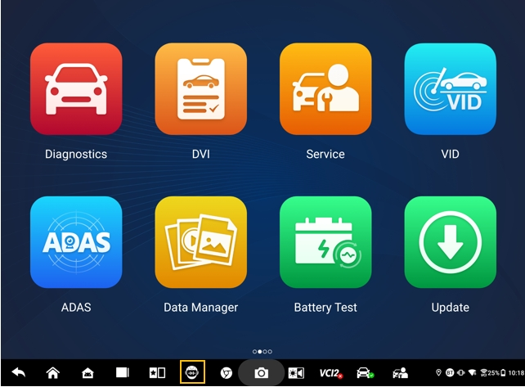
Figuur 4-1 Icoon voor AI-technicusassistent
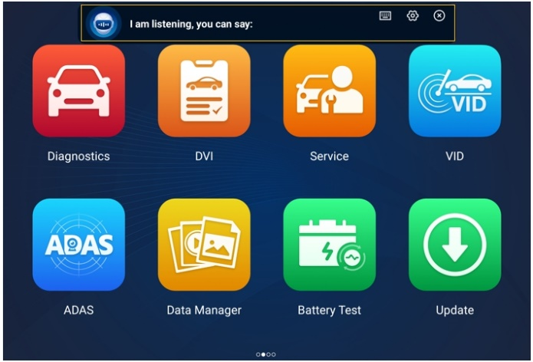
Figuur 4-2 Scherm voor AI-technicusassistent
Wanneer u een commando geeft dat begint met "Hé Max", is alles heel eenvoudig, zoals het openen van applicaties of functies, het identificeren van testvoertuigen, het verbinden met wifi en het inschakelen van de camera, zonder ook maar een vinger te hoeven uitsteken.
De functie AI Technician Assistant ondersteunt u voornamelijk bij het uitvoeren van de volgende taken:
- Open systeemtoepassingen
Je kunt zeggen: "Open browser," "Start de browser," “Open galerij,” “Zet de camera aan,” “Zet Bluetooth aan,” “Zet het volume hoger,” "Begin de e-mail,” enz.
- Open de applicaties in het MaxiSys Job Menu
Je kunt bijvoorbeeld zeggen: “Open VID,” “Open Honda Diagnostic,” “Open de oscilloscoop,” "Start de oscilloscoop," “VCI inschakelen,” enzovoort.
- Zoek en lokaliseer de diagnostische functies
Je kunt zeggen: "Automatische selectie", "Automatisch scannen openen" “Lees DTC," "Ik wil de EPB resetten," "Ga naar ECU reset," "Open hotfuncties," "Open onderhoudslampje resetten," “Start injectorfuncties," enz.
- Bedien de functietoetsen
De functietoetsen, zoals OK, ESC en Foutscan, kunnen met uw stem worden bediend in plaats van dat u erop hoeft te tikken.

Digitale voertuiginspectie
Voordat een diagnose kan worden gesteld, is een digitale voertuiginspectie (DVI) noodzakelijk. Technici controleren dan onder andere het uiterlijk, exterieur en interieur, remmen en banden, de motorruimte en meer van het voertuig. Technici kunnen een uitgebreide visuele inspectie uitvoeren en de resultaten vervolgens vastleggen in het MaxiSys-systeem.
- Om de DVI uit te voeren
- Schakel de tablet in en zorg ervoor dat deze is aangesloten op een stroombron.
- Tik op de DVI toepassingsknop uit het MaxiSys Jobmenu.
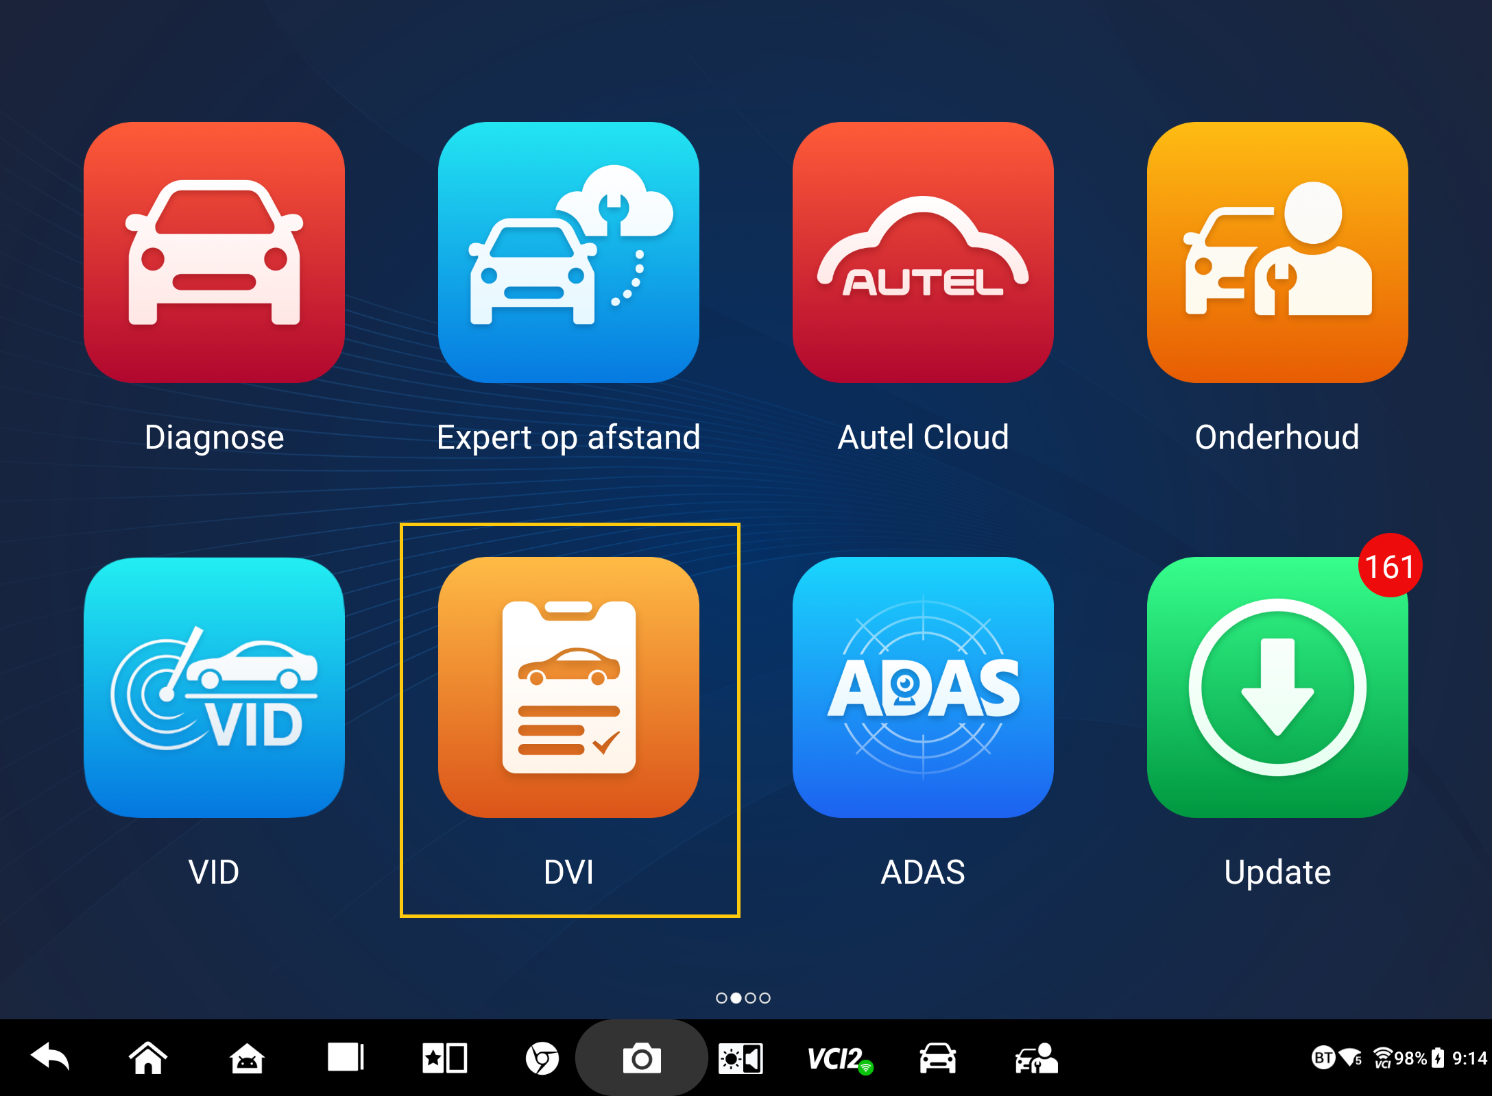
Figuur 5-1 DVI-toepassingspictogram
- Selecteer Voertuiginformatie in het navigatiemenu aan de linkerkant en voer de bijbehorende informatie aan de rechterkant in, waaronder informatie over de reparatiewerkplaats, de technicus, de klant en het voertuig.
OPMERKING
Velden gemarkeerd met een asterisk (*) zijn verplicht.
- Selecteer 'Voertuiguiterlijk' in het navigatiemenu. Tik voor de beschadigde gebieden en de bijbehorende componenten op de knop 'AI Scan' om foto's te maken en tik op 'Gereed'. Tik op 'Tekenen met de hand' om met een vinger cirkels op de foto te tekenen en markeringen aan te brengen en tik vervolgens op 'Opslaan'. Tik op 'OK' om terug te keren naar het scherm 'Carrosserieconditie'. Voltooi alle controles van het uiterlijk van het voertuig met dezelfde stappen.

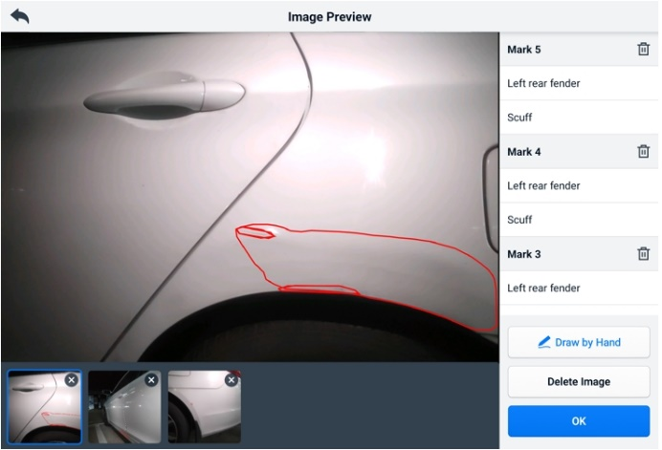
Figuur 5-2 Voertuiguiterlijk inspectiescherm 1
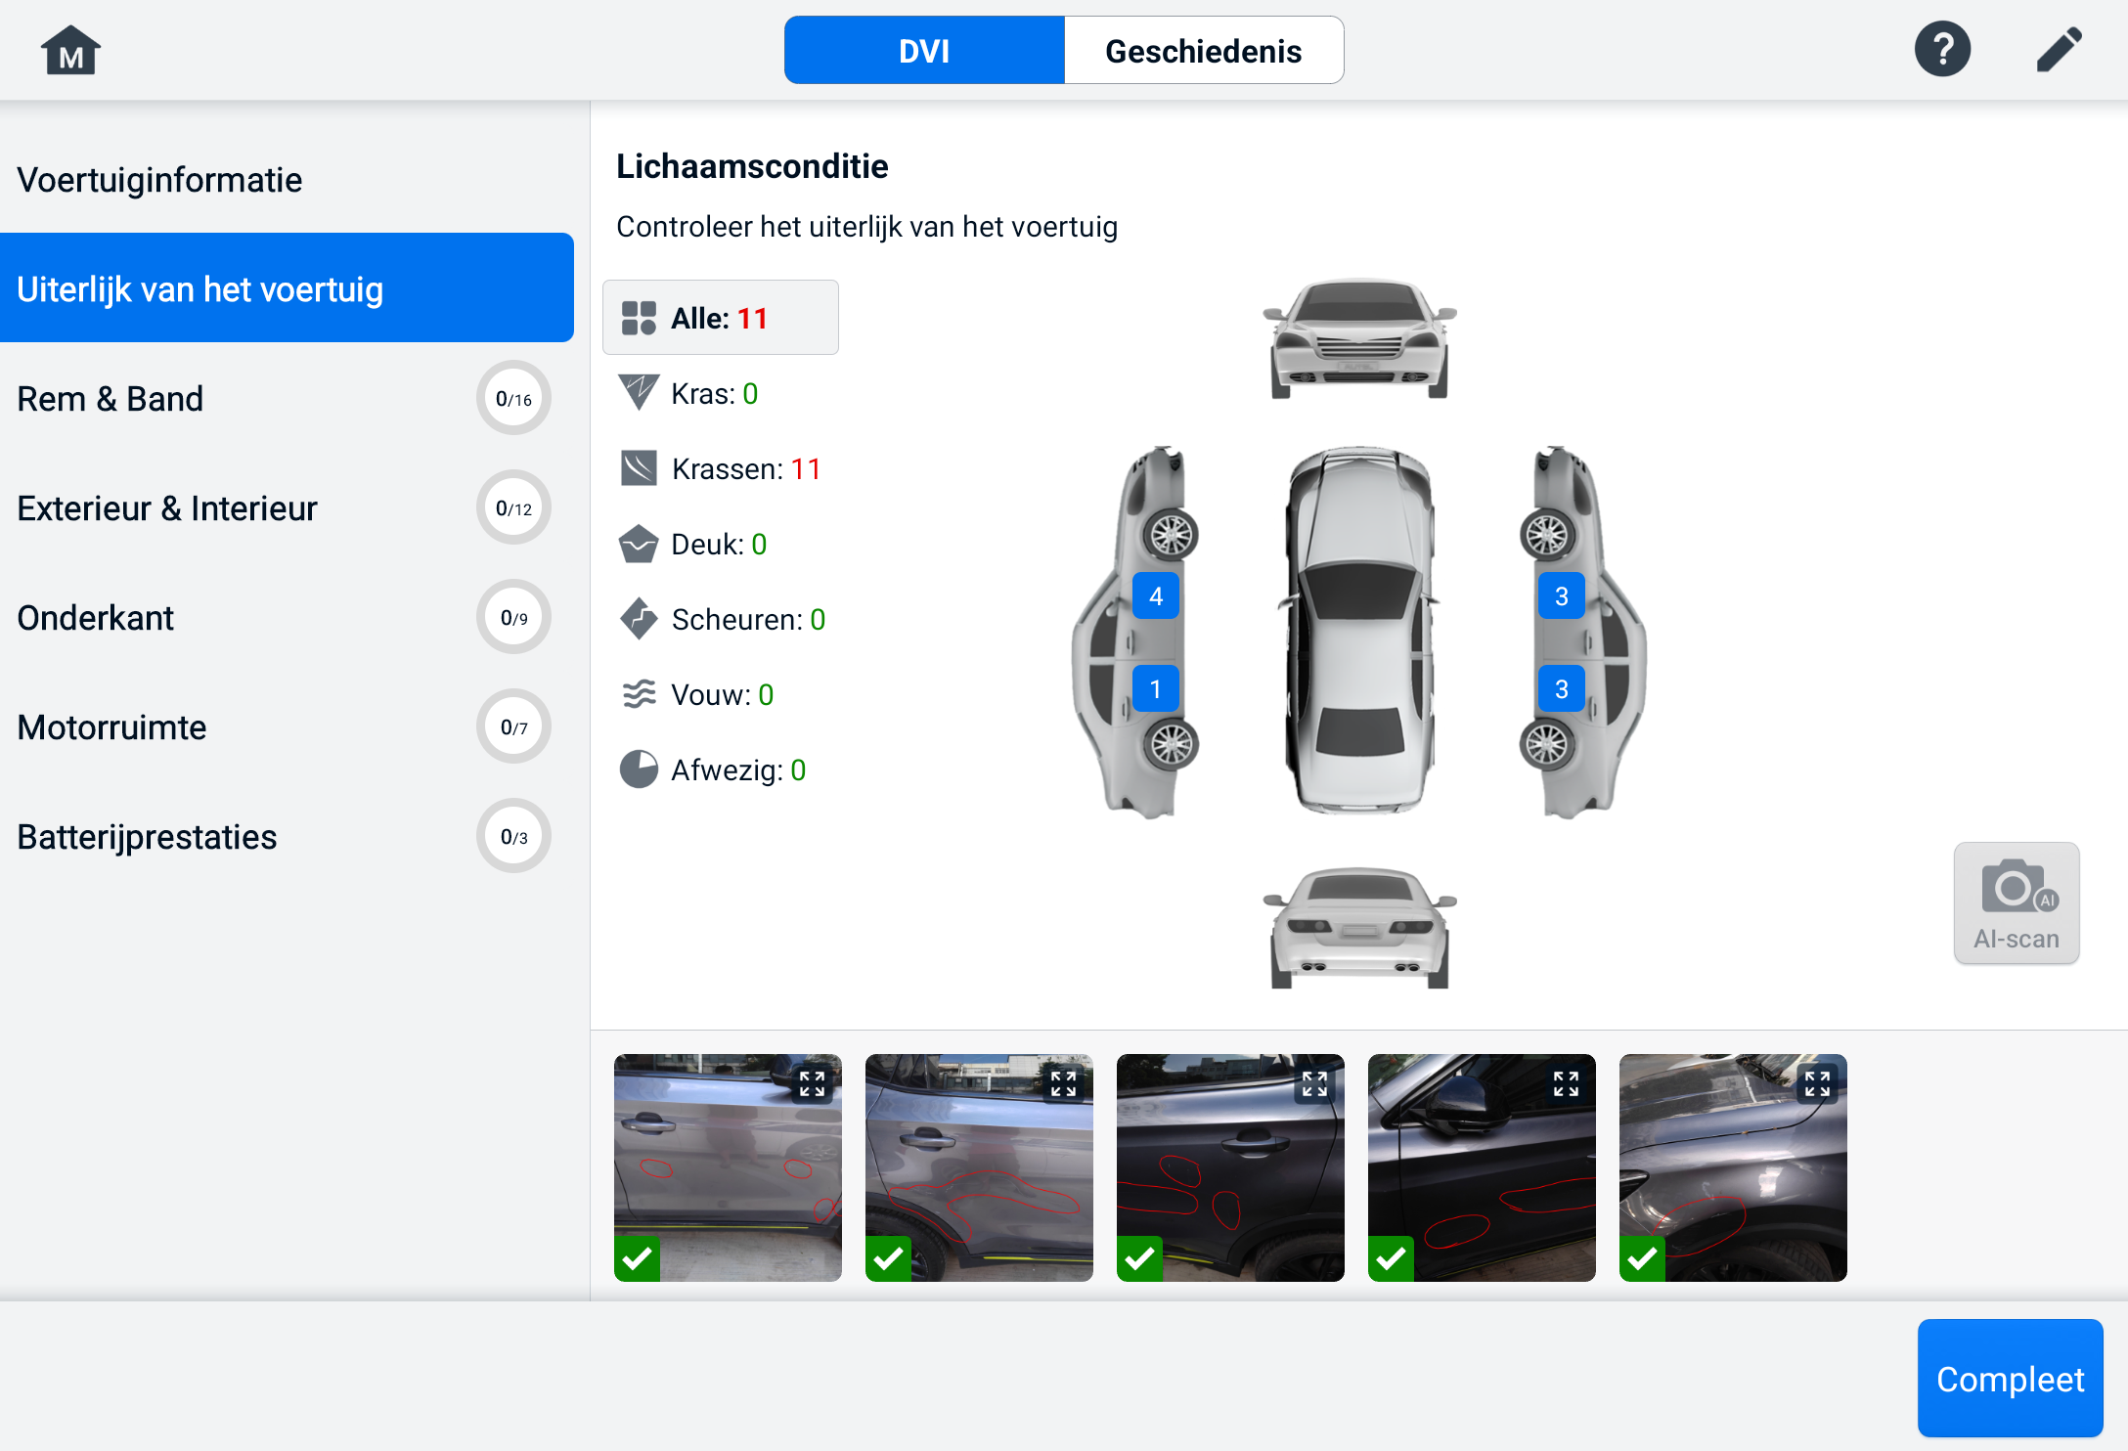
Figuur 5-3 Voertuiguiterlijk inspectiescherm 2
- Selecteer 'Rem & Band' in het navigatiemenu. Volg de instructies op het scherm om de remmen en banden van het voertuig te controleren.
- Voer een visuele inspectie uit op basis van de werkelijke situatie. Er zijn drie opties: Geen fouten, Aandacht vereist en Onmiddellijke aandacht vereist.
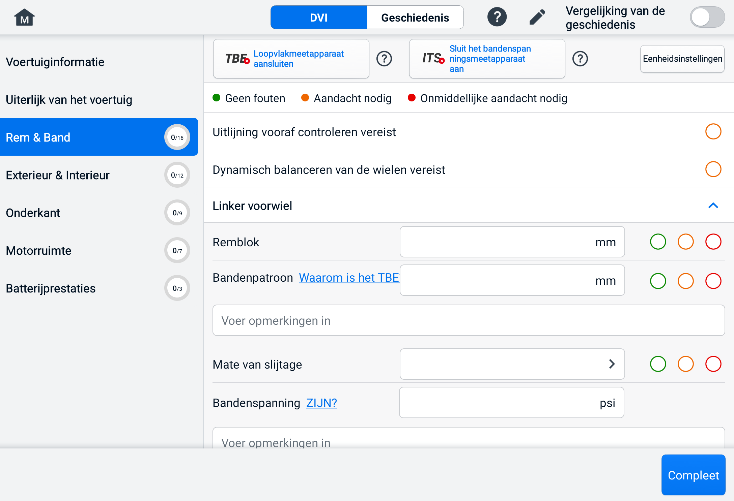
Figuur 5-4 Rem- en bandeninspectiescherm 1
- Tik op het Help-pictogram en volg de stappen op het scherm om een bandenspanningsmeter of een loopvlakmeter aan te sluiten op de MS909S2. De diagnosetablet herkent automatisch de geüploade bandenspanning of profieldiepte. Voer de bijbehorende gegevens in op het scherm.
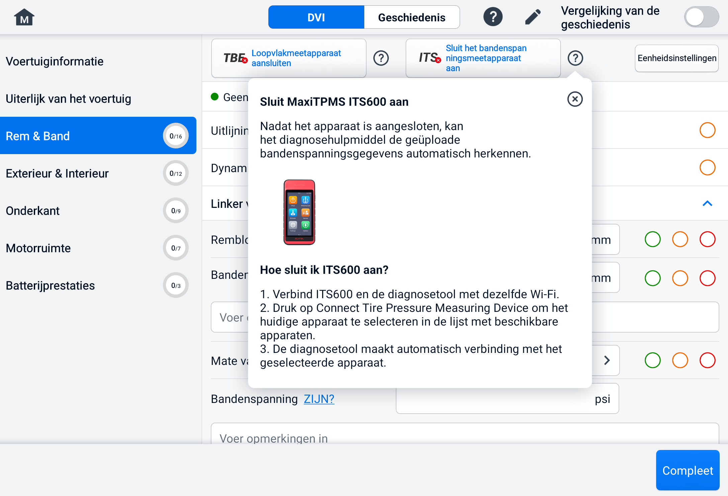
Figuur 5-5 Rem- en bandeninspectiescherm 2
OPMERKING
Tik op de knop Geschiedenisvergelijking in de rechterbovenhoek van het scherm om een vergelijking te maken met de historische voorwaarden.
- Selecteer een functie in het navigatiemenu aan de linkerkant en volg de instructies op het scherm om de inspectie van het exterieur/interieur, de onderkant, de motorruimte en de accuprestaties van het voertuig te voltooien.
- Tik rechtsonder in het scherm op Voltooien om alle inspecties op te slaan. Tik op Rapporteren om het gegenereerde DVI-rapport te bekijken.
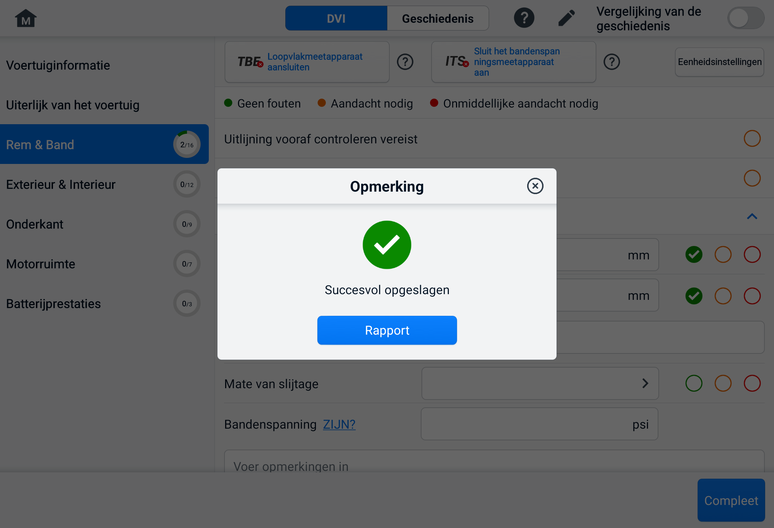
Figuur 5-6 DVI-besparingsscherm
- Het DVI-rapport kan ook worden bekeken in de Data Manager-applicatie. Tik op PDF of Rapporteer aan cloud en selecteer een rapport om het te openen en de gedetailleerde informatie te bekijken.

Diagnose
De Diagnose-applicatie heeft toegang tot de elektronische regelmodule van meerdere voertuigcontrolesystemen, waaronder maar niet beperkt tot de motor, de transmissie, het antiblokkeersysteem (ABS) en het airbagsysteem (SRS).

Voertuigcommunicatie tot stand brengen
Voor de diagnose moet de MaxiSys-tablet via de VCI2 met de hoofdkabel op het testvoertuig worden aangesloten. (Gebruik indien nodig de juiste OBD I-type adapter.) Om een goede voertuigcommunicatie met de tablet tot stand te brengen, moet u de volgende stappen uitvoeren:
            - Sluit de VCI2 aan op de DLC van het voertuig voor zowel communicatie als stroomvoorziening.
            - Verbind de VCI2 met de tablet via Bluetooth-koppeling, Wi-Fi of een USB-verbinding.
            - Zodra bovenstaande stappen zijn voltooid, controleert u de snelkoppeling naar VCI Manager onder aan het scherm. Als er rechtsonder een groen Bluetooth-, wifi- of USB-pictogram verschijnt, is de MaxiSys-tablet klaar om de voertuigdiagnose te starten.

Voertuigverbinding
De methode die wordt gebruikt om de VCI2 aan te sluiten op de DLC van een voertuig, is afhankelijk van de configuratie van het voertuig, als volgt:
- Een voertuig dat is uitgerust met een On-board Diagnostics Two (OBDII)-managementsysteem levert zowel communicatie als 12-voltvoeding via een gestandaardiseerde J-1962 DLC.
- Een voertuig dat niet is uitgerust met een OBDII-beheersysteem, verzorgt de communicatie via een DLC-verbinding en levert in sommige gevallen 12 volt stroom via de aansluiting van de hulpstroomadapter of een verbinding met de voertuigaccu.
OBDII-voertuigverbinding
Voor dit type aansluiting hebt u alleen de hoofdkabel nodig, er is geen extra adapter nodig.
- Om verbinding te maken met een OBDII-voertuig
      - Sluit de vrouwelijke adapter van de hoofdkabel aan op de voertuigdataconnector op de VCI2 en draai de geborgde schroeven vast.
      - Sluit de 16-pins mannelijke adapter van de kabel aan op de DLC van het voertuig. Deze bevindt zich doorgaans onder het dashboard van het voertuig.
OPMERKING
De DLC van het voertuig bevindt zich niet altijd onder het dashboard. Raadpleeg de gebruikershandleiding van het testvoertuig voor aanvullende verbindingsinformatie.
Niet-OBDII voertuigverbinding
Voor dit type verbinding hebt u zowel de hoofdkabel als de vereiste OBDI-adapter voor het specifieke voertuig nodig dat wordt onderhouden.
Er zijn drie mogelijke omstandigheden voor een voertuigverbinding zonder OBD-II:
- De DLC-verbinding zorgt voor zowel communicatie als stroom.
- De DLC-verbinding zorgt voor de communicatie en de stroomvoorziening vindt plaats via de aansluiting voor de hulpstroomadapter.
- De DLC-verbinding zorgt voor de communicatie en de stroomvoorziening vindt plaats via een verbinding met de voertuigaccu.
- Om verbinding te maken met een voertuig zonder OBDII
- Sluit de vrouwelijke adapter van de hoofdkabel aan op de voertuigdataconnector op de VCI2 en draai de geborgde schroeven vast.
- Zoek de vereiste OBDI-adapter en sluit de 16-pins aansluiting aan op de mannelijke adapter van de hoofdkabel.
- Sluit de bijgeleverde OBDI-adapter aan op de DLC van het voertuig.
OPMERKING
Sommige voertuigen hebben mogelijk meer dan één adapter of testkabels in plaats van een adapter. Zorg voor de juiste verbinding met de DLC van het voertuig, indien nodig.
- Om de hulpstroomadapter aan te sluiten
- Sluit de DC-voedingsconnector van de hulpstroomadapter aan op de DC-voedingsingang op het apparaat.
- Sluit de mannelijke connector van de hulpstroomadapter aan op de aansluiting van de hulpstroomadapter in het voertuig.
- Om de klemkabel aan te sluiten
- Sluit de buisvormige stekker van de klemkabel aan op de mannelijke connector van de hulpstroomadapter.
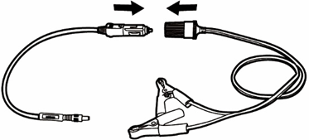
Figuur 6-1 Verbinding tussen hulpstroomadapter en klemkabel
- Sluit de DC-voedingsconnector van de hulpstroomadapter aan op de DC-voedingsingangspoort van de VCI2.
- Sluit de kabelklem aan op de accu van het voertuig.

VCI-verbinding
Zodra de VCI2 correct is aangesloten op het voertuig, brandt de Power-LED op de VCI2 continu groen en hoort u een pieptoon. Dit geeft aan dat het apparaat klaar is om verbinding te maken met de tablet.
wordt geleverd met de MaxiSys tablet-toolkit en ondersteunt drie communicatiemethoden met de tablet: Bluetooth, Wi-Fi en USB-kabel.

Bluetooth-verbinding
In open ruimtes bedraagt het bereik van Bluetooth-communicatie ongeveer 100 meter, waardoor technici mobieler zijn en overal in de reparatiewerkplaats voertuigdiagnoses kunnen uitvoeren.
Om de diagnose van meerdere voertuigen te versnellen, kan er in drukke reparatiewerkplaatsen meer dan één VCI2 worden gebruikt. Hierdoor kunnen technici hun MaxiSys-tablet snel en eenvoudig via Bluetooth aan elke VCI2 afzonderlijk koppelen. Hierdoor is het niet meer nodig om de VCI2 telkens los te koppelen van het ene voertuig en vervolgens aan te sluiten op het andere.
- Om de tablet via Bluetooth met de VCI2 te koppelen
- Zet de tablet aan.
- Selecteer de VCI Manager-applicatie in het MaxiSys Job-menu.
- Selecteer VCI BT in de lijst met verbindingsmodi en tik op de Bluetooth-schakelaar om deze in te schakelen. Het apparaat scant automatisch naar beschikbare apparaten voor Bluetooth-koppeling. De gevonden apparaten worden weergegeven in het instellingengedeelte rechtsonder in het scherm.

OPMERKING
Als er geen VCI2 wordt gevonden, kan dit erop wijzen dat de signaalsterkte te zwak is om te worden gedetecteerd. Verplaats de VCI2 en verwijder alle mogelijke objecten die signaalinterferentie kunnen veroorzaken. Tik op de knop Scannen in de rechterbovenhoek van het scherm om opnieuw naar apparaten te scannen.
- De VCI2-naam wordt doorgaans weergegeven als "Maxi", aangevuld met een serienummer. Selecteer de VCI2 die u wilt koppelen. (Als u meer dan één VCI2 gebruikt, zorg er dan voor dat u de juiste VCI2 selecteert om te koppelen.)
- Wanneer de koppeling succesvol is, wordt de verbindingsstatus weergegeven als 'Verbonden'.
- De VCI Manager-snelkoppeling onder aan het scherm toont een groen cirkelvormig Bluetooth-pictogram wanneer de tablet en de VCI2 zijn verbonden.
Verwijs naar VCI Bluetooth-koppeling voor meer informatie.

Wi-Fi-verbinding
De VCI2 ondersteunt een 5 GHz wifi-verbinding. In open ruimtes is het bereik van 5G wifi-communicatie maximaal 100 meter.
- Om de tablet via Wi-Fi te koppelen met de VCI2
- Zet de tablet aan.
- Selecteer de VCI Manager-applicatie in het MaxiSys Job-menu.
- Selecteer Wi-Fi in de lijst met verbindingsmodi en tik op de Wi-Fi-schakelaar om deze in te schakelen. De tablet scant automatisch naar beschikbare apparaten voor Wi-Fi-verbinding. Gevonden VCI2's worden weergegeven in het instellingengedeelte rechtsonder in het scherm.
- De VCI2-naam wordt doorgaans weergegeven als "Maxi" met een serienummer erachter. Selecteer het gewenste apparaat voor verbinding.
- Wanneer de koppeling succesvol is, wordt de verbindingsstatus weergegeven als 'Verbonden'.
- De VCI Manager-snelkoppeling onder aan het scherm toont een groen cirkelvormig Wi-Fi-pictogram wanneer de tablet en de VCI2 verbonden zijn.
Raadpleeg Wi-Fi-verbinding voor meer informatie.

USB-kabelverbinding
De USB-kabelverbinding is een eenvoudige en snelle manier om communicatie tot stand te brengen tussen de tablet en de VCI2. Nadat de USB-kabel correct is aangesloten tussen de tablet en de VCI2, verschijnt er een groene badge in de snelkoppeling VCI Manager onder aan het scherm en brandt de voertuig-LED op de VCI2 continu groen. Dit geeft aan dat de verbinding tussen de apparaten is geslaagd. De MaxiSys Diagnostics-tablet is nu klaar om een voertuigdiagnose uit te voeren.
OPMERKING
Voor de meest stabiele communicatie wordt aanbevolen om een USB-verbinding tussen de tablet en de VCI2 te gebruiken wanneer u ECU-programmering of -codering uitvoert.

Geen communicatiebericht
- Als de tablet geen verbinding kan maken met de VCI2, verschijnt er een foutmelding. Deze foutmelding geeft aan dat de tablet niet communiceert met de VCI2. Los de fout op door de volgende stappen uit te voeren:
- Zorg ervoor dat de VCI2 is ingeschakeld.
- Wanneer u de draadloze verbinding gebruikt, moet u ervoor zorgen dat het netwerk correct is geconfigureerd en het juiste apparaat is aangesloten.
- Als de tablet tijdens de diagnose plotseling de verbinding verliest, controleer dan of er geen objecten zijn die de signaalonderbreking veroorzaken.
- Zorg ervoor dat de VCI2 correct is gepositioneerd, met de voorkant naar boven.
- Plaats de tablet dichter bij de VCI2. Zorg er bij gebruik van een bekabelde verbinding voor dat de kabel goed is aangesloten op de VCI2.
- Controleer of de VCI2-verbindings-LED voor het geselecteerde communicatietype brandt: Bluetooth, Wi-Fi of USB-kabel.
- Als de VCI2 geen communicatieverbinding tot stand kan brengen, verschijnt er een bericht met instructies voor probleemoplossing. Mogelijke oorzaken voor de communicatiefout zijn:
- De VCI2 kan geen communicatieverbinding tot stand brengen met het voertuig.
- Er is een voertuigsysteem voor diagnose geselecteerd dat niet door het voertuig wordt ondersteund.
- Er is een losse verbinding.
- Er is een zekering van het voertuig doorgebrand.
- Er is een bedradingsfout in het voertuig of in de datakabel.
- Er is een circuitfout in de datakabel of adapter.
- Het voertuigidentificatienummer is onjuist ingevoerd.

Aan de slag
Zorg ervoor dat de VCI2 vóór het eerste gebruik van de Diagnostics-applicatie is geïnstalleerd. is correct is aangesloten op en communiceert met de tablet. Zie Voertuigcommunicatie tot stand brengen voor meer informatie.
Wanneer de VCI 2 correct is aangesloten op het voertuig via de hoofdkabel en gekoppeld is aan de tablet, is het platform klaar om de voertuigdiagnose te starten. Tik op de knop Diagnose in het MaxiSys Job Menu. Het voertuigmenu wordt weergegeven op het scherm.
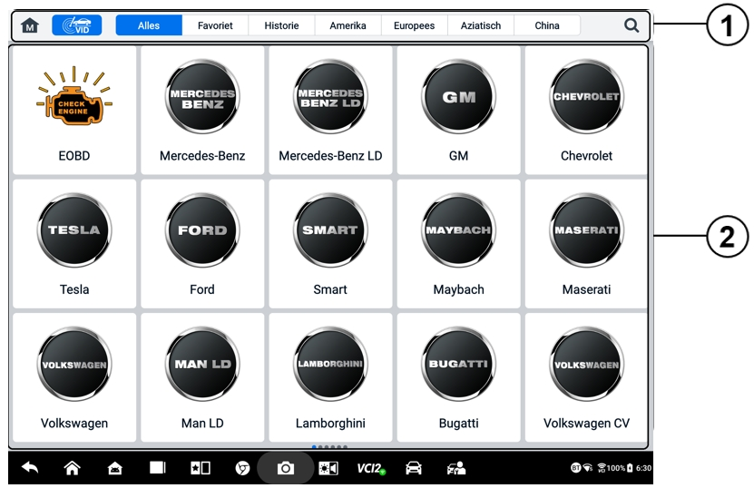
Figuur 6-2 Voertuigmenuscherm
- Knoppen op de bovenste werkbalk
- Fabrikantenpictogram
Knoppen van de bovenste werkbalk
De werking van de knoppen op de werkbalk bovenaan het scherm wordt in de onderstaande tabel vermeld en beschreven:
Tabel 6-1 Knoppen op de bovenste werkbalk
Knop | Naam | Beschrijving
 | Thuis | Keert terug naar het MaxiSys Job-menu.
 | VID | Tik op deze knop om een vervolgkeuzelijst te openen:  - Tik op Automatisch detecteren voor automatische VIN-detectie.  - Tik op Handmatige invoer om de VIN-code of het kentekennummer handmatig in te voeren.  - Tik op Scan VIN/Kenteken Plaat om de VIN-code/kentekennummer te scannen met een camera.
 | Alle | Geeft alle voertuigmerken weer in het voertuigmenu.
 | Favorieten | Geeft de favoriete voertuigmerken weer die de gebruiker heeft geselecteerd.
 | Geschiedenis | Geeft de opgeslagen testvoertuighistorie weer. Deze optie biedt directe toegang tot het eerder geteste voertuig, zoals vastgelegd tijdens de vorige test. Zien Voertuiggeschiedenis.​
 | Amerika | Geeft het Amerikaanse voertuigmenu weer.
 | Europa | Geeft het Europese voertuigmenu weer.
 | Azië | Geeft het Aziatische voertuigmenu weer.
 | Zoekopdracht | Tik in het zoekveld om een virtueel toetsenbord weer te geven en voer de voertuigfabrikant in die u wilt testen.
Fabrikantenpictogrammen
De fabrikantpictogrammen geven de verschillende voertuigmerken weer. Selecteer de fabrikant. pictogram nadat de VCI 2 correct is aangesloten op het testvoertuig om een diagnostische sessie te starten.

Voertuigidentificatie
Het MaxiSys-systeem ondersteunt vijf methoden voor voertuigidentificatie.
- Automatische detectie
- Handmatige invoer
- Scan VIN/Kenteken P laat
- Handmatige voertuigselectie
- OBDII Directe Invoer

Automatische detectie
Het MaxiSys-systeem beschikt over de nieuwste VIN-gebaseerde Auto Detect-functie waarmee CAN-voertuigen met slechts één tik kunnen worden geïdentificeerd. Zo kan de technicus snel het exacte voertuig identificeren en de beschikbare systemen scannen op foutcodes.
Er zijn twee invoeropties om de functie Automatisch detecteren uit te voeren:
- Vanuit de VID-applicatie
- Om automatische detectie uit te voeren
- Verbind de tablet met de VCI2 en breng een communicatieverbinding tot stand via Bluetooth, wifi of een USB-kabel. Zie Voertuigcommunicatie tot stand brengen.
- Tik op de VID-toepassingsknop in het MaxiSys Job-menu.
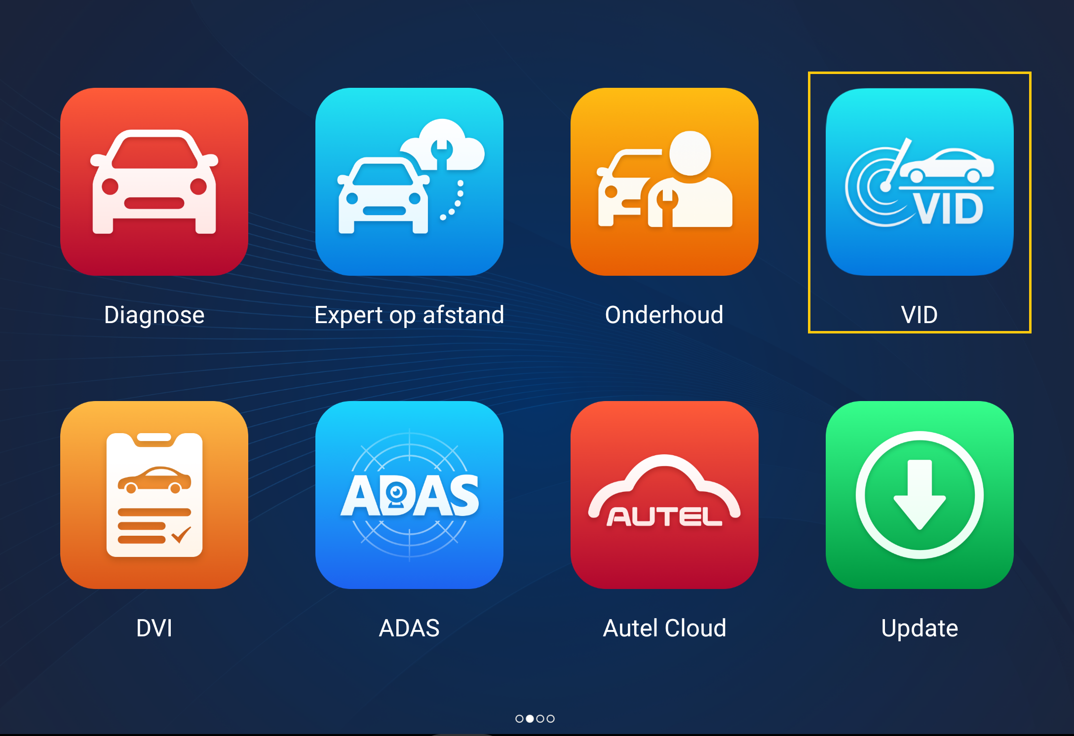
Figuur 6-3 VID-applicatiescherm
- De voertuiginformatie wordt automatisch geïdentificeerd en vervolgens op het scherm weergegeven. Tik op Diagnose of Service om de functie uit te voeren.
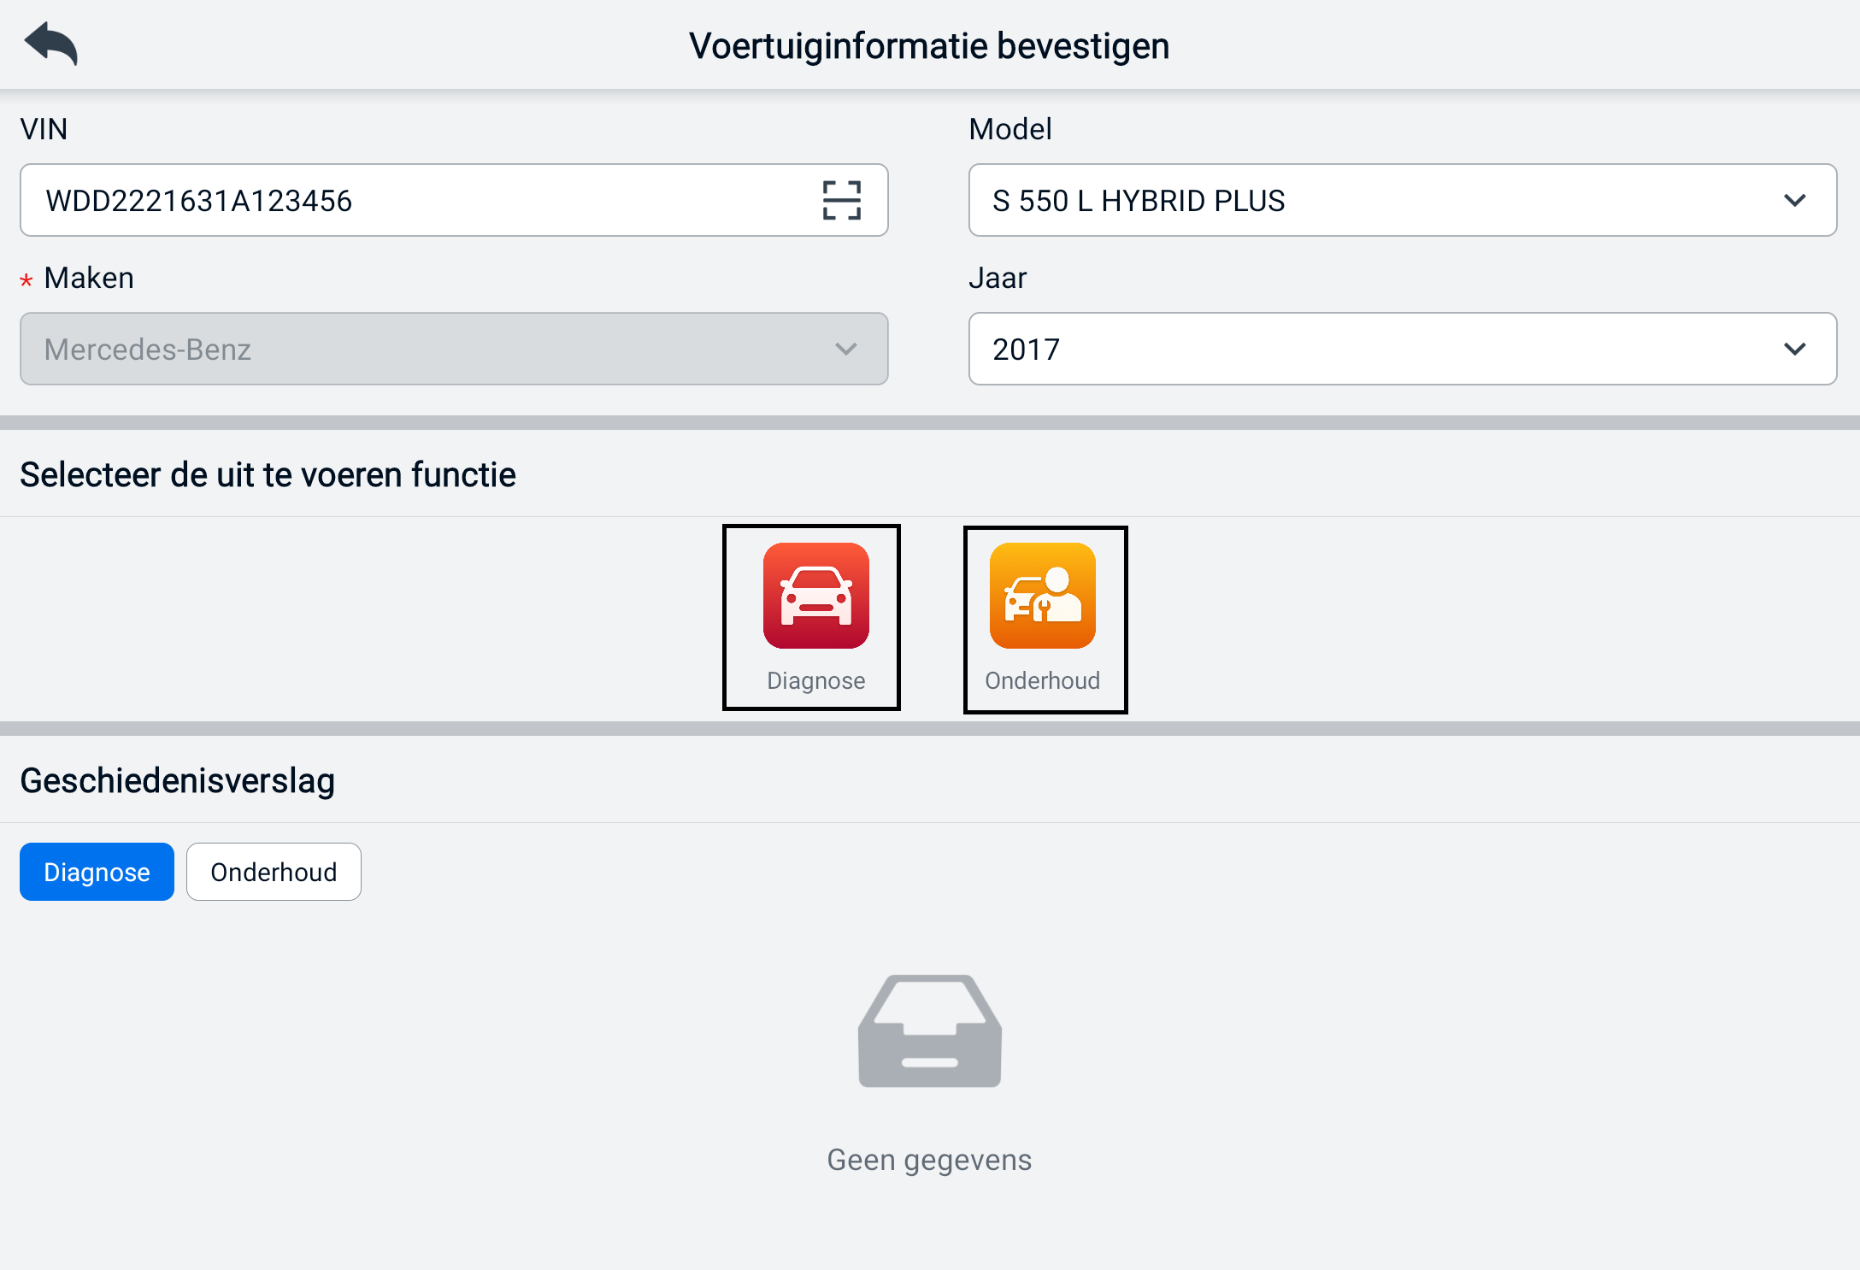
Figuur 6-4 Voertuiginformatiebevestigingsscherm 1
Als de voertuiginformatie niet automatisch kan worden geïdentificeerd, voer dan handmatig het VIN-nummer in of tik op het scanpictogram om het VIN-nummer te scannen en te herkennen. Raadpleeg Handmatige invoer voor gedetailleerde instructies.
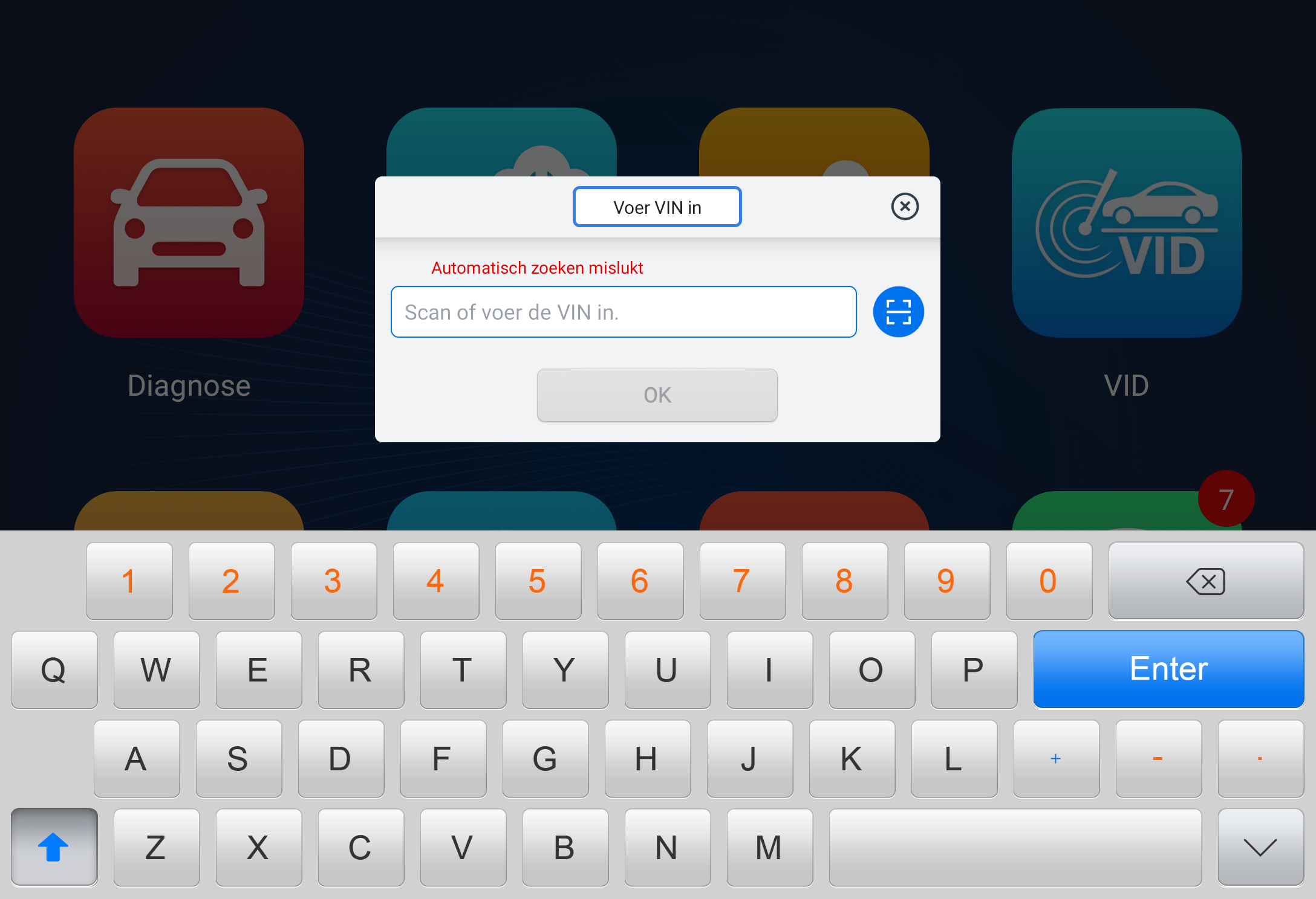
Figuur 6-5 Voertuiginformatiebevestigingsscherm 2
- Vanuit de Diagnose-applicatie
- Om automatische detectie uit te voeren
- Tik op de knop 'Diagnose' in het MaxiSys Job-menu. Het menu 'Voertuig' wordt weergegeven.
- Tik op de VID-knop in de bovenste werkbalk. Selecteer Automatische detectie. De tablet begint met het scannen van het VIN-nummer van de ECU van het voertuig. Zodra het testvoertuig succesvol is geïdentificeerd, leidt het systeem u naar het hoofdmenu Diagnose.
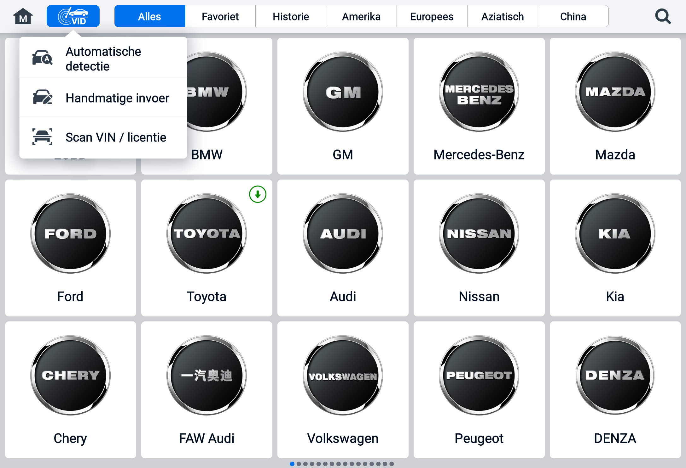
Figuur 6-6 VID-knopscherm

Handmatige invoer
Bij voertuigen die de functie Automatische detectie niet ondersteunen, kunt u met het MaxiSys-systeem handmatig het VIN-nummer of kentekennummer van het voertuig invoeren of gewoon een foto maken van de VIN-sticker of kentekenplaat, zodat u het voertuig snel kunt identificeren.
- Handmatige invoer uitvoeren
- Tik op de knop 'Diagnostiek' in het MaxiSys Job-menu. Het menu 'Voertuig' wordt weergegeven.
- Tik op de VID-knop op de bovenste werkbalk (zie Figuur 6-6 VID-knopscherm).
- Selecteer Handmatige invoer.
- Tik op het invoerveld en voer de juiste VIN-code of het kentekennummer in.
- Tik op OK. Het voertuig wordt geïdentificeerd en gekoppeld aan de voertuigdatabase, waarna het systeem u naar het hoofdmenu Diagnose leidt.

Scan VIN/kentekenplaat
Tik op Scan VIN/Kentekenplaat in de vervolgkeuzelijst (zie Figuur 6-6 VID-knopscherm), wordt de camera geopend. Aan de rechterkant van het scherm, van boven naar beneden, zijn drie opties beschikbaar: Barcode scannen, VIN scannen en Kenteken scannen.
OPMERKING
Kentekenplaat scannen wordt in sommige landen en gebieden ondersteund. Voer het kenteken handmatig in als het niet beschikbaar is.
Selecteer een van de drie opties en plaats de tablet zo dat het VIN-nummer of kentekennummer overeenkomt met het scanvenster. Het resultaat wordt na het scannen weergegeven in het dialoogvenster 'Herkenningsresultaten'. Tik op 'OK' om het resultaat te bevestigen. Vervolgens wordt het bevestigingsscherm voor de voertuiginformatie op de tablet weergegeven. Als alle voertuiginformatie correct is, tikt u op het pictogram in het midden van het scherm om het VIN van het te testen voertuig te bevestigen en tikt u op OK om door te gaan.
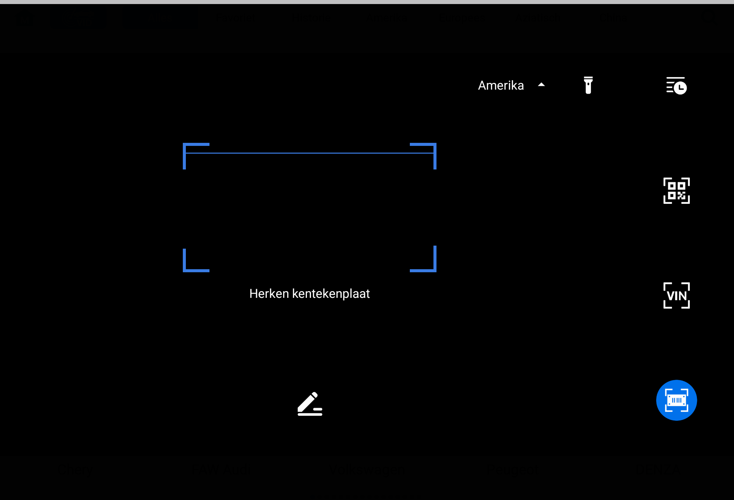
Figuur 6-7 Scan VIN / kentekenplaatscherm
Als het VIN/kenteken niet kan worden gescand, voer het dan handmatig in. Tik op OK om door te gaan. Bevestig het VIN van het te testen voertuig om verder te gaan.

Handmatige voertuigselectie
Wanneer het VIN-nummer van het voertuig niet automatisch via de ECU van het voertuig kan worden opgehaald, of wanneer het specifieke VIN-nummer onbekend is, kunt u het voertuig handmatig selecteren.
Stapsgewijze voertuigselectie
Deze voertuigselectiemodus is menugestuurd. Selecteer een voertuigfabrikant in het voertuigmenu en het scherm 'VIN-gegevens verkrijgen' wordt weergegeven. Tik vervolgens op de knop 'Handmatige selectie'. Selecteer de voertuiginformatie, zoals merk, model, cilinderinhoud, motortype en modeljaar, op hetzelfde scherm. Tik op de ESC-knop rechtsonder in het scherm om de voertuigselectie te verlaten. Tik op de knop 'Reset' om de voertuiginformatie indien nodig opnieuw te selecteren.

OBDII Directe Toegang
Soms kan de tablet een voertuig niet identificeren. Voor deze voertuigen kan de gebruiker een generieke OBDII- of EOBD-diagnose uitvoeren. Zie Algemene OBDII-bewerkingen voor aanvullende informatie.

Navigatie

Diagnostische schermindeling
Nadat de voertuiginformatie is bevestigd, tikt u op OK om het hoofddiagnoseprogramma te openen. In dit gedeelte worden algemene functies beschreven, waaronder Auto Scan, Regeleenheid, Service en Programmering. De beschikbare functies kunnen per voertuig verschillen.
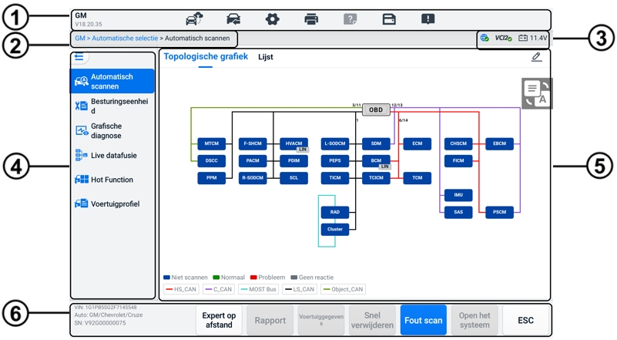
Figuur 6-8 Diagnostiek Hoofdmenu Scherm
- Diagnostische werkbalk
- Huidig directorypad
- Statusinformatiebalk
- Navigatiebalk
- Hoofdsectie
- Functieknoppen

Diagnostische werkbalk
De diagnostische werkbalk bevat knoppen waarmee u de weergegeven gegevens kunt afdrukken of opslaan en andere bewerkingen kunt uitvoeren. De onderstaande tabel geeft een korte beschrijving van de werking van de knoppen op de diagnostische werkbalk:
Tabel 6-2 Knoppen op de werkbalk Diagnostiek
Knop | Naam | Beschrijving
 | Expert op afstand | Tik om de Remote Expert-app te starten. Deze functie is beschikbaar in sommige landen en regio's.
 | Voertuigwissel | Hiermee verlaat u de diagnostische sessie en keert u terug naar het menuscherm van het voertuig om een ander voertuig te selecteren voor de test.
 | Instellingen | Opent het scherm 'Instellingen'. Zie Instellingen.
 | Afdrukken | Slaat een kopie van de weergegeven gegevens op en drukt deze af. Zie Afdrukinstellingen.
 | Hulp | Geeft instructies of tips voor het bedienen van diverse diagnostische functies.
 | Redden | Opent een submenu met opties voor gegevensopslag.
 | Gegevensregistratie | Gebruik deze functie wanneer u een fout tegenkomt tijdens het testen of diagnosticeren van een voertuig. Deze functie registreert de communicatiegegevens en ECU-informatie van het testvoertuig en stuurt deze naar de technische afdeling van Autel voor beoordeling en oplossing.  Ga naar de Support-applicatie om de voortgang van de verwerking te volgen. Zie Gegevensmanager.
OPMERKING
De diagnostische werkbalk (boven aan het scherm) is gedurende de hele diagnostische sessie actief voor taken zoals het afdrukken en opslaan van de weergegeven gegevens, het verkrijgen van helpinformatie of het uitvoeren van gegevensregistratie.
- Gegevens afdrukken in Diagnostiek
- Tik op Diagnostiek Toepassing in het MaxiSys Job-menu. De knop Afdrukken op de diagnostische werkbalk is beschikbaar tijdens alle diagnostische bewerkingen.
- Tik op Afdrukken. Er verschijnt een vervolgkeuzemenu.
- Deze pagina afdrukken — drukt een schermafdruk af van het huidige scherm.
- Alle gegevens afdrukken — drukt een PDF-kopie af van alle weergegeven gegevens.
- Er wordt een tijdelijk bestand aangemaakt en via de computer naar de printer verzonden.
- Wanneer het bestand is verzonden, wordt er een bevestigingsbericht weergegeven.
OPMERKING
Zorg ervoor dat de tablet en de printer via wifi of LAN met elkaar verbonden zijn voordat u gaat printen. Zie 'Afdrukinstellingen' voor meer instructies over printen. voor meer informatie.
- Het indienen van dataloggingrapporten in Diagnostiek
- Tik op Diagnostiek toepassing in het MaxiSys Job Menu. De knop Datalogging op de diagnostische werkbalk is overal beschikbaar. Diagnostische operaties.
- Tik op de knop Datalogging om de foutopties weer te geven. Selecteer een specifieke fout en tik op OK. Er verschijnt een formulier waarop u de rapportgegevens kunt invullen.
- Tik op de knop Verzenden in de rechterbovenhoek van het scherm om het rapportformulier via internet te verzenden. Er verschijnt een bevestigingsbericht wanneer succesvol verzonden.

Huidig directorypad
Het huidige directorypad toont alle directorynamen voor toegang tot de huidige pagina.

Statusinformatiebalk
De statusinformatiebalk rechtsboven in het hoofdgedeelte geeft de volgende items weer:
- Netwerkstatuspictogram: geeft aan of er een netwerkverbinding is.
- VCI2-pictogram: geeft de communicatiestatus tussen de tablet en de VCI2 aan.
- Batterijpictogram: geeft de batterijstatus van het voertuig aan.

Navigatiebalk
De navigatiebalk aan de linkerkant van het scherm toont het hoofdmenu van de diagnosefuncties. Het hoofdmenu verschilt per voertuig. Het algemene menu omvat Auto Scan, Control Unit, Grafische Diagnostiek, Live Data Fusion, Hot Functions, Voertuigprofiel en Programmering. Tik op het pictogram in de linkerbovenhoek van de navigatiebalk om het hoofdmenu te verbergen en tik er nogmaals op om het weer te geven.

Hoofdsectie
Het hoofdgedeelte varieert afhankelijk van de werkfase en toont voertuigidentificatieselecties, het hoofdmenu, testgegevens, berichten, instructies en andere diagnostische informatie.

Functieknoppen
De functieknoppen die onder aan het scherm worden weergegeven, variëren per bewerking. Functies omvatten navigatie, rapportage en code wissen. De functies van deze knoppen worden in de volgende secties beschreven, indien relevant.

Schermberichten
Berichten worden weergegeven wanneer aanvullende invoer nodig is voordat u verder kunt gaan. Er zijn hoofdzakelijk drie soorten berichten op het scherm: bevestiging, waarschuwing en fout.

Bevestigingsberichten
Dit type berichten wordt meestal weergegeven als een 'Informatie'-scherm, wanneer u op het punt staat een actie uit te voeren die niet ongedaan kan worden gemaakt of wanneer een actie is gestart en uw bevestiging nodig is om door te gaan.
Wanneer er geen reactie van de gebruiker nodig is, wordt het bericht kort weergegeven.

Waarschuwingsberichten
Dit type bericht dat wordt weergegeven wanneer de geselecteerde actie wordt voltooid, kan leiden tot een onomkeerbare wijziging of verlies van gegevens. Een voorbeeld van dit bericht is het bericht 'Codes wissen'.

Foutmeldingen
Foutmeldingen worden weergegeven wanneer er een systemische of procedurele fout is opgetreden. Mogelijke fouten zijn onder andere een losgekoppelde kabel en een onderbroken communicatie.

Diagnostiek Menu
Met de Diagnostics-applicatie kunt u via de VCI2 een dataverbinding met de ECU van het voertuig tot stand brengen voor voertuigdiagnose en -onderhoud.
Via het scherm Hoofdmenu Diagnostiek (zie Figuur 6-8 Diagnostiek Hoofdmenu Scherm) kunnen gebruikers codes uitlezen, codes wissen of uitgebreide diagnostische functies voor de auto uitvoeren, enzovoort. Nadat de functie is geselecteerd, maakt de tablet verbinding met het voertuig via de VCI2 en wordt het overeenkomstige functie- of selectiemenu geopend op basis van uw selectie.

Diagnostische functies
Automatisch scannen
De functie Automatisch scannen, waarmee u automatisch alle beschikbare systemen in het voertuig kunt scannen, wordt weergegeven op de navigatiebalk wanneer u de diagnosefunctie opent.
Op het scherm Automatisch scannen ziet u twee tabbladen: het tabblad Topologie en het tabblad Lijst.
- Topologie tabbladpagina
Voor een aantal automerken, waaronder Volkswagen, Audi, BMW, Ford, Land Rover, Jaguar, Chrysler, Fiat, Volvo, enz., is een topologiekaart beschikbaar om de relatie tussen voertuigsystemen weer te geven. Het ECU-systeem van het geteste voertuig wordt weergegeven in de vorm van een topologiediagram, dat de lay-out van de kabels en systemen van het voertuigregelcircuit en het pad voor gegevensoverdracht beschrijft.
Wanneer u een systeem selecteert, wordt informatie zoals ECU-beschrijving, DTC's, locatiegrafieken en PING-netwerk aan de rechterkant weergegeven.
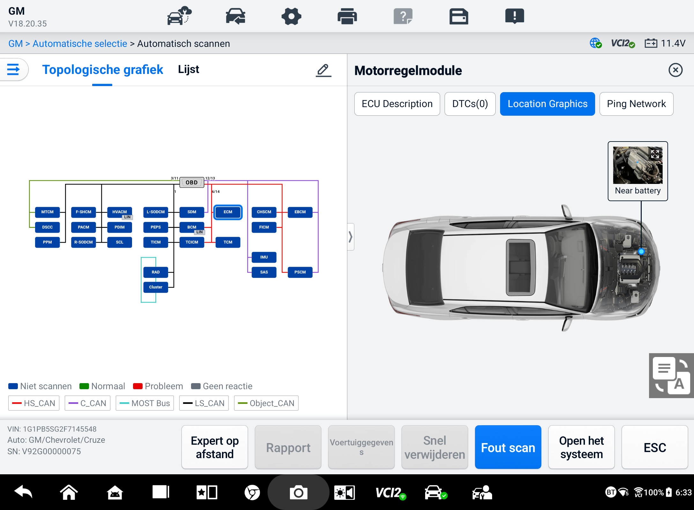
Figuur 6-9 Topologie tabbladpagina
- Lijst tabblad pagina
De pagina Lijsttabblad is beschikbaar voor de meeste voertuigen.
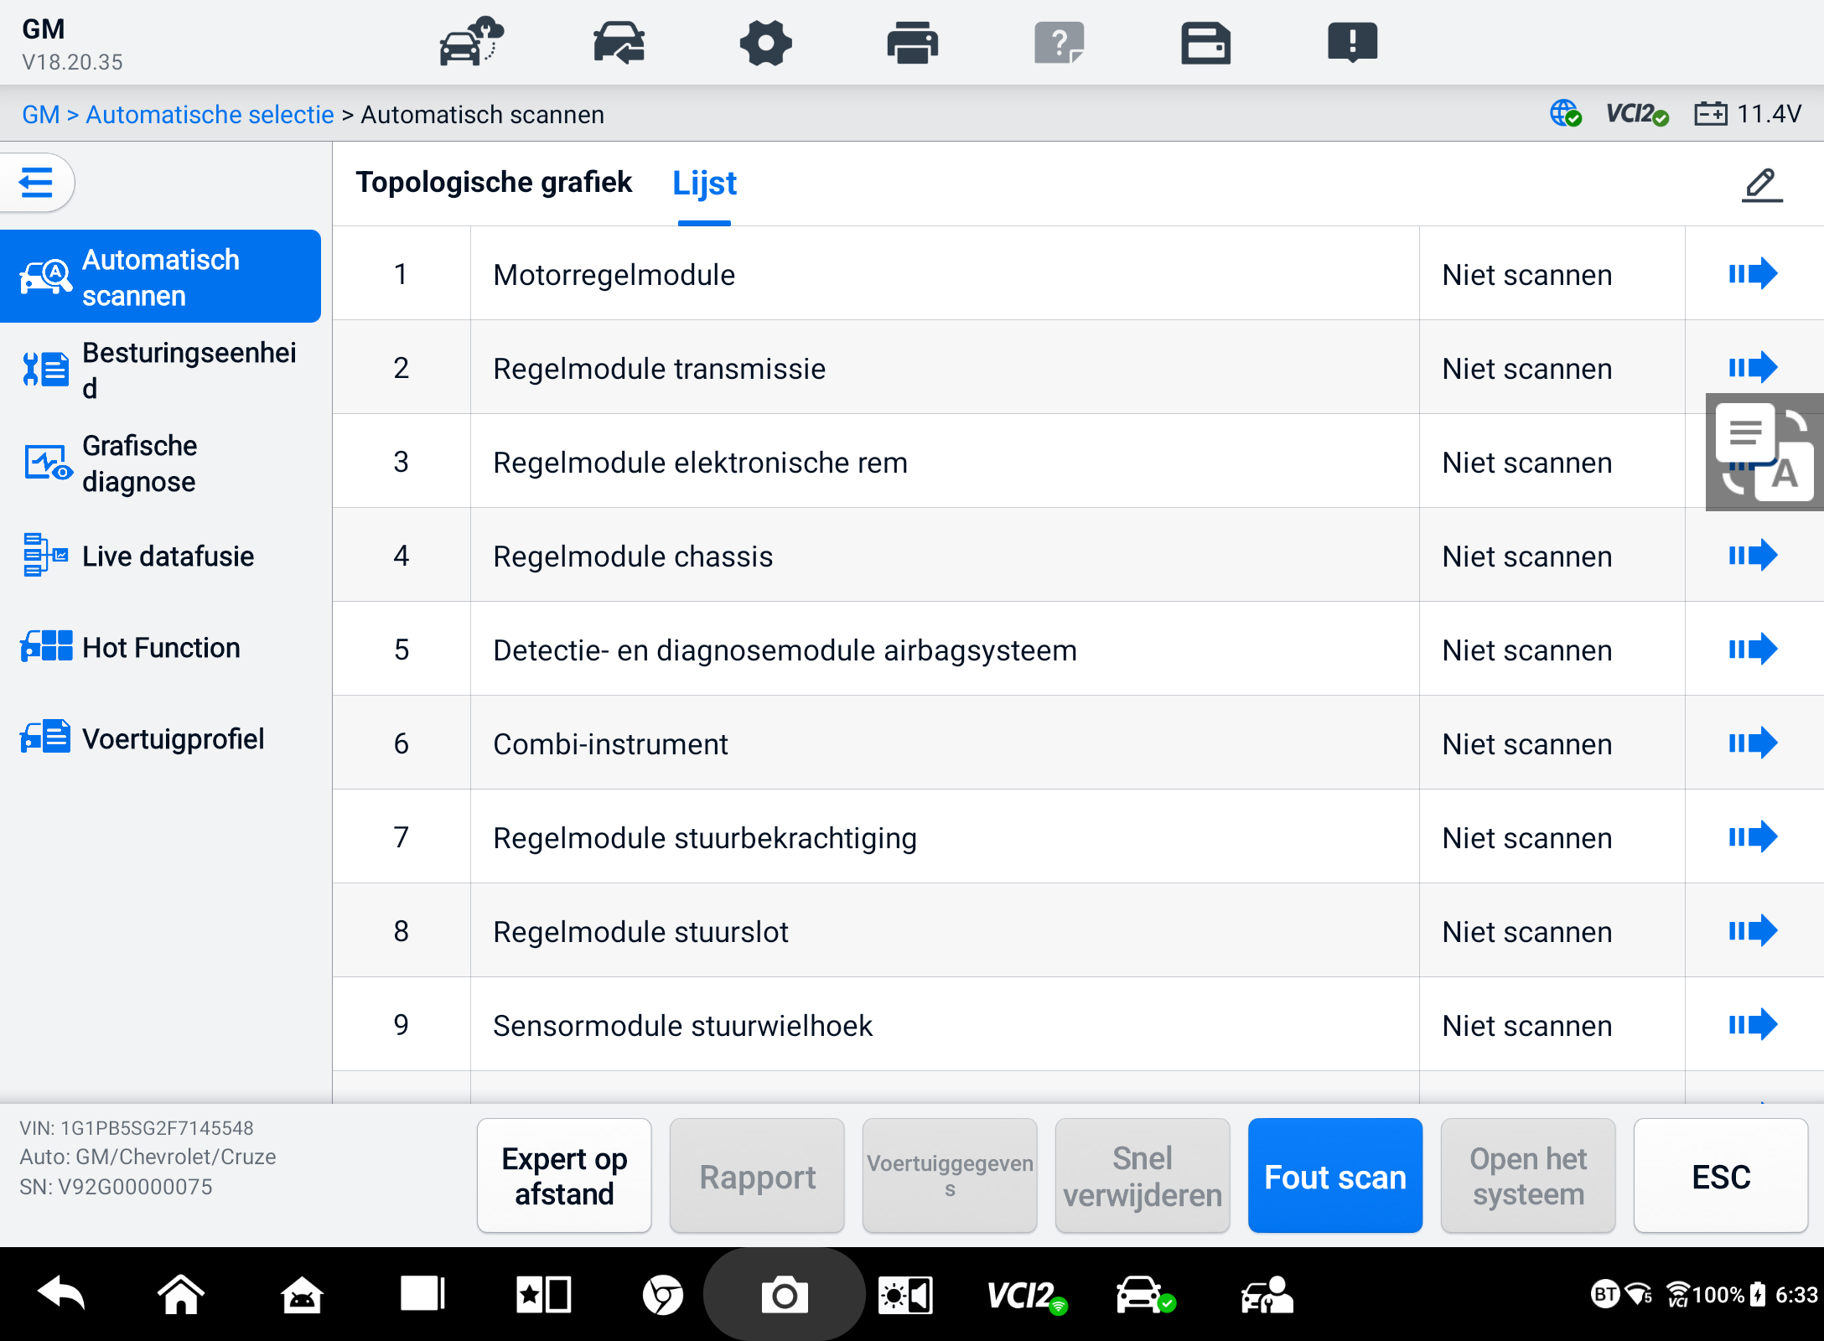
Figuur 6-10 Lijst tabblad pagina
- Om een automatische scanfunctie uit te voeren
Neem topologie als voorbeeld:
- Tik op de knop 'Diagnostiek' in het MaxiSys Job-menu. Kies de bijbehorende voertuiginformatie en open het scherm 'Diagnostiek hoofdmenu' (zie Figuur 6-8 Hoofdmenu Diagnostiek Scherm).
- Selecteer Automatisch scannen in de navigatiebalk.
- De topologiekaart wordt weergegeven in het hoofdgedeelte. Tik op de knop Foutscan onder aan het scherm om de voertuigsysteemmodules te scannen.
Resultaten van automatische scan
- Topologie tabbladpagina
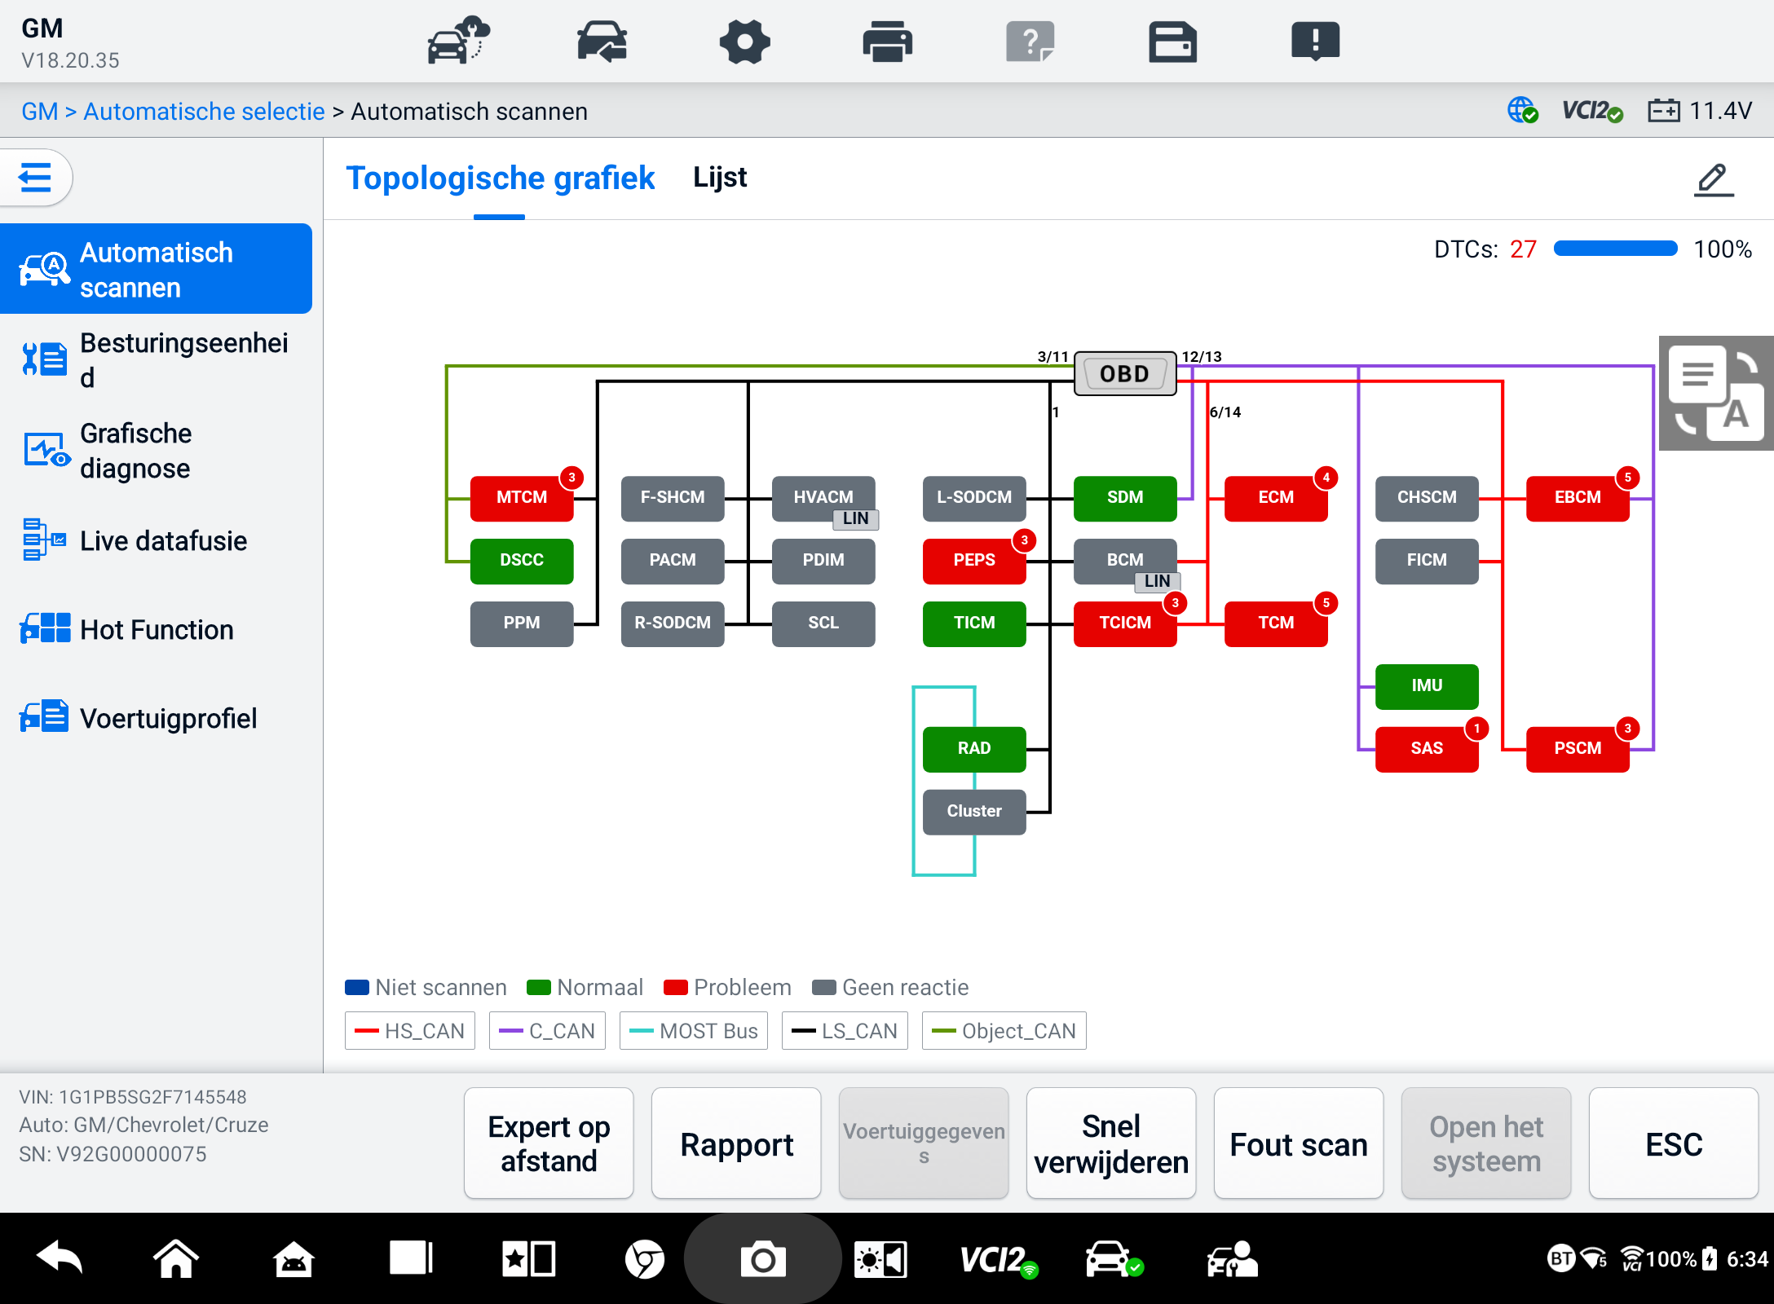
Figuur 6-11 Scanresultaten op tabblad Topologie Pagina 1
Het aantal totale fouten wordt in de rechterbovenhoek weergegeven en de resultaten worden na het scannen in verschillende kleuren weergegeven:
- Groen: het systeem heeft geen fouten gedetecteerd.
- Rood: het systeem heeft fouten gedetecteerd. Het aantal fouten wordt rechtsboven in het systeem weergegeven.
- Grijs: het systeem heeft geen antwoord ontvangen.
- Blauw: het systeem is niet gescand.
Na het scannen kunt u op een systeem met storingen tikken om de informatie, zoals gedetailleerde DTC's, locatiegrafieken en het PING-netwerk aan de rechterkant, te bekijken.
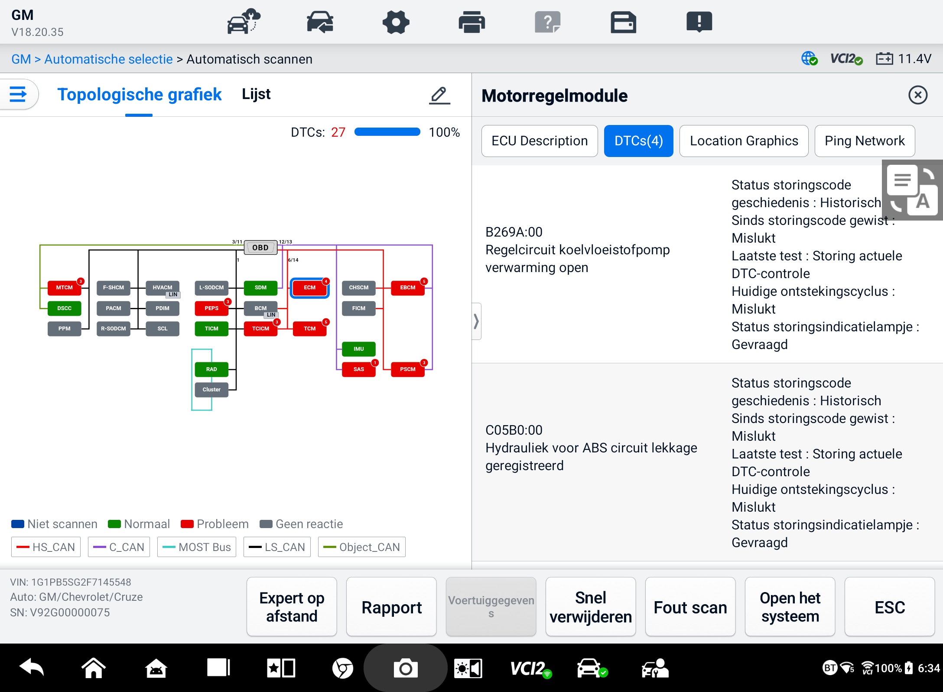
Figuur 6-12 Scanresultaten op tabblad Topologie 2
Tik onderaan op de knop 'Systeem invoeren' om verdere diagnostiek uit te voeren of functies uit te voeren op basis van de gedetecteerde storingen met spraakopdrachten die beginnen met 'Hey Max'.
- Lijst tabblad pagina
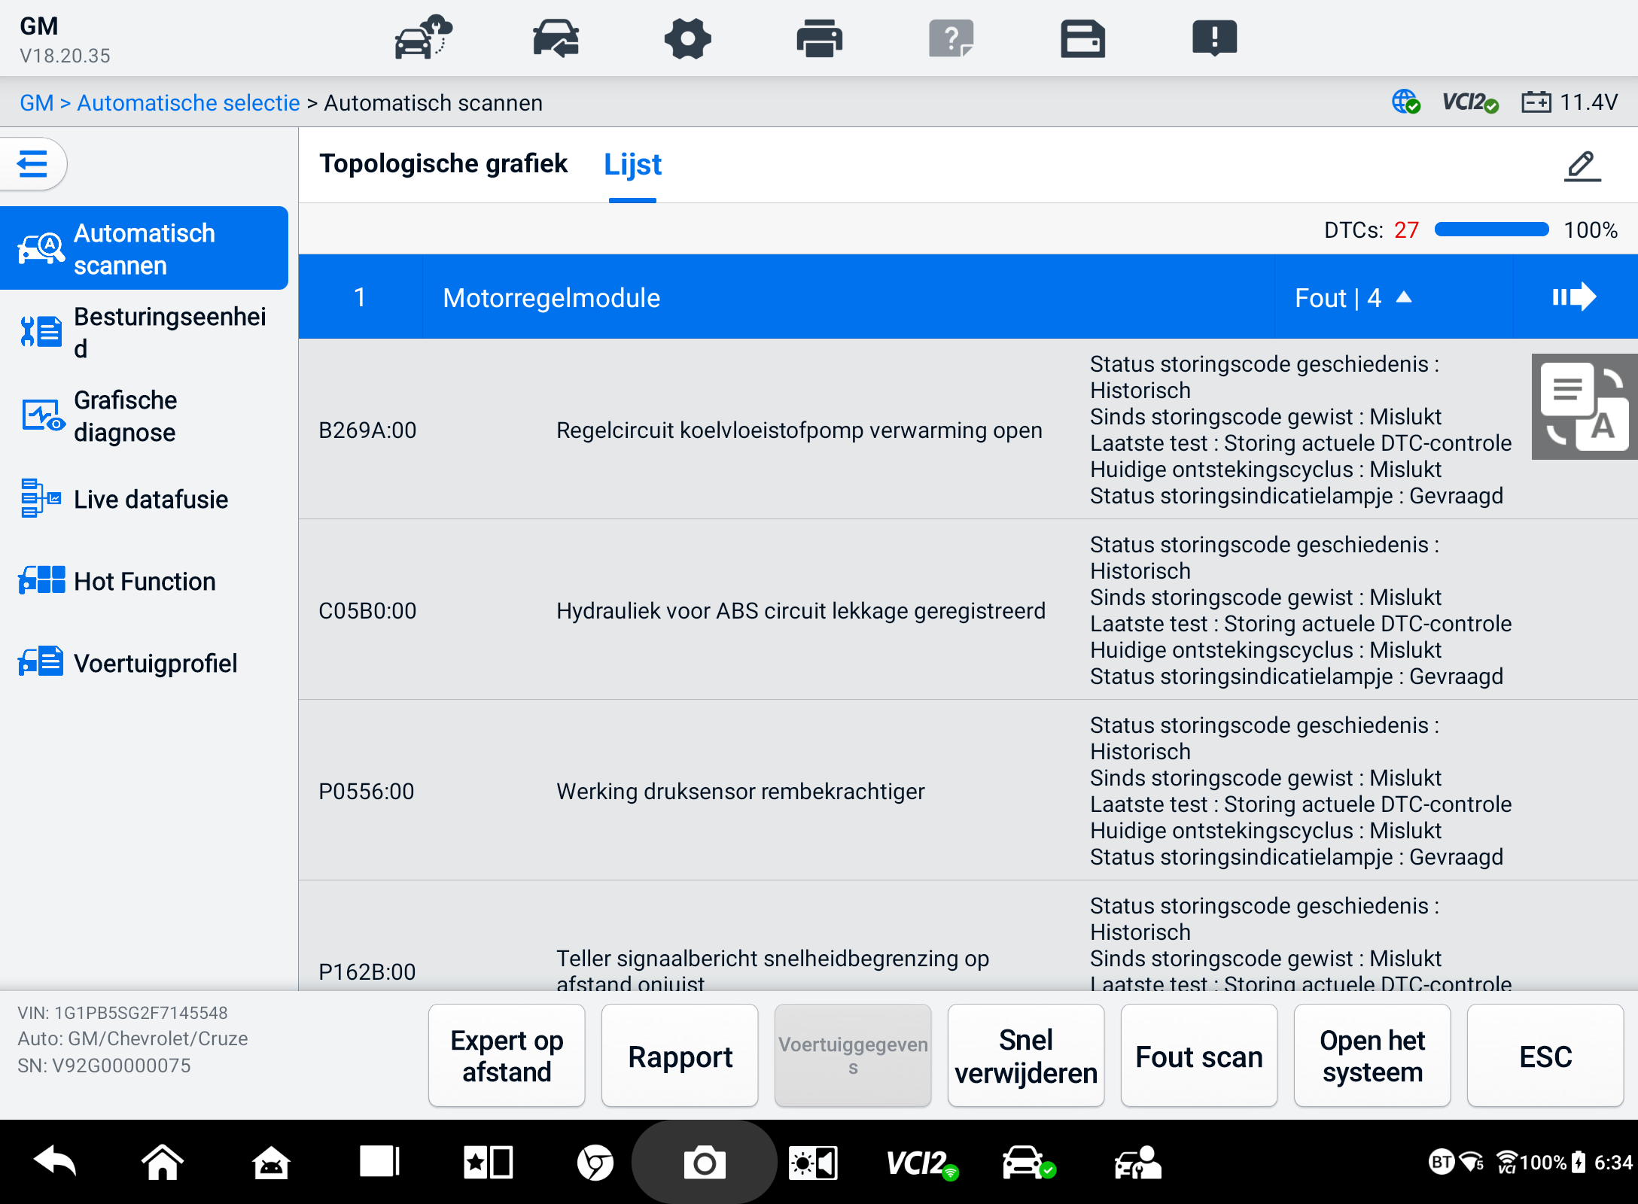
Figuur 6-13 Scanresultaten op de lijsttabpagina
Het totale aantal fouten wordt rechtsboven weergegeven. De gedetailleerde scanresultaten worden in vier kolommen weergegeven.
- Kolom 1 — geeft de systeemnummers weer
- Kolom 2 — geeft de gescande systemen weer
- Kolom 3 — geeft de scanresultaten weer
- Fout | #: Geeft aan Er is/zijn een foutcode(s) gedetecteerd. "#" geeft het aantal gedetecteerde fouten aan.
- Geslaagd | Geen fout: Geeft aan dat het systeem is gescand en dat er geen fout is gedetecteerd.
- Niet gescand: geeft aan dat het systeem niet is gescand.
- Geen reactie: Geeft aan dat het systeem geen antwoord heeft ontvangen.
- Kolom 4 — tik op de knop om een systeem te openen voor het uitvoeren van verdere diagnostiek.
De onderstaande tabel bevat een korte beschrijving van de functietoetsen onderaan het scherm Automatisch scannen:
Tabel 6-3 Beschrijvingen van functieknoppen
Naam | Beschrijving
DVI | Geeft toegang tot het DVI-toepassingsscherm.
Expert op afstand | Hiermee verlaat u de functie Diagnostiek en krijgt u toegang tot de functie Externe expert om de service op afstand uit te voeren.
Voertuiggegevens | Geeft de gerelateerde voertuiggegevens weer.
Rapport | Geeft de diagnostische gegevens weer in rapportvorm.
Snel wissen | Verwijdert alle foutinformatie na het scannen.
Foutscan | Scant voertuigsysteemmodules.
Pauze | Pauzeert het scanproces.
Systeem invoeren | Komt in het ECU-systeem terecht.
ESC | Keert terug naar het vorige scherm of verlaat het scherm Diagnostiek.
Besturingseenheid
Met de Control Unit-functie kunt u handmatig een benodigd besturingssysteem lokaliseren voor tests via een reeks opties. Volg eenvoudig de menugestuurde procedures en maak elke keer de juiste keuze; het programma leidt u na een paar keuzes naar het menu met diagnostische functies.
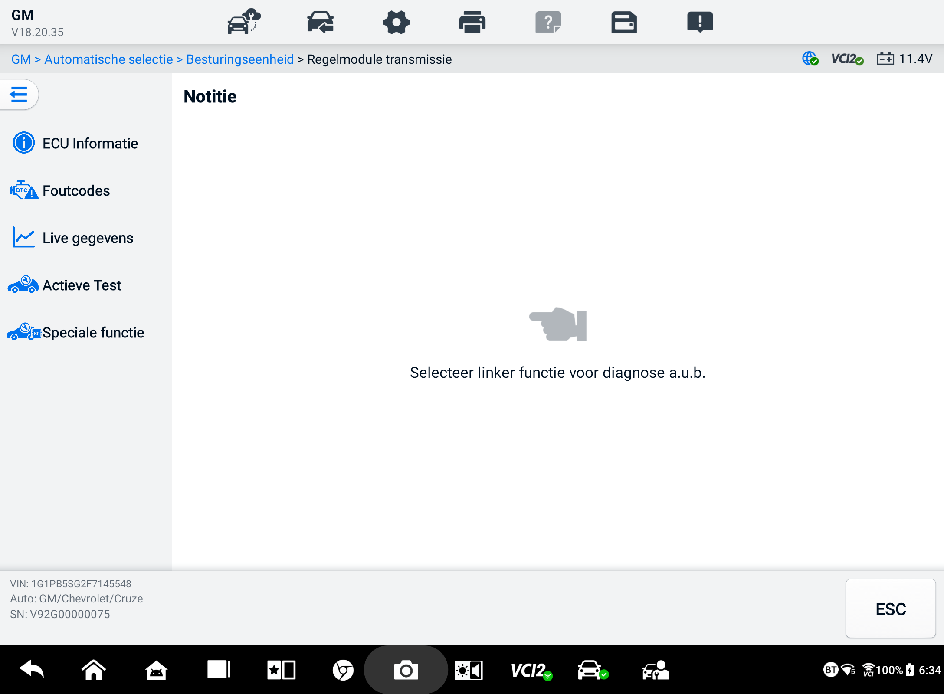
Figuur 6-14 Controle-eenheidscherm
Beschikbare functies kunnen per voertuig verschillen. Het functiemenu kan het volgende omvatten:
- ECU-informatie — geeft gedetailleerde ECU-informatie weer. Selecteer om het informatiescherm weer te geven.
- Foutcodes — bevat leescodes en wiscodes. De eerste optie toont gedetailleerde DTC-informatie die is opgehaald uit de regeleenheid van het voertuig. De tweede optie maakt het mogelijk om DTC's en andere gegevens uit de ECU te wissen.
- Live Data — haalt live gegevens en parameters op van de ECU van het voertuig en geeft deze weer.
- Actieve test — Biedt specifieke subsysteem- en componenttests. De beschikbare tests variëren per voertuig.
- Speciale functies — biedt functies voor componentaanpassing of variantcodering voor aangepaste configuraties en maakt het mogelijk om adaptieve waarden voor bepaalde componenten na reparatie in te voeren. De beschikbare functies variëren per voertuig.

ECU-informatie
Met deze functie wordt de specifieke informatie over de geteste besturingseenheid opgehaald en weergegeven, waaronder het type eenheid, versienummers en andere informatie.
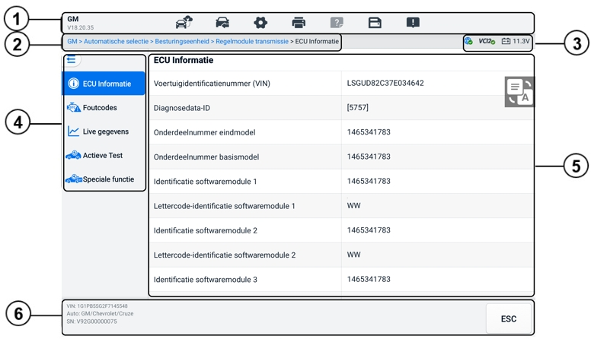
Figuur 6-15 ECU-informatiescherm
- Diagnostische werkbalk — zie Tabel 6-2 Knoppen op de werkbalk Diagnostiek voor gedetailleerde beschrijvingen van de werking van elke knop.
- Huidig directorypad
- Statusinformatiebalk
- Navigatiebalk
- Hoofdsectie — de linkerkolom toont de itemnamen; de rechterkolom toont de specificaties of beschrijvingen.
- Functieknop — in dit geval is er slechts een de ESC-knop is beschikbaar. Tik hierop om na het bekijken af te sluiten.

Probleemcodes
De functieknoppen 'Stilstaand beeld', 'Codes lezen' en 'Codes wissen' bevinden zich in het scherm 'Trouble Codes'. De knop 'Stilstaand beeld' wordt geactiveerd als er stilstaande beeldgegevens beschikbaar zijn om te bekijken. Tik op de knop 'Codes wissen' om DTC's en andere gegevens van de ECU te wissen, terwijl u op de knop ' Codes lezen' tikt om de gedetailleerde DTC-informatie van de voertuigregeleenheid weer te geven. Wanneer u op ' Probleemcodes' tikt in de navigatiebalk van het scherm 'Control Unit', leest de tablet automatisch de DTC-informatie in de ECU.
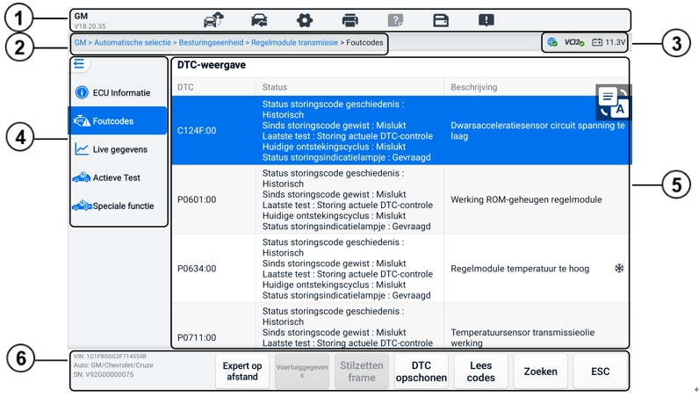
Figuur 6-16 Scherm met foutcodes
- Diagnostische werkbalk — zie Tabel 6-2 Knoppen op de werkbalk Diagnostiek voor gedetailleerde beschrijvingen van de werking van elke knop.
- Huidig directorypad
- Statusinformatiebalk
- Navigatiebalk
- Hoofdsectie
- Kolom 1 – geeft de opgehaalde codes van het voertuig weer
- Kolom 2 — geeft de status van de opgehaalde codes aan
- Kolom 3 — geeft gedetailleerde beschrijvingen weer van de opgehaalde codes
- Sneeuwvlokpictogram — wordt alleen weergegeven wanneer er stilstaande beelden beschikbaar zijn om te bekijken. Tik op het pictogram om het gegevensscherm te openen. Het stilstaande beeldscherm is vergelijkbaar met dat van het scherm Codes lezen en heeft vergelijkbare bewerkingen.
- Functieknoppen
- Expert op afstand — tik om toegang te krijgen tot de functie voor externe experts.
- Freeze Frame — er verschijnt een sneeuwvlokpictogram wanneer er freeze frame-gegevens beschikbaar zijn om te bekijken.
- Codes wissen — tik om codes uit de ECU te wissen. Het is raadzaam om DTC's uit te lezen en de nodige reparaties uit te voeren voordat u de codes wist.
Nadat u de opgehaalde codes van het voertuig hebt uitgelezen en bepaalde reparaties hebt uitgevoerd, kunt u de codes met deze functie wissen. Voordat u deze functie uitvoert, moet u ervoor zorgen dat de contactsleutel van het voertuig in de stand AAN (RUN) staat en de motor uit staat.
- Om codes te wissen
- Tik op Codes wissen via de functietoetsen.
- Er wordt een waarschuwingsbericht weergegeven om u te informeren over gegevensverlies wanneer deze functie wordt toegepast.
- Tik op OK om door te gaan. Er verschijnt een bevestigingsscherm wanneer de bewerking succesvol is voltooid.
- Tik op Annuleren om af te sluiten.
- Tik op ESC op het bevestigingsscherm om het scherm Codes wissen te verlaten.
- Controleer de functie Codes lezen opnieuw om er zeker van te zijn dat de bewerking is geslaagd.
- Codes lezen — haalt de DTC's van het voertuigcontrolesysteem op en geeft deze weer. Het scherm 'Codes lezen' verschilt per getest voertuig.
- Zoeken — tik om de geselecteerde DTC op internet te doorzoeken naar aanvullende informatie.
- ESC — tik hierop om terug te keren naar het vorige scherm of om de functie af te sluiten.

Livegegevens
Nadat u op de optie Livegegevens in de linkernavigatiebalk hebt getikt, worden de parametergroepen standaard op het scherm weergegeven. Tik op een groep om het scherm met live data te openen voor meer informatie. U kunt ook een nieuwe gegevensgroep maken door op te tikken. het pictogram Toevoegen ().
Het live-gegevensscherm toont de gegevenslijst voor het geselecteerde systeem. De weergegeven parameters variëren per voertuig. Met gebaren scrollen kunt u snel door de gegevenslijst navigeren. Raak het scherm aan en sleep uw vinger omhoog of omlaag om de weergegeven parameters te verplaatsen als de gegevens meer dan één scherm beslaan.

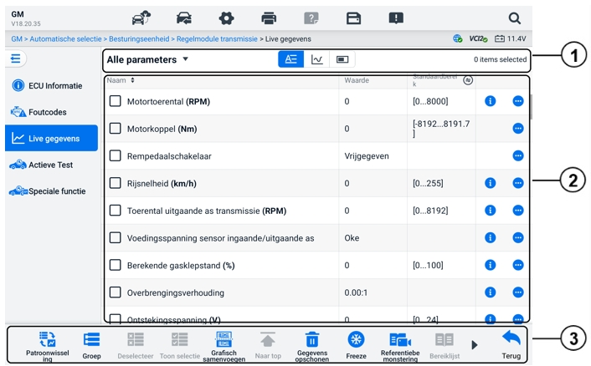
Figuur 6-17 Live gegevensscherm
- Bovenste werkbalk
- Selectie van gegevensgroep: tik op de vervolgkeuzeknop om de gewenste gegevensgroep te selecteren.
- Weergavemodus — er zijn drie weergavemodi beschikbaar voor een geselecteerde gegevensgroep.
- Tekstmodus — de standaardmodus waarbij de parameters worden weergegeven als een tekstlijst.
- Golfvormgrafiekmodus — geeft de parameters weer in golfvormgrafieken.
- Digitale metermodus — geeft de parameters weer in de vorm van een digitale metergrafiek.
- Hoofdsectie
- Kolomnaam — geeft de parameternamen weer.
- Selectievakje — Tik op het selectievakje links van een parameter om het item te selecteren. Tik nogmaals op het selectievakje om het te deselecteren.
- Waardekolom — geeft de waarden van de parameters weer.
- Standaardbereikkolom: geeft de standaardbereiken van de parameters weer.
OPMERKING
Tik op het pictogram aan de rechterkant van de kolom Bereik om te schakelen tussen de weergave van de maximum- en minimumwaarden bij de opnamefunctie en de referentiewaarde.
- Overloopmenuknop: tik op het pictogram om een submenu te openen met vier weergavemodi en andere opties.
- Help-informatie Knop — tik op het pictogram om het Live Data Help-scherm te openen dat help-informatie biedt over de geselecteerde live-gegevens, zoals betekenis, principe en gerelateerde onderdelen.

Weergavemodus
Er zijn vier typen weergavemodi beschikbaar voor het bekijken van gegevens. Hiermee kunt u verschillende typen parameters bekijken in de modus die het beste past bij de weergave van de gegevens.
Icon | Weergavemodus
 | Tekstmodus
 | Golfvormgrafiekmodus. Digitale parameters en statusparameters worden ondersteund.
 | Digitale metermodus. Alleen digitale parameters worden ondersteund.
 | Analoge metermodus. Alleen digitale parameters worden ondersteund.
- Om de weergavemodus te selecteren
- Selecteer de gewenste gegevensgroep in de linkerhoek van de bovenste werkbalk.
- Selecteer een weergavemodus uit de tekstmodus, golfvormgrafiekmodus of digitale metermodus voor de geselecteerde gegevensgroep.
- Of tik op de overloopmenuknop om een weergavemodus voor een specifieke parameter te selecteren. Elk parameteritem geeft onafhankelijk de geselecteerde modus weer.
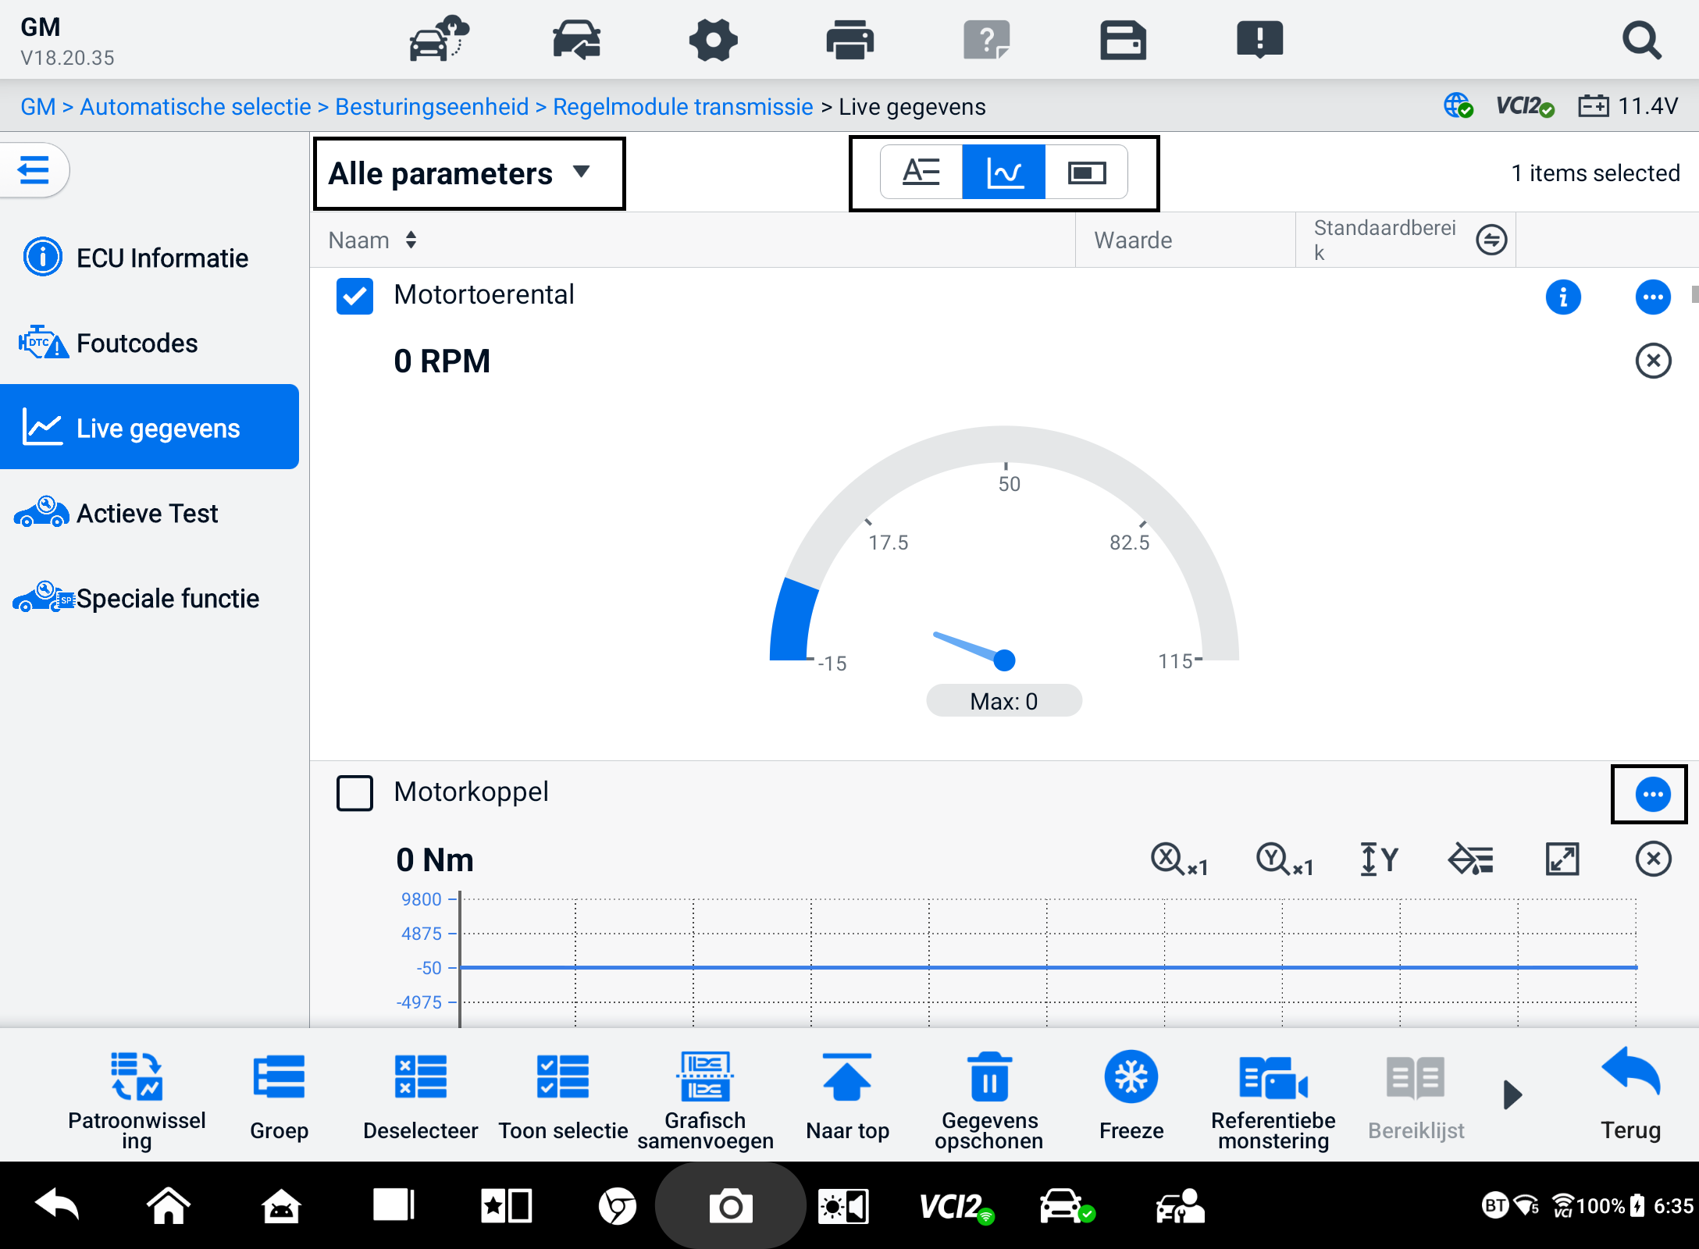
Figuur 6-18 Weergavemodus Scherm

Bedieningsknop
Er worden in totaal 4 bedieningsknoppen weergegeven: Eenheid wisselen, Triggerinstelling en Toevoegen aan groep.
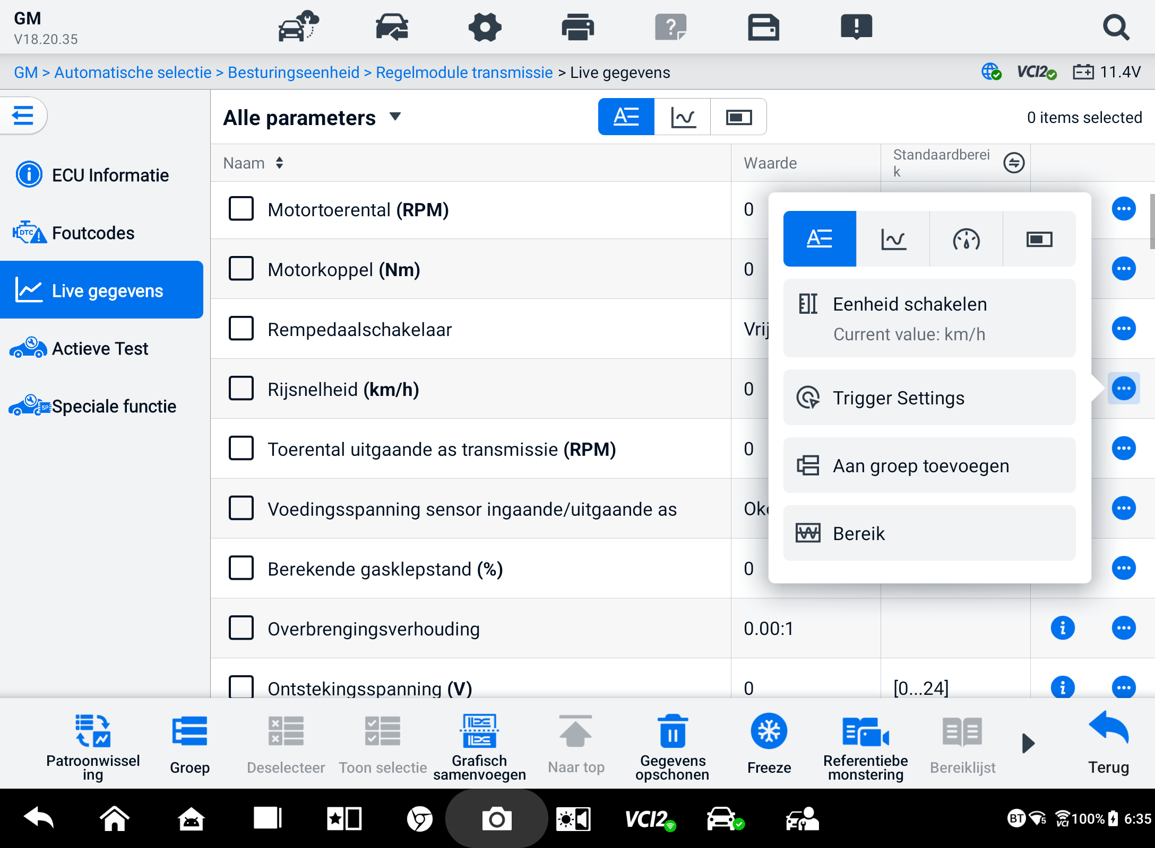
Figuur 6-19 Bedieningsknopscherm​
- Eenheid wisselen: tik om de eenheid voor de parameterwaarde te wisselen.
- Triggerinstellingen: Tik om het venster Triggerinstellingen weer te geven.
Op het scherm met triggerinstellingen kunt u een standaardbereik instellen door een minimum- en maximumwaarde in te vullen. Bij overschrijding van dit bereik wordt de triggerfunctie uitgevoerd en registreert en bewaart het apparaat automatisch de gegenereerde gegevens. U kunt de opgeslagen livegegevens controleren door onderaan het scherm op de knop 'Bekijken' te tikken.
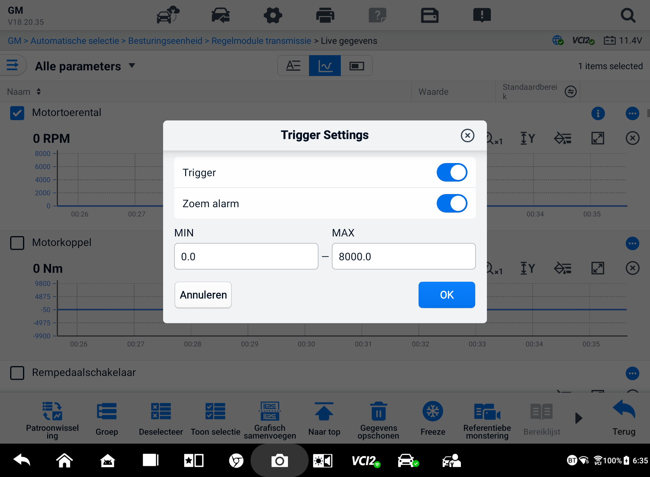
Figuur 6-20 Triggerinstellingenscherm
In het venster Triggerinstellingen zijn twee knoppen en twee invoervelden beschikbaar.
- Trekker - Schakelt de trigger in en uit. Standaard staat de trigger AAN.
- Zoemeralarm - schakelt het alarm in en uit. De alarmfunctie geeft een pieptoon als waarschuwing wanneer de data het vooraf ingestelde minimum of maximum bereikt. Het zoemeralarm klinkt alleen bij de eerste trigger.
- MIN — tik op dit invoerveld om een virtueel toetsenbord weer te geven waarmee u de gewenste onderste grenswaarde kunt invoeren.
- MAX — tik op dit invoerveld om een virtueel toetsenbord weergeven om de gewenste bovengrenswaarde in te voeren.
  - Een trigger instellen
- Tik op de overloopknop aan de rechterkant van de parameter om een submenu te openen.
- Tik op de knop Triggerinstellingen onder de tekstmodus in het submenu om het venster Triggerinstellingen te openen.
- Tik op MIN invoerveld en voer de vereiste minimumwaarde in.
- Tik op de MAX invoerveld en voer de gewenste maximumwaarde in.
- Tik op OK om de instelling op te slaan en terug te keren naar het Live Data-scherm. Of tik op Annuleren om af te sluiten zonder op te slaan.
Wanneer de trigger succesvol is ingesteld, verschijnt er een triggermarkering vóór de parameternaam. De markering is grijs wanneer deze niet is geactiveerd en oranje wanneer deze wel is geactiveerd. Bovendien worden er twee horizontale lijnen weergegeven op elk van de datagrafieken (wanneer de Waveform Graph Mode is ingeschakeld) om het alarmpunt aan te geven. De limietlijnen worden in verschillende kleuren weergegeven om ze te onderscheiden van de parametergolfvormen.
- Toevoegen aan groep — Tik om de geselecteerde parameters toe te voegen aan de aangepaste groep.
- Tekstmodus — de standaardmodus waarin de parameters worden weergegeven als een tekstlijst.
- Golfvormgrafiekmodus
In deze modus worden er zes bedieningsknoppen aan de rechterkant van het parameteritem weergegeven, waarmee u de weergavestatus kunt aanpassen.
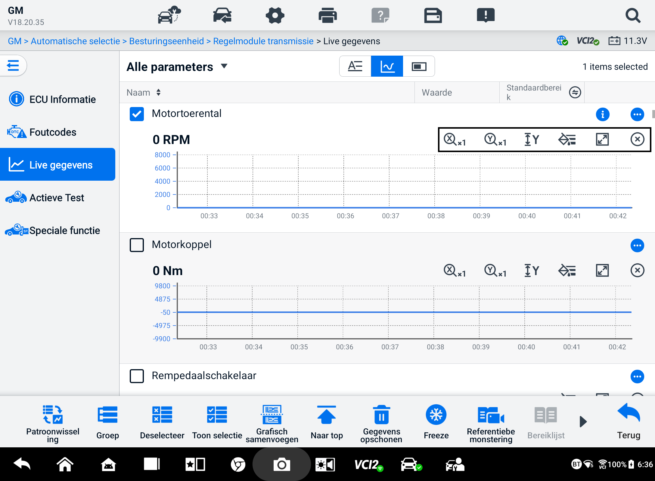
Figuur 6-21 Scherm met golfvormgrafiekmodus
- Schaalknop voor de X-as: Er zijn vier schalen beschikbaar voor de X-as: x1, x2, x4 en x8.
- Schaalknop voor de Y-as: Er zijn drie schalen beschikbaar voor de Y-as: x1, x2 en x4.
- Instellingenknop (SetY) — stelt de minimum- en maximumwaarde van de Y-as in.
- Bewerken knop — bewerkt de kleur van de golfvorm en de lijndikte.
- Inzoomknop: tik één keer om de geselecteerde gegevensgrafiek op volledig scherm weer te geven.
- Afsluitknop — tik om de golfvormgrafiekmodus te verlaten.
Volledig scherm weergave — Er zijn vijf bedieningsknoppen beschikbaar aan de rechterbovenkant van het scherm.
- Schaalknop voor de X-as: Er zijn vier schalen beschikbaar voor de X-as: x1, x2, x4 en x8.
- Schaalknop voor de Y-as: Er zijn drie schalen beschikbaar voor de Y-as: x1, x2 en x4.
- Bewerkingsknop — tik hierop om een bewerkingsvenster te openen, waarin u de kleur van de golfvorm en de lijndikte kunt instellen die worden weergegeven voor het geselecteerde parameteritem.
- Uitzoomknop — Tik om de volledige schermweergave te verlaten.
- Afsluitknop — tik om de golfvormgrafiekmodus te verlaten.
- Om de kleur van de golfvorm en de lijndikte te bewerken
- Selecteer een parameteritem om weer te geven in de golfvormgrafiekmodus.
- Tik op de knop Bewerken. Er verschijnt een bewerkingsvenster.
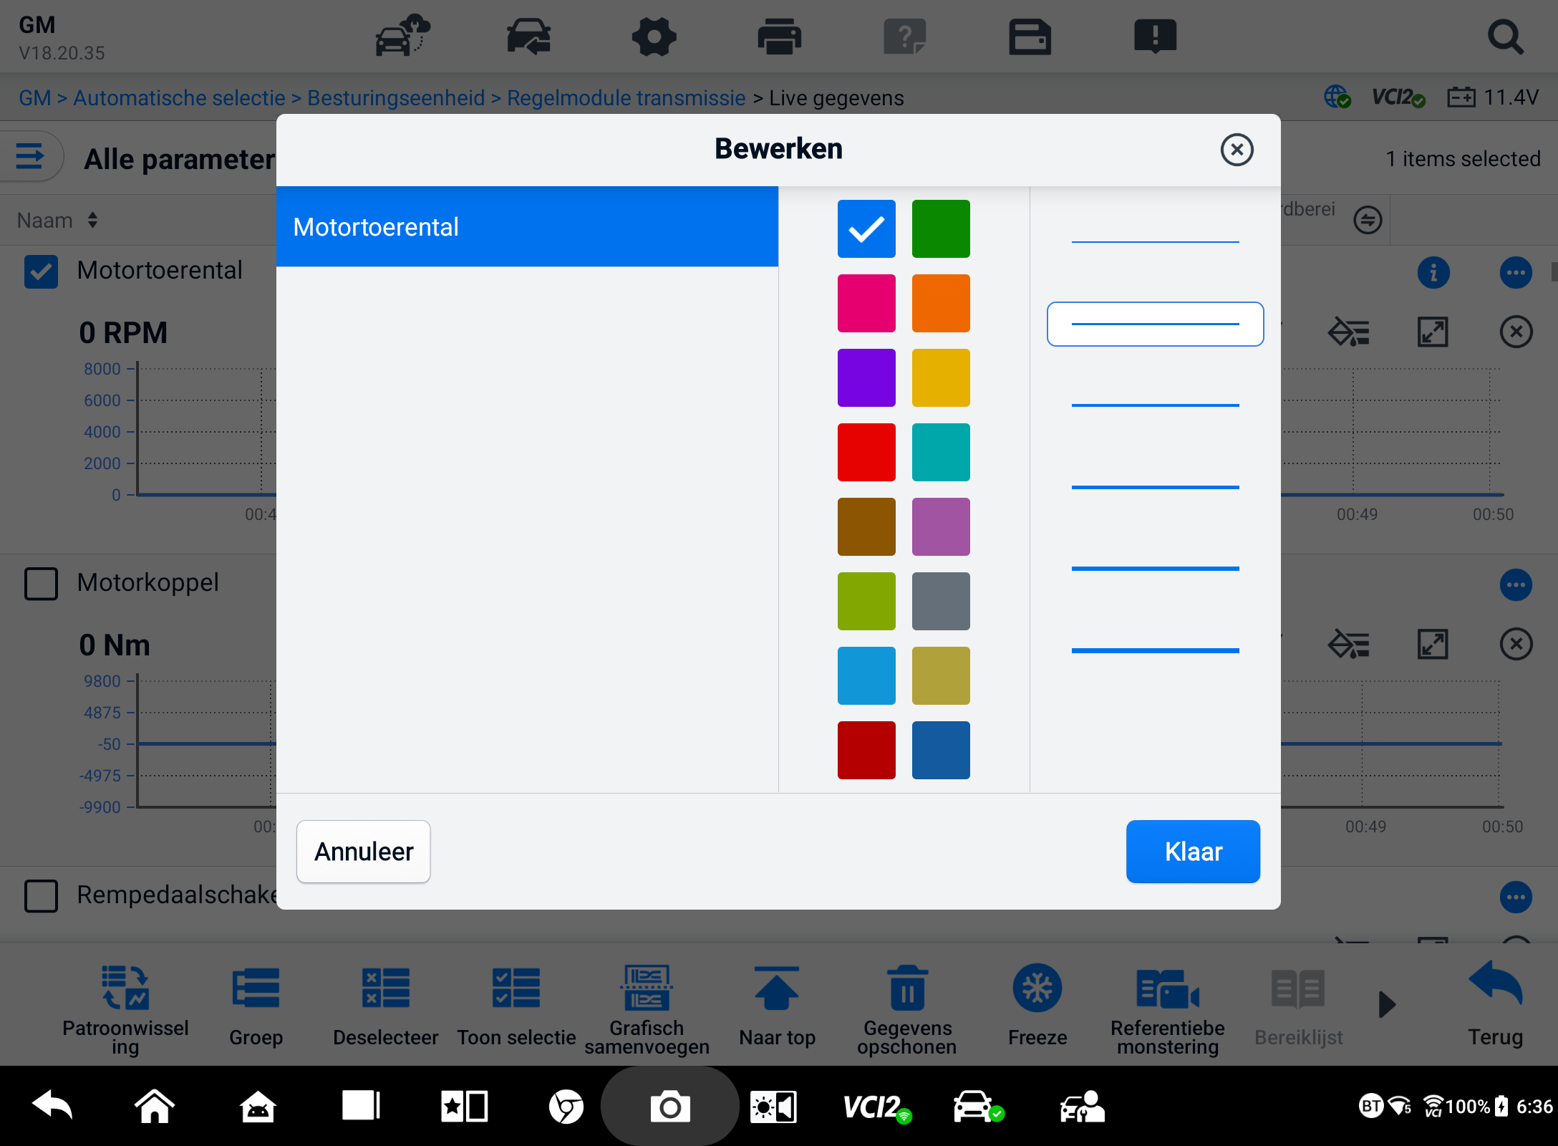
Figuur 6-22 Scherm voor het bewerken van golfvormen
- Het parameteritem wordt automatisch geselecteerd in de eerste kolom.
- Selecteer een kleur uit de tweede kolom.
- Selecteer een lijndikte uit de derde kolom.
- Tik op Gereed om de instelling op te slaan en af te sluiten, of tik op x om af te sluiten zonder op te slaan.
OPMERKING
in het volledige scherm de kleur van de golfvorm en de lijndikte door op Bewerken te tikken knop rechtsboven in het scherm.
- Analoge metermodus: geeft de parameters weer in metergrafieken.
- Digitale metermodus — geeft de parameters weer in de vorm van een digitale metergrafiek.
- Functieknoppen
de functies van de beschikbare functionele knoppen op het Live Data-scherm beschreven:
- Patroonschakeling — tik om te schakelen tussen de verticale lijstmodus en de rasterlijstmodus. Houd de knop ingedrukt om een pop-upvenster te openen met alle rastermoduspatronen, zoals 12-raster, 9-raster, 6-raster, enz. Selecteer een patroon om de parameters weer te geven.
- Groep — tik om een nieuwe groep te maken of selecteer een bestaande aangepaste groep. De De knoppen Groep bewerken en Groep verwijderen zijn beschikbaar onderaan het scherm zodra de knop Groep is geselecteerd.
- Alles annuleren — Tik om alle geselecteerde parameteritems te annuleren. Er kunnen maximaal 50 parameters tegelijk worden geselecteerd.
- Geselecteerde weergeven/Alles weergeven — tik op deze knop om te schakelen tussen de twee opties: de ene geeft de geselecteerde parameteritems weer en de andere geeft alle beschikbare items weer.
- Grafiek samenvoegen — tik op deze knop om geselecteerde datagrafieken samen te voegen (alleen voor de golfvormgrafiekmodus). Deze functie is erg handig bij het vergelijken verschillende parameters.
OPMERKING
Deze modus ondersteunt 2 gelijktijdige curvefusiegroepen met maximaal 8 parameters per groep, die digitaal kunnen worden weergegeven. Niet-digitale parameters worden niet ondersteund.
  - Geselecteerde gegevensgrafieken samenvoegen
- Selecteer de parameters die u wilt samenvoegen.
- Tik op de knop Grafieken samenvoegen onderaan het scherm Livegegevens.
- De geselecteerde parameters worden op het scherm weergegeven. Tik op het selectievakje rechts om de parameter en groep te selecteren. Het grijze selectievakje is niet beschikbaar om te selecteren.
- Tik op Start Fusion om begin.
- Tik op de achterkant knop om af te sluiten.
- Bovenaan — tik om een geselecteerd gegevensitem naar boven in de lijst te verplaatsen.
- Gegevens wissen — tik om alle gecachte livegegevens te wissen.
- Bevriezen — tik om de opgehaalde gegevens in de bevriezingsmodus weer te geven.
- Hervatten — tik om de modus voor het bevriezen van gegevens af te sluiten en terug te keren naar de normale weergave van gegevens.
- Vorig frame — tik om naar het vorige frame te gaan bevroren gegevens.
- Afspelen /Pauzeren — Tik om de bevroren gegevens af te spelen/pauzeren.
- Volgend frame — tik om naar het volgende frame te gaan bevroren gegevens.
- Referentiemonstername — Tik om cyclische bemonstering uit te voeren van alle live data in het huidige systeem en de maximale, minimale en gemiddelde waarden van de bemonsterde data te verstrekken. Technici kunnen de bemonsteringsomstandigheden aanpassen. Deze functie kan worden gebruikt voor de vergelijkende analyse van live data, waardoor technici snel de afwijkende data kunnen identificeren.
- Bereiklijst — Tik om de bemonsterde referentiewaarden weer te geven, inclusief de maximum-, minimum- en gemiddelde waarden.
- Opnemen — tik om de opname van de livegegevens van de geselecteerde gegevensitems te starten. Tik op de knop Opnemen onderaan het scherm Livegegevens. Er verschijnt een bericht waarin de gebruiker wordt gevraagd de parameters te selecteren die moeten worden opgenomen. Tik op de knop 'Begrepen' om te bevestigen. Scrol omlaag en selecteer de gegevensitems die u wilt opnemen. Tik op de knop Opnemen om de opname te starten. Tik op de knop Voltooien om de opname te stoppen. De opgenomen livegegevens kunnen worden bekeken in het gedeelte 'Bekijken' onderaan het scherm Livegegevens. De opgenomen gegevens kunnen ook worden bekeken in de Data Manager-app.
- Voltooid — Tik om de gegevensregistratie te stoppen en terugkeren naar de normale weergave van de gegevens.
- Vlag — wordt weergegeven wanneer de opnamefunctie is ingeschakeld. Tik op deze knop om vlaggen in te stellen om interessante punten te markeren tijdens het vastleggen van gegevens. Notities kunnen worden toegevoegd tijdens Afspelen in Review of Data Manager. Selecteer de preset-vlag om een pop-upvenster te openen en een virtueel toetsenbord weer te geven voor het invoeren van noten.
- Controleren — tik om de opgenomen gegevens te bekijken. Tik op de knop Controleren om een opnamelijst weer te geven en selecteer één item om te bekijken.
OPMERKING
Alleen de gegevens die tijdens de huidige bewerking zijn geregistreerd, kunnen worden bekeken op het scherm Live Data. Alle historisch geregistreerde gegevens kunnen worden bekeken via 'Gegevens bekijken' in de Data Manager-applicatie.
- Patroonwisseling — wisselt het weergavepatroon.
- Grafiek samenvoegen — geselecteerde gegevensgrafieken samenvoegen.
- Geselecteerde weergeven — geeft de geselecteerde parameters weer.
- Vorig frame — schakelt over naar het vorige frame van geregistreerde gegevens.
- Afspelen /Pauzeren — Tik om de opname af te spelen/pauzeren gegevens.
- Volgend frame — schakelt over naar het volgende frame van geregistreerde gegevens.
- Rug — verlaat het Review- scherm en keert terug naar het Live Data-scherm.
- Terug — hiermee keert u terug naar het vorige scherm of verlaat u de functie.

Actieve test
De Actieve Test-functie biedt toegang tot voertuigspecifieke subsysteem- en componenttests. De beschikbare tests variëren per voertuig.
Tijdens een actieve test stuurt de tablet commando's naar de ECU om de actuatoren te activeren. Deze test bepaalt de integriteit van het systeem of onderdeel door ECU-gegevens te lezen of door de werking van de actuatoren te monitoren. Dergelijke tests kunnen het schakelen van een solenoïde, relais of schakelaar tussen twee bedrijfstoestanden omvatten.
Actieve test selecteert, wordt een menu met testopties weergegeven. De beschikbare tests variëren per voertuig.
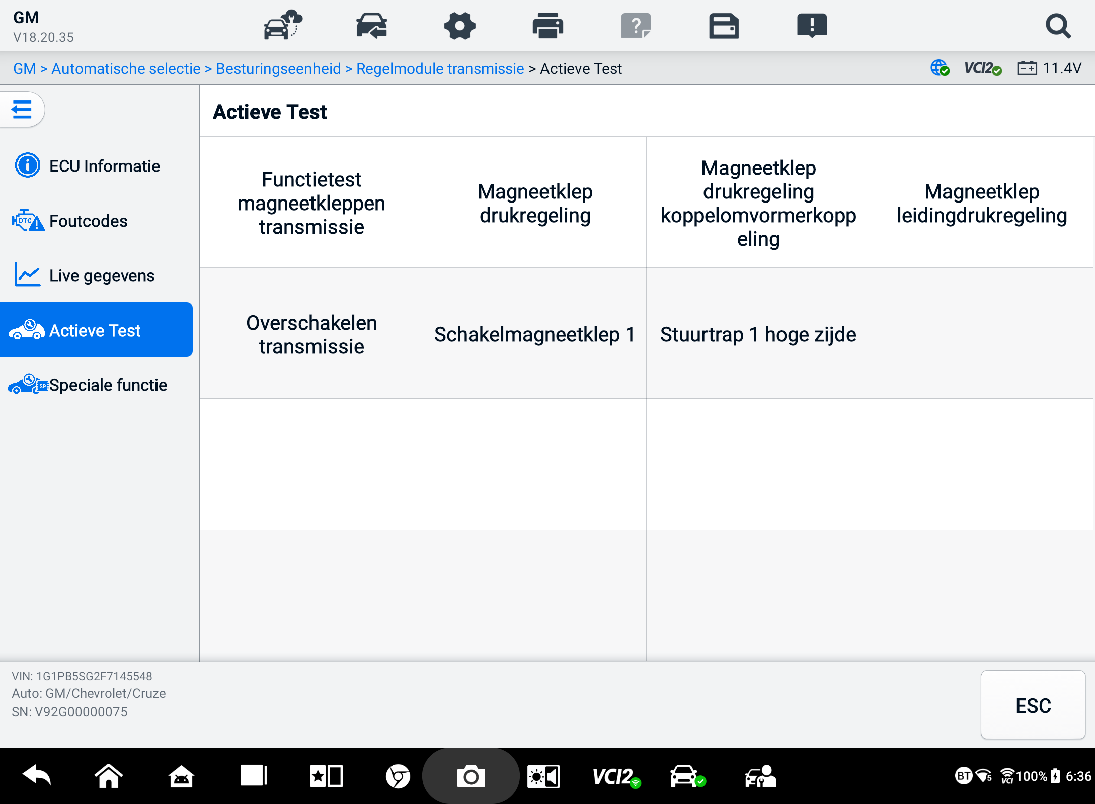
Figuur 6-23 Actief testscherm
Selecteer een test uit de menuopties. Volg de instructies op het scherm om de test te voltooien. Procedures en instructies variëren per voertuig.
De functieknoppen in de rechteronderhoek van het scherm Actieve test manipuleren de testsignalen. De bedieningsinstructies worden weergegeven in het hoofdgedeelte van het testscherm. Volg de instructies op het scherm en maak de gewenste keuzes om de tests te voltooien. Tik op de ESC-knop om de test af te sluiten wanneer deze is voltooid.

Speciale functies
Afhankelijk van het testvoertuig kan deze selectie soms verschijnen als Leerproces, Correctieprogrammering, Emissiecontrole (niet geldig voor de VS), OBD I/M-controle (niet geldig voor de VS) of iets dergelijks. U kunt een keuze maken om verder te gaan op basis van uw wensen.
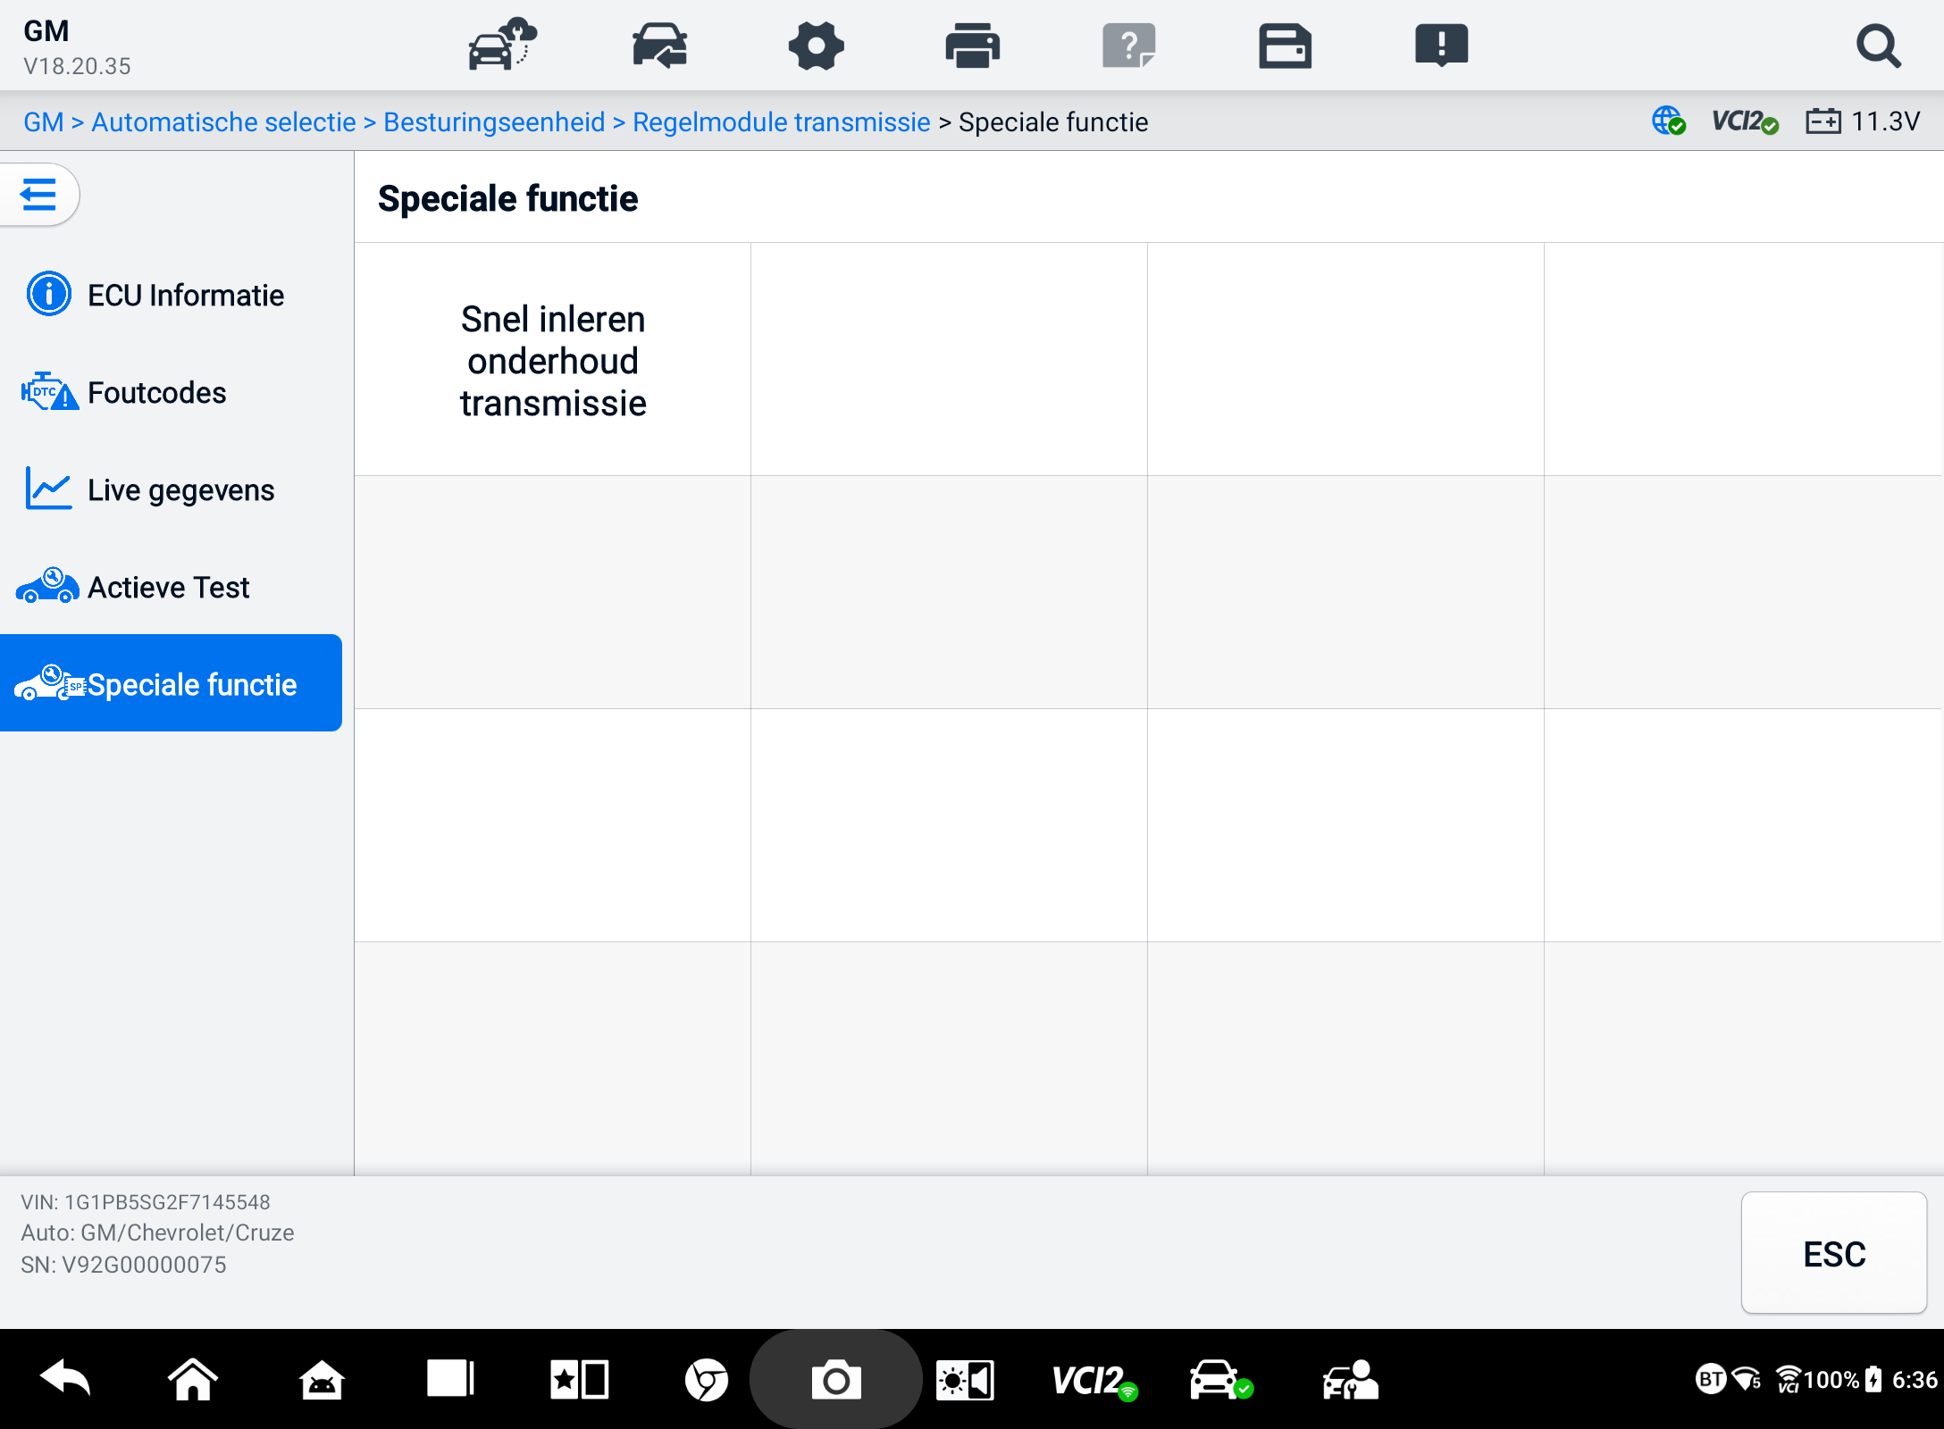
Figuur 6-24 Scherm met speciale functies

Grafische diagnostiek
Deze functie geeft het voertuigsysteem grafisch weer. De relatieve positie van de sensoren in het systeem en de bijbehorende realtime gegevens worden intuïtief weergegeven. De algemene diagnosefuncties, zoals het lezen en wissen van codes en het scannen van fouten, worden ook in deze sectie ondersteund. Zie Diagnostische functies voor meer informatie.
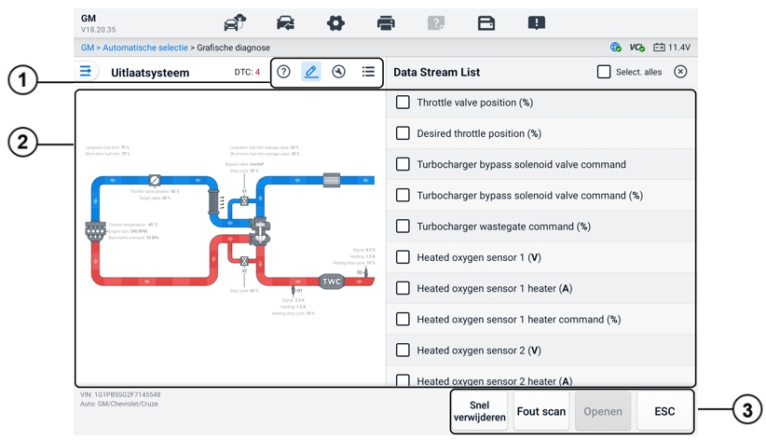
Figuur 6-25 Grafisch diagnosescherm
      - Bovenste pictogrammen — de bijbehorende inhoud wordt rechts van het hoofdgedeelte weergegeven nadat u op een bovenste pictogram tikt.
Help-informatie — tik om de codebeschrijving en de pictogrambeschrijving van het voertuigsysteem weer te geven.
Live gegevensselectie — Tik om de gewenste livegegevens uit de lijst te selecteren. De geselecteerde livegegevens worden gemarkeerd in de grafieken aan de linkerkant van het hoofdmenu. De niet-geselecteerde livegegevens en waarden worden grijs weergegeven in de grafieken.
Actieve test — tik om het scherm Actieve Test weer te geven. Volg de instructies op het scherm en stel waarden in voor een Testen. Met deze functie kunnen technici problemen intuïtiever en efficiënter oplossen.
Systeemlijst schakelen — tik om het voertuigsysteem in een lijstformaat weer te geven.
      - Hoofdsectie — links wordt het geselecteerde systeem weergegeven in intuïtieve grafieken. Rechts ziet u de bijbehorende inhoud nadat u op een bovenste pictogram hebt getikt.
      - Functieknoppen — de knoppen variëren per testvoertuig. De functieknoppen in de bovenstaande schermafbeelding zijn als volgt:
Snel wissen: wist alle foutinformatie na het scannen.
Foutscan: scant voertuigsysteemmodules.
Enter: gaat het systeem in.
ESC: verlaat de functie.

Live datafusie
Voor meerdere systemen biedt deze functie een snelle manier om een nieuwe groep te maken, waarbij de fusieprestaties worden uitgevoerd op basis van de aangepaste groepsitems.
OPMERKING
Deze functie wordt voor bepaalde voertuigen ondersteund.
- Om de live datafusiefunctie uit te voeren
- Tik op de optie Live datafusie op de navigatiebalk in het hoofdmenu Diagnostiek.
- Tik op Toevoegen pictogram of de knop Maken om een nieuwe groep toe te voegen. U kunt ook de tijdelijke groep selecteren die standaard wordt gegenereerd.
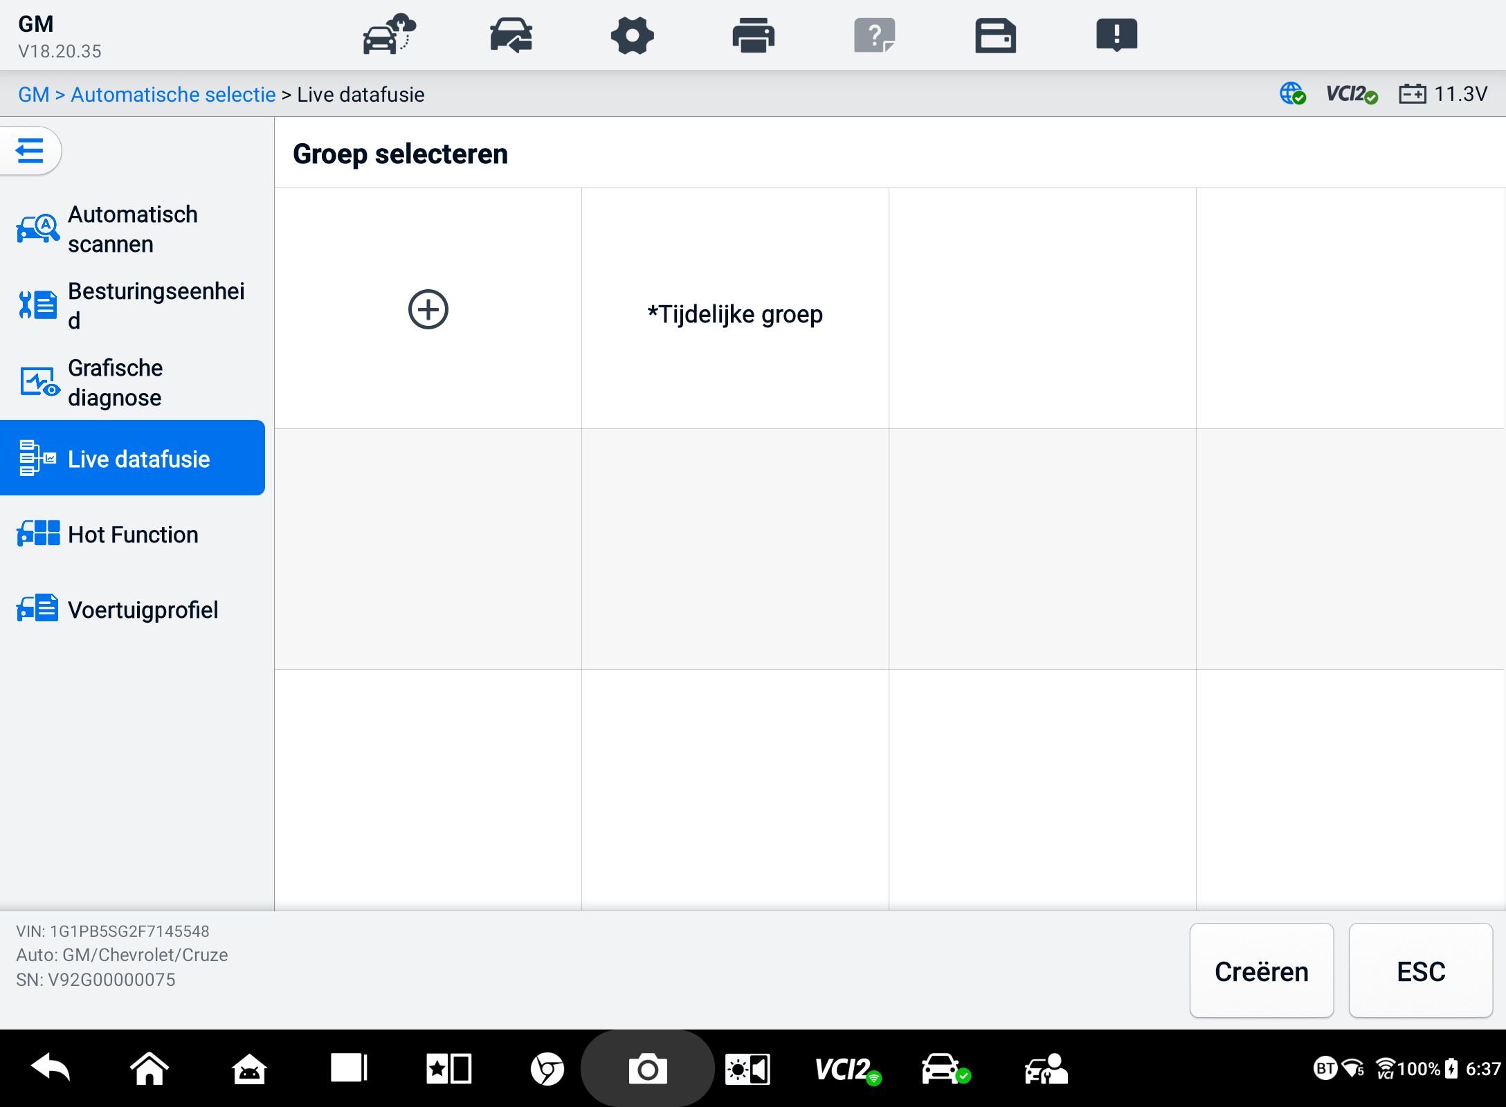
Figuur 6-26 Live datafusie-scherm 1
- Tik op de vervolgkeuzeknop in de linkerbovenhoek van het hoofdmenu om de specifieke module te selecteren die je nodig hebt. Tik op het pictogram Toevoegen rechts van de parameters om ze toe te voegen.
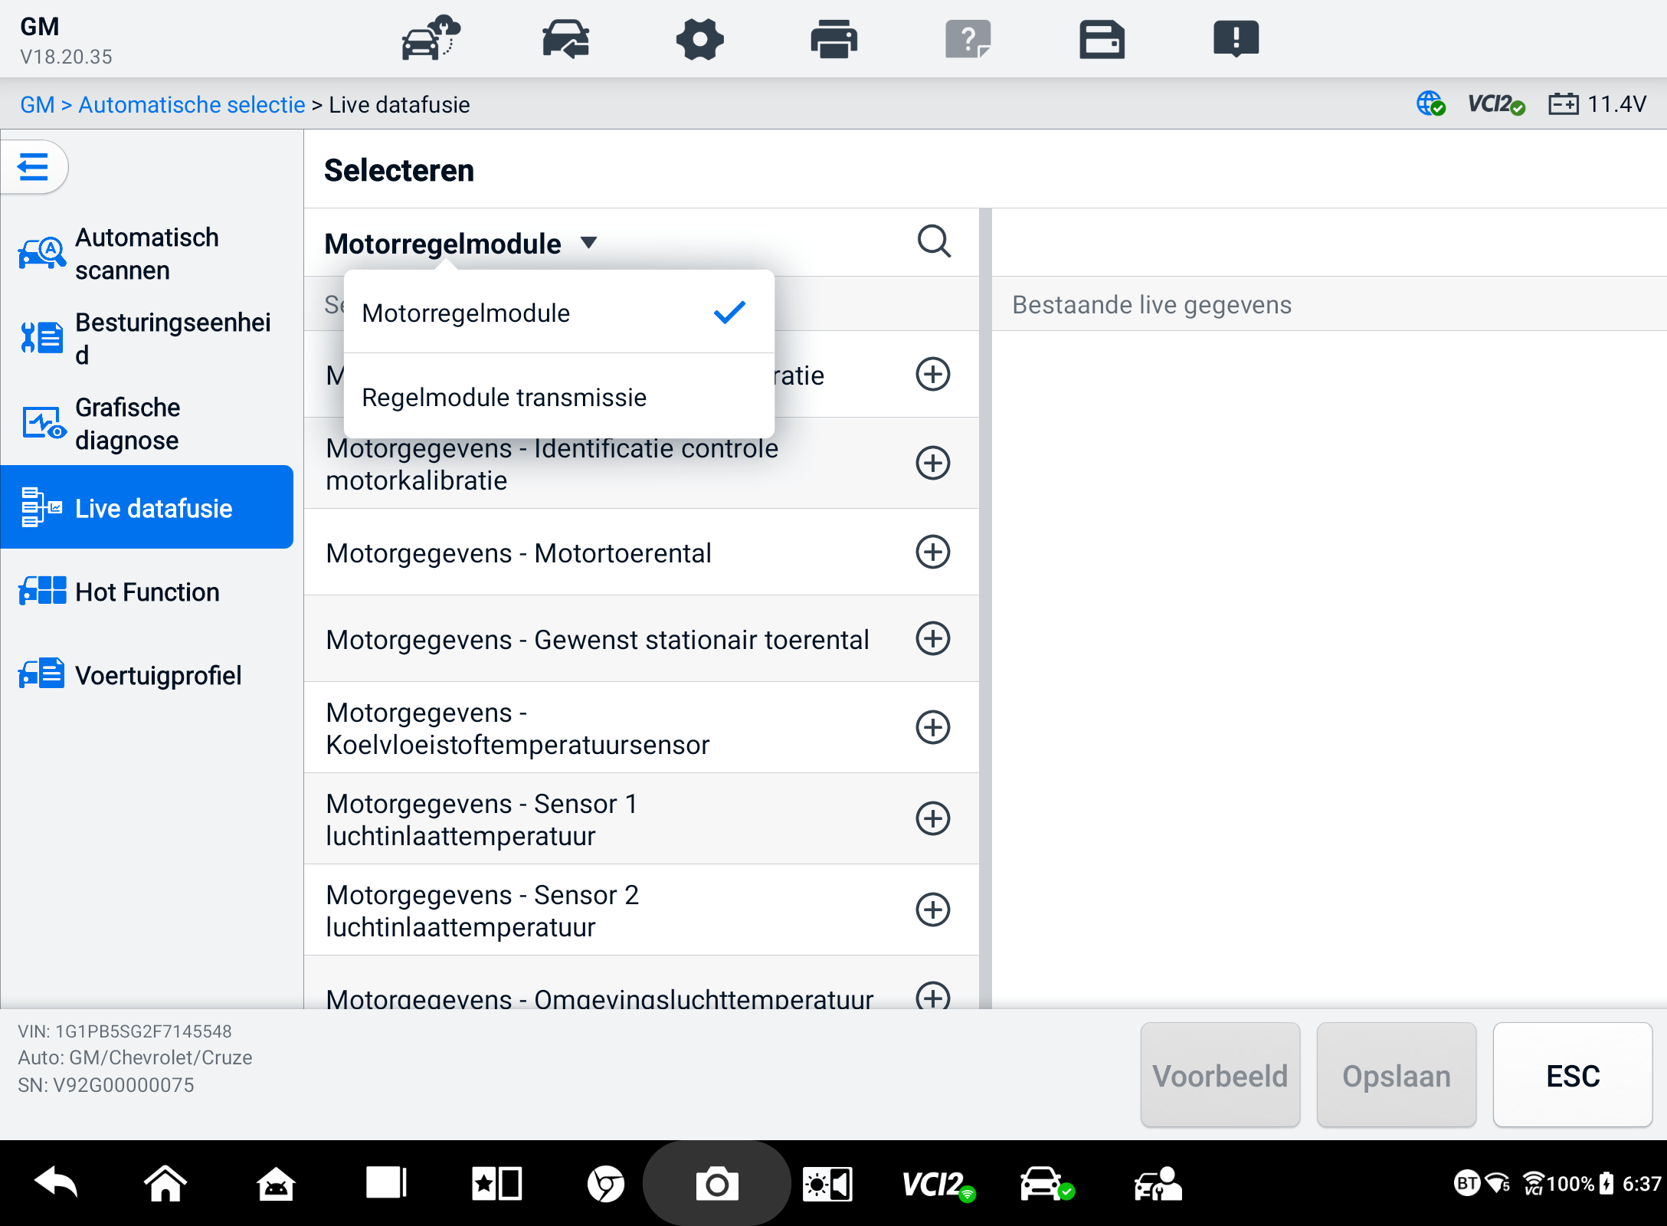
Figuur 6-27 Live datafusie-scherm 2
- Tik onderaan op Opslaan om een nieuwe groep toe te voegen of een bestaande aangepaste groep te selecteren. Tik op OK. Het scherm toont de opgeslagen parameters.
- Volg de handelingen in de Live Data-functie om verder te gaan. Zie Livegegevens voor details.

Programmeren en coderen
Sinds de introductie van OBDII en de komst van moderne hybrides en elektrische voertuigen zijn de hardware- en softwaretechnologieën in auto's exponentieel geëvolueerd. Het updaten van de software is mogelijk de enige manier om de volgende problemen op te lossen:
- Rijeigenschappen
- Brandstofefficiëntie
- Vermogensverlies
- Foutcodes
- Duurzaamheid van mechanische onderdelen
Met de programmeer- en coderingsfunctie kunt u de besturingsmodules van het voertuig opnieuw flashen, zodat u de computersoftware van het voertuig kunt bijwerken naar de nieuwste versie. Ook kunt u adaptieve gegevens van bepaalde componenten opnieuw programmeren na reparaties of vervangingen.
OPMERKING
De programmeerfunctie is alleen van toepassing als het voertuig is verbonden met een VCI2. Deze VCI2 fungeert als PassThru-interface om communicatie met de ECU van het voertuig tot stand te brengen en gegevens naar de ECU over te brengen.
De beschikbare programmeer- of coderingsfuncties variëren per testvoertuig. Alleen de beschikbare functies worden weergegeven in het tabletmenu.
Er zijn twee algemene typen programmeerbewerkingen:
- Coderen — ook bekend als Teach-in Programma, of Componentaanpassing wordt gebruikt om adaptieve gegevens voor voertuigregelmodules opnieuw te programmeren na reparaties of vervanging van voertuigonderdelen.
- Herprogrammering — downloadt de nieuwste versie van de software van de online serverdatabase via internettoegang (deze procedure wordt automatisch uitgevoerd wanneer de tablet is verbonden met internet, dus u hoeft niet zelf te controleren op software-updates) en herprogrammeert de nieuwste versie in de ECU van het voertuig.
OPMERKING
Zorg ervoor dat de tablet is verbonden met een stabiele internetverbinding voordat u de ECU-programmeerfunctie toepast, zodat de tablet toegang kan krijgen tot de server van de voertuigfabrikant voor updateservice.
Door Programmeren te selecteren, opent u een menu met bedieningsopties die per voertuigmerk en -model verschillen. Door een menuoptie te selecteren, wordt een programmeerscherm weergegeven of een ander menu met extra opties geopend. Volg de instructies op het scherm om de bediening uit te voeren. Hoe en welke informatie op het scherm wordt weergegeven, verschilt per type handeling.

Coderen
In het hoofdgedeelte van het coderingsscherm worden een lijst met voertuigcomponenten en de coderingsinformatie weergegeven, die hoofdzakelijk uit twee delen bestaat:
- Alle beschikbare coderingssystemen worden aan de linkerkant weergegeven en de coderingsgegevens of -waarden aan de rechterkant.
- Onderaan het hoofdmenu worden de functieknoppen weergegeven waarmee u de bediening kunt uitvoeren.
Controleer de staat van het voertuig en de coderingsinformatie zorgvuldig. Gebruik de functieknop om de codes voor de bijbehorende componenten te bewerken. Tik op Verzenden wanneer u klaar bent met het bewerken van alle items. Wanneer de bewerking is voltooid, kan er een statusbericht worden weergegeven, zoals Voltooid, Afgerond of Geslaagd.
Tik op de ESC-knop om de functie te verlaten.

Herprogrammeren
Voordat het herprogrammeren begint:
- Het is noodzakelijk dat de tablet verbonden is met een stabiel Wi-Fi-netwerk.
- De tablet moet via een USB-kabel met de VCI2 worden verbonden.
- De batterij van de tablet moet volledig opgeladen zijn tijdens het programmeren van de module. Sluit de tablet indien nodig aan op een oplader.
- Bevestig de accu-onderhouder aan de accu van het voertuig om een constante spanning te garanderen tijdens het programmeren. De spanningsvereisten verschillen per voertuigfabrikant. Raadpleeg de aanbevelingen van de voertuigfabrikant voordat u een module programmeert.
- Sluit de applicatie niet af tijdens het herprogrammeren van een module. Het proces kan dan mislukken en de module kan permanent beschadigd raken.
Bij normale herprogrammering moet u eerst het VIN-nummer invoeren en valideren. Tik op het invoerveld en voer het juiste nummer in. De programmeerinterface wordt vervolgens weergegeven.
Het hoofdgedeelte van de herprogrammeringsinterface biedt informatie over de hardware, de huidige softwareversie en de nieuwste softwareversies die in de besturingseenheden moeten worden geprogrammeerd.
Er worden een aantal bedieningsinstructies op het scherm weergegeven die u door de programmeringsprocedure leiden.
Lees de informatie op het scherm zorgvuldig en volg de instructies om de programmeerprocedure uit te voeren.

Fouten opnieuw flashen
BELANGRIJK
Zorg er bij het herprogrammeren aan boord altijd voor dat de accu van het voertuig volledig is opgeladen en in goede staat verkeert. Tijdens het herprogrammeren kan de werking mislukken als de spanning onder de juiste bedrijfsspanning daalt. Soms kan een mislukte werking worden hersteld, maar de mislukte herprogrammering kan ook de regelmodule onherstelbaar beschadigen. We raden aan een externe accu-onderhoudsadapter op het voertuig aan te sluiten om een constante spanning te garanderen tijdens de programmering. De vereiste spanning verschilt per voertuigfabrikant. Raadpleeg de voertuigfabrikant voor de juiste spanning die moet worden gehandhaafd.
Soms wordt een flash-updateprocedure niet correct voltooid. Veelvoorkomende oorzaken van flash-fouten zijn slechte kabelverbindingen tussen de tablet, VCI en het voertuig, het uitschakelen van het contact van het voertuig voordat de flash-procedure is voltooid, of een lage accuspanning van het voertuig.
Als het proces wordt afgebroken, controleer dan alle kabelverbindingen opnieuw om een goede communicatie te garanderen en initialiseer de flashprocedure. De programmeerprocedure wordt automatisch herhaald als de vorige bewerking niet slaagt.

Algemene OBDII-bewerkingen
De OBDII/EOBD-voertuigdiagnoseoptie biedt een snelle manier om te controleren op DTC's, de oorzaak van een brandend storingslampje (MIL) te identificeren, de monitorstatus te controleren vóór emissiecertificeringstests en andere emissiegerelateerde services uit te voeren. De OBDII-directtoegangsoptie wordt ook gebruikt voor het testen van OBDII/EOBD-compatibele voertuigen die niet in de database zijn opgenomen. De knoppen op de diagnosewerkbalk bovenaan het scherm zijn beschikbaar voor specifieke voertuigdiagnostiek. Zie Tabel 6.2 Knoppen op de werkbalk Diagnostiek voor meer informatie.

Algemene procedure
- Om toegang te krijgen tot de OBDII/EOBD-diagnosefuncties
- Tik op de knop Diagnostiek in het MaxiSys Job-menu. Het Voertuigmenu wordt weergegeven.
- Tik op de EOBD-knop. Er zijn twee opties om verbinding met het voertuig te maken.
- Automatisch scannen: selecteer deze optie om communicatie tot stand te brengen via elk protocol om te bepalen welk protocol het voertuig gebruikt.
- Protocol — selecteer dit om een submenu met verschillende protocollen te openen. Een communicatieprotocol is een gestandaardiseerde manier van datacommunicatie tussen een ECM en een diagnosetool. Global OBD kan verschillende communicatieprotocollen gebruiken.
- Selecteer een specifiek protocol als de optie Protocol is geselecteerd. Wacht tot het OBDII/EOBD-diagnosemenu verschijnt.
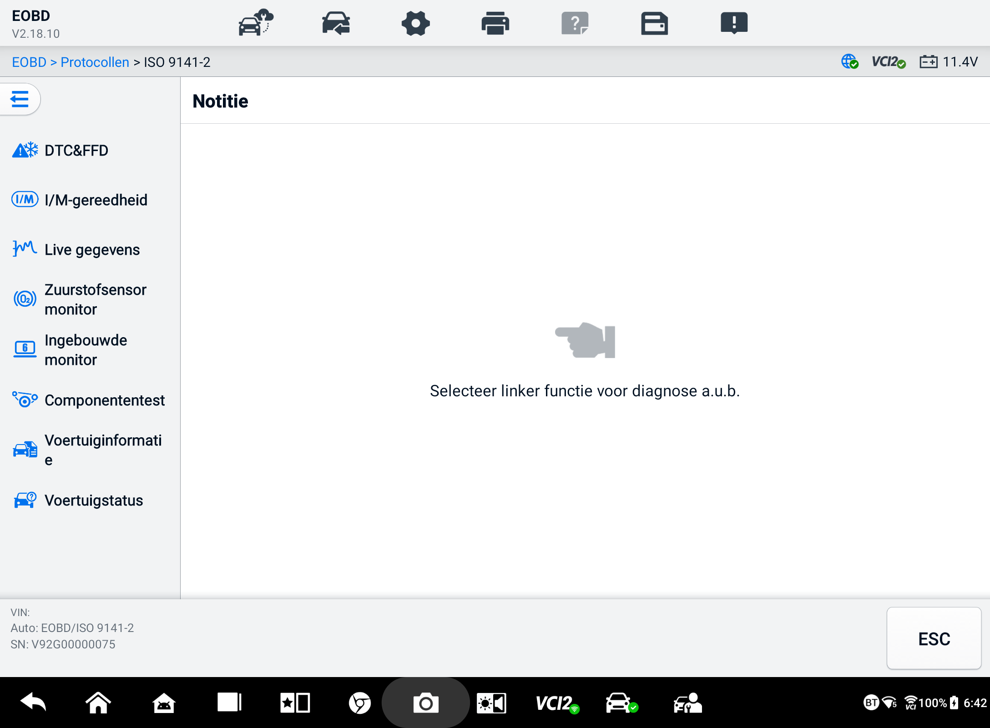
Figuur 6-28 OBDII-diagnosemenu
- Selecteer een functieoptie om door te gaan.
- DTC & FFD
- I/M-gereedheid
- Live gegevens
- Zuurstofsensormonitor
- Ingebouwde monitor
- Componententest
- Voertuiginformatie
- Voertuigstatus
OPMERKING
De ondersteunde functies kunnen per voertuig verschillen.

Functiebeschrijvingen
In dit gedeelte worden de verschillende functies van elke diagnostische optie beschreven:

DTC & FFD
Wanneer deze functie is geselecteerd, toont het scherm een lijst met opgeslagen en in behandeling zijnde codes. Wanneer de stilstaande beelden van bepaalde DTC's beschikbaar zijn om te bekijken, verschijnt er een sneeuwvlokje rechts van het DTC-item. De functies Codes wissen en Codes lezen kunnen worden toegepast door op de functieknoppen onder aan het scherm te tikken.

- Huidige codes
Huidige codes zijn emissiegerelateerde DTC's uit de ECM van het voertuig. OBD II/EOBD-codes hebben een prioriteit op basis van hun emissie-ernst, waarbij codes met een hogere prioriteit de codes met een lagere prioriteit overschrijven. De prioriteit van de code bepaalt hoe vaak het storingslampje (MIL) gaat branden en hoe de codes worden gewist. Fabrikanten rangschikken codes verschillend, waardoor DTC's per voertuig kunnen verschillen.
- In afwachting van codes
Dit zijn codes waarvan de opslagvoorwaarden tijdens de laatste rijcyclus zijn vervuld, maar waaraan in twee of meer opeenvolgende rijcycli moet worden voldaan voordat de DTC wordt opgeslagen. Het weergeven van codes in behandeling is bedoeld om de servicetechnicus na een voertuigreparatie te ondersteunen wanneer de diagnostische informatie is gewist, door testresultaten na één rijcyclus te rapporteren.
- Als een test tijdens de rijcyclus mislukt, wordt de bijbehorende DTC gerapporteerd. Als de storing zich niet opnieuw voordoet binnen 40 tot 80 opwarmcycli, wordt de storing automatisch uit het geheugen gewist.
- De gerapporteerde testresultaten duiden niet noodzakelijkerwijs op een defect onderdeel of systeem. Als de testresultaten na extra ritten een nieuwe storing aangeven, wordt een DTC opgeslagen die een defect onderdeel of systeem aangeeft.
- Stilstaand beeld
In de meeste gevallen is het opgeslagen frame de laatst gerapporteerde DTC. Bepaalde DTC's, die een grotere impact hebben op de voertuigemissie, hebben een hogere prioriteit. In deze gevallen is de DTC met de hoogste prioriteit degene waarvoor de freeze frame-gegevens worden bewaard. Free frame-gegevens bevatten een "snapshot" van kritieke parameterwaarden op het moment dat de DTC wordt opgeslagen.
- Codes wissen
Met deze optie worden alle emissiegerelateerde diagnostische gegevens, inclusief DTC's, stilstaande beelden en specifieke, door de fabrikant verbeterde gegevens, uit de ECM van het voertuig gewist. Met deze optie wordt de I/M Readiness Monitor Status voor alle voertuigmonitoren teruggezet naar de status Niet gereed of Niet voltooid.
Er verschijnt een bevestigingsscherm wanneer de optie 'Code wissen' is geselecteerd om onbedoeld gegevensverlies te voorkomen. Selecteer 'Ja' op het bevestigingsscherm om door te gaan of 'Nee' om af te sluiten.

I/M-gereedheid
Deze functie wordt gebruikt om de gereedheid van het monitoringsysteem te controleren. Het is een uitstekende functie om te gebruiken voordat u een voertuig laat keuren op naleving van de emissienormen. Door I/M-gereedheid te selecteren, opent u een submenu met twee opties:
- Sinds DTC's zijn gewist: geeft de status van monitoren weer sinds de laatste keer dat de DTC's zijn gewist.
- Deze rijcyclus — geeft de status van monitoren weer sinds het begin van de huidige rijcyclus.

Livegegevens
Met deze functie kunnen realtime PID-gegevens van de ECU worden weergegeven. De weergegeven gegevens omvatten analoge en digitale in- en uitvoer, en informatie over de systeemstatus die wordt uitgezonden in de voertuigdatastroom.
Live data kan in verschillende modi worden weergegeven, zie Livegegevens voor gedetailleerde informatie.

Zuurstofsensormonitor
Met deze functie kunt u de resultaten van recente tests van de zuurstofsensor opvragen en bekijken, die zijn opgeslagen op de boordcomputer van het voertuig.
De testfunctie van de zuurstofsensormonitor wordt niet ondersteund door voertuigen die communiceren via een controller area network (CAN). Raadpleeg de Ingebouwde monitor voor testresultaten van de zuurstofsensormonitor van voertuigen met CAN.

Ingebouwde monitor
Met deze functie kunt u de resultaten van On-Board Monitor-tests bekijken. Deze tests zijn nuttig na een onderhoudsbeurt, wanneer het geheugen van de regelmodule van een voertuig al gewist is.

Componententest
Deze functie maakt bidirectionele aansturing van de ECM mogelijk, zodat de diagnosetool commando's kan verzenden om de voertuigsystemen te bedienen. Deze functie is handig om te bepalen hoe goed de ECM op een commando reageert.

Voertuiginformatie
Met deze functie kunt u het voertuigidentificatienummer (VIN), het kalibratie-identificatienummer, het kalibratieverificatienummer (CVN) en andere informatie van het testvoertuig weergeven.

Voertuigstatus
Met deze functie wordt de huidige staat van het voertuig gecontroleerd, zoals de communicatieprotocollen van OBDII-modules, het aantal foutcodes en de status van het storingsindicatielampje (MIL).

Diagnostisch rapport

Pre-scan- en post-scanfuncties
Nadat u de pre-scan- en post-scanfuncties hebt uitgevoerd door hetzelfde onderhoudsordernummer in te voeren, tikt u op Gegevensbeheer > Voertuiggeschiedenis naar Selecteer het historische testrecord met het onderhoudsordernummer. Zowel de pre-scanresultaten als de post-scanresultaten worden weergegeven in hetzelfde historische testrecord, dat kan worden gegenereerd als een PDF-rapport om de wijzigingen tussen pre-scan en post-scan eenvoudig te vergelijken.
- Pre-scanfunctie
Selecteer en tik op een voertuigknop in het Voertuigmenu. Voer het onderhoudsordernummer in het pop-upvenster in om het hele voertuig te scannen en te detecteren. U kunt ook foto's toevoegen om de huidige staat van het voertuig vast te leggen. Zodra de pre-scan is voltooid, kunt u deze niet opnieuw uitvoeren en kan het scanresultaat niet worden gewijzigd.
- Post-Scan Functie
Nadat de pre-scan is voltooid, verlaat u het huidige testvoertuig en tikt u op de voertuigknop in het voertuigmenu om opnieuw verbinding te maken. Voer hetzelfde onderhoudsordernummer in het pop-upvenster in. Het scherm voor de post-scan wordt weergegeven. De post-scanregistratie wordt gegenereerd wanneer de scan is voltooid. De pre-scanresultaten en de post-scanresultaten worden weergegeven in dezelfde historische testregistratie.
OPMERKING
De post-scanfunctie kan herhaaldelijk worden uitgevoerd. Nadat u het voertuig hebt verlaten, hoeft u alleen maar op de voertuigknop in het voertuigmenu te tikken om opnieuw verbinding te maken. Voer vervolgens hetzelfde onderhoudsordernummer in het pop-upvenster in en volg de stappen om opnieuw te scannen. De laatste stap is het definitieve resultaat van de post-scan.

Diagnostisch rapport opslaan, bekijken en delen
U kunt het diagnostische rapport op verschillende manieren bekijken, opslaan en delen met anderen.

Diagnostisch rapport opslaan
- Via de Geschiedenis-functie
- Tik op Diagnostiek in het MaxiSys-taakmenu en selecteer Geschiedenis in de bovenste werkbalk.
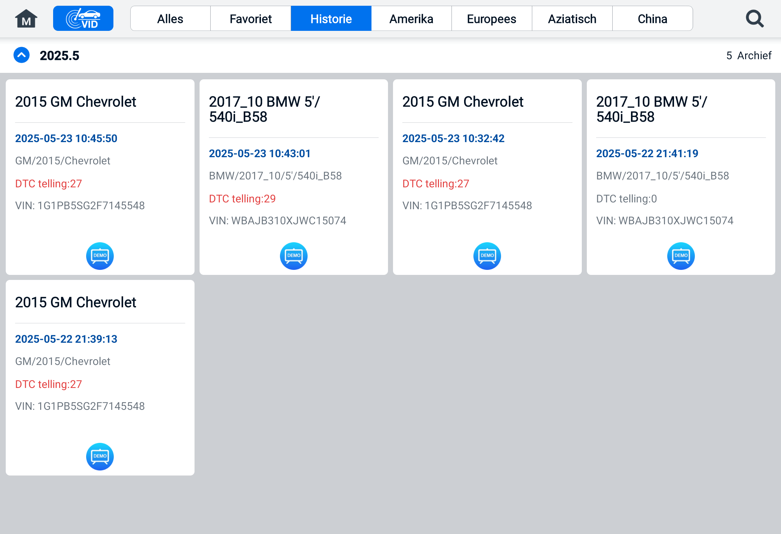
Figuur 6-29 Geschiedenisscherm
- Selecteer een geschiedenisrecord en tik op de knop in de rechterbovenhoek.
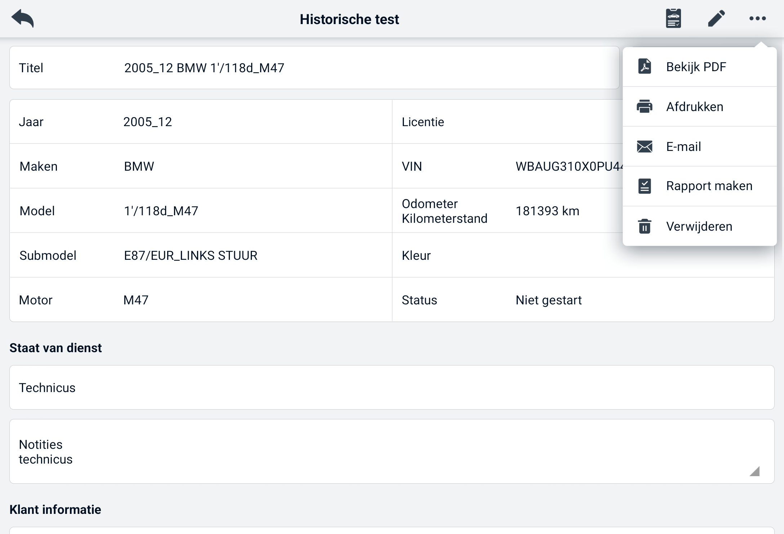
Figuur 6-30 Historisch testrecordblad
- Tik op Rapport maken. Voer het kenteken en de huidige kilometerstand in. Tik op Opslaan.
- Via de Auto Scan-functie
- Open het scherm Automatisch scannen en tik op Foutscannen via de functietoetsen onder aan het scherm.
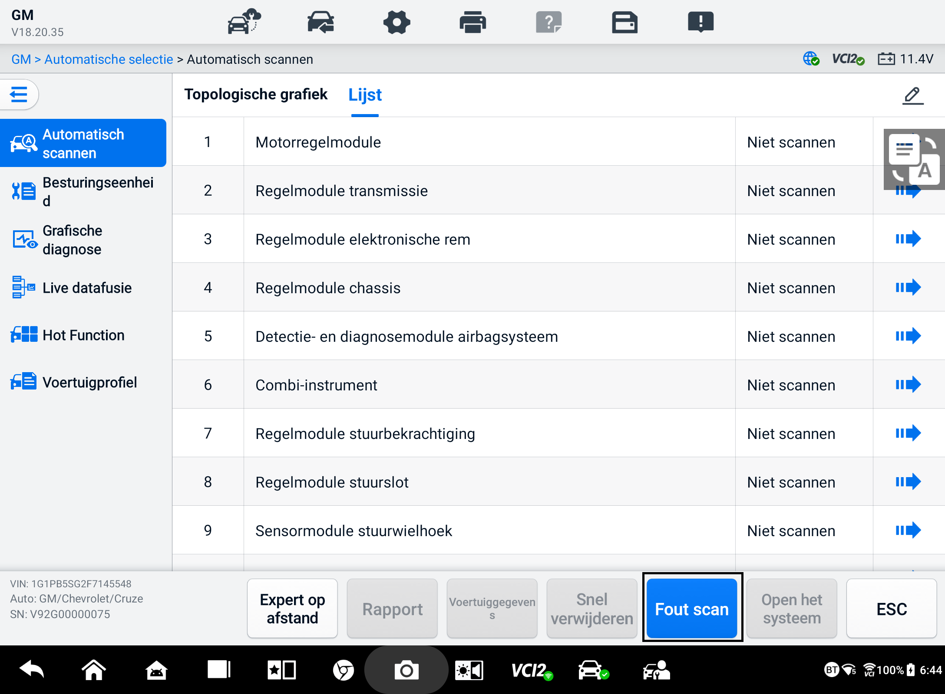
Figuur 6-31 Automatisch scannen scherm 1
- Wanneer de systeemscan is voltooid, tikt u op 'Rapporteren' via de functieknoppen onder aan het scherm. Voer de kilometerstand in en tik op 'OK'.
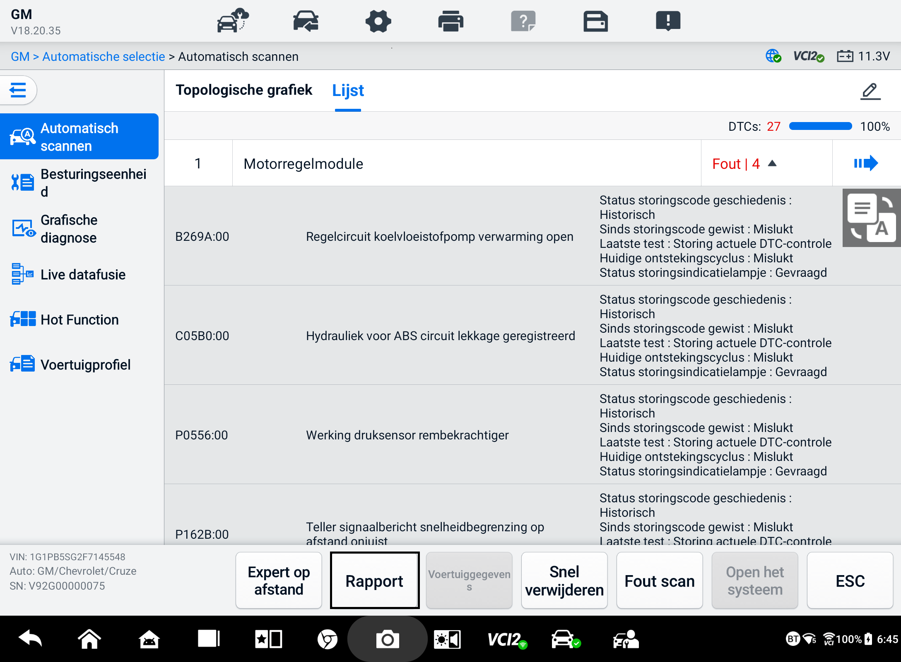
Figuur 6-32 Automatisch scannen scherm 2
- Via de functies op de diagnosewerkbalk
Het diagnoserapport kan ook worden bekeken via het scherm met diagnosefuncties, waaronder Automatische scan en Probleemcodes. Er zijn twee manieren om de opgeslagen rapporten te bekijken:
- Tik op de knop in de diagnostische werkbalk en selecteer 'Opslaan als PDF'. Voer de kilometerstand in en tik vervolgens op 'Opslaan'. Tik op de knop 'Bestand' in de rechterbovenhoek van het scherm en selecteer een opgeslagen rapport om te bekijken.
- Tik op de knop in de diagnostische werkbalk en selecteer 'Rapporteren naar cloud'. Voer de kilometerstand in. Tik op 'Opslaan' > 'Rapport bekijken' om het opgeslagen rapport te bekijken.
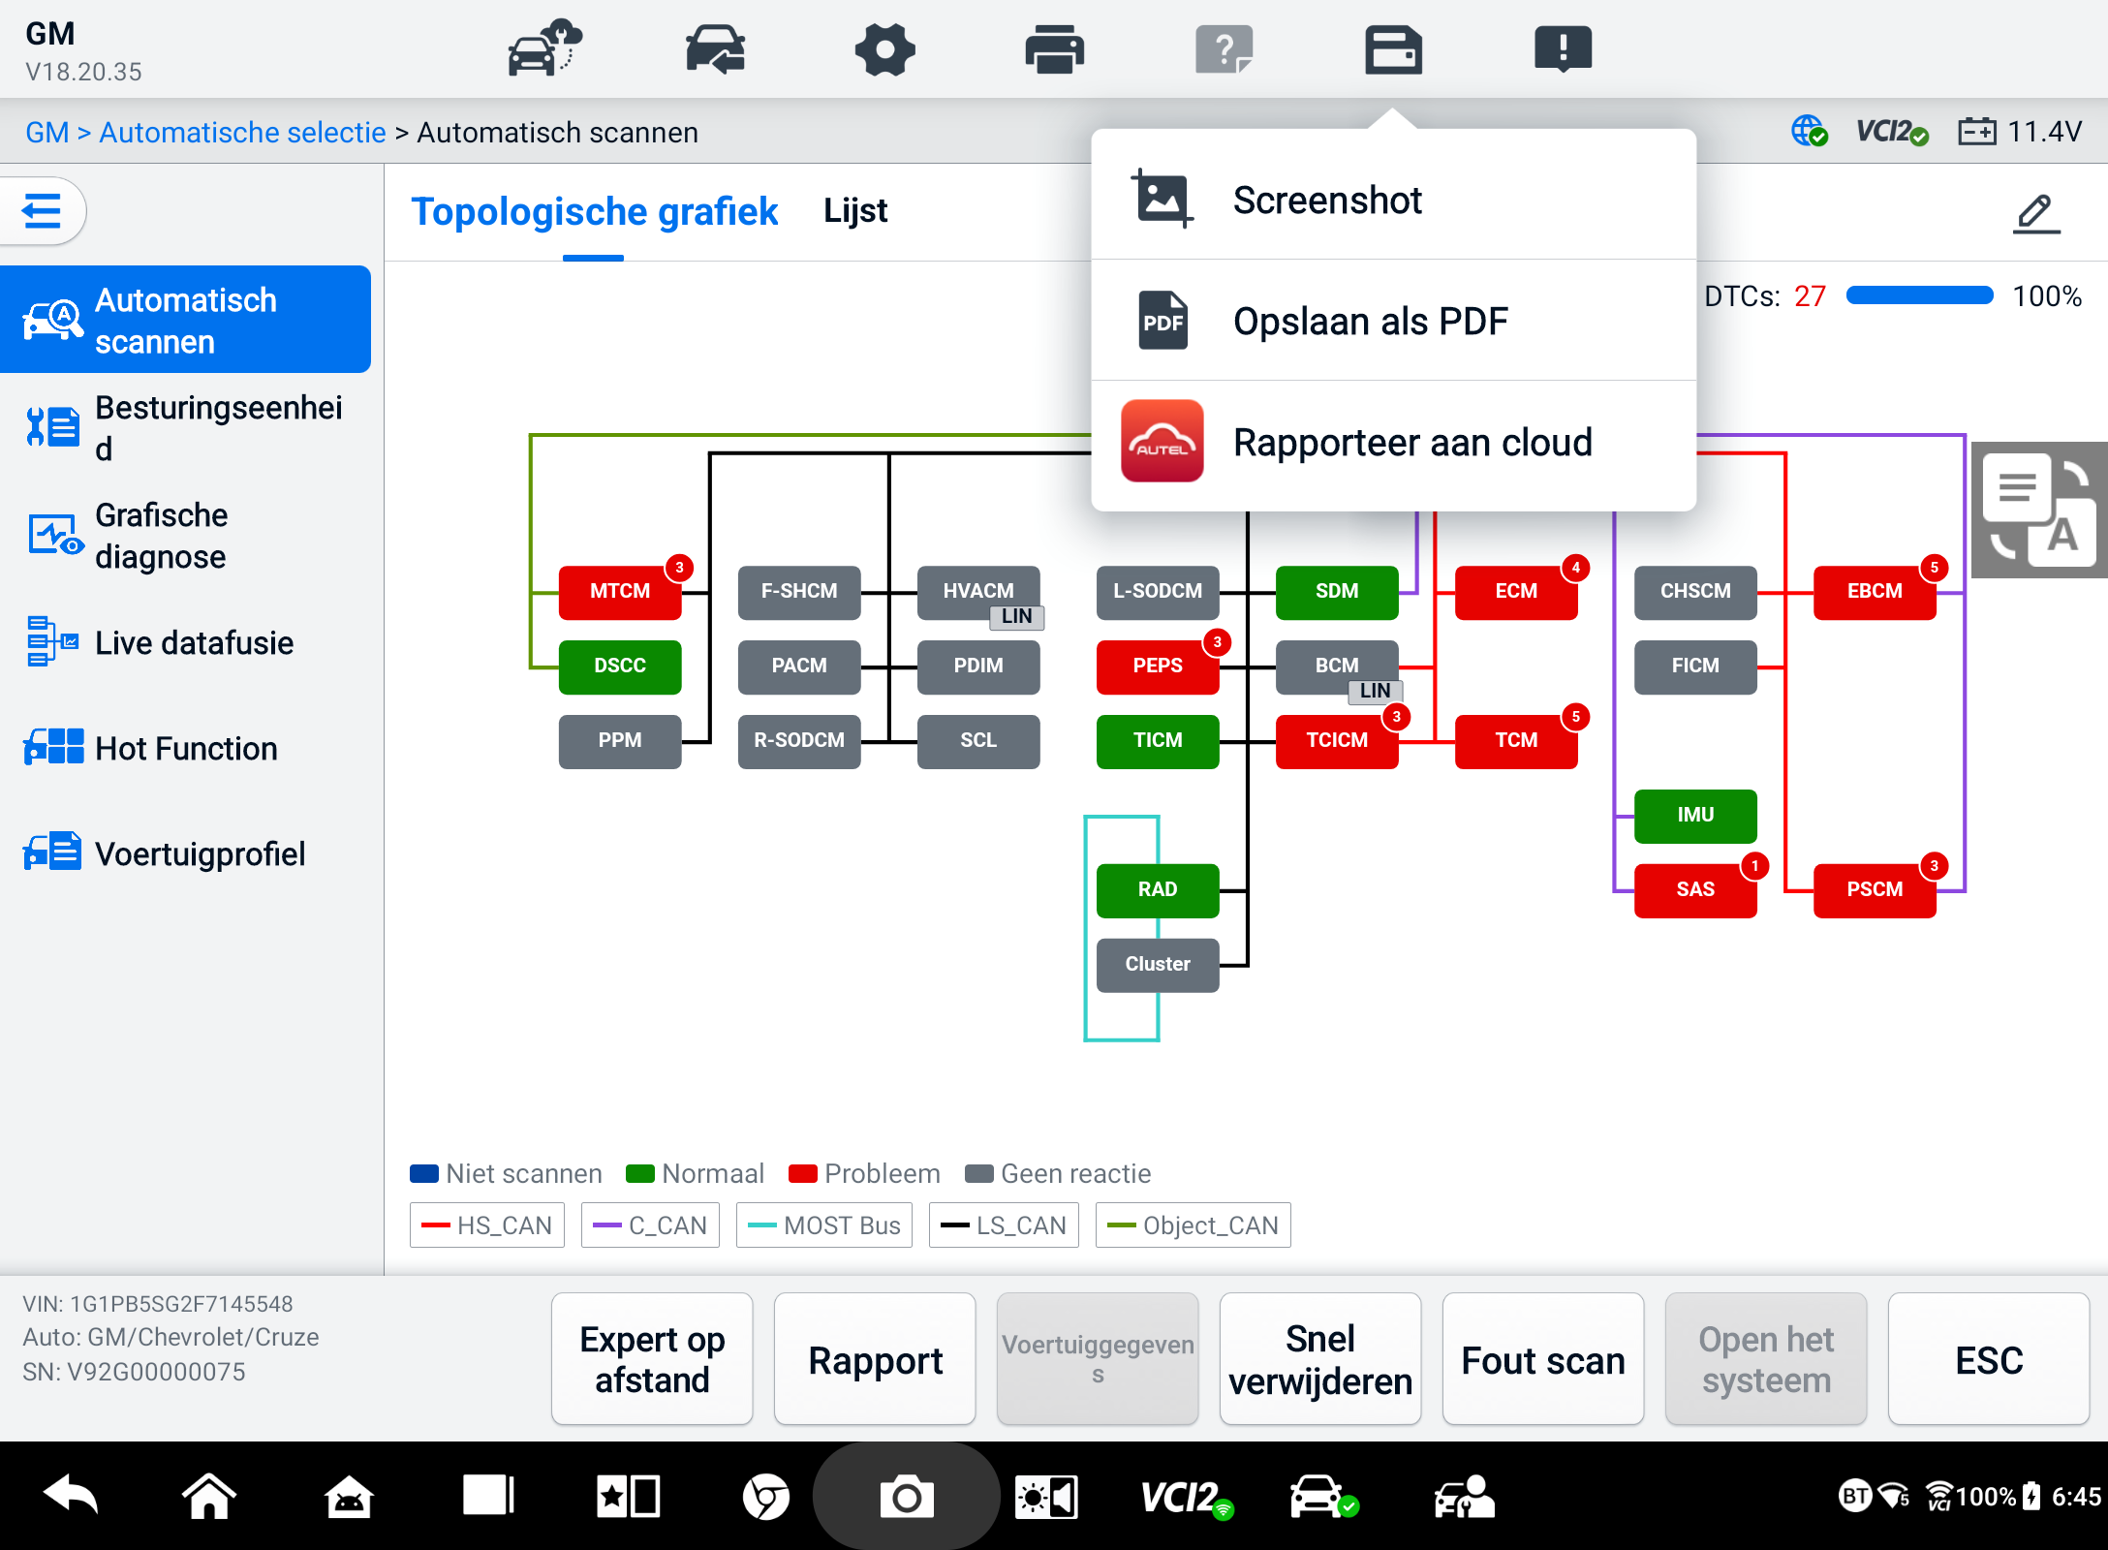
Figuur 6-33 Automatisch scanscherm 3

Diagnostisch rapport bekijken
Alle opgeslagen rapporten kunt u bekijken in de Data Manager-applicatie.
- Tik op Gegevensbeheer > Voertuiggeschiedenis. Selecteer een specifiek voertuiggeschiedenisrecord en tik vervolgens op PDF bekijken. in de rechterbovenhoek om het rapport te bekijken.
- Nadat u de rapporten hebt opgeslagen door op de knop Opslaan als PDF te tikken, tikt u op Gegevensbeheer > PDF om deze rapporten te bekijken.
- Nadat u de rapporten hebt opgeslagen door op de knop Rapport maken of Rapporteren naar cloud te tikken, tikt u op Gegevensbeheer > Cloudrapport om deze rapporten te bekijken.

Diagnostisch rapport Cloud delen
- Tik op Gegevensbeheer > Rapport om het scherm Rapportenlijst te openen.
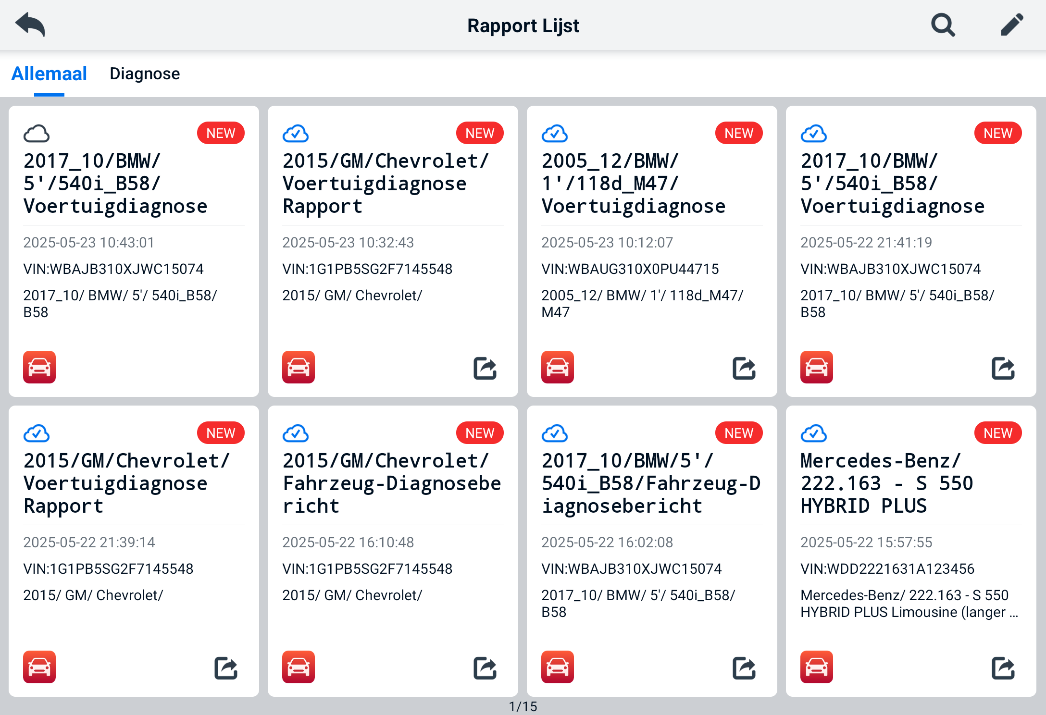
Figuur 6-34 Rapportlijst
OPMERKING
Houd er rekening mee dat als het rapport wordt weergegeven , betekent dit dat het rapport succesvol naar de cloud is geüpload en dat u het rapport met anderen kunt delen. Als het rapport wordt weergegeven , betekent dit dat het uploaden naar de cloud is mislukt, maar dat automatisch wordt geprobeerd het rapport te uploaden wanneer u het rapport opnieuw opent.
- Tik op  in de rechterbenedenhoek van het rapport.
- Er zijn drie manieren om rapporten in de cloud te delen: de QR-code scannen, per e-mail verzenden of per sms verzenden (via telefoonnummer).

Afsluitdiagnostiek
De Diagnose-applicatie werkt terwijl er nog steeds communicatie met het voertuig actief is. Het is belangrijk om het diagnosescherm correct af te sluiten om alle communicatie met het voertuig te beëindigen voordat u de Diagnose-applicatie sluit.
OPMERKING
Schade aan de elektronische regelmodule (ECM) van het voertuig kan optreden als de communicatie wordt verstoord. Zorg ervoor dat alle communicatieverbindingen, zoals datakabels, USB-kabels en draadloze of bekabelde netwerken, tijdens de test correct zijn aangesloten. Sluit alle schermen af voordat u de testkabel en de voeding loskoppelt.
- Om de Diagnostische toepassing af te sluiten
- Op een actief diagnostisch scherm:
- Tik op de knop Terug of ESC om een diagnostische sessie stap voor stap af te sluiten.
- Of tik op de knop Voertuig wisselen in de Diagnosewerkbalk om terug te keren naar het scherm Voertuigmenu.
- Op het menuscherm van het voertuig:
- Tik op de Home-knop op de bovenste werkbalk.
- Of tik op de knop Terug op de navigatiebalk onderaan het scherm.
- Of tik op de Home-knop op de Diagnostische werkbalk om de toepassing direct af te sluiten en terug te keren naar het MaxiSys Job-menu.
OPMERKING
Nadat u de Diagnosetoepassing hebt afgesloten, communiceert de tablet niet meer met het voertuig en kunt u veilig andere MaxiSys-toepassingen openen.

Onderhoud
De sectie Onderhoud is speciaal ontworpen om snelle toegang te bieden tot de voertuigsystemen voor diverse geplande service- en onderhoudstaken. Het typische servicescherm bestaat uit een reeks menugestuurde opdrachten. Volg de instructies op het scherm om de juiste uitvoeringsopties te selecteren, de juiste waarden of gegevens in te voeren en de benodigde acties uit te voeren. De applicatie toont gedetailleerde instructies om de geselecteerde servicebewerkingen uit te voeren.
Na het invoeren van elke speciale functie toont het scherm twee toepassingsopties: Diagnose en Hot Functions. Met Diagnose kunnen codes worden gelezen en gewist, wat soms nodig is na het voltooien van bepaalde speciale functies. Hot Functions bestaan uit subfuncties van de geselecteerde speciale functie.
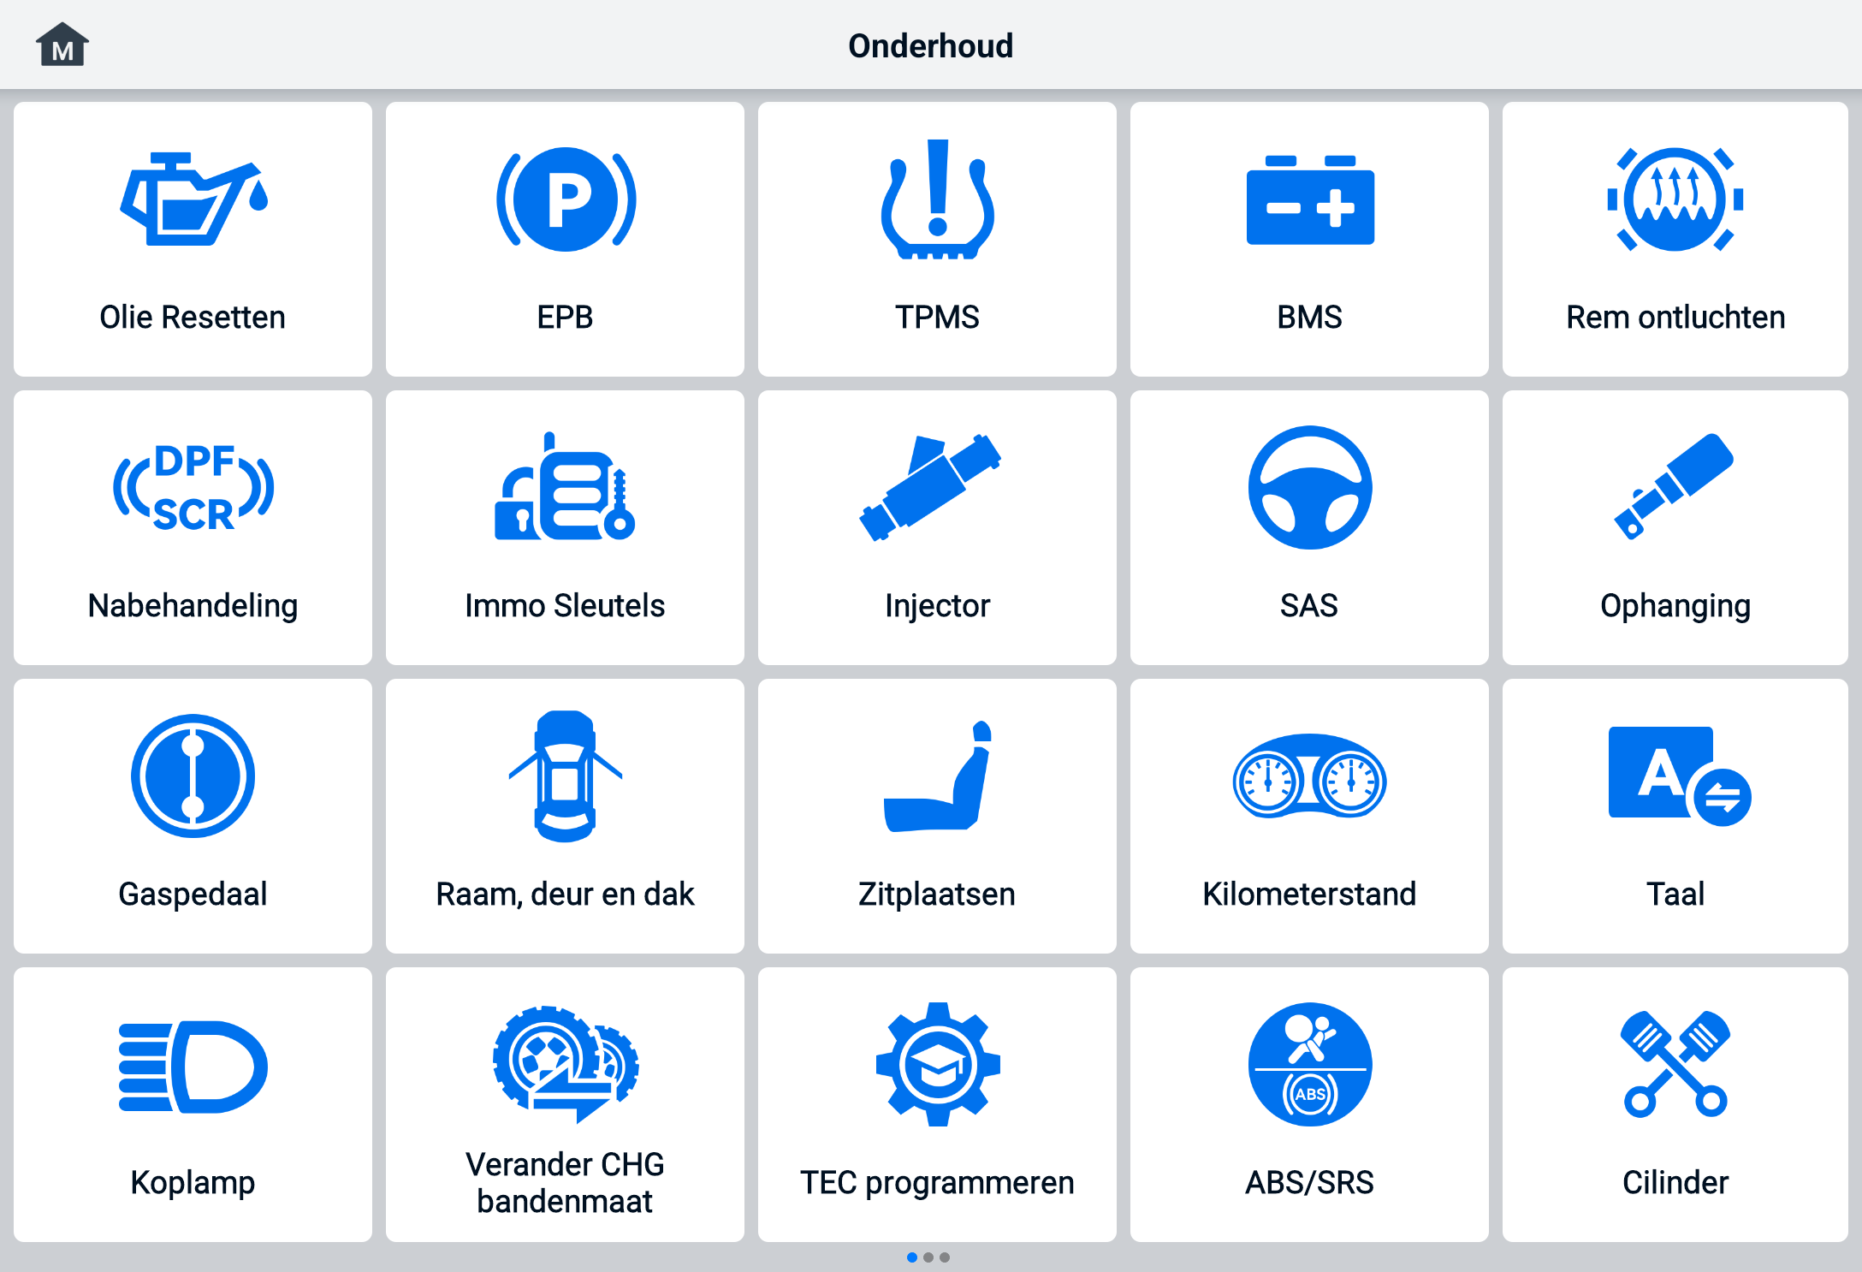
Figuur 7-1 Servicemenu
In dit hoofdstuk worden een aantal veelgebruikte services beschreven.

Olie reset service
Voer een reset uit voor het Engine Oil Life-systeem, dat een optimaal verversingsinterval voor de olielevensduur berekent, afhankelijk van de rijomstandigheden en het klimaat van het voertuig. De Oil Life Reminder moet elke keer dat de olie wordt ververst, worden gereset, zodat het systeem kan berekenen wanneer de volgende olieverversing nodig is.


OPMERKING
- Stel de levensduur van de motorolie na elke olieverversing altijd opnieuw in op 100%.
- Alle benodigde werkzaamheden moeten worden uitgevoerd voordat de service-indicatoren worden gereset. Indien dit niet gebeurt, kunnen onjuiste servicewaarden optreden en kunnen er DTC's worden opgeslagen in de betreffende regelmodule.
- Bij sommige voertuigen kan de scantool extra servicelampjes resetten, zoals de onderhoudscyclus en het service-interval. Bij BMW-voertuigen bijvoorbeeld, omvatten de service-resetlampjes motorolie, bougies, voor- en achterremmen, koelvloeistof, roetfilter, remvloeistof, microfilter, voertuiginspectie, uitlaatgasinspectie en voertuigcontroles.

Onderhoud elektrische parkeerrem (EPB)
Deze functie heeft een breed scala aan toepassingen voor het veilig en effectief onderhouden van het elektronische remsysteem. Voorbeelden hiervan zijn het deactiveren en activeren van het remsysteem, het ondersteunen van de remvloeistofregeling, het openen en sluiten van remblokken en het afstellen van de remmen na het vervangen van een schijf of remblok.
EPB-veiligheid
Het uitvoeren van onderhoud aan het elektrische parkeerremsysteem (EPB) kan gevaarlijk zijn. Houd daarom de volgende regels in gedachten voordat u met de onderhoudswerkzaamheden begint.
- Zorg ervoor dat u volledig bekend bent met het remsysteem en de werking ervan voordat u met de werkzaamheden begint.
- Het kan nodig zijn om het EPB-regelsysteem te deactiveren voordat er onderhouds-/diagnosewerkzaamheden aan het remsysteem worden uitgevoerd. Dit kan via het menu 'Tools'.
- Voer onderhoudswerkzaamheden alleen uit als het voertuig stilstaat en op een vlakke ondergrond staat.
- Zorg ervoor dat het EPB-regelsysteem weer wordt geactiveerd nadat de onderhoudswerkzaamheden zijn uitgevoerd.
OPMERKING
Autel aanvaardt geen enkele aansprakelijkheid voor ongevallen of letsel als gevolg van het onderhoud van het elektrische parkeerremsysteem.

Onderhoud van het bandenspanningscontrolesysteem (TPMS)
Met deze functie kunt u snel de ID's van de bandensensoren opzoeken in de ECU van het voertuig. Ook kunt u TPMS-vervangingsprocedures en resetprocedures uitvoeren nadat de bandensensoren zijn vervangen.

Batterijbeheersysteem (BMS)-service
Met het Battery Management System (BMS) kan het hulpmiddel de laadstatus van de batterij beoordelen, de sluitstroom bewaken, het vervangen van de batterij registreren, de rusttoestand van het voertuig activeren en de batterij opladen via de diagnoseaansluiting.
OPMERKING
- Deze functie wordt niet door alle voertuigen ondersteund.
- De subfuncties en daadwerkelijke testschermen van het BMS kunnen per voertuig verschillen. Volg de instructies op het scherm om de juiste opties te selecteren.
Het voertuig kan een gesloten loodzuuraccu of een Absorbed Glass Mat (AGM)-accu gebruiken. Een loodzuuraccu bevat vloeibaar zwavelzuur en kan lekken wanneer deze kantelt. Een AGM-accu (ook wel VRLA-accu genoemd, Valve Regulatored Lead Acid) bevat ook zwavelzuur, maar dit zuur bevindt zich in glasmatten tussen de aansluitplaten.
Het wordt aanbevolen dat de vervangende aftermarketaccu dezelfde specificaties heeft, zoals capaciteit en type, als de huidige accu. Als de originele accu wordt vervangen door een ander type accu (bijvoorbeeld een loodzuuraccu wordt vervangen door een AGM-accu) of een accu met een andere capaciteit (mAh), moet het voertuig mogelijk worden herprogrammeerd met het nieuwe accutype en moet de accu worden gereset. Raadpleeg de handleiding van het voertuig voor aanvullende voertuigspecifieke informatie.

Onderhoud van het dieselroetfilter (DPF)
De functie Diesel Particulate Filter (DPF) beheert de DPF-regeneratie, het inleren van DPF-componenten en het inleren van DPF na vervanging van de motorregeleenheid.
De ECM bewaakt de rijstijl en selecteert een geschikt moment om de regeneratie uit te voeren. Voertuigen die veel stationair draaien en een lage belasting hebben, zullen eerder proberen te regenereren dan voertuigen die met een hogere snelheid en belasting rijden. Om regeneratie te laten plaatsvinden, moet een langdurig hoge uitlaatgastemperatuur worden bereikt.
Indien de auto zodanig wordt gereden dat regeneratie niet mogelijk is, bijvoorbeeld bij frequente korte ritten, zal er uiteindelijk een diagnostische foutcode worden geregistreerd, naast het DPF-lampje en de "Check Engine"-indicator. Een service-regeneratie kan in de werkplaats worden aangevraagd met behulp van de diagnosetool.
Controleer de volgende punten voordat u een geforceerde DPF-regeneratie uitvoert met behulp van de tool:
- Het brandstoflampje brandt niet.
- Er zijn geen DPF-relevante storingen in het systeem opgeslagen.
- Het voertuig is voorzien van de voorgeschreven motorolie.
- De olie voor diesel is niet verontreinigd.
BELANGRIJK
Voordat u de diagnose van het problematische voertuig stelt en een noodregeneratie probeert uit te voeren, is het belangrijk om een volledig diagnostisch logboek te maken en de relevante gemeten waardeblokken uit te lezen.

OPMERKING
- Het DPF wordt niet geregenereerd als het motormanagementlampje brandt of als er een defecte EGR-klep is.
- Bij het vervangen van het DPF en bij het bijvullen van het brandstofadditief Eolys moet de ECU opnieuw worden afgesteld.
- Als het voertuig moet worden bestuurd om een DPF-service uit te voeren, is hiervoor een tweede persoon nodig. Eén persoon dient het voertuig te besturen terwijl de andere persoon het scherm op de tool bekijkt. Probeer niet tegelijkertijd te rijden en de scantool te bekijken. Dit is gevaarlijk en brengt uw leven en dat van andere weggebruikers en voetgangers in gevaar.

Stuurhoeksensor (SAS) service
SAS-kalibratie slaat de huidige stuurwielpositie permanent op als rechtuitstand in het SAS EEPROM. Daarom moeten de voorwielen en het stuurwiel vóór de kalibratie exact in de rechtuitstand staan. Daarnaast wordt het VIN-nummer ook uit het instrumentenpaneel uitgelezen en permanent opgeslagen in het SAS EEPROM. Na succesvolle afronding van de kalibratie wordt het SAS-foutgeheugen automatisch gewist.
Kalibratie moet altijd worden uitgevoerd na de volgende handelingen:
- Stuurwiel vervangen
- SAS-vervanging
- Elk onderhoud waarbij de verbindingshub van de SAS naar de kolom moet worden geopend
- Alle onderhouds- of reparatiewerkzaamheden aan de stuurinrichting, de stuurinrichting of een ander gerelateerd mechanisme
- Wieluitlijning of wielspoorverstelling
- Reparaties na een ongeval waarbij schade is ontstaan aan het SAS of de montage, of aan een onderdeel van het stuursysteem.
OPMERKING
- Autel aanvaardt geen verantwoordelijkheid voor ongevallen of letsel als gevolg van onderhoud aan het SAS-systeem. Volg bij het interpreteren van DTC's die uit het voertuig zijn opgehaald altijd de reparatie-aanbevelingen van de fabrikant.
- Alle softwareschermen in deze handleiding zijn voorbeelden. De daadwerkelijke testschermen kunnen per testvoertuig verschillen. Let op de menutitels en instructies op het scherm om de juiste opties te selecteren.
- Controleer voordat u de procedure start of het voertuig een ESC-knop heeft. Zoek de knop op het dashboard.

ADAS
Geavanceerde bestuurdersassistentiesystemen (ADAS) zijn een reeks voertuigsystemen die de bestuurder helpen door middel van passieve waarschuwingen of door actieve besturing van het voertuig, zodat deze veiliger, bewuster en nauwkeuriger rijdt.
Camera's, sensoren, ultrageluid, radar en LIDAR zijn enkele van de systemen die worden gebruikt om gegevens over de rijomgeving vast te leggen, waaronder de positie van rijdende of stilstaande voertuigen, de locatie van voetgangers, verkeersborden, rijstrook- en kruispuntdetectie, wegomstandigheden (bochten) en rijomstandigheden (slecht zicht of rijden in de avond). Deze informatie wordt gebruikt om het voertuig te instrueren om de vooraf bepaalde actie uit te voeren. Camera's, sensoren en sensorsystemen bevinden zich doorgaans in de voor- en achterbumper, de voorruit, de grille en de zij- en achteruitkijkspiegels.
De Autel ADAS-kalibratietool biedt uitgebreide en nauwkeurige ADAS-kalibratie.
- Omvat veel autofabrikanten, waaronder Benz, BMW, Audi, Volkswagen, Porsche, Infiniti, Lexus, GM, Ford, Volvo, Toyota, Nissan, Honda, Hyundai, Kia, enz.
- Ondersteunt de kalibratie van meerdere rijassistentiesystemen, waaronder adaptieve cruisecontrol (ACC), nachtzichtsysteem (NVS), rijstrookassistent (LDW), dodehoekdetectie (BSD), rondomzichtbewaking (AVM), waarschuwing voor aanrijdingen van achteren (RCW), head-updisplays (HUD), enz.
- Bevat grafische illustraties en stapsgewijze instructies.
- Biedt demo's om de technicus door de kalibratie te begeleiden.
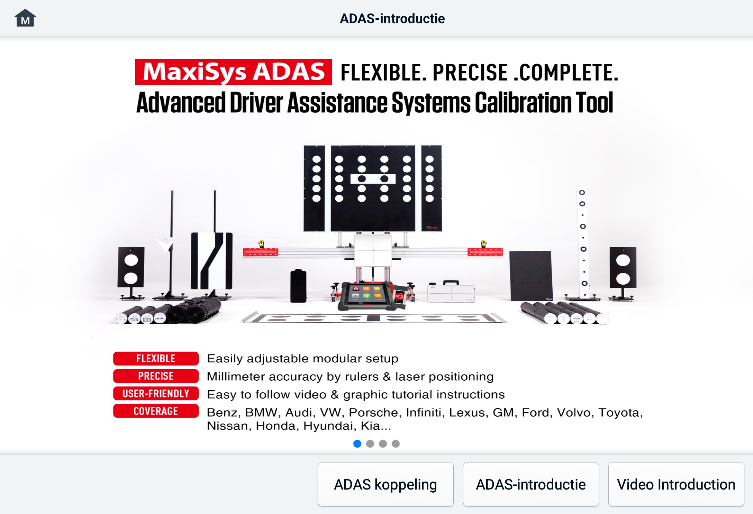
Figuur 8-1 ADAS-introductiescherm

Gegevensmanager
Met de Data Manager-applicatie kunt u opgeslagen bestanden opslaan , afdrukken en bekijken, werkplaatsinformatie en klantgegevens beheren en de geschiedenis van testvoertuigen bewaren. Daarnaast kunt u gegevens back-uppen naar Autel Cloud en deze bekijken in de Data Manager-applicatie.
Door de Data Manager-applicatie te selecteren, wordt het bestandssysteemmenu geopend. Er zijn elf hoofdfuncties beschikbaar.
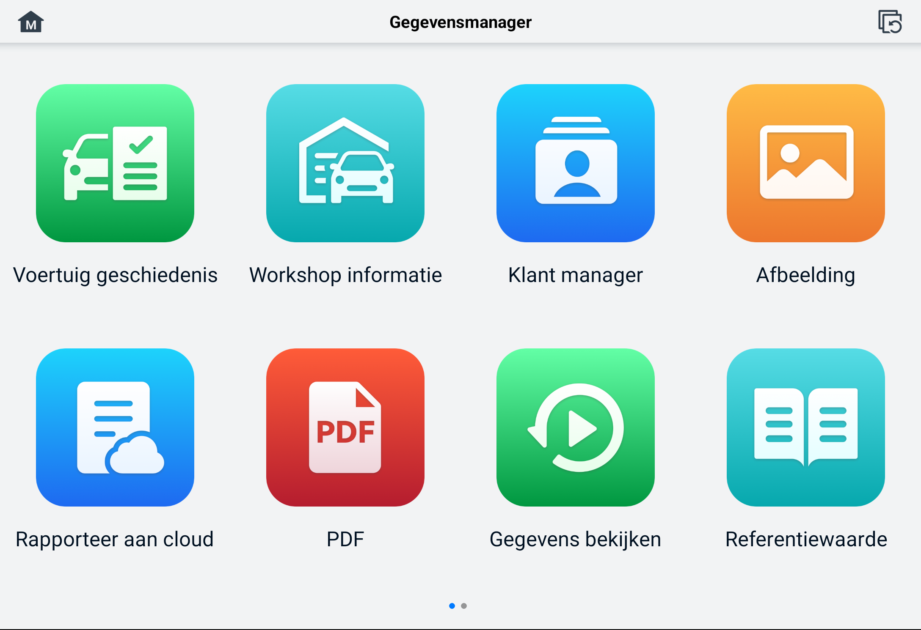
Figuur 9-1 Hoofdscherm van Data Manager
In de Data Manager-app kunnen gegevens automatisch of handmatig worden geback-upt naar Autel Cloud. Voordat u een back-up van uw gegevens maakt, moet u het apparaat eerst koppelen aan Autel Cloud.
- Om het apparaat te koppelen aan Autel Cloud
- Tik op het hoofdscherm van Data Manager op Account koppelen om toegang te krijgen tot Autel Cloud.
- Tik op 'Voeg uw apparaat toe', voer het serienummer en het registratiewachtwoord van het apparaat in en tik op 'Opslaan'. Het gekoppelde apparaat verschijnt in de apparatenlijst. (Ga naar 'Instellingen' > 'Over' om het serienummer en registratiewachtwoord van het apparaat te vinden.)
- Een gekoppeld account wisselen
Tik op het hoofdscherm van Data Manager op Gekoppeld account wisselen en meld u aan met uw Autel-account.
- Om automatisch een back-up van gegevens naar Autel Cloud te maken
- Tik op het hoofdscherm van Data Manager op Autel Cloud-instellingen en zet de knop Automatisch uploaden op Aan.
- Gegevens, zoals rapporten, afbeeldingen, PDF-bestanden, beoordelingsgegevens en referentiewaarden, worden automatisch opgeslagen in Autel Cloud.
In de onderstaande tabel worden de verschillende functietoetsen in de Data Manager-toepassing kort beschreven.
Tabel 9-1 Knoppen in Gegevensmanager
Knop | Naam | Beschrijving
 | Voertuig geschiedenis | Tik om de diagnostische geschiedenis te bekijken.
 | Workshop informatie | Tik om de informatie over workshops te bewerken.
 | Klant | Tik om nieuwe klantgegevens aan te maken.
 | Afbeelding | Tik om de schermafbeeldingen te bekijken.
 | Rapporteer aan cloud | Tik om de opgeslagen rapporten te bekijken en cloudrapporten te delen.
 | PDF | Tik om de rapporten te bekijken die zijn opgeslagen als PDF-bestanden.
 | Gegevens bekijken | Tik om de opgenomen gegevens te bekijken.
 | Referentiewaarde | Tik om de gegevens met betrekking tot de referentiewaarden van de live-datafunctie te bekijken, bewerken en delen. Zowel lokale referentiewaarden als cloudback-ups zijn inbegrepen.
 | Gegevens loggen | Tik om de communicatiegegevens en ECU-informatie van het voertuig te bekijken. De opgeslagen gegevens kunnen via internet worden gerapporteerd en naar het technisch centrum worden verzonden.
 | Apps verwijderen | Tik om applicaties te verwijderen.
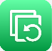 | Back-up en herstel | Tik om het scherm Back-up en herstel te openen om een back-up van uw gegevens te maken naar Autel Cloud of om gegevens naar het apparaat te herstellen.

Voertuiggeschiedenis
Deze functie slaat de geschiedenis van het testvoertuig op, inclusief voertuiginformatie en de opgehaalde storingscodes van eerdere diagnosesessies. Testinformatie wordt samengevat en weergegeven in een gemakkelijk leesbare tabel. De voertuiggeschiedenis biedt ook directe toegang tot het eerder geteste voertuig en stelt u in staat om een diagnosesessie direct opnieuw te starten zonder dat u automatisch of handmatig een voertuig hoeft te selecteren.
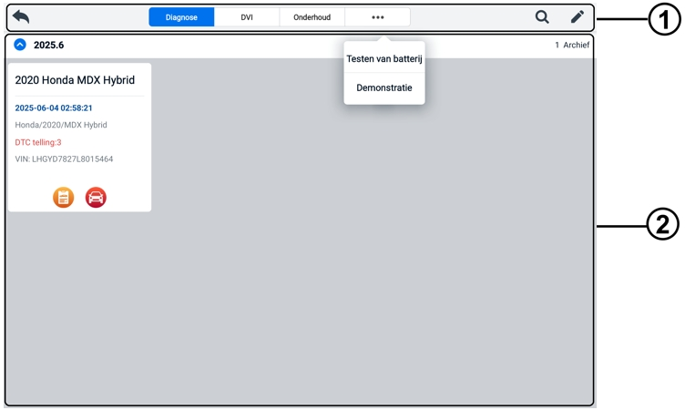
Figuur 9-2 Voertuiggeschiedenisscherm
- Knoppen op de bovenste werkbalk — navigatie- en toepassingsbedieningen.
- Hoofdsectie — toont alle voertuiggeschiedenisrecords.
- Om een testsessie voor het opgenomen voertuig te activeren
- Tik op Gegevensbeheer in het MaxiSys-taakmenu.
- Selecteer 'Voertuiggeschiedenis' om het scherm te openen. Tik op het betreffende tabblad van de app. om de testrecord te selecteren. Tik bijvoorbeeld op 'Diagnostiek' om diagnostische testrecords te selecteren.
- Tik op het pictogram Diagnostiek of DVI onderaan de miniatuur van een voertuigrecorditem.
- Het scherm Diagnose van het voertuig wordt weergegeven en er wordt een nieuwe diagnosesessie geactiveerd nadat u op het pictogram Diagnose hebt getikt. Zie Diagnose om de diagnose voort te zetten. De DVI-applicatie wordt geopend nadat u op het DVI-pictogram hebt getikt. Zie Digitale Voertuiginspectie om de inspecties voort te zetten.
- Of selecteer een miniatuur van een voertuig om een record te openen. Er wordt een historisch testrecord weergegeven. Bekijk de geregistreerde informatie van het testvoertuig. Tik op de knop Diagnose of op de DVI-knop in de rechterbovenhoek.
OPMERKING
De MaxiSys-tablet moet een stabiele verbinding met de VCI2 tot stand brengen om testsessies op de eerder geteste voertuigen opnieuw te kunnen starten.
Historisch testrecord
Het historische testrapport is een gedetailleerd gegevensformulier van het voertuig, met algemene voertuiginformatie, onderhoudsgegevens, klantgegevens en de diagnostische foutcodes die tijdens eerdere testsessies zijn opgehaald. Indien beschikbaar, worden ook technische notities weergegeven.
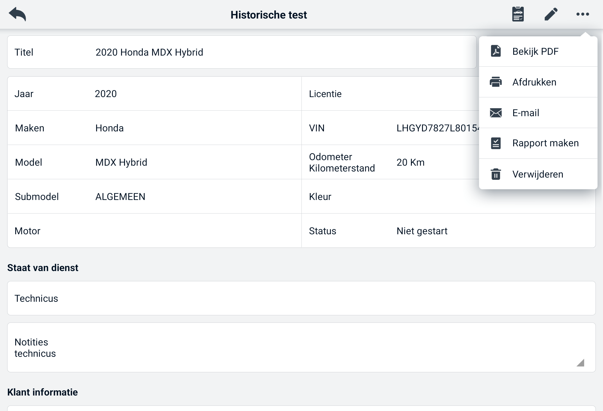
Figuur 9-3 Historisch testrecordblad
  - Het bewerken van het historische testrecord
- Tik op Gegevensbeheer in het MaxiSys-taakmenu.
- Selecteer Voertuiggeschiedenis.
- Selecteer de miniatuur van het specifieke voertuiggeschiedenisrecord in het hoofdgedeelte. Het historische testrecord wordt weergegeven.
- Tik op Bewerken (een penpictogram) om te beginnen met bewerken.
- Tik op elk item om informatie in te voeren.
OPMERKING
Het VIN-nummer, kentekennummer en de accountgegevens van de klant worden standaard gecorreleerd. Voertuiggegevens worden automatisch gecorreleerd op basis van deze voertuig- en klantidentificatie.
- Tik op 'Toevoegen aan klant' om het historische testrecordblad te correleren met een bestaand klantaccount, of voeg een nieuw gekoppeld account toe dat moet worden gecorreleerd met het testvoertuigrecord. Zie Klant voor meer informatie.
- Tik op Gereed om de bijgewerkte gegevens op te slaan, of tik op Annuleren om af te sluiten zonder op te slaan.

Workshopinformatie
Met het formulier Werkplaatsgegevens kunt u gedetailleerde werkplaatsgegevens bewerken, invoeren en opslaan, zoals de naam van de werkplaats, het adres, het telefoonnummer en andere opmerkingen. Wanneer u voertuigdiagnoserapporten en andere bijbehorende testbestanden afdrukt, worden deze gegevens weergegeven als de koptekst van de afgedrukte documenten.
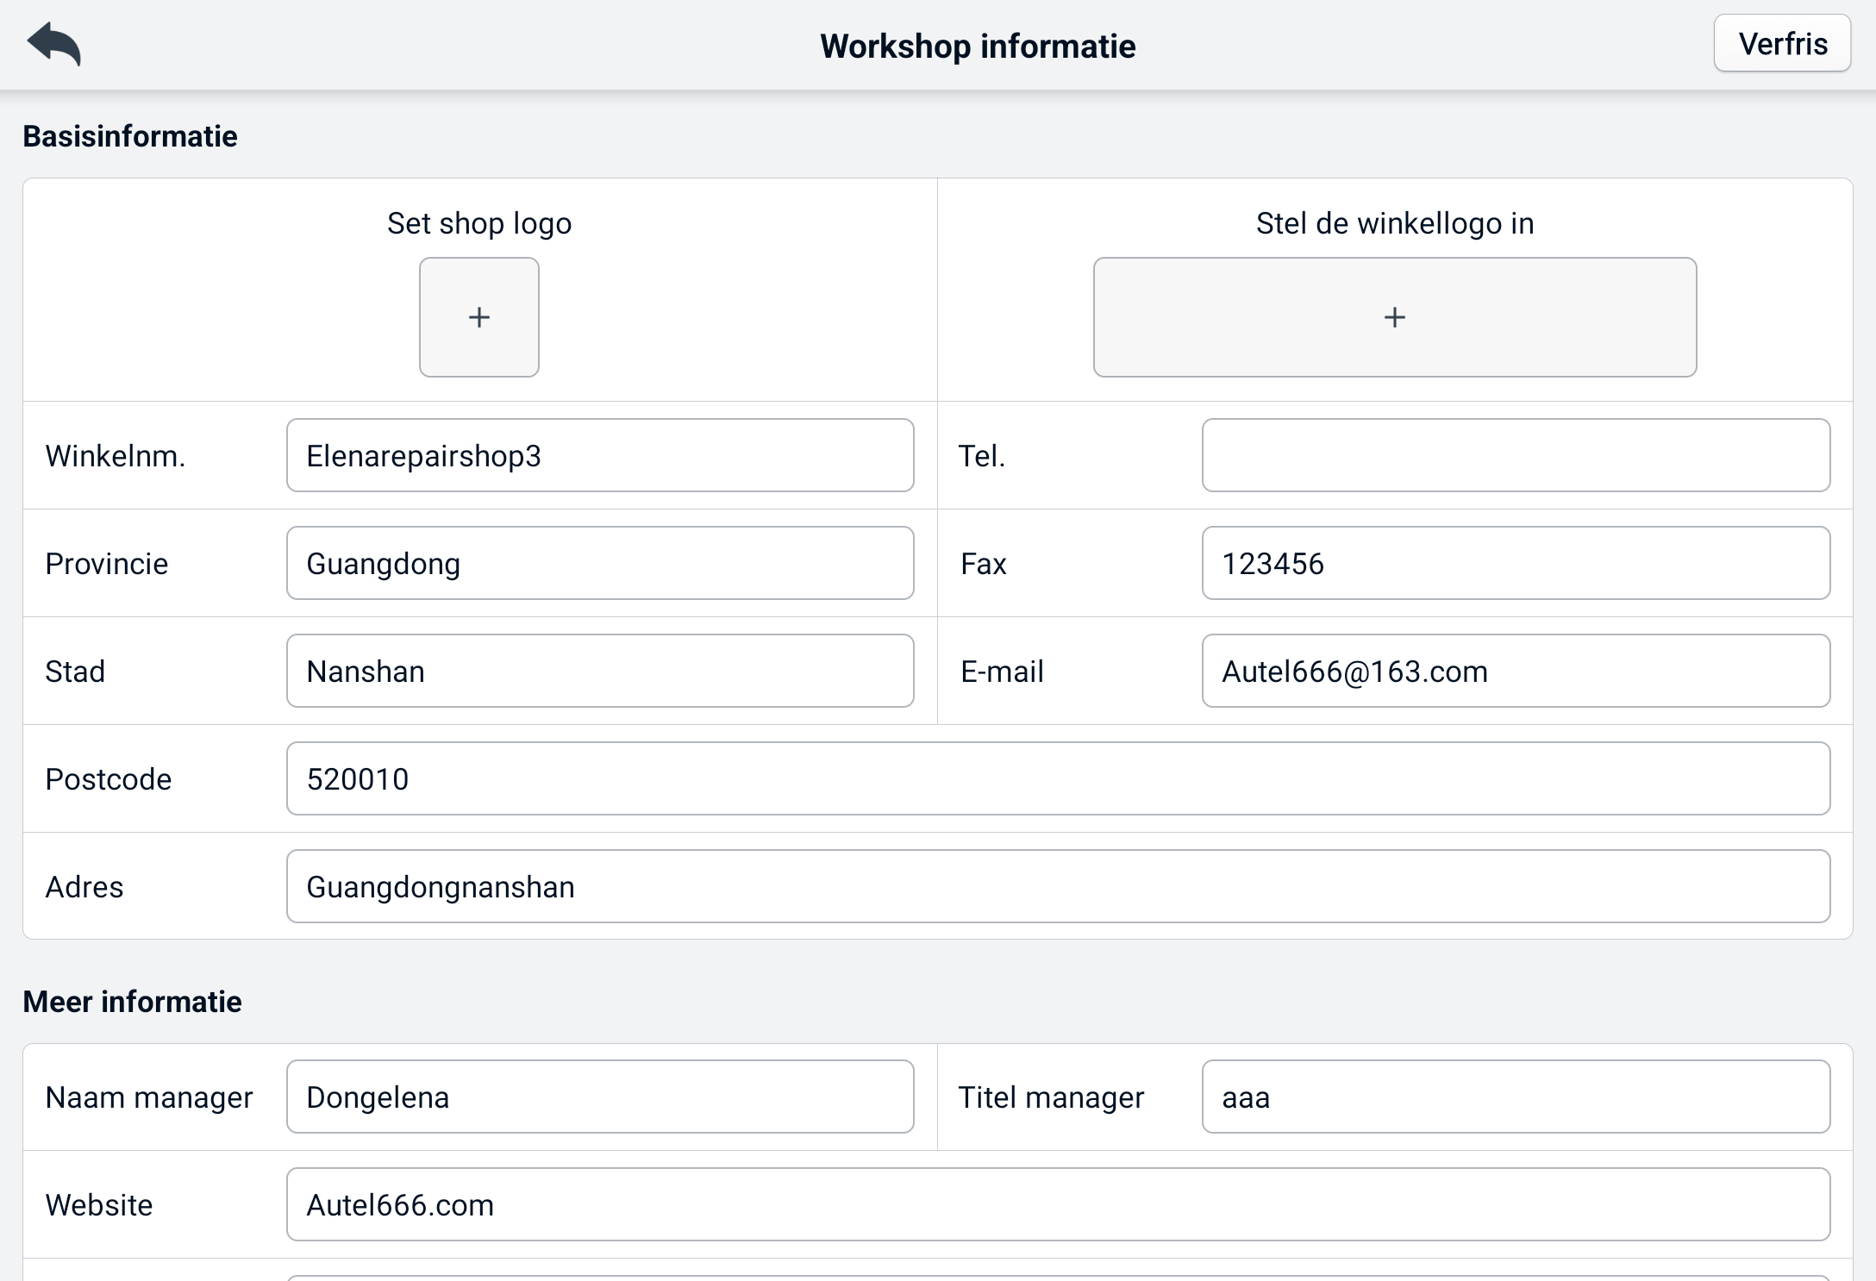
Figuur 9-4 Workshop Informatieblad
  - Het informatieblad van de workshop bewerken
- Tik op de Gegevensmanager-applicatie in het MaxiSys-taakmenu.
- Selecteer Workshop informatie.
- Tik op elk veld om de juiste informatie in te voeren.
- De gegevens worden na invoer automatisch opgeslagen.

Klant
Met de functie Klant kunt u klantaccounts aanmaken en bewerken. Hiermee kunt u alle klantgegevensaccounts opslaan en ordenen die gekoppeld zijn aan de bijbehorende testvoertuighistorie.
  - Een klantaccount aanmaken
- Tik op de Gegevensmanager-applicatie in het MaxiSys-taakmenu.
- Selecteer Klant.
- Tik op de knop 'Klant toevoegen'. Er verschijnt een leeg informatieformulier; tik op elk veld om de juiste informatie in te voeren.
OPMERKING
Velden gemarkeerd met een asterisk (*) zijn verplicht.
- Sommige klanten hebben mogelijk meer dan één voertuig voor onderhoud; u kunt altijd nieuwe voertuiggegevens aan het account toevoegen. Tik op 'Voeg nieuwe voertuiggegevens toe' en vul vervolgens de voertuiggegevens in. Tik op de knop om te annuleren.
- Tik op Voltooien om het account op te slaan, of tik op Annuleren om af te sluiten zonder op te slaan.
  - Een klantaccount bewerken
- Tik op Gegevensbeheer in het MaxiSys-taakmenu.
- Selecteer Klant.
- Selecteer een klantaccount door op het bijbehorende visitekaartje te tikken. Er wordt een klantgegevensrecord weergegeven.
- Tik op het pictogram Bewerken in de bovenste werkbalk om te beginnen met bewerken.
- Tik op het invoerveld om informatie te bewerken of aan te passen en voer de bijgewerkte informatie in.
- Tik op Voltooien om de bijgewerkte informatie op te slaan of tik op Annuleren om af te sluiten zonder op te slaan.
  - Een klantaccount verwijderen
- Tik op Gegevensbeheer in het MaxiSys-taakmenu.
- Selecteer Klant.
- Tik op het verwijderpictogram rechts van een klantaccount. Er verschijnt een bericht.
- Tik op OK om de opdracht te bevestigen. Het account wordt verwijderd. U kunt ook op Annuleren tikken om de opdracht te annuleren.

Afbeelding
Het gedeelte 'Afbeelding' is een PNG-database met alle gemaakte schermafbeeldingen.
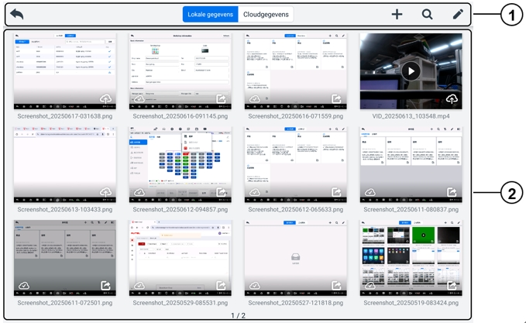
Figuur 9-5 Beelddatabasescherm
- Werkbalkknoppen — worden gebruikt om de afbeeldingsbestanden te bewerken, af te drukken of te verwijderen. Zie de volgende tabel. voor gedetailleerde informatie.
- Hoofdsectie — toont de opgeslagen afbeeldingen.
Tabel 9-2 Werkbalkknoppen in PNG-database
Knop | Naam | Beschrijving
 | Rug | Keert terug naar het vorige scherm.
 | Zoekopdracht | Tik om de afbeelding te doorzoeken door de opgeslagen tijd in te voeren.
 | Bewerking | Tik om de bewerkingswerkbalk weer te geven waarmee u de afbeelding(en) kunt selecteren, verwijderen, afdrukken of e-mailen.
 | Annuleren | Tik om de bewerkingswerkbalk te sluiten of het zoeken naar bestanden te annuleren.
 | Afdrukken | Tik om de geselecteerde afbeelding af te drukken.
 | Verwijderen | Tik om de geselecteerde afbeelding te verwijderen.
 | E-mail | Tik om de geselecteerde afbeelding naar een e-mail te sturen.
- Afbeelding(en) bewerken/verwijderen
- Tik op de knop Gegevensbeheer in het MaxiSys-taakmenu.
- Selecteer Afbeelding om toegang te krijgen tot de PNG-database.
- Tik op Bewerken in de rechterbovenhoek van het venster. Het bewerkingsscherm wordt weergegeven.
- Selecteer de afbeelding(en) die u wilt bewerken door op het selectievakje in de rechterbenedenhoek van de afbeelding te tikken.
- Tik op het pictogram Verwijderen om de geselecteerde afbeeldingen of alle afbeeldingen te verwijderen. Tik op het pictogram Afdrukken om de geselecteerde afbeelding(en) af te drukken. Tik op het pictogram E-mailen om de geselecteerde afbeelding(en) naar een e-mail te sturen.
- Om afbeeldingen te delen
- Tik op de knop Gegevensbeheer in het MaxiSys-taakmenu.
- Selecteer Afbeelding om toegang te krijgen tot de PNG-database.
- Tik op de icon  om de afbeelding via een QR-code te delen.
- Afbeeldingen uploaden naar Autel Cloud
- Tik op de knop Gegevensbeheer in het MaxiSys-taakmenu.
- Selecteer Afbeelding om toegang te krijgen tot de PNG-database.
- Tik op het pictogram om de afbeelding naar Autel Cloud te uploaden.

Cloudrapport
In deze sectie worden de opgeslagen rapporten weergegeven. Deze kunnen worden overgezet naar het Autel cloudplatform zodra een stabiele netwerkverbinding tot stand is gebracht. Deze rapporten kunnen vervolgens worden bekeken of gedeeld met anderen. Zie e Rapportinstellingen En Diagnostische rapporten opslaan, bekijken en delen voor meer informatie.

PDF-bestanden
de PDF-bestanden weergegeven die bedoeld zijn voor lokale weergave. Ga naar de PDF-database en selecteer een bestand om toegang te krijgen tot de opgeslagen informatie.
In dit gedeelte wordt de standaardapplicatie Adobe Reader gebruikt voor het bekijken en bewerken van bestanden. Raadpleeg de bijbehorende handleiding van Adobe Reader voor meer gedetailleerde instructies.

Gegevens beoordelen
de opgenomen dataframes van live-gegevensstromen afspelen of delen.
Selecteer op het hoofdscherm Review Data een opnamebestand dat u wilt afspelen.
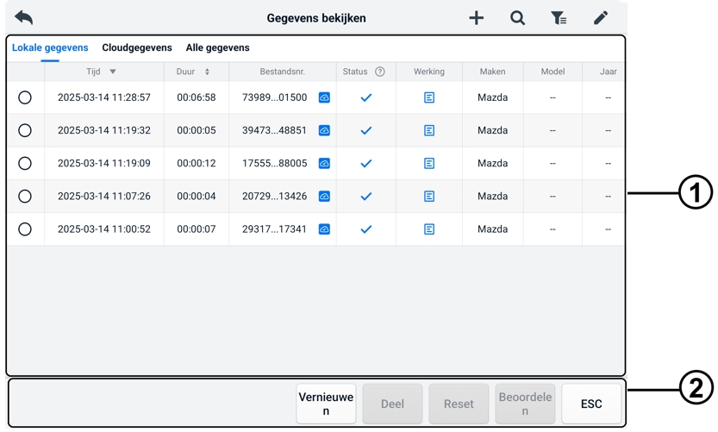
Figuur 9-6 Gegevensweergavescherm
- Hoofdsectie — toont de opgenomen dataframes.
- Navigatiewerkbalk — Hiermee kunt u de weergave van gegevens manipuleren.
Gebruik de knoppen op de navigatiewerkbalk om de opgenomen gegevens frame voor frame af te spelen.

Referentiewaarde
In het gedeelte Referentiewaarde kunt u de gegevens met betrekking tot de referentiewaarden van de live-datafunctie bekijken, zoeken, bewerken en delen. Zowel lokale referentiewaarden als cloudback-ups zijn inbegrepen.
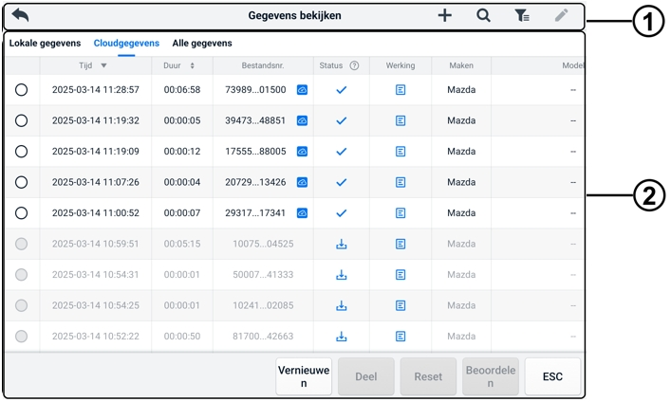
Figuur 9-7 Referentiewaarde Scherm
- Werkbalkknoppen — zie de volgende tabel voor gedetailleerde informatie.
- Hoofdgedeelte — geeft informatie weer, waaronder de tijd, het bestandsnummer, het merk, het bouwjaar, de motor en het systeem.
Tabel 9-3 Werkbalkknoppen in Referentiewaarde Scherm
Knop | Naam | Beschrijving
 | Rug | Keert terug naar het vorige scherm.
 | Toevoegen | Voegt toe een referentiewaardebestand wanneer u de bijbehorende QR-code scant nadat u op de knop Delen in de lijst Referentiewaarde hebt getikt of door het bestandsnummer handmatig in te voeren.
 | Zoekopdracht | Zoekt het referentiewaardebestand nadat het bestandsnummer of MMJ (merk, model, jaar) is ingevoerd.
 | Filter | Selecteer de informatie zoals het merk, model, jaar, motor en systeem om de opgegeven referentiewaardebestanden te vinden.
 | Bewerking | Verwijdert de referentiewaardebestanden.
 | Vergelijking | Selecteer twee referentiewaardebestanden en vergelijk de bemonsterde maximum-, minimum- en gemiddelde waarden. Alleen lokale referentiewaardebestanden worden ondersteund.

Gegevensregistratie
Met de sectie Datalogging kunt u het ondersteuningsplatform direct starten om alle gegevens van alle feedback- of geen feedback-dataloggings op het diagnosesysteem te bekijken. Zie voor meer informatie e Gegevensregistratie.

Apps verwijderen
In dit gedeelte kunt u de softwaretoepassingen beheren die op het MaxiSys-systeem zijn geïnstalleerd. Als u deze sectie selecteert, wordt een beheerscherm geopend waarop u alle beschikbare voertuigdiagnosetoepassingen kunt bekijken.
Selecteer de voertuigsoftware die u wilt verwijderen door op het pictogram van de voertuigfabrikant te tikken. Het geselecteerde item wordt weergegeven met een blauwe markering in de rechterbovenhoek. Tik op het pictogram Verwijderen in de bovenste werkbalk om de software uit de systeemdatabase te verwijderen.

Back-up en herstel
In dit gedeelte kunt u een back-up van de gegevens maken naar Autel Cloud en de gegevens herstellen naar het apparaat.
- Om gegevens te back-uppen naar Autel Cloud
- Tik op de knop Gegevensbeheer in het MaxiSys-taakmenu.
- Selecteer Back-up maken en herstellen om het scherm Back-up maken en herstellen te openen.
- Tik op Back-up toevoegen om het scherm Back-up toevoegen te openen.
- Vink het vakje aan om de gewenste gegevens te selecteren en tik op Back-up. Het systeem toont een dialoogvenster.
- Voer een naam in het invoerveld in en tik op OK om de gegevens te back-uppen naar Autel Cloud. De back-upgegevens verschijnen op het scherm Back-up en herstel.
Als u meer gegevens wilt back-uppen, tikt u op het pictogram  om het scherm Back-up toevoegen te openen en voert u stap 4 tot en met 5 opnieuw uit om de gegevens te back-uppen naar Autel Cloud.
- Om gegevens op het apparaat te herstellen
- Tik op de knop Gegevensbeheer in het MaxiSys-taakmenu.
- Selecteer Back-up maken en herstellen om het scherm Back-up maken en herstellen te openen.
- Tik op Herstellen > OK om de gegevens naar het apparaat te herstellen.
Tik indien nodig op Pauzeren om het herstelproces te pauzeren.
- Om opgeslagen back-upgegevens te verwijderen
- Tik op de knop Gegevensbeheer in het MaxiSys-taakmenu.
- Selecteer Back-up maken en herstellen om het scherm Back-up maken en herstellen te openen.
- Tik op het pictogram , vink het vakje aan om de back-upgegevens te selecteren en tik op het pictogram . Tik op OK om de geselecteerde gegevens te verwijderen.

Autel Cloud
Autel Cloud is een platform voor apparaat- en gegevensbeheer waarmee u eenvoudig rapporten (ondersteunende diagnostiek, wieluitlijning, accutesten, enz.), live gegevens, afbeeldingen en PDF-bestanden kunt uploaden, beheren en delen.
U kunt Autel Cloud openen via de MaxiSys-tablet of door de Autel-website te bezoeken.
- Via de MaxiSys-tablet
- Tik op de knop van de Autel Cloud-applicatie op de MaxiSys Job Menu om het Autel Cloud-introductiescherm te openen.
- Tik op Betreed Autel Cloud om naar het Autel Cloud Login-scherm te gaan.
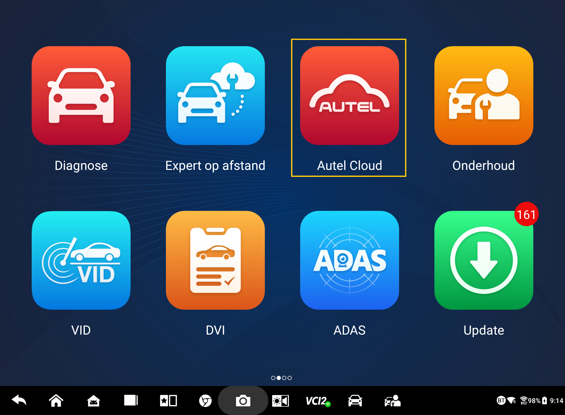
Figuur 10-1 Autel Cloud-applicatie
- Via de Autel-website
Bezoek de volgende website voor uw regio.
Noord-Amerika: https://cloud-us.autel.com
Europa: https://cloud-eu.autel.com
OPMERKING
De functionaliteit van Autel Cloud is hetzelfde, ongeacht of u er via een MaxiSys-tablet of via de Autel-website toegang toe krijgt. De illustraties in deze handleiding zijn gebaseerd op toegang tot Autel Cloud via de MaxiSys-tablet.

Registratie en inloggen
Om Autel Cloud te gebruiken, moet u een Autel-account aanmaken en inloggen op uw account.
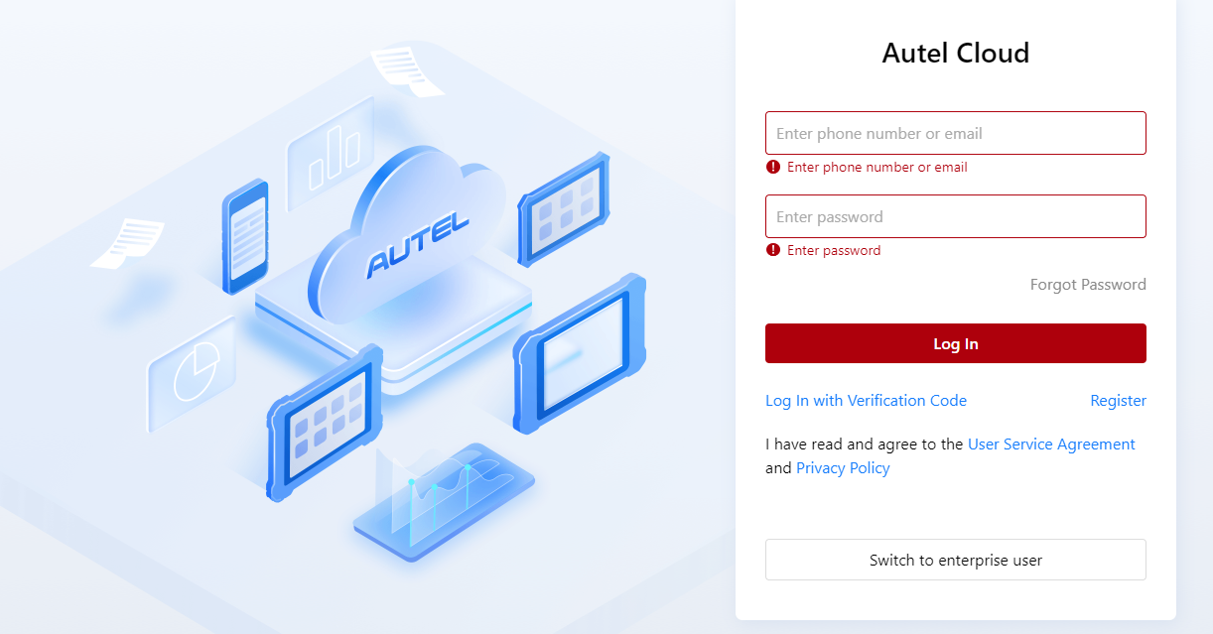
Figuur 10-2 Autel Cloud Login-scherm
- Een account registreren
Als u nog geen Autel-account hebt, tikt u op Registreren om een account aan te maken.
- Om in te loggen op Autel Cloud
U kunt inloggen op Autel Cloud met een wachtwoord of een verificatiecode. U kunt ook inloggen als zakelijke gebruiker als u een zakelijk account heeft.
- Om in te loggen met een wachtwoord: tik op Inloggen Voer bij Wachtwoord uw telefoonnummer of e-mailadres en wachtwoord in en tik op Aanmelden.
- Om in te loggen met een verificatiecode: tik op Inloggen met verificatiecode, voer uw telefoonnummer in en tik op Aanvragen Om een verificatiecode te ontvangen. Voer de ontvangen verificatiecode in en tik op 'Inloggen'.
- Om in te loggen als zakelijke gebruiker: tik op Overschakelen naar zakelijke gebruiker om het inlogscherm van het Devices and Reports Management System te openen. Voer uw telefoonnummer of e-mailadres en wachtwoord in en tik op Inloggen.

Apparaatbeheer
Met Apparaatbeheer kunt u uw apparaten koppelen, een apparaatenlijst exporteren, reparatiewerkplaatsen toewijzen en de locatieverdeling van apparaten via de kaart controleren.

Apparaatlijst
Na het inloggen start het systeem automatisch gaat naar het scherm Apparaatlijst.
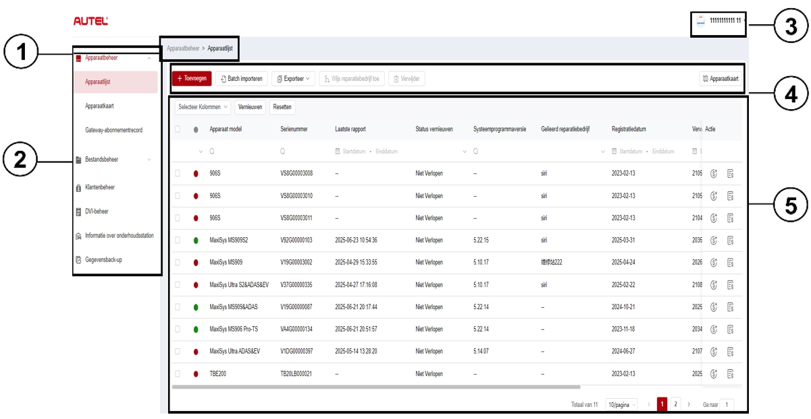
Figuur 10-3 Apparaatlijstscherm
- Huidig directorypad
Het huidige directorypad toont alle directorynamen voor toegang tot de huidige pagina.
- Navigatiebalk
De navigatiebalk aan de linkerkant van het scherm toont het hoofdmenu van de Autel Cloud-functies. Het hoofdmenu omvat Apparaatbeheer, Bestandsbeheer, Klantbeheer, Werkplaatsinformatie en Gegevensback-up. Tik op  pictogram in de linkerbenedenhoek van de navigatiebalk om het hoofdmenu te verbergen, en selecteer het opnieuw om het weer te geven.
- Gebruikerscentrum
In het Gebruikerscentrum kunt u uw persoonlijke profiel bewerken, klachten en feedback indienen en uw accounts beheren.
- Functieknoppen
De functieknoppen omvatten Toevoegen, Batch-import, Exporteren, Reparatiewerkplaats toewijzen, Verwijderen en Apparaatkaart. De functies van deze knoppen worden hieronder beschreven.
Naam | Beschrijving
Toevoegen | Voegt een nieuw apparaat toe.
Batch-import | Importeert apparaatgegevens in batches.
Exporteren | Exporteert apparaatgegevens.
Wijs reparatiewerkplaats toe | Wijst het geselecteerde apparaat toe aan een aangesloten reparatiewerkplaats.
Verwijderen | Verwijdert de geselecteerde apparaatgegevens.
Apparaatkaart | Opent de apparaatkaart.
- Hoofdsectie
Het hoofdgedeelte bevat een werkbalk, een informatielijst en knoppen voor het omslaan van pagina's.
Werkbalk:
- Selecteer kolom — Tik om de gewenste kolominformatie te selecteren.
- Vernieuwen — Tik om de informatielijst te vernieuwen.
- Opnieuw instellen — Tik om de zoekcriteria te resetten.
Informatie lijst:
- Selectievakje: tik om een item te selecteren.
- Zoekpictogrammen: tik op het pictogram om de zoekcriteria van de relevante kolom te openen; tik op het pictogram om de zoekopdracht in te voeren criteria; tik op het pictogram om een datum te selecteren.
Bedieningselementen voor het omslaan van pagina 's:
- Scrollbalk: scroll naar links of rechts om de verborgen kolommen te bekijken of terug te keren naar eerdere kolommen.
- Vervolgkeuzelijst Items per pagina: tik om het aantal items te selecteren dat per pagina wordt weergegeven.
- Vorige/Volgende-knop: tik om naar de vorige of volgende pagina te gaan.
- Paginanavigatievak: tik om het paginanummer in te voeren en naar een specifieke pagina te springen.
- het apparaat (de apparaten) te koppelen
- Om het apparaat individueel te koppelen
- Kraan​ Apparaatbeheer > Apparaatlijst om het scherm Apparaatlijst te openen.
- Kraan​ Klik op Toevoegen om het scherm Nieuw apparaat te openen.
- Voer het serienummer van het apparaat en het registratiewachtwoord voor het apparaat in het invoerveld in en selecteer een aangesloten reparatiewerkplaats. (Ga naar Instellingen > Info om het serienummer van het apparaat en het registratiewachtwoord voor het apparaat te vinden.)
OPMERKING
Velden gemarkeerd met een asterisk (*) zijn verplicht.

- Kraan Klik op Opslaan om de informatie te bewaren.
Indien nodig, tik op Annuleren of de “X”-pictogram om het scherm te verlaten.
- Nadat u het apparaat hebt opgeslagen, verschijnt het gekoppelde apparaat op het scherm Apparatenlijst.
- Om meerdere apparaten tegelijkertijd te koppelen
- Kraan Apparaatbeheer > Apparaatlijst om het scherm Apparaatlijst te openen.
- Kraan Batch Import om het scherm Batch Import te openen.
- Tik op Sjabloon downloaden om de batch-importsjabloon voor apparaten te downloaden.
- Nadat de sjabloon is ingevuld, tikt u op Batch-import om het Batch-importscherm te openen. Selecteer een reparatiewerkplaats, klik of sleep het bestand naar het uploadgebied en tik op Bevestig dat u de apparaatgegevens in batches wilt importeren.
- Na het importeren verschijnen de gekoppelde apparaten op het scherm Apparatenlijst.
- Om de apparatenlijst te exporteren
- Tik op Apparaatbeheer > Apparaatlijst om het scherm Apparaatlijst te openen.
- Selecteer de gewenste kolominformatie in het veld 'Kolom selecteren' en vink het vakje aan om de gewenste apparaatinformatie te selecteren. Tik op 'Exporteren' en selecteer een exportformaat om de apparatenlijst te exporteren.
- Een reparatiewerkplaats toewijzen
- Tik op Apparaatbeheer > Apparaatlijst om het scherm Apparaatlijst te openen.
- Vink het vakje aan om Selecteer de gewenste apparaatgegevens en tik op Reparatiewerkplaats toewijzen om het scherm Reparatiewerkplaats toewijzen te openen.
- Selecteer een aangesloten reparatiewerkplaats uit de vervolgkeuzelijst en tik op Bevestigen om het geselecteerde apparaat aan de gewenste reparatiewerkplaats toe te wijzen.
- Om te bekijken apparaatdetails s
U kunt de details van uw apparaat bekijken, zoals het apparaatmodel, de verlengingsstatus, het serienummer, enz., en de rapporten controleren en tags toevoegen op het scherm Apparaatdetails.
Om de details van uw apparaat te bekijken, tikt u op een stukje apparaatinformatie om het scherm Apparaatdetails te openen.
- Een apparaat zoeken
- Tik op Apparaatbeheer > Apparaatlijst om het scherm Apparaatlijst te openen.
- Voer de zoekcriteria in of selecteer ze. Tik op het pictogram om de zoekcriteria van de betreffende kolom te openen; tik op het pictogram om de zoekcriteria in te voeren; tik op het pictogram om een datum te selecteren.
Indien nodig, tik op Reset om de zoekcriteria opnieuw in te stellen.
- Het scherm geeft de resultaten weer op basis van de zoekcriteria.

Apparaatkaart
Voer de volgende stappen uit om de locatieverdeling van de apparaten te controleren.
- Tik op Apparaatkaart om het scherm Apparaatkaart te openen en de locatieverdeling van de apparaten te controleren.
- Tik op Apparaatlijst om het scherm te sluiten.
OPMERKING
Deze functionaliteit is momenteel niet beschikbaar in Europa.

Bestandsbeheer
Met Bestandsbeheer kunt u rapporten, livegegevens, afbeeldingen en PDF-bestanden beheren.

Rapportbeheer
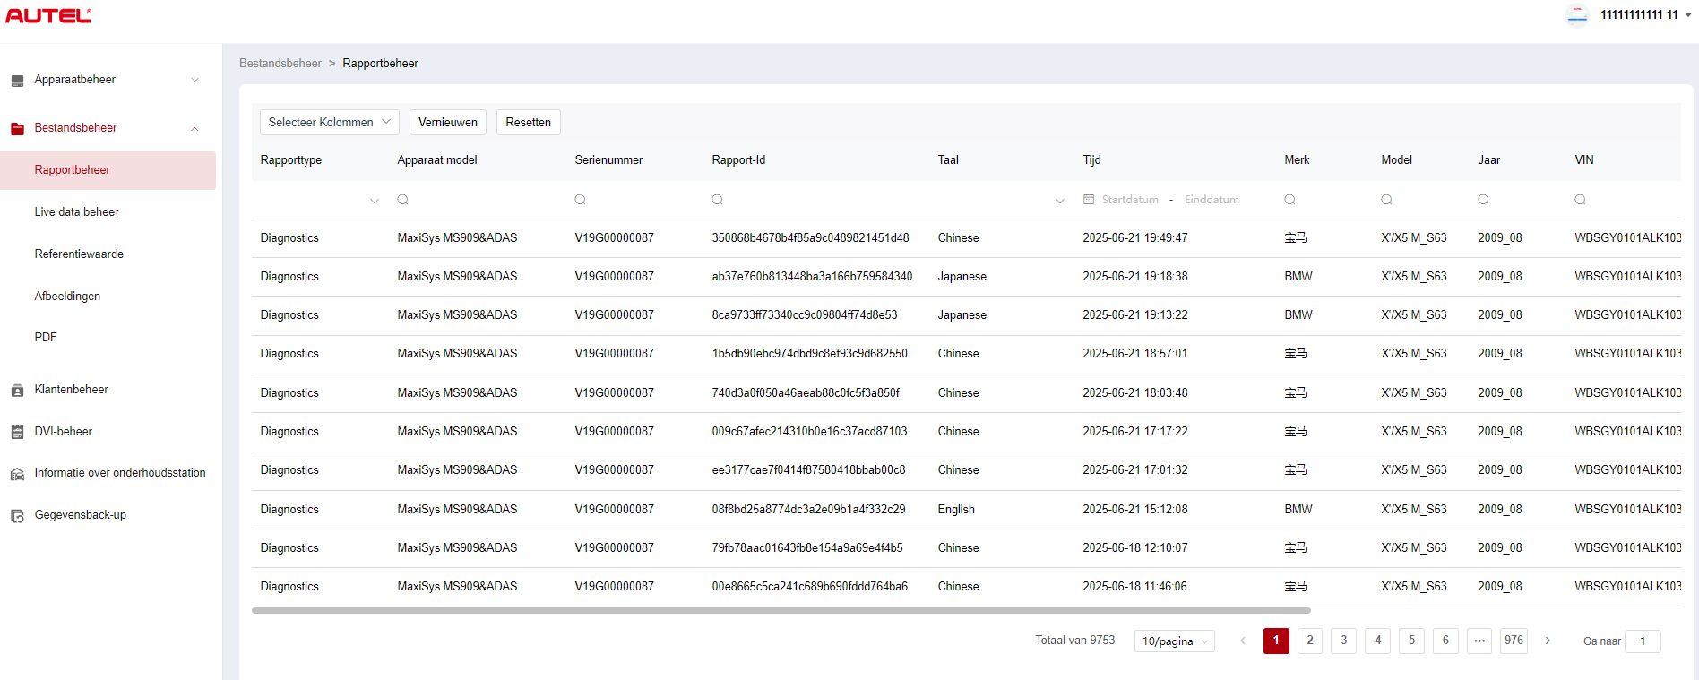
Figuur 10-4 Rapportbeheerscherm
- Een rapport zoeken
- Tik op Bestandsbeheer > Rapportbeheer om het scherm Rapportbeheer te openen.
- Voer de zoekcriteria in of selecteer ze. Tik op het pictogram om de zoekcriteria van de relevante kolom te openen; tik op het pictogram om de zoekcriteria in te voeren; tik op pictogram om een datum te selecteren.
Indien nodig, tik op Reset om de zoekcriteria opnieuw in te stellen.
- Het scherm geeft de resultaten weer op basis van de zoekcriteria.
- Om een ​​rapport te downloaden en te delen
- Tik op een regel met rapportgegevens om het rapport te openen.
- Scan de QR-code of tik op pictogram  aan de rechterkant om het rapport te downloaden.
- Tik op het pictogram  om het scherm Delen te openen. Selecteer E-mail of Sms en tik op Verzenden om het rapport met anderen te delen.

Live gegevensbeheer
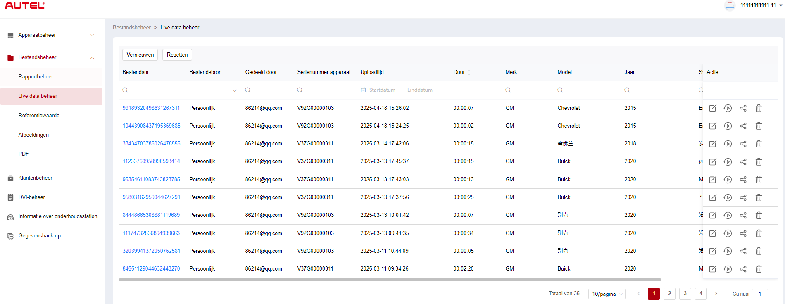
Figuur 10-5 Live gegevensbeheerscherm
- Om live gegevens te zoeken
- Tik op Bestandsbeheer > Live-gegevensbeheer om het scherm Live-gegevensbeheer te openen.
- Voer de zoekcriteria in of selecteer ze. Tik op het pictogram om de zoekcriteria van de betreffende kolom te openen; tik op pictogram om de zoekcriteria in te voeren. Tik op het pictogram om een datum te selecteren.
Indien nodig, tik op Reset om de zoekcriteria opnieuw in te stellen.
- Het scherm geeft de resultaten weer op basis van de zoekcriteria.
- Om notities toe te voegen aan de live-gegevens
- Tik op Bestandsbeheer > Live-gegevensbeheer om het scherm Live-gegevensbeheer te openen.
- Tik op het pictogram om een tekstvak te openen, voer uw notities in en tik op OK om ze op te slaan.
- Om de live-gegevens af te spelen
- Tik op Bestandsbeheer > Live-gegevensbeheer om het scherm Live-gegevensbeheer te openen.
- Tik op het pictogram of tik op het bestandsnummer om het scherm Live Data Detail te openen. De live data-functie is hier vergelijkbaar met die van de diagnosesectie. Zie Live gegevens voor bedieningsinstructies.
- Om live gegevens te delen
- Tik op Bestandsbeheer > Live-gegevensbeheer om het scherm Live-gegevensbeheer te openen.
- Tik op het pictogram om het scherm Delen te openen.
- Selecteer een deelmethode om de live-gegevensinformatie met anderen te delen.
- Om te verwijderen live gegevens
- Tik op Bestandsbeheer > Live-gegevensbeheer om het scherm Live-gegevensbeheer te openen.
- Tik op het pictogram en tik op Bevestigen om de livegegevens te verwijderen.

Afbeeldingen
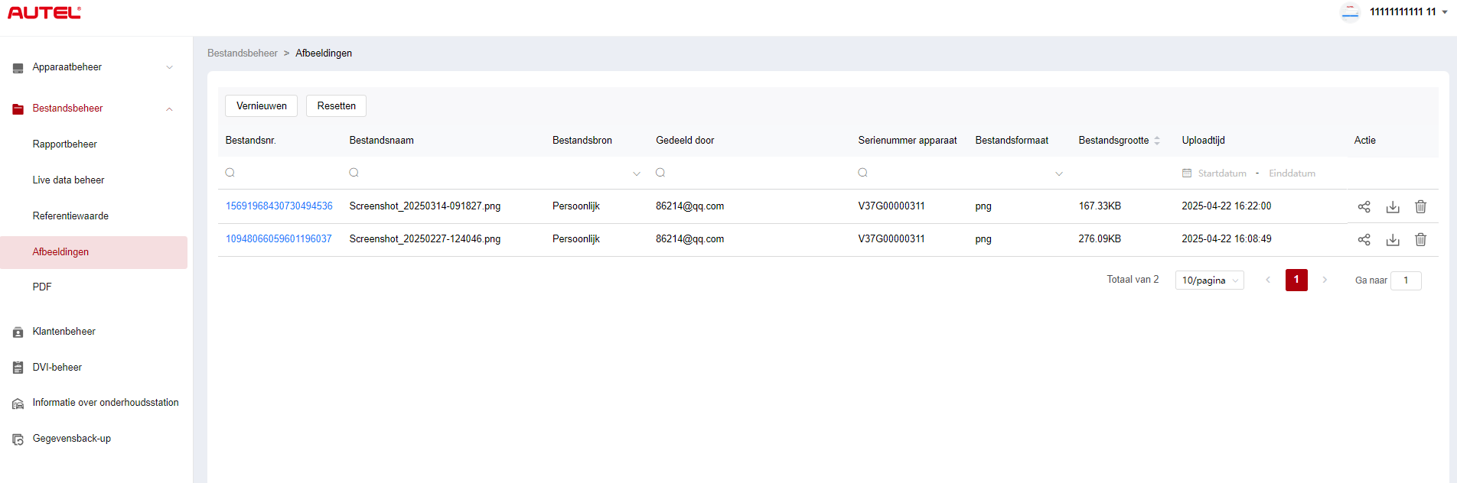
Figuur 10-6 Scherm voor beeldbeheer
- Een afbeelding zoeken
- Tik op Bestandsbeheer > Afbeeldingen om het scherm Afbeeldingen te openen.
- Voer de zoekcriteria in of selecteer ze. Tik op het pictogram om de zoekcriteria van de betreffende kolom te openen; tik op het pictogram om de zoekcriteria in te voeren; tik op het pictogram om een datum te selecteren.
Indien nodig, tik op Reset om de zoekcriteria opnieuw in te stellen.
- Het scherm geeft de resultaten weer op basis van de zoekcriteria.
- Een afbeelding bekijken
- Tik op het bestandsnummer om de afbeelding te bekijken.
- Zoom in, zoom uit en draai de afbeelding naar wens.
- Een afbeelding delen
- Tik op Bestandsbeheer > Afbeeldingen om het scherm Afbeeldingen te openen.
- Tik op het pictogram om het scherm Delen te openen.
- Selecteer een manier om de afbeelding met anderen te delen.
- Om afbeeldingen te downloaden
- Tik op Bestandsbeheer > Afbeeldingen om het scherm Afbeeldingen te openen.
- Vink het vakje aan om de gewenste afbeeldingen te selecteren en tik op Batch downloaden om de geselecteerde afbeeldingen te downloaden.
Of u kunt op het pictogram tikken om een afbeelding te downloaden.
- Een afbeelding verwijderen
- Tik op Bestandsbeheer > Afbeeldingen om het scherm Live Data Management te openen.
- Tik op het pictogram en tik op Bevestigen om de afbeelding te verwijderen.

PDF
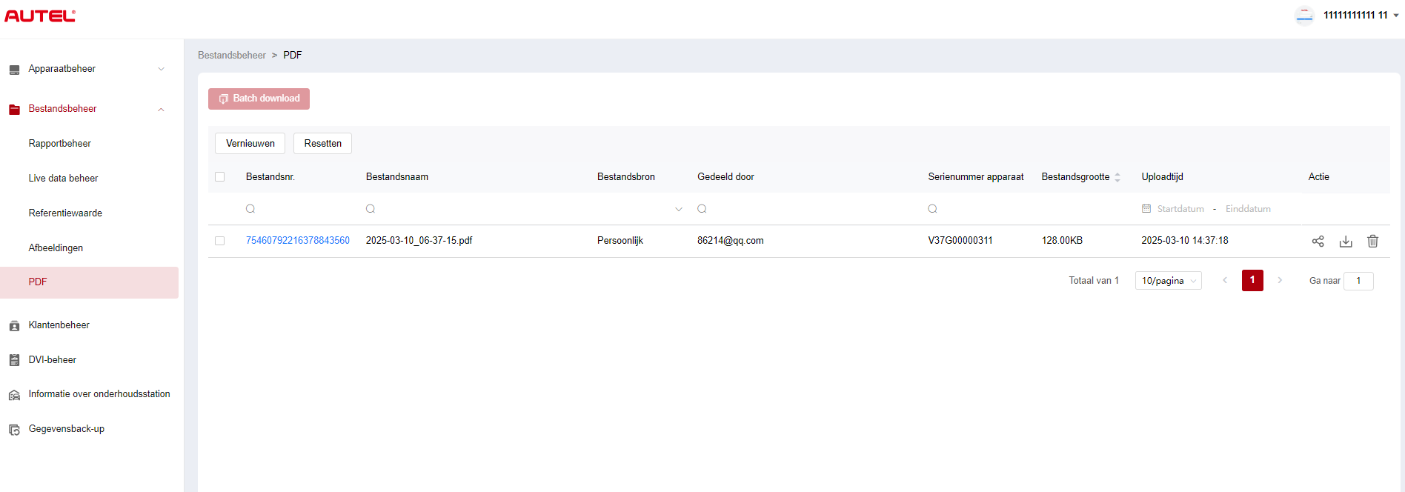
Figuur 10-7 PDF-bestandsbeheerscherm
Op het PDF-scherm kunt u PDF-bestanden zoeken, delen, downloaden en verwijderen. De werking van dit scherm is vergelijkbaar met die van het scherm Afbeeldingen. Zie Afbeeldingen.

Klantenbeheer
Met Customer Management kunt u klantgegevens beheren en delen tussen Autel Cloud en de gekoppelde apparaten.
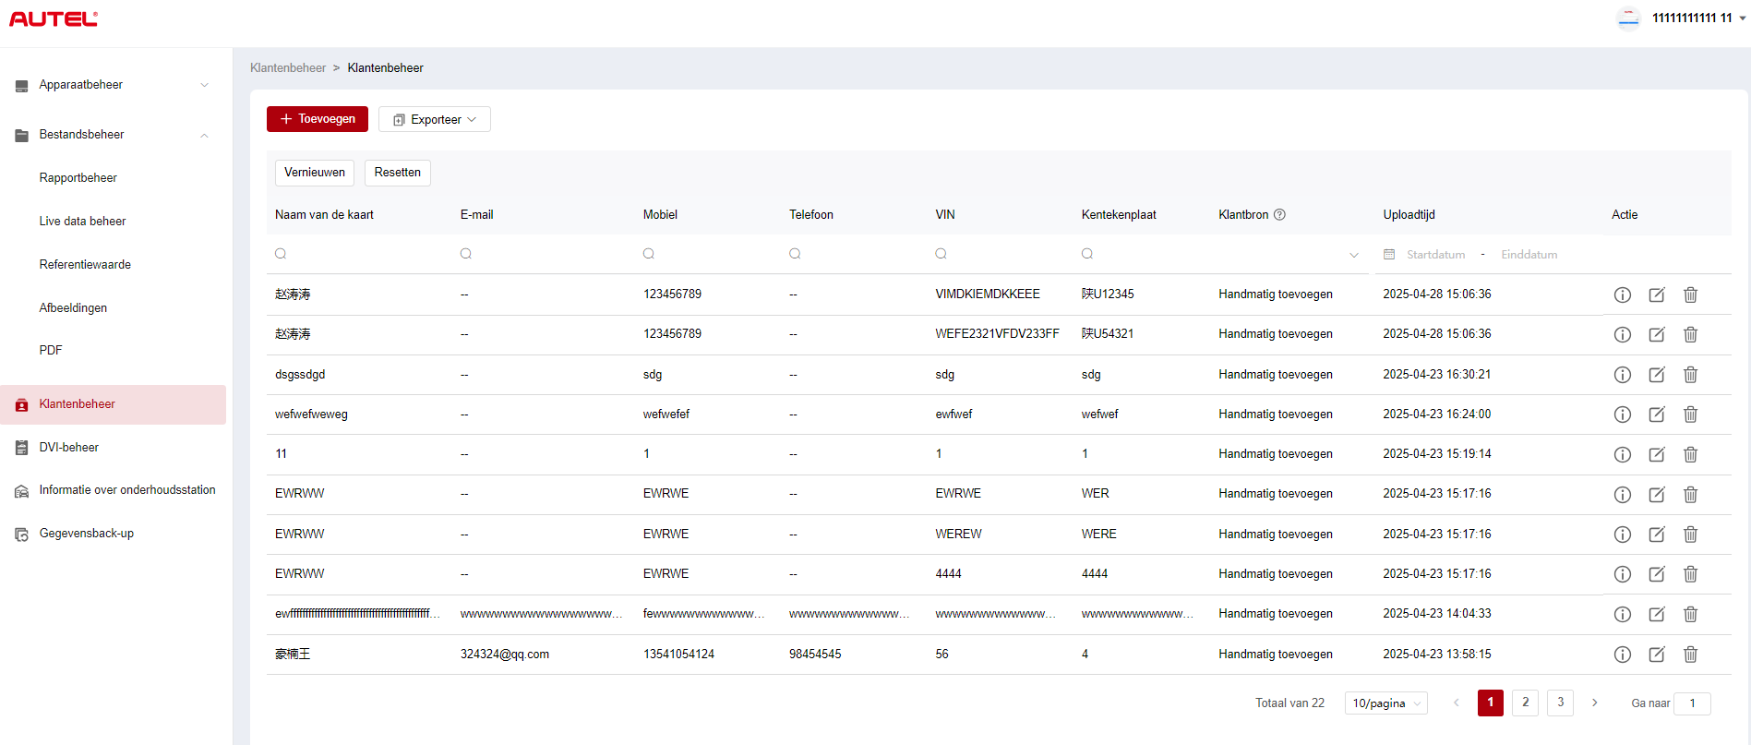
Figuur 10-8 Klantenbeheerscherm
- Een klant toevoegen
- Tik op Klantbeheer om het scherm Klantbeheer te openen.
- Tik op 'Toevoegen' om het scherm 'Klant toevoegen' te openen. Voer de gebruikers- en voertuiggegevens in en tik op ' Bevestigen' om deze op te slaan.
OPMERKING
Velden gemarkeerd met een asterisk (*) zijn verplicht.
Als u meer voertuiginformatie wilt toevoegen, tikt u op Toevoegen.
- De toegevoegde klant wordt weergegeven op het scherm Klantbeheer.
- Om klantgegevens te exporteren
- Tik op Klantbeheer om het scherm Klantbeheer te openen.
- Tik op Exporteren en selecteer een exportformaat om de klantgegevens te exporteren.
- Om klantgegevens te zoeken
- Tik op Klantbeheer om het scherm Klantbeheer te openen.
- Voer de zoekcriteria in of selecteer ze. Tik op het pictogram om de zoekcriteria van de betreffende kolom te openen; tik op het pictogram om de zoekcriteria in te voeren; tik op het pictogram om een datum te selecteren.
Indien nodig, tik op Reset om de zoekcriteria opnieuw in te stellen.
- Het scherm geeft de resultaten weer op basis van de zoekcriteria.
- Klantgegevens bekijken en bewerken
- Tik op Klantbeheer om het scherm Klantbeheer te openen.
- Tik op het pictogram om klantgegevens te bekijken, inclusief gebruikers- en voertuiginformatie.
- Tik op Bewerken om klantgegevens te bewerken. Of tik op het pictogram op het scherm Klantbeheer om klantgegevens te bewerken.
Als u meer voertuiginformatie wilt toevoegen, tikt u op Toevoegen.
- Tik op Opslaan om de informatie op te slaan.
- Om klantgegevens te verwijderen
- Tik op Klantbeheer om het scherm Klantbeheer te openen.
- Tik op het pictogram en tik op Bevestigen om de klantgegevens te verwijderen.

Workshopinformatie
Met Werkplaatsinformatie kunt u reparatiewerkplaatsinformatie beheren en deze synchroniseren met alle apparaten die aan die reparatiewerkplaats zijn gekoppeld.
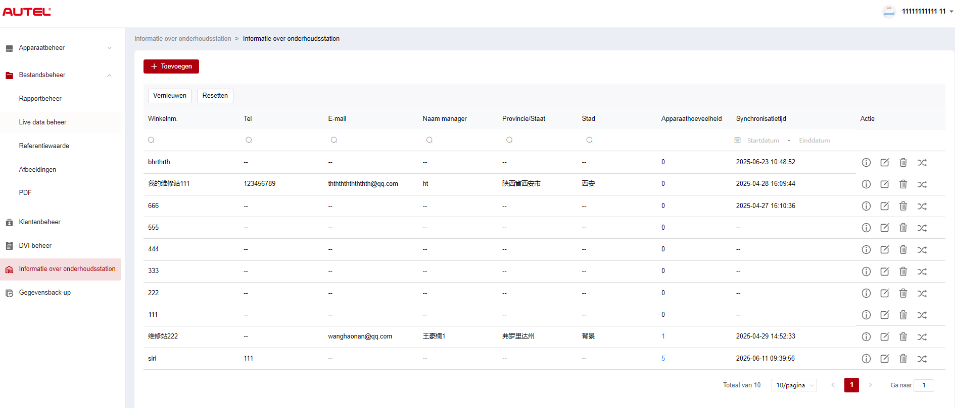
Figuur 10-9 Workshop Informatie Scherm
- Een reparatiewerkplaats toevoegen
- Tik op Workshopinformatie om het scherm Workshopinformatie te openen.
- Tik op Toevoegen om het scherm Reparatiewerkplaats aanmaken te openen.
- Voer de basisgegevens en apparaatgegevens in en tik op Opslaan. De toegevoegde reparatiewerkplaats verschijnt op het scherm Werkplaatsgegevens.
OPMERKING
Velden gemarkeerd met een asterisk (*) zijn verplicht.
- Om een ​​reparatiewerkplaats te zoeken
- Tik op Workshopinformatie om het scherm Workshopinformatie te openen.
- Voer de zoekcriteria in of selecteer ze. Tik op het pictogram om de zoekcriteria van de betreffende kolom te openen; tik op het pictogram om de zoekcriteria in te voeren; tik op het pictogram om een datum te selecteren.
Indien nodig, tik op Reset om de zoekcriteria opnieuw in te stellen.
- Het scherm geeft de resultaten weer op basis van de zoekcriteria.
- Om de reparatiewerkplaatsgegevens​
- Tik op Workshopinformatie om het scherm Workshopinformatie te openen.
- Tik op het pictogram om de gegevens van de reparatiewerkplaats te bekijken, inclusief basisinformatie en apparaatinformatie.
- Tik op Bewerken om de gegevens van de reparatiewerkplaats te bewerken. Of tik op het pictogram op het scherm Workshop Informatie.
Als u meer apparaatinformatie wilt toevoegen, tikt u op Toevoegen.
- Tik op Opslaan om de informatie op te slaan.
- reparatiewerkplaatsgegevens te verwijderen
- Tik op Workshopinformatie om het scherm Workshopinformatie te openen.
- Tik op het pictogram en tik op Bevestigen om de reparatiewerkplaatsgegevens te verwijderen.
- Om reparatiewerkplaatsinformatie te synchroniseren
- Tik op Workshopinformatie om het scherm Workshopinformatie te openen.
- Tik op het pictogram en tik op Bevestigen om de informatie van de reparatiewerkplaats te synchroniseren met alle apparaten die aan die reparatiewerkplaats zijn gekoppeld.

Gegevensback-up
MaxiSys-tablet back-uppen naar Autel Cloud. Mocht uw apparaat kwijtraken, beschadigd raken of vervangen moeten worden, dan kunt u de opgeslagen gegevens eenvoudig via de tablet downloaden naar Autel Cloud om gegevensverlies te voorkomen.
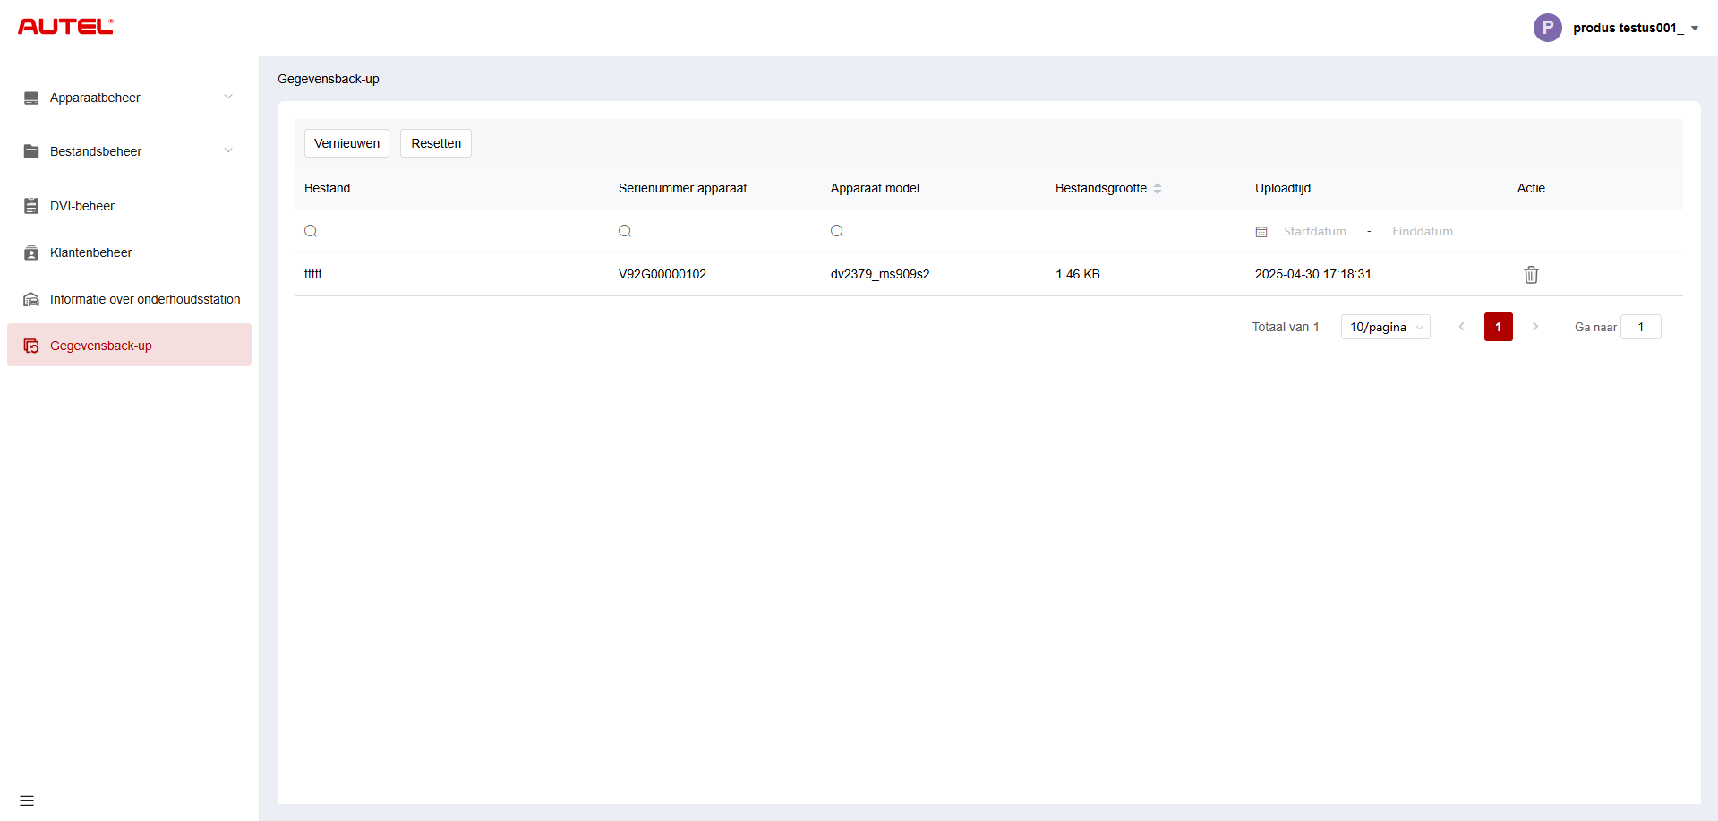
Figuur 10-10 Gegevensback-upscherm
- Om back-upgegevens te zoeken
- Tik op Gegevensback-up om het scherm Gegevensback-up te openen.
- Voer de zoekcriteria in of selecteer ze. Tik op het pictogram om de zoekcriteria van de betreffende kolom te openen; tik op het pictogram om de zoekcriteria in te voeren; tik op het pictogram om een datum te selecteren.
Indien nodig, tik op Reset om de zoekcriteria opnieuw in te stellen.
- Het scherm geeft de resultaten weer op basis van de zoekcriteria.
- Om de back-upgegevens te verwijderen
- Tik op Gegevensback-up om het scherm Gegevensback-up te openen.
- Tik op het pictogram en tik op Bevestigen om de back-upgegevens te verwijderen.

Testen van batterij
Met de Battery Test-app kan de gebruiker accutests in en buiten het voertuig uitvoeren wanneer de BT506-accutester is aangesloten op de MaxiSys-tablet en een accu. Met de BT506-accutester kunnen technici de gezondheidsstatus van de accu en het elektrische systeem van het voertuig bekijken.
OPMERKING
De BT506-batterijtester moet apart worden aangeschaft.
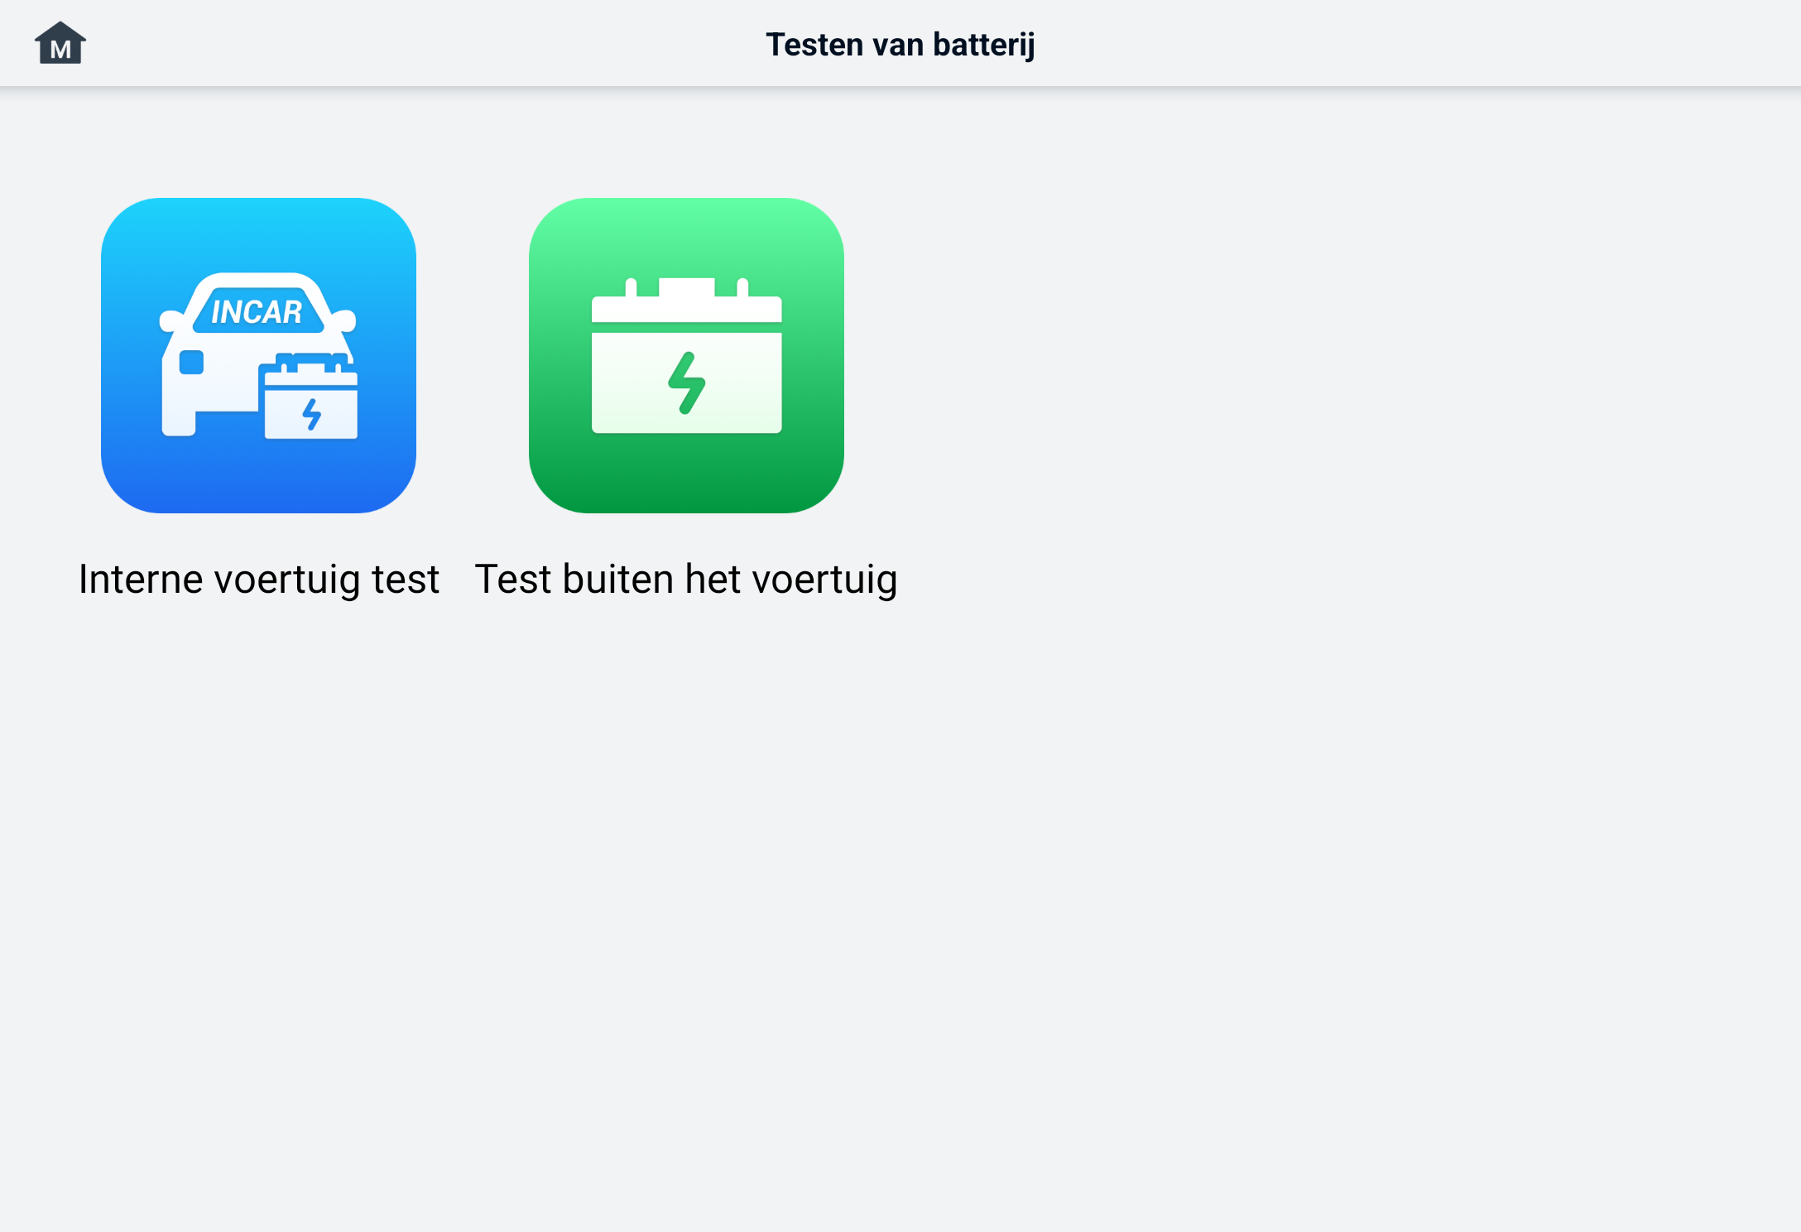
Figuur 11-1 Batterijtestscherm

MaxiBAS BT506 Batterijtester

Functiebeschrijving
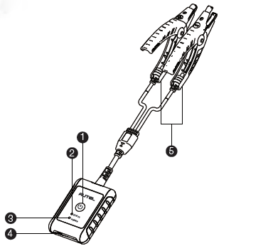
Figuur 11-2 MaxiBAS BT506-tester
      - Aan/uit-knop
      - Status-LED
      - Power-LED
      - USB-poort
      - Batterijklemkabel
Tabel 11-1 LED-beschrijving
LED | Kleur | Beschrijving
Status-LED | Knipperend groen | De tester communiceert via een USB-kabel.
Status-LED | Knipperend blauw | De tester communiceert via Bluetooth.
Status-LED | Knipperend rood | De accuklemmen zijn op de verkeerde accupolen aangesloten.
Power-LED | Effen groen | De tester is ingeschakeld en de batterij is voldoende opgeladen.
Power-LED | Knipperend groen | De tester wordt opgeladen. (Brandt continu groen wanneer de batterij volledig is opgeladen.)
Power-LED | Effen rood | Het apparaat staat in de opstartmodus.
Power-LED | Knipperend rood | De batterij is bijna leeg. Laad hem op.

Energiebronnen
De MaxiBAS De BT506-tester kan stroom ontvangen van de volgende bronnen:
- Interne batterij
- AC/DC-voeding
BELANGRIJK
Laad de tester niet op wanneer de temperatuur lager is dan 0°C (32°F) of hoger dan 45°C (113°F).

Interne batterij
De MaxiBAS BT506 batterijtester kan worden gevoed met de interne oplaadbare batterij.

AC/DC-voeding - met behulp van een stroomadapter
De MaxiBAS BT506 batterijtester kan via een stopcontact worden gevoed met de AC/DC-adapter. De AC/DC-voeding laadt ook de interne accu op.

Technische specificaties
Tabel 11-2 Technische specificaties
Item | Beschrijving
Connectiviteit | - USB 2.0, Type C  - Bluetooth 4.2
Ingangsspanning | 5 V DC
Werkstroom | < 150 mA bij 12 V DC
Interne batterij | 3,7 V/800 mAh lithium-ion-polymeerbatterij
CCA-bereik | 100 tot 2000 A
Spanningsbereik | 1,5 tot 16 V
Werktemperatuur | -10°C tot 50°C (14°F tot 122°F)
Opslagtemp. | -20°C tot 60°C (-4°F tot 140°F)
Afmetingen (L x B x H) | 107 mm (4,21 inch) x 75 mm (2,95 inch) x 26 mm (1,02 inch) (klemkabel niet inbegrepen)
Gewicht | 320 gram (0,7 lbs.)

Testvoorbereiding

Controleer de batterij
Controleer de batterij op het volgende voordat u met een test begint:
- Barsten, kromtrekken of lekken. Als u een van deze defecten ziet, vervang dan de batterij.
- Gecorrodeerde, losse of beschadigde kabels en aansluitingen. Repareer of vervang indien nodig.
- Corrosie op de accupolen en vuil of zuur op de bovenkant van de behuizing. Reinig de behuizing en de polen met een staalborstel en een mengsel van water en zuiveringszout.

Sluit de batterijtester aan
- Koppelen met de MaxiSys-tablet
- Schakel zowel de MaxiSys-tablet als de BT506-batterijtester in. Zorg ervoor dat de apparaten voldoende zijn opgeladen voordat u begint.
- Schakel Bluetooth in op de tablet door te tikken op Gegevensmanager > BAS BT. Tik rechtsboven op Scannen. Het apparaat begint te zoeken naar beschikbare koppelunits.
- Afhankelijk van het type batterijtester kan de apparaatnaam worden weergegeven als "Maxi" met een serienummer erachter. Selecteer het juiste apparaat om te koppelen.
- Wanneer de koppeling succesvol is, verschijnt de verbindingsstatus op ‘Verbonden’.
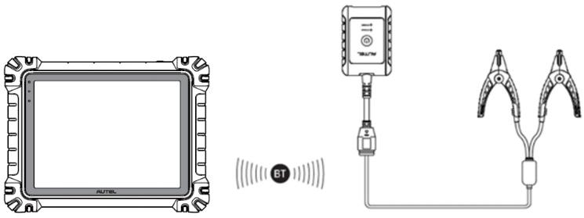
Figuur 11-3 Batterijtester-verbindingsvoorbeeld 1
- Om verbinding te maken met een batterij
  - Sluit de rode klem aan op de positieve (+) pool van de accu.
  - Sluit de zwarte klem aan op de negatieve (-) pool van de accu.
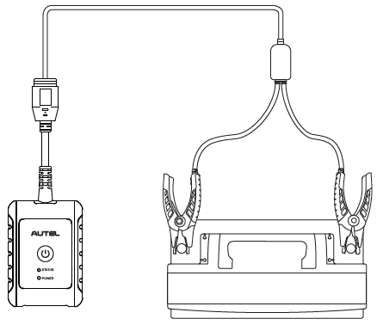
Figuur 11-4 Batterijtester-verbindingsvoorbeeld 2

Test in het voertuig
De in-vehicle test wordt gebruikt om accu's te testen die in een voertuig zijn geïnstalleerd. Een in-vehicle test omvat de accutest, startmotortest en generatortest. Deze tests helpen de conditie van de accu, de startmotor en de generator te bepalen.
BELANGRIJK
Er verschijnt een disclaimer wanneer u voor het eerst een functie op het startscherm opent. Lees de eindgebruikersovereenkomst en tik op Accepteren om door te gaan. Als u op Weigeren tikt, kunt u de functies niet goed gebruiken.
Voordat u een batterij test, moet u ervoor zorgen dat de batterijtester via Bluetooth met de tablet is gekoppeld en correct is aangesloten op een batterij.
- Om de test in het voertuig te starten
- Tik op Batterijtest in het MaxiSys-menu. Selecteer Test in voertuig.
- Controleer de voertuiggegevens aan de linkerkant van het scherm. Zorg ervoor dat het VIN is ingevoerd.
- Controleer uw accugegevens, inclusief spanning, type, standaard en capaciteit. Tik op Volgende om door te gaan met de testfuncties in het voertuig.
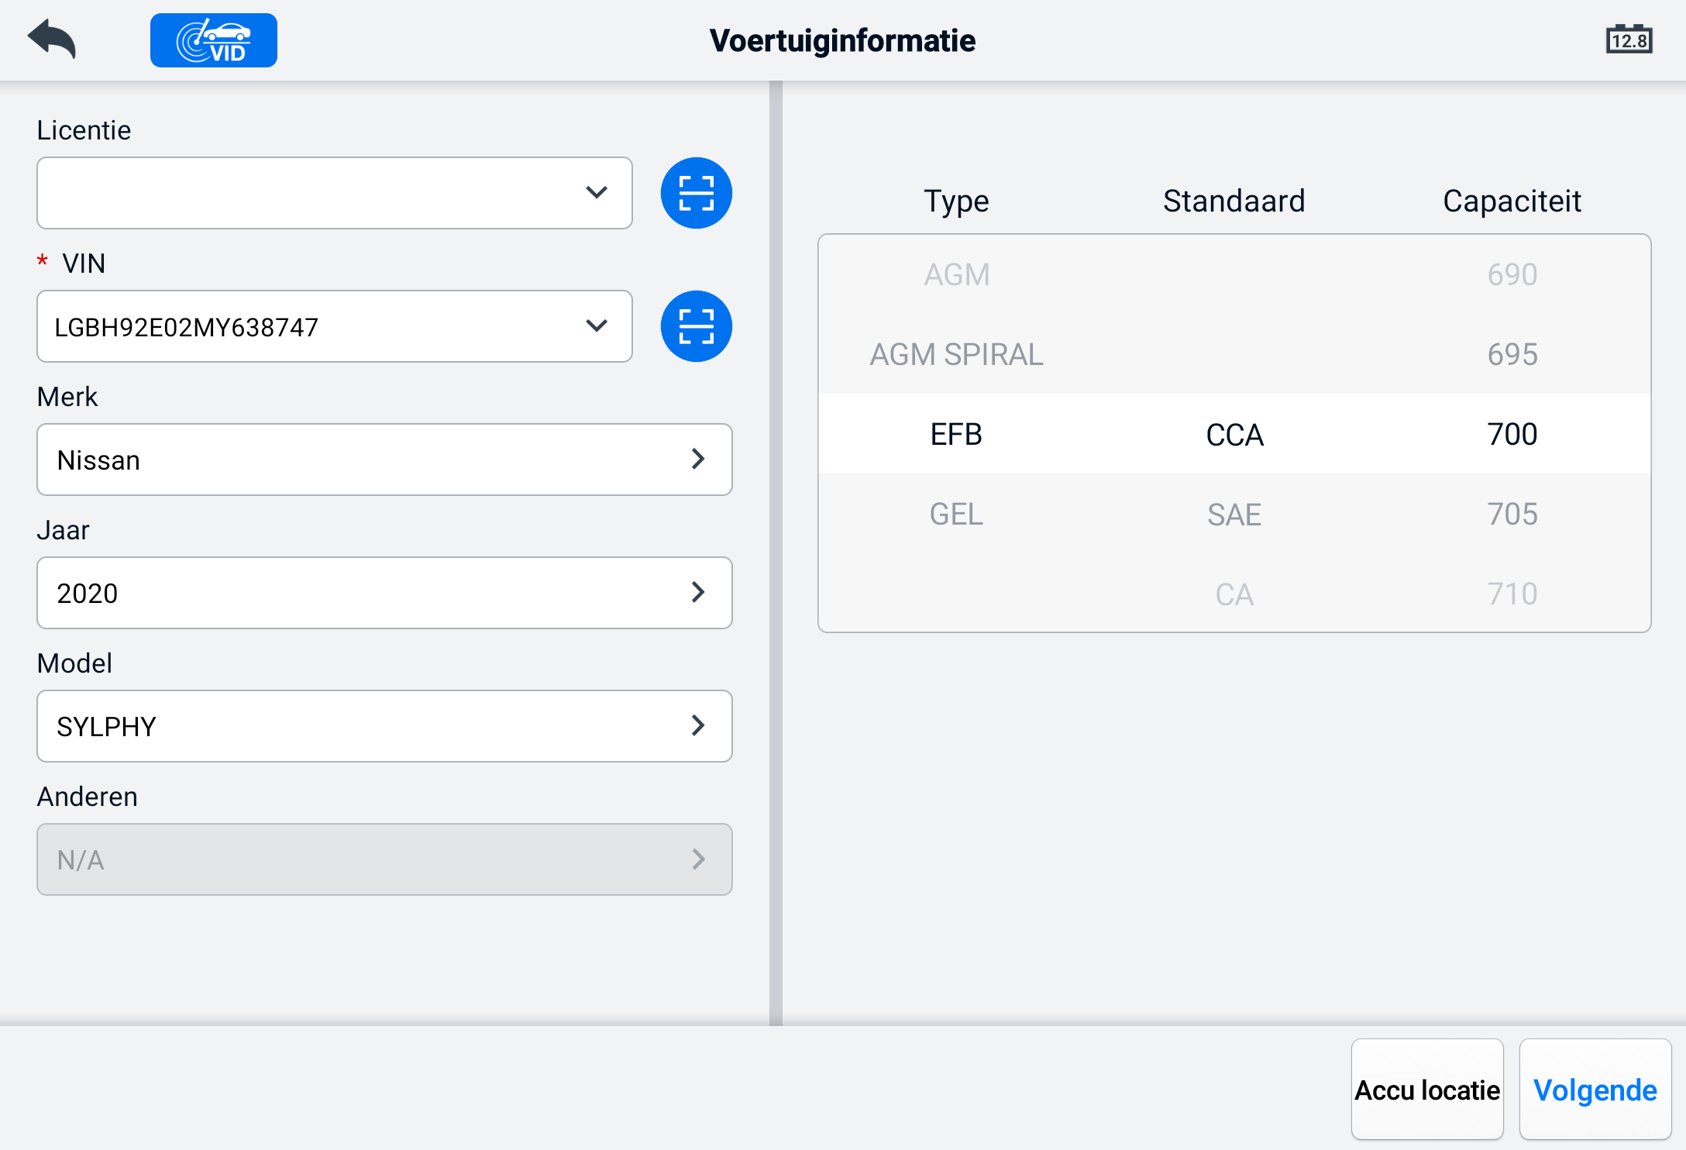
Figuur 11-5 Batterij-informatiescherm
OPMERKING
In de app Instellingen kunt u met de optie Batterijtest de vereiste voor het invoeren van de VIN-gegevens wijzigen. Als de instelling is ingeschakeld, is het opgeven van de VIN niet langer verplicht.
Raadpleeg de onderstaande tabel voor een lijst met knoppen die kunnen verschijnen wanneer u de functies opent:
Tabel 11-3 Knoppen op de bovenste werkbalk
Knop | Naam | Beschrijving
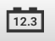 | Batterijverbinding | De waarde op het pictogram geeft de realtime spanning van de geteste batterij aan. Tijdens de batterijtest wordt de knop groen als de batterij goed is; anders wordt hij rood.
 | Uitgang | Keert terug naar het menu Taak.
 | Rug | Keert terug naar het vorige scherm.
 | Volgende | Tik om verder te gaan.

Batterijtest
- Volg de instructies op het scherm. Vink de vakjes aan zodra alle vereiste taken zijn voltooid en tik op Testen starten.
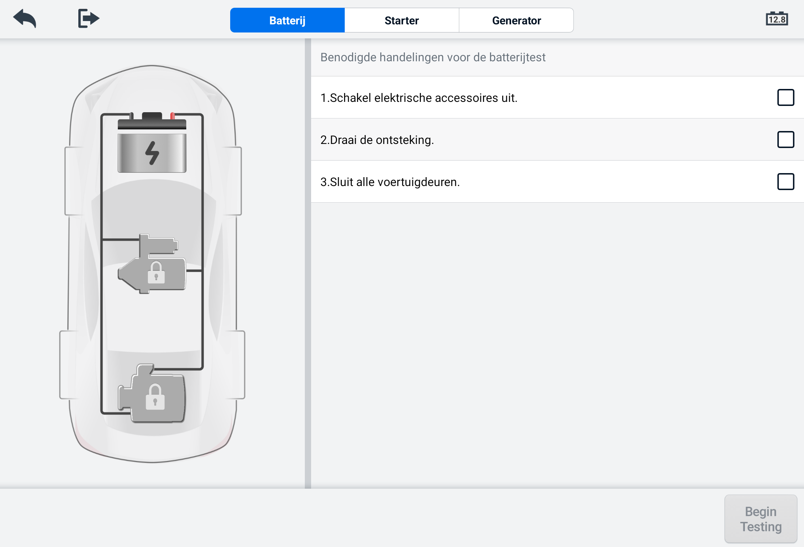
Figuur 11-6 Batterijscherm
- Wacht tot de test is voltooid. De testresultaten worden weergegeven op de tool.
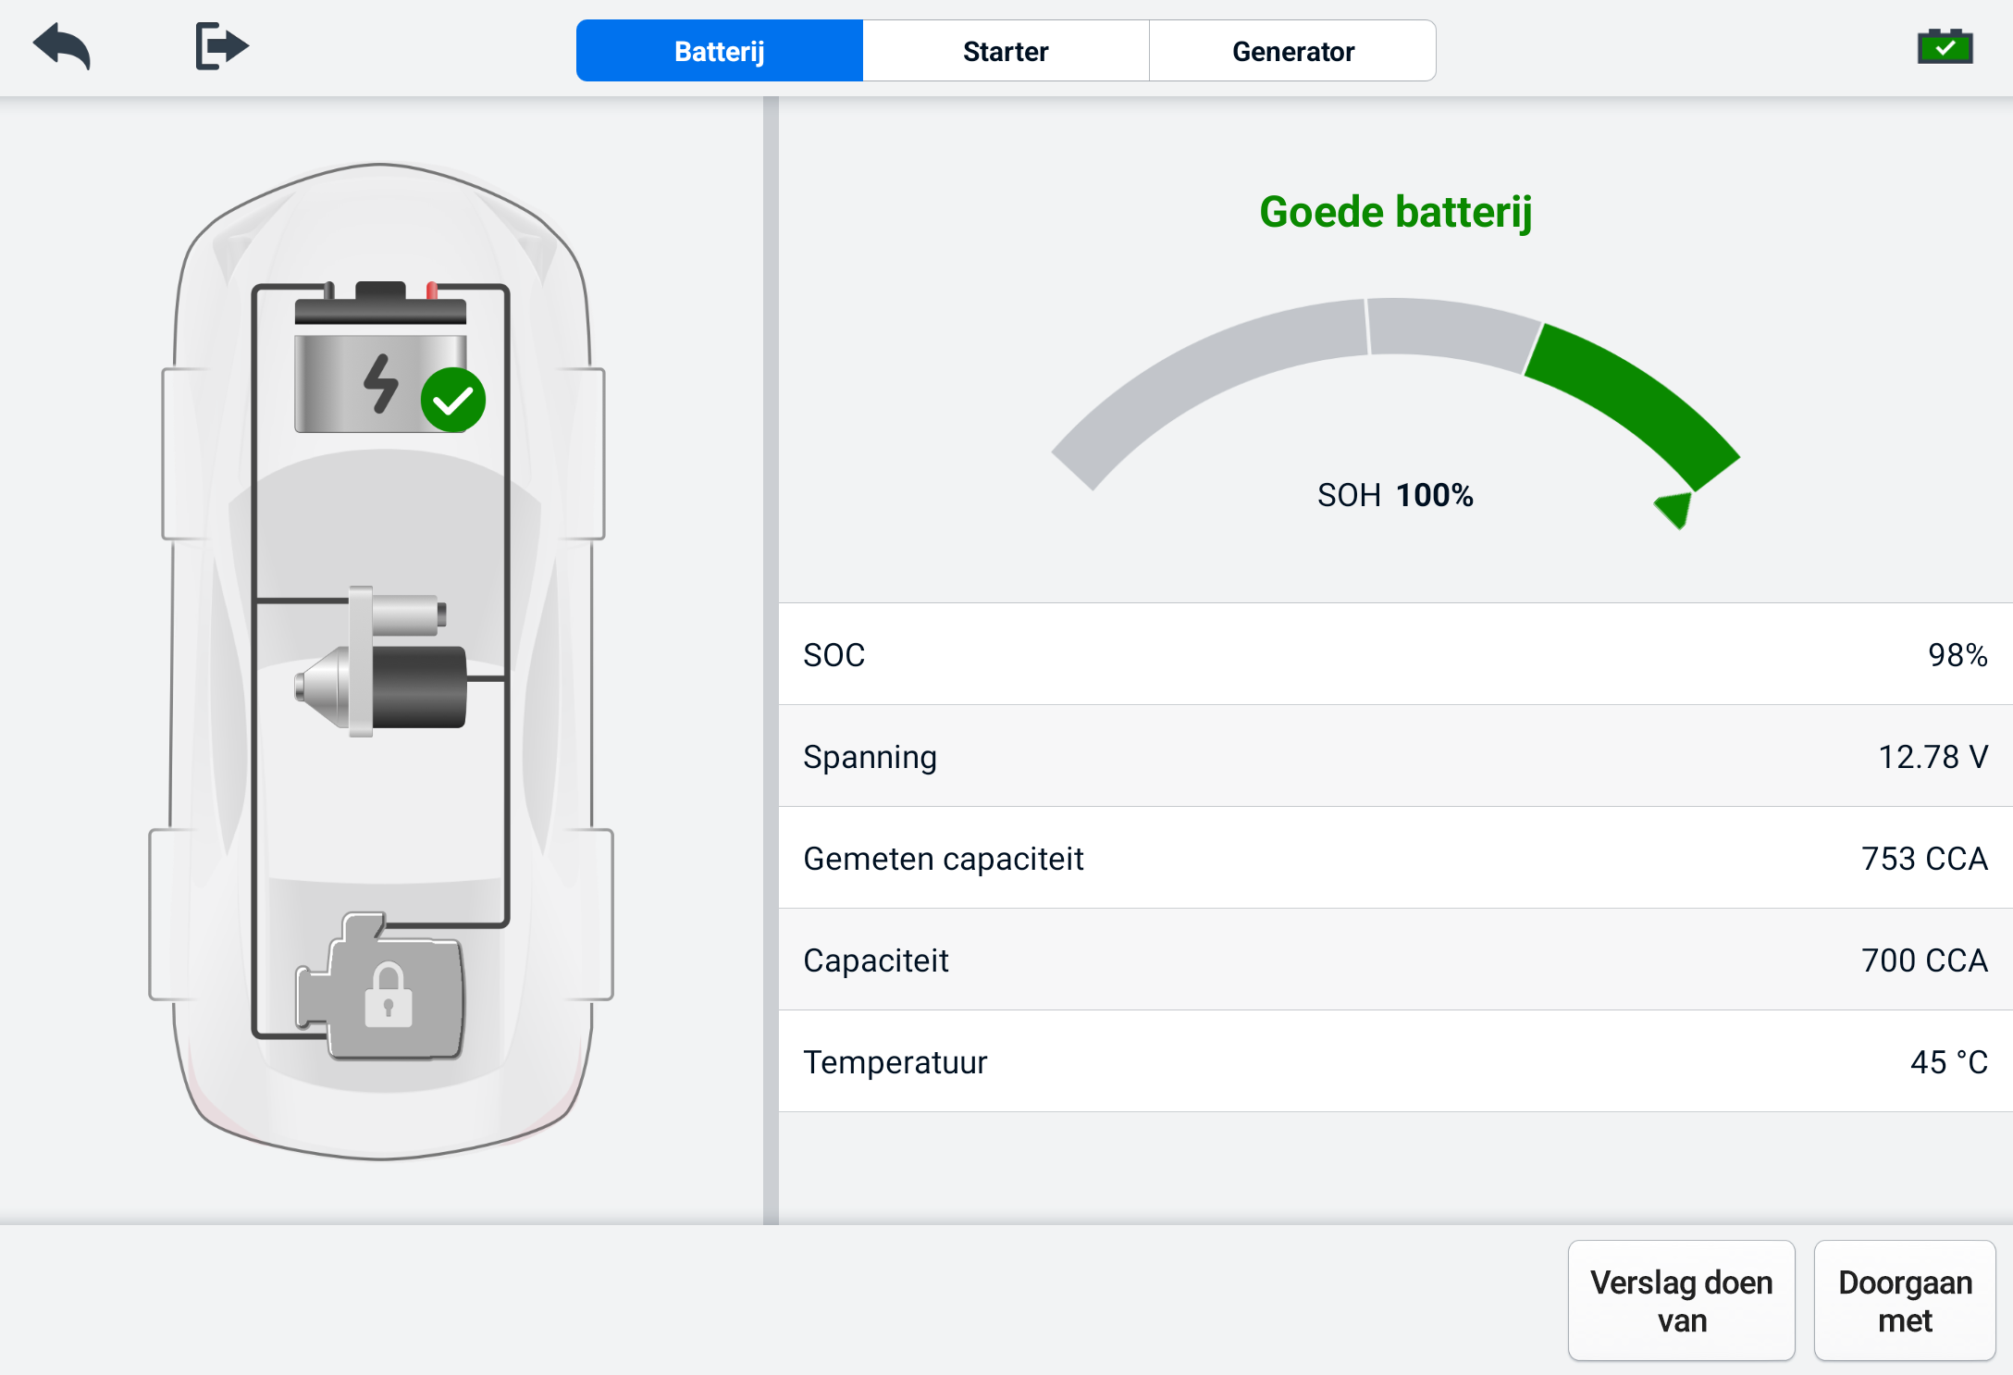
Figuur 11-7 Scherm met batterijtestresultaten
Tabel 11-4 Testresultaten
Resultaat | Beschrijving
Goede batterij | Batterij is goed.
Goed & Opladen | De batterij is goed, maar onvoldoende opgeladen. Laad de batterij op.
Opladen en opnieuw testen | Het is nodig om de batterij op te laden om de conditie ervan te bepalen.
Slechte cel | Vervang de batterij.
Batterij vervangen | Vervang de batterij.

OPMERKING
Voer altijd eerst de accutest uit voordat u verdergaat met de startmotor- en generatortest.

Startertest
Volg de instructies op het scherm om de test te voltooien. Start de motor en laat deze stationair draaien. De testresultaten worden als volgt weergegeven:
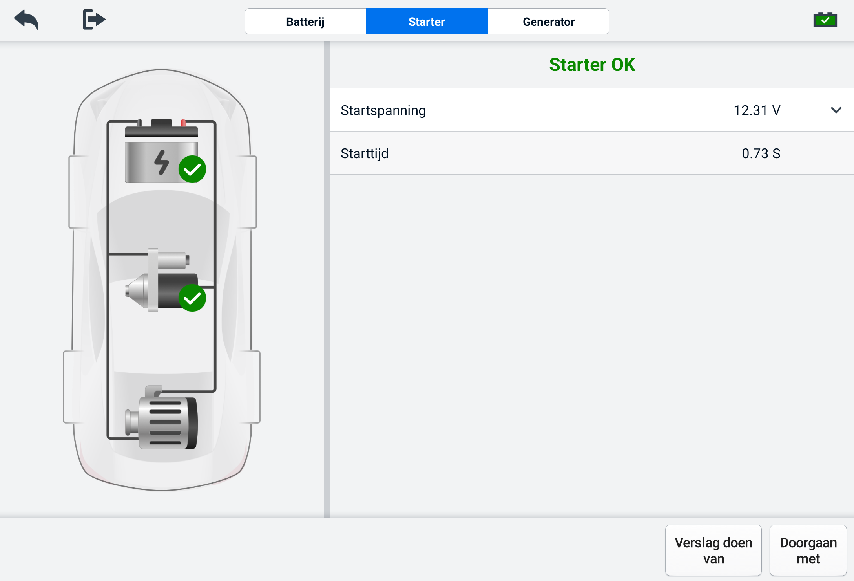
Figuur 11-8 Starter Test Resultaten Scherm
Tabel 11-5 Resultaten van de starterstest
Resultaat | Beschrijving
Normaal starten | Het voorgerecht is goed.
Stroom te laag | Lage momentane ontladingscapaciteit.
Spanning te laag | Lage batterijopslagcapaciteit.
Niet gestart | De starter wordt niet gedetecteerd om te starten.

Generatortest
Volg de instructies op het scherm om de test te voltooien. De testresultaten worden als volgt weergegeven:
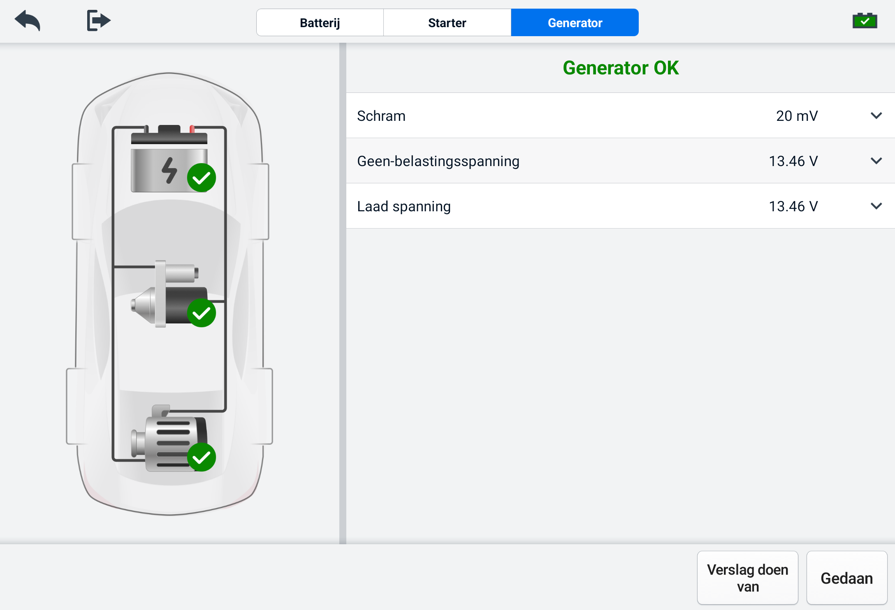
Figuur 11-9 Generator Test Resultaten Scherm
Tabel 11-6 Generatortestresultaten
Resultaat | Beschrijving
Normaal opladen | De generator functioneert normaal.
Uitvoer te laag | - De riem die de starter en de generator met elkaar verbindt zit los.  - De kabel die de starter met de accu verbindt zit los of is gecorrodeerd.
Uitvoer te hoog | - De generator is niet goed geaard.  - De spanningsregelaar is kapot en moet vervangen worden.
Ripple te groot | De commutatiediode is kapot.
Geen uitvoer | - De kabel zit los.  - Sommige voertuigen met energiebeheersystemen bieden geen mogelijkheid tot opladen vanwege de onvoldoende laadcapaciteit van de accu.  - De generator of de spanningsregelaar is kapot en moet vervangen worden.

Buitenvoertuigtest
De Out-Vehicle Test wordt gebruikt om de conditie van accu's te testen die niet op een voertuig zijn aangesloten. Deze functie is bedoeld om de gezondheidstoestand van de accu te controleren.

Testprocedure
- Om de buitentest te starten
- Sluit de testklemmen aan op de accupolen.
- Tik op Batterijtest in het MaxiSys-taakmenu. Selecteer Test buiten het voertuig.
- Selecteer het juiste batterijtype, de classificatienorm en de CCA-waarde. Tik op 'Start test' om de test te starten.
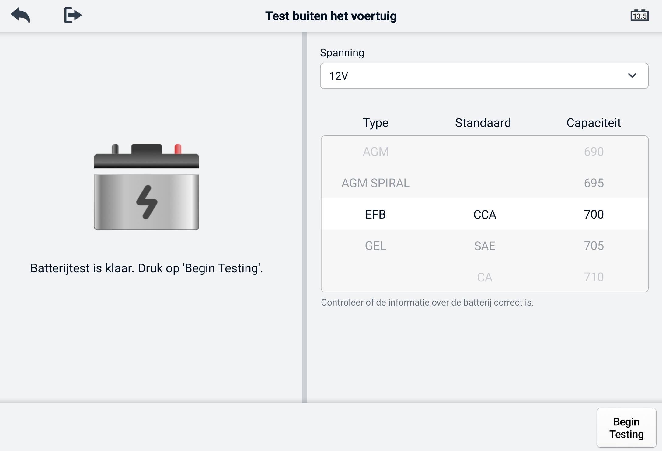
Figuur 11-10 Testscherm buiten het voertuig
- De testresultaten worden binnen enkele seconden weergegeven.
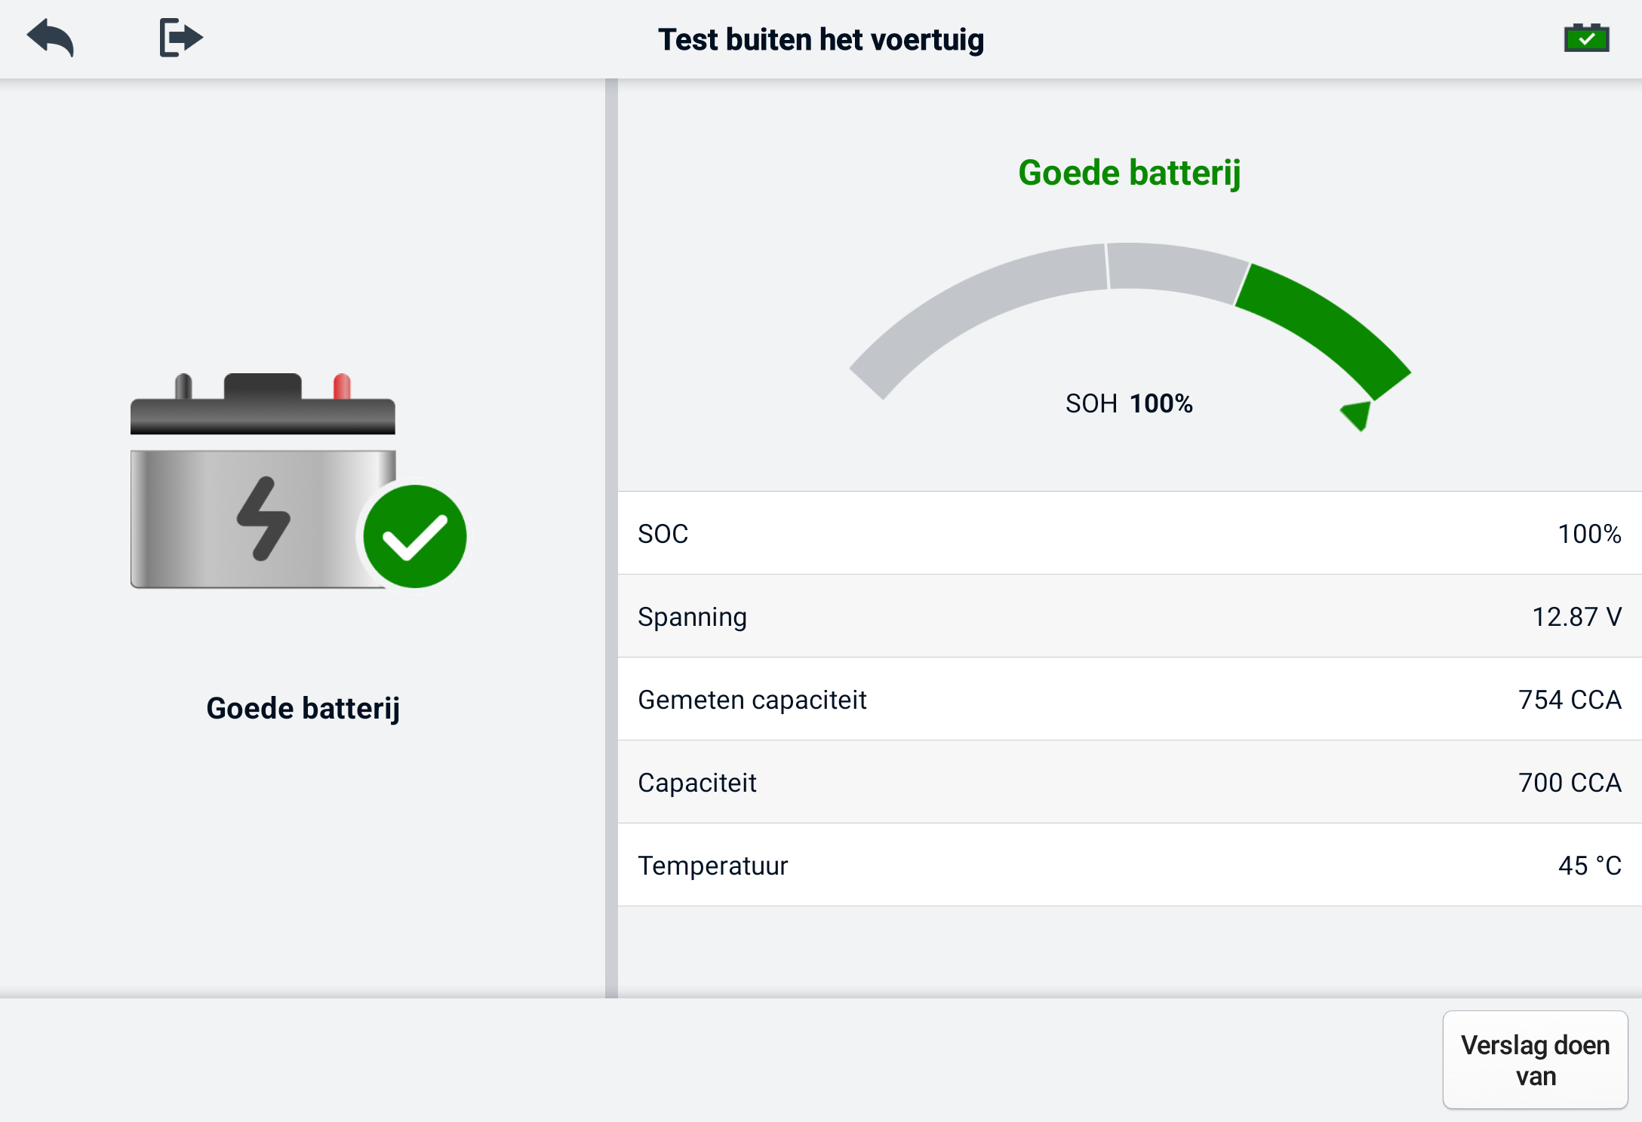
Figuur 11-11 Scherm met testresultaten buiten het voertuig

Testresultaten
Tabel 11-7 Resultaten van de Out-Vehicle-test
Resultaat | Beschrijving
Goede batterij | Batterij voldoet aan de vereiste normen.
Goed & Opladen | De batterij is goed, maar bijna leeg. Laad de batterij volledig op. Controleer de oorzaak van de lage batterijspanning.
Opladen en opnieuw testen | Het is nodig om de batterij op te laden om de conditie ervan te bepalen.
Batterij vervangen | De batterij voldoet niet aan de door de industrie geaccepteerde normen.
Slechte cel | De batterij voldoet niet aan de door de industrie geaccepteerde normen.

Instellingen
Ga naar het menu Instellingen om de standaardinstellingen aan te passen en informatie over het MaxiSys-systeem te bekijken. De volgende opties zijn beschikbaar voor de MaxiSys-systeeminstellingen:
- Eenheid
- Taal
- Afdrukinstellingen
- Rapportinstellingen
- Pushmelding
- Automatische update
- ADAS-instellingen
- OBFCM-upload
- Voertuiglijst
- Een app sorteren
- Batterijtest
- Land-/regiocode
- Wetten en regelgeving
- Systeeminstellingen
- Over

Eenheid
Met deze optie kunt u de meeteenheid voor het diagnosesysteem wijzigen.
- Om de eenheidinstelling aan te passen
- Tik op de app Instellingen in het MaxiSys Job-menu.
- Tik op de optie Eenheid in de linkerkolom.
- Selecteer de juiste meeteenheid. Er verschijnt een vinkje rechts van de geselecteerde eenheid.
- Tik op de Home-knop in de linkerbovenhoek om terug te keren naar het MaxiSys Job-menu of selecteer een andere instellingsoptie voor de systeeminstellingen.

Taal
Met deze optie kunt u de weergavetaal voor het MaxiSys-systeem aanpassen.
- Om de taalinstelling aan te passen
- Tik op de app Instellingen in het MaxiSys Job-menu.
- Tik op de optie Taal in de linkerkolom.
- Selecteer de juiste taal. Er verschijnt een vinkje rechts van de geselecteerde taal.
- Tik op de Home-knop in de linkerbovenhoek om terug te keren naar het MaxiSys Job-menu of selecteer een andere instellingsoptie voor de systeeminstellingen.

Afdrukinstellingen
Met deze optie kunt u vanaf de tablet via een computer afdrukken naar een netwerkprinter.
- De printerverbinding instellen
- Tik op Instellingen in het MaxiSys Job-menu.
- Tik op Afdrukinstellingen in de linkerkolom.
- Tik op Afdrukken via PC-link of Afdrukken via Wi-Fi om de afdrukfunctie te activeren. Hiermee kan het apparaat bestanden via de PC naar de printer sturen via een Wi-Fi- of Ethernet-verbinding.
- Tik op de Home-knop in de linkerbovenhoek om terug te keren naar het MaxiSys Job-menu of selecteer een andere instellingsoptie voor de systeeminstellingen.

Afdrukbewerkingen
- MaxiSys-printerstuurprogramma installeren
- Download Maxi PC Suite via www.autel.com > Support > Downloads > Autel Update Tools en installeer het op een Windows-pc.
- Dubbelklik op Setup.exe.
- Selecteer de installatietaal en de wizard wordt geladen.
- Volg de instructies op het scherm en klik op Volgende om door te gaan.
- Klik op Installeren. Het printerstuurprogramma wordt op de computer geïnstalleerd.
- Klik op Voltooien om de installatie te voltooien.
OPMERKING
De MaxiSys-printer start automatisch na de installatie. De pc, printer en tablet moeten op hetzelfde netwerk zijn aangesloten.
In dit gedeelte wordt beschreven hoe u een bestand van de MaxiSys-tablet ontvangt en via de pc kunt afdrukken.
OPMERKING
- Zorg ervoor dat de tablet via Wi-Fi of LAN met hetzelfde netwerk is verbonden als uw computer voordat u gaat printen.
- Zorg ervoor dat de computer waarop het programma Afdrukservices is geïnstalleerd, is aangesloten op een printer.
- Afdrukken via de computer uitvoeren
- Zorg ervoor dat de tablet is verbonden met het computernetwerk, via Wi-Fi of LAN, voordat u gaat afdrukken.
- Voer het PC Link-programma uit op de computer.
- Selecteer het tabblad MaxiSys Printer.
- Tik op de knop Afdrukken in de werkbalk bovenaan de tablet. Er wordt een document naar de computer verzonden.
    - Als de automatische afdruk Als de optie op de MaxiSys Printer is geselecteerd, zal de MaxiSys Printer het ontvangen document automatisch afdrukken.
    - Als de optie Automatisch afdrukken niet is geselecteerd, klikt u op de knop PDF-bestand openen om de bestanden te bekijken. Selecteer het/de bestand(en) dat/die u wilt afdrukken en klik op Afdrukken.
OPMERKING
Om te controleren of de printer normaal functioneert, kunt u in het programma PC Link op Testafdruk klikken om dit te testen.

Rapportinstellingen
De​ opties zoals Scanrapport, Rapport uploaden naar de cloud, Verzekeringsinformatie en OBD Ready-status zijn beschikbaar In de functie Rapportinstellingen. Schakel de AAN/UIT-knop in of uit om de gewenste functie in of uit te schakelen. Als de knop blauw wordt weergegeven, betekent dit dat de geselecteerde functie is ingeschakeld. Als de knop grijs wordt weergegeven, betekent dit dat de geselecteerde functie is uitgeschakeld.
- Om de functie Rapport uploaden naar de cloud in te schakelen
- Tik op de app Instellingen in het MaxiSys Job-menu.
- Tik op de optie Rapportinstellingen in de linkerkolom.
- Zoek de functie 'Rapport uploaden naar cloud' en zet de knop op AAN. Selecteer Handmatig of Automatisch, afhankelijk van de actuele situatie.
- Tik op de Home-knop in de linkerbovenhoek om terug te keren naar het MaxiSys Job-menu of selecteer een andere instellingsoptie voor de systeeminstellingen.
De OBD Ready-status is standaard uitgeschakeld. De OBD Ready-status wordt automatisch uitgelezen in de Auto Scan-functie zodra de knop OBD Ready-status is ingeschakeld.

Pushmelding
Met deze optie kunt u meldingen beheren. De meldingsvoorkeur is standaard ingeschakeld en kan door gebruikers niet worden uitgeschakeld, zodat bepaalde systeemmeldingen, zoals systeembeveiligingswaarschuwingen, niet worden geblokkeerd. Voor het ontvangen van onlineberichten is internettoegang vereist.
- Om andere meldingen te beheren
- Tik op Instellingen in het MaxiSys Job-menu.
- Tik op Pushmeldingen in de linkerkolom.
- Tik op de knop aan de rechterkant om een vervolgkeuzelijst te openen.
- Er zijn vier opties: Alle meldingen inschakelen, Beperken tot 3 meldingen of minder per week, Beperken tot 1 melding per week en Alle meldingen uitschakelen. Selecteer de gewenste optie.
- Tik op Home in de linkerbovenhoek om terug te keren naar het MaxiSys Job-menu. Of selecteer een andere instelling voor de systeemconfiguratie.
OPMERKING
- Meldingen worden op het scherm weergegeven. Veeg van boven naar beneden over het scherm om de ontvangen berichten te bekijken. Als de berichtenlijst meer dan één scherm beslaat, veegt u omhoog of omlaag om ze te bekijken.
- Als u op een specifiek bericht tikt, wordt de bijbehorende app geopend. Als u bijvoorbeeld op een updatemelding tikt, wordt de update-app geopend.

Automatische update
MaxiSys-systeem en de software voor de voertuigdekking automatisch updaten. Elk kan worden geconfigureerd om automatisch op een bepaald tijdstip te updaten. Tik op de AAN/UIT-knop om de gewenste automatische updatetijd in of uit te schakelen.
- Om automatische systeem- of voertuigupdates in te stellen
- Tik op de app Instellingen in het MaxiSys Job-menu.
- Tik op de optie Automatisch updaten in de linkerkolom. De drie automatische update-items worden rechts op het scherm weergegeven.
- Selecteer het type update dat u wilt plannen. Zet de knop op AAN.
- Tik op de tijd om het tijdstip voor de update in te stellen. Als de updatetijd is ingesteld en het apparaat verbinding heeft met internet, wordt de geselecteerde software automatisch bijgewerkt op het ingestelde tijdstip.

ADAS-instellingen
- Om de MaxiSys ADAS-kalibratie te activeren
      - of er updates beschikbaar zijn voor de geregistreerde MaxiSys-tablet.
      - Selecteer Instellingen in het MaxiSys Job-menu.
      - Tik op de optie ADAS-instellingen in de linkerkolom.
      - Scan de QR-code op het ADAS-frame om deze te koppelen, of voer handmatig het serienummer van het frame in als de QR-code niet beschikbaar is.
      - Voer de validatiecode van de ADAS-kalibratiekaart in.
      - Zodra de registratie is voltooid, wordt het systeem gereset en wordt het menu Taak weergegeven.

OBFCM-upload
Met deze optie kunt u gegevens over de CO2-uitstoot (OBFCM-gegevens) van personenauto's en lichte bedrijfsvoertuigen uploaden naar de monitoringachtergrond van het Europese land.
Zet de knop op AAN om deze functie in te schakelen. Selecteer vervolgens het betreffende land en vul het adres van de OBFCM-monitoringserver in. Wanneer de instelling is voltooid, selecteert u de EOBD-software in de toepassing Diagnostiek. Nadat de OBFCM-gegevens in Voertuiginformatie zijn uitgelezen, kunnen deze naar de monitoringserver in het betreffende land worden verzonden.
OPMERKING
Schakel deze functie niet in in niet-Europese landen of wanneer de OBFCM-monitoringgegevens niet hoeven te worden ingediend.

Voertuiglijst
Met deze optie kunt u de voertuigen sorteren op alfabetische volgorde of op gebruiksfrequentie.
- De instelling van de voertuiglijst aanpassen
- Tik op de app Instellingen in het MaxiSys Job-menu.
- Tik op Voertuiglijst in de linkerkolom.
- Selecteer het gewenste sorteertype. Er verschijnt een vinkje rechts van het geselecteerde item.
- Tik op de Home-knop in de linkerbovenhoek om terug te keren naar het MaxiSys Job-menu of selecteer een andere instellingsoptie voor de systeeminstellingen.

App-sortering
Met deze optie kunt u de applicaties op elk scherm weergeven op basis van wat u nodig hebt. Versleep de apps omhoog en omlaag om veelgebruikte applicaties op het eerste of tweede scherm van het MaxiSys Job Menu te plaatsen.

Batterijtest
Met deze functie kunt u de vereiste voor het invoeren van de VIN-gegevens wijzigen. Als de instelling is ingeschakeld, is het opgeven van de VIN niet langer verplicht.

Land-/regiocode
Deze functie biedt wifi-kanaalopties voor verschillende landregio's om betrouwbare en stabiele wifi-communicatie te garanderen. Verbind de tablet met VCI2 voordat u de instellingen aanpast.
- De landcode-instelling aanpassen
- Tik op de app Instellingen in het MaxiSys Job-menu.
- Tik op de optie Land-/regiocode in de linkerkolom.
- Selecteer het juiste land/de juiste regio. Er verschijnt een bevestigingsbericht.
- Tik op de Home-knop in de linkerbovenhoek om terug te keren naar het MaxiSys Job-menu of selecteer een andere instellingsoptie voor de systeeminstellingen.
OPMERKING
Als de tablet de VCI2 niet kan vinden via een Wi-Fi-verbinding nadat u de landcode hebt ingesteld, verbindt u de VCI2 met de tablet via een USB-kabel of Bluetooth-verbinding om het opnieuw te proberen.

Wetten en regelgeving
Deze functie biedt informatie over wet- en regelgeving, waaronder de licentieovereenkomst voor eindgebruikers, de disclaimer voor producten en het privacybeleid. Lees deze wet- en regelgeving zorgvuldig door voordat u dit product gebruikt.

Systeeminstellingen
Met deze functie krijgt u direct toegang tot de interface voor Android-systeeminstellingen, waar u verschillende systeeminstellingen voor het Android-systeemplatform kunt aanpassen, waaronder draadloze en netwerkinstellingen, diverse apparaatinstellingen zoals geluid en weergave, evenals systeembeveiligingsinstellingen en gerelateerde informatie over het Android-systeem kunt bekijken. Raadpleeg de Android-documentatie voor meer informatie.

Over
Met de functie Info krijgt u informatie over het MaxiSys-diagnoseapparaat, waaronder de productnaam, versie, hardware en het serienummer.
- Om de productinformatie van MaxiSys te bekijken in Over
- Tik op de app Instellingen in het MaxiSys Job-menu.
- Tik op de optie 'Over' in de linkerkolom. Het scherm met productinformatie wordt rechts weergegeven.
- Tik op de Home-knop in de linkerbovenhoek om terug te keren naar het MaxiSys Job-menu of selecteer een andere instellingsoptie voor de systeeminstellingen.

Update
De Update-applicatie op de tablet downloadt de nieuwste versie van de software. De updates verbeteren de mogelijkheden van de MaxiSys-applicaties, meestal door nieuwe tests, nieuwe modeldekking of nieuwe of verbeterde applicaties toe te voegen.
De tablet zoekt automatisch naar beschikbare updates voor alle MaxiSys-software wanneer deze verbonden is met internet. Alle gevonden updates kunnen worden gedownload en op het apparaat worden geïnstalleerd.
OPMERKING
Zorg ervoor dat de tablet geregistreerd is voordat u de Update-applicatie gebruikt. Raadpleeg het Autel Gebruikerscentrum voor een uitgebreide registratiehandleiding.
- Om de software te updaten
- Zet de tablet aan en zorg ervoor dat deze is aangesloten op een stroombron en een stabiele internetverbinding heeft.
- Tik op de knop 'Toepassing bijwerken' in het MaxiSys-taakmenu. Het scherm 'Toepassing bijwerken' wordt weergegeven.
- Tik op het scherm Bijwerken op de knop Ophalen om de specifieke items bij te werken of tik op de knop Alles bijwerken om alle beschikbare items bij te werken.
- Tik op 'Meer' om de details van alle beschikbare updates te bekijken. Je kunt ook op de knop 'Alles ophalen' of 'Alles bijwerken' tikken om de update te installeren.
- Tik tijdens de update op het pictogram om het updateproces te onderbreken. Tik op het pictogram om de update te hervatten en het proces gaat verder vanaf het pauzepunt.
- Zodra het updateproces is voltooid, wordt de software automatisch geïnstalleerd. De nieuwe versie vervangt de oudere versie.
OPMERKING
Voor accountbeheer gaat u naar het tabblad Ledencentrum.

VCI-manager
VCI Manager is een applicatie waarmee u de MaxiSys-tablet kunt verbinden met VCI2. Met deze applicatie kunt u de tablet koppelen met de VCI2 en de communicatiestatus controleren. U kunt de verbinding tot stand brengen via Bluetooth of wifi. De laatste optie is stabieler en sneller voor de werking van de module.
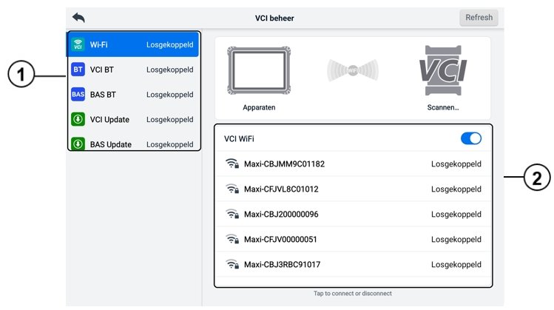
Figuur 14-1 VCI Manager-scherm
- Verbinding Modus: er zijn vijf verbindingsmodi beschikbaar. De verbindingsstatus wordt naast elke modus weergegeven.
- Wi-Fi-verbinding: wanneer u verbinding maakt met een draadloos apparaat, wordt de verbindingsstatus weergegeven als 'Verbonden'. Anders wordt deze weergegeven als 'Verbinding verbroken'.
- VCI Bluetooth-koppeling: wanneer de VCI2 via Bluetooth met de tablet is gekoppeld, wordt de verbindingsstatus weergegeven als 'Verbonden'. Anders wordt deze weergegeven als 'Verbinding verbroken'.
- BAS Bluetooth-koppeling: bij koppeling met een batterijtester via Bluetooth wordt de verbindingsstatus weergegeven als 'Verbonden'. Anders wordt de verbinding weergegeven als 'Verbroken'.
- VCI-update — verbindt de VCI2 met de diagnostische tablet en werkt vervolgens de VCI2-firmware bij via de tablet.
- BAS-update — verbindt de batterijtester met de diagnostische tablet en werkt vervolgens de firmware van de batterijtester bij via de tablet.
- Instellingen: in deze sectie kunt u draadloos koppelen beheren of een netwerkverbinding instellen. Zet de AAN/UIT-knop op AAN. De beschikbare apparaten voor koppeling worden weergegeven. Tik op het gewenste apparaat om de koppeling te starten.

Wi-Fi-verbinding
Wi-Fi-verbinding is een geavanceerde functie voor snelle verbinding met VCI2. Omdat de wifi-verbinding 5G ondersteunt, delen de MaxiSys-tablet en VCI2 een snellere en Stabielere verbinding bij gebruik van deze communicatiemethode.
- Om de VCI2 via Wi-Fi met de tablet te verbinden
- Schakel de tablet in.
- Sluit het 26-pins uiteinde van de hoofdkabel aan op de voertuiggegevensconnector van de VCI2.
- Sluit het 16-pins uiteinde van de hoofdkabel aan op de datalinkconnector (DLC) van het voertuig.
- Tik op VCI manager in het MaxiSys-taakmenu van de tablet.
- Tik op de wifi optie in de linkerkolom.
- Zet de AAN/UIT-knop op AAN. Tik rechtsboven op Scannen. Het apparaat begint te zoeken naar beschikbare eenheden.
- Afhankelijk van het VCI2-type dat u gebruikt, kan de apparaatnaam worden weergegeven als "Maxi" met een serienummer als achtervoegsel. Selecteer het juiste apparaat om aan te sluiten.
- Wanneer de verbinding tot stand is gebracht, wordt de verbindingsstatus weergegeven als 'Verbonden'.
- De VCI2-knop op de systeemnavigatiebalk onder aan het scherm geeft een groen Wi-Fi-pictogram weer, wat aangeeft dat de tablet is verbonden met de VCI2.
- Tik nogmaals op het verbonden apparaat om de verbinding met het apparaat te verbreken.
OPMERKING
Om een snelle verbinding te garanderen, dient u verbinding te maken in een stabiele netwerkomgeving.

VCI Bluetooth-koppeling
Bluetooth-koppeling is de basismethode voor draadloze verbinding. De VCI2 moet worden aangesloten op een voertuig of een beschikbare stroombron, zodat deze tijdens de synchronisatieprocedure van stroom wordt voorzien. Zorg ervoor dat de tablet een opgeladen accu heeft of is aangesloten op een AC/DC-voeding.
- Om de VCI2 te koppelen aan de tablet
- Schakel de tablet in.
- Sluit het 26-pins uiteinde van de hoofdkabel aan op de voertuiggegevensconnector van de VCI 2.
- Sluit het 16-pins uiteinde van de hoofdkabel aan op de datalinkconnector (DLC) van het voertuig.
- Tik op VCI Manager in het MaxiSys Job-menu van de tablet.
- Tik op de optie VCI BT in de linkerkolom.
- Zet de AAN/UIT-knop op AAN. Tik rechtsboven op Scannen. Het apparaat begint te zoeken naar beschikbare koppelunits.
- Afhankelijk van het VCI2-type dat u gebruikt, kan de apparaatnaam worden weergegeven als "Maxi" met een serienummer erachter. Selecteer het juiste apparaat om te koppelen.
- Wanneer de koppeling succesvol is uitgevoerd, wordt de verbindingsstatus weergegeven als 'Verbonden'.
- Wacht een paar seconden. Vervolgens wordt bij de VCI2-knop op de systeemnavigatiebalk onder aan het scherm een groen BT-pictogram weergegeven. Dit geeft aan dat de tablet is verbonden met de VCI2.
- Tik nogmaals op het verbonden apparaat om de verbinding met het apparaat te verbreken.
OPMERKING
Een VCI2-apparaat kan slechts aan één tablet tegelijk worden gekoppeld. Zodra het apparaat is gekoppeld, kan het niet meer door een ander apparaat worden gedetecteerd.

BAS Bluetooth-koppeling
De BT506 batterijtester kan via Bluetooth met de tablet worden verbonden. Zorg ervoor dat de BT506 batterijtester voldoende is opgeladen of is aangesloten op de externe voeding voordat u hem gebruikt.
- Om de batterijtester te koppelen aan de tablet
- Schakel de tablet en de batterijtester in.
- Tik op VCI Manager in het MaxiSys Job Menu van de tablet.
- Tik op de BAS BT optie in de linkerkolom.
- Zet de AAN/UIT-knop op AAN. Tik op Scannen in de rechterbovenhoek van het scherm. Het apparaat begint te zoeken naar beschikbare apparaten om mee te koppelen.
- Afhankelijk van het type batterijtester kan de apparaatnaam worden weergegeven als "Maxi", aangevuld met het serienummer van de batterijtest. Selecteer het juiste apparaat om te koppelen.
- Wanneer de koppeling succesvol is, verschijnt de verbindingsstatus op ‘Verbonden’.

VCI-update
VCI Update biedt de nieuwste update voor de aangesloten VCI2. Controleer voordat u de VCI2-firmware bijwerkt of het tabletnetwerk stabiel is en verlaat de VCI Update-pagina niet tijdens de upgrade.
- Om de VCI2 bij te werken
- Schakel de tablet in.
- Sluit de VCI2 via een USB-kabel aan op de tablet.
- Tik op VCI-manager in het MaxiSys-taakmenu van de tablet.
- Tik op de optie VCI-update in de linkerkolom.
- Als de geïnstalleerde versie niet de nieuwste is, worden de huidige en de nieuwste versie na enkele seconden op het scherm weergegeven. Tik op 'Nu bijwerken' om de VCI2 bij te werken (indien beschikbaar).

BAS-update
Controleer of de netwerkverbinding stabiel is voordat u de firmware van de batterijtester bijwerkt.
- Om de firmware van de batterijtester bij te werken
- Schakel de tablet en de batterijtester in.
- Verbind de batterijtester via Bluetooth of een USB-kabel met de tablet.
- Tik op de VCI-manager-applicatie in het MaxiSys-taakmenu van de tablet.
- Tik op de optie BAS-update in de linkerkolom.
- Als de geïnstalleerde versie niet de nieuwste is, worden de huidige en de nieuwste versie na enkele seconden op het scherm weergegeven. Tik op 'Nu bijwerken' om de BAS-firmware bij te werken (indien beschikbaar).
OPMERKING
Verlaat de BAS Update-pagina niet tijdens de upgrade.

Draagbare hellingsmeter
Verbind de draagbare hellingsmeter met de MaxiSys-tablet en open de Draagbare hellingsmeter-applicatie om nauwkeurig de rijhoogte van Mercedes-Benz voertuigen te meten. Dit vormt de databasis voor het aanpassen van de waarden van wielvlucht, caster en toespoor tijdens de wieluitlijnprocedure.
- Om de rijhoogte van een Mercedes-Benz voertuig te meten
- Sluit de handheld-inclinometer met behulp van de meegeleverde USB-kabel aan op de USB-poort van de MaxiSys-tablet.
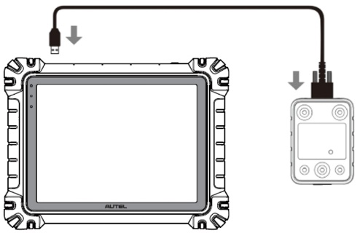
Figuur 15-1 MaxiSys Tablet en handheld inclinometer verbinden
- Tik op de knop Draagbare hellingsmeter-applicatie op de MaxiSys Job Menu om het scherm voor voertuigserieselectie te openen.
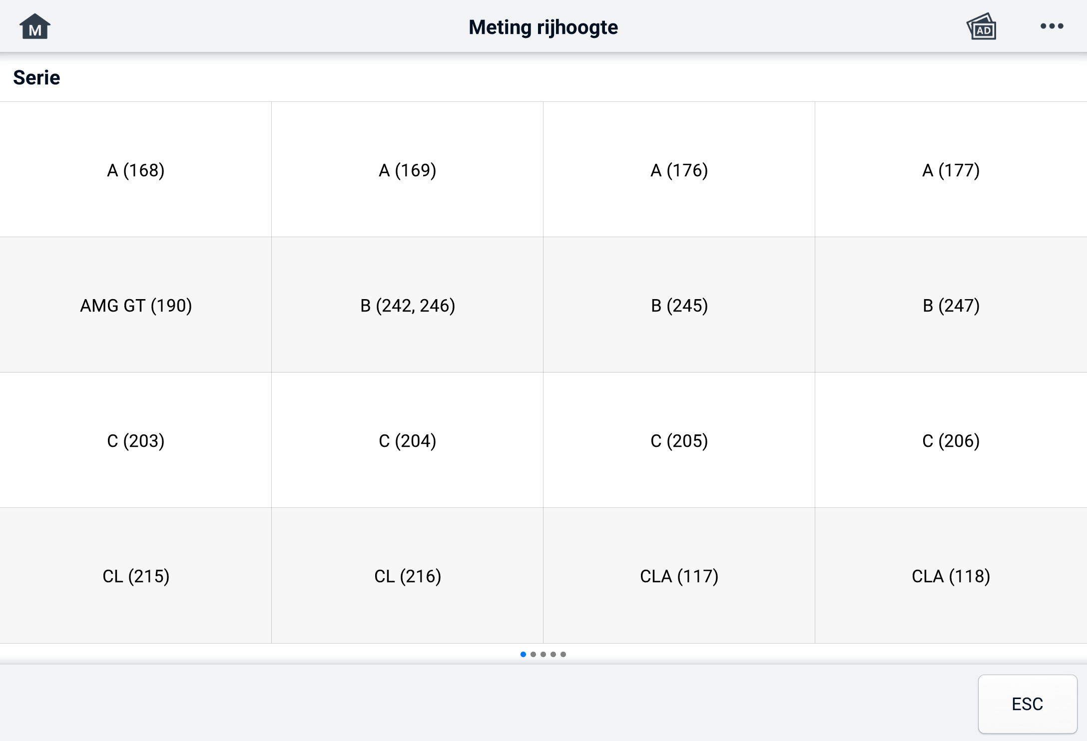
Figuur 15-2 Scherm voor selectie van voertuigserie
- Volg de instructies op het scherm om de rijhoogte te meten. De meetresultaten worden automatisch geüpload naar de tablet en weergegeven in het bijbehorende invoerveld.
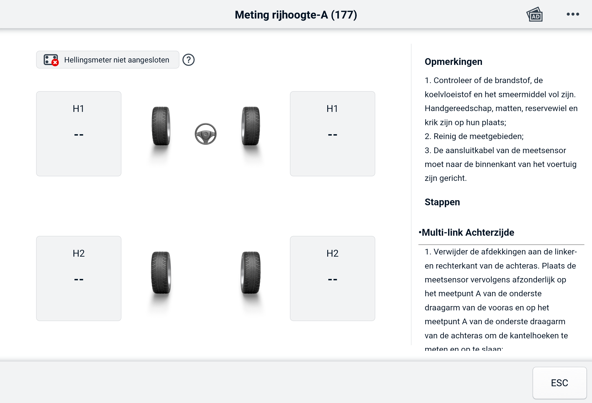
Figuur 15-3 Resultatenscherm voor rijhoogtemeting
OPMERKING
Tik op knop in de rechterbovenhoek van het scherm om de vervolgkeuzemenuopties te openen: Kalibreren, Bijwerken, Help. Een beknopte handleiding over het gebruik van de Autel handheld inclinometer wordt weergegeven nadat u op de Help-optie hebt getikt.

Ondersteuning
Deze applicatie start het ondersteuningsplatform dat het online servicebasisstation van Autel synchroniseert met de MaxiSys-tablet. De ondersteuningsapplicatie is verbonden met het servicekanaal en de online communities van Autel en biedt de snelste manier om problemen op te lossen. U kunt hulpverzoeken indienen om directe service en ondersteuning te verkrijgen.

Ondersteuningsschermindeling
De interface van de ondersteuningsapplicatie is te bedienen met de Home-knop in de bovenste werkbalk. Het hoofdgedeelte van het ondersteuningsscherm is verdeeld in twee secties. De smalle kolom aan de linkerkant is het hoofdmenu; selecteer een onderwerp uit het hoofdmenu om het bijbehorende functiescherm aan de rechterkant weer te geven.
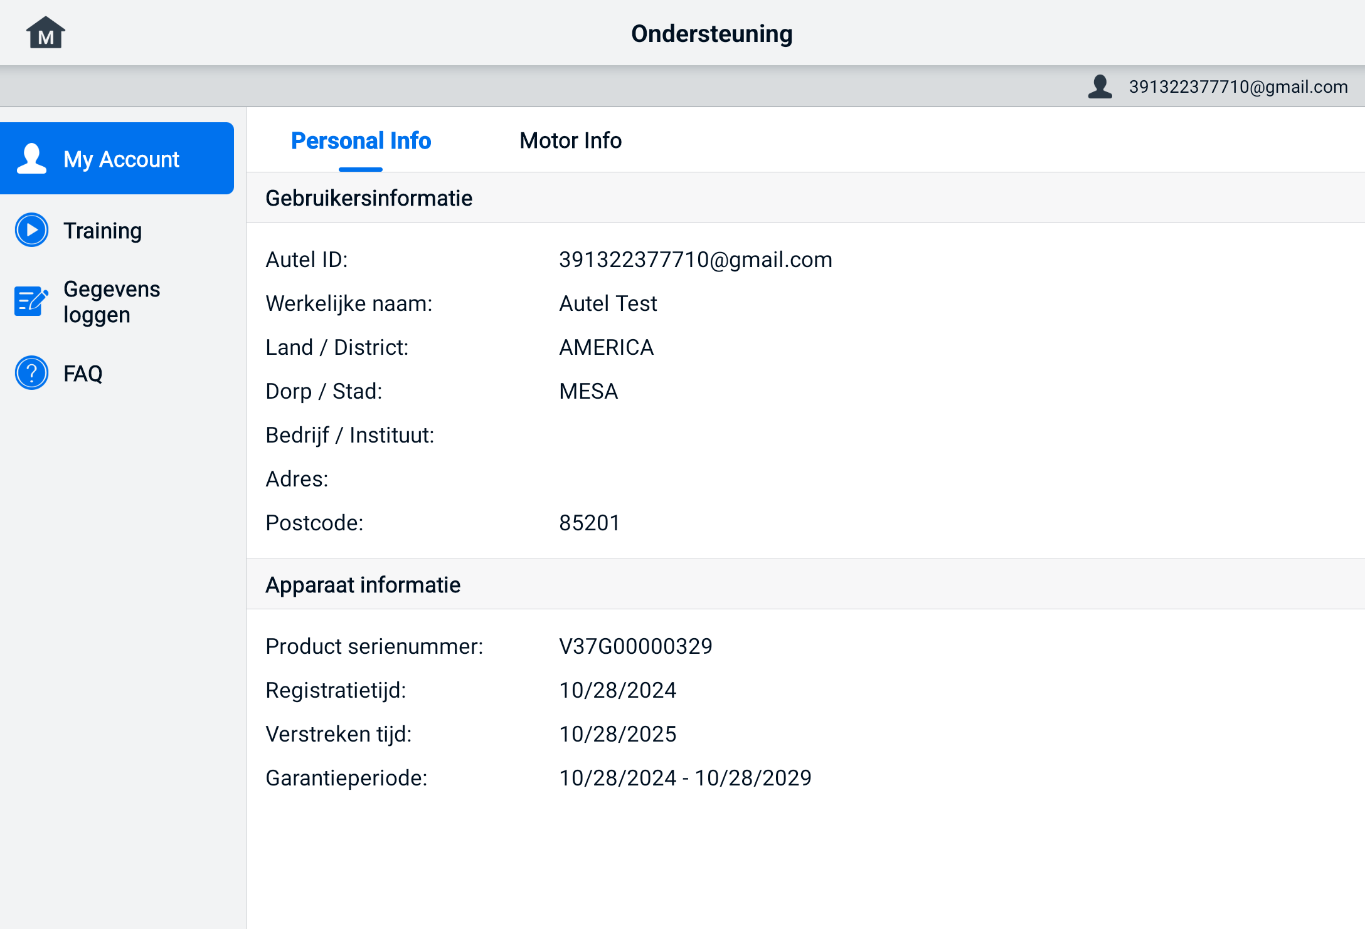
Figuur 16-1 Ondersteuningsapplicatiescherm

Mijn Rekening
De mijn Op het accountscherm worden alle gegevens van de gebruiker en het product weergegeven. Deze gegevens worden gesynchroniseerd met het online geregistreerde account.
Persoonlijke gegevens
De Gebruikersinformatie en Apparaatinformatie zijn beide opgenomen in het gedeelte Persoonlijke informatie.
- Gebruikersinformatie: hier vindt u gedetailleerde informatie over uw geregistreerde online Autel-account, zoals uw Autel-ID, naam, adres en andere contactgegevens.
- Apparaatinformatie — geeft de geregistreerde productinformatie weer, inclusief het serienummer van het product, de registratietijd, de verlopen tijd en de garantieperiode.

Opleiding
Het gedeelte Training biedt snelle links naar de online video-accounts van Autel. Selecteer een videokanaal per taal om alle beschikbare online instructievideo's van Autel te bekijken over onderwerpen zoals productgebruikstechnieken en voertuigdiagnose.

Gegevensregistratie
De sectie Datalogging registreert alle dataloggings van Feedback (ingediend), Geen feedback (niet ingediend maar wel opgeslagen) of Geschiedenis (tot de laatste 20 testrecords) op het diagnosesysteem. Het supportpersoneel ontvangt en verwerkt de ingediende rapporten via het supportplatform. De oplossing wordt zo snel mogelijk teruggestuurd. U kunt contact blijven houden met het supportplatform totdat het probleem is opgelost.
- Een antwoord geven in een dataloggingsessie
- Tik op het Feedback-label om de lijst met ingediende dataloggings te bekijken.
- Selecteer een specifiek item om de laatste update van de verwerkingsvoortgang te bekijken.
- Tik op het invoerveld onderaan het scherm en voer je antwoord in. Je kunt indien nodig ook een bijlage toevoegen.
- Tik op Verzenden om uw bericht naar Autel Support te sturen.

Veelgestelde vragen
In het gedeelte Veelgestelde vragen vindt u uitgebreide verwijzingen naar alle veelgestelde vragen over het gebruik van het online ledenaccount van Autel en de winkel- en betalingsprocedures.
- Rekening — geeft vragen en antwoorden weer over het gebruik van het online gebruikersaccount van Autel.
- Winkelen — toont vragen en antwoorden over online aankoopmethoden en -procedures voor producten.
- Betaling — geeft vragen en antwoorden weer over online betaalmethoden of -procedures voor producten.

MaxiViewer
Met de MaxiViewer-applicatie kunt u zoeken naar de functies die door onze tools worden ondersteund en naar versie-informatie. U kunt op twee manieren zoeken: door te zoeken op de tool en het voertuig, of door te zoeken op functies.
  - Zoeken op voertuig
- Tik op de MaxiViewer-applicatie in het MaxiSys Job-menu. Het scherm van de MaxiViewer-applicatie wordt weergegeven.
- Selecteer een productmodel uit de eerste vervolgkeuzelijst in de linkerbovenhoek.
- Selecteer het merk, model en bouwjaar van uw voertuig in de tweede vervolgkeuzelijst.
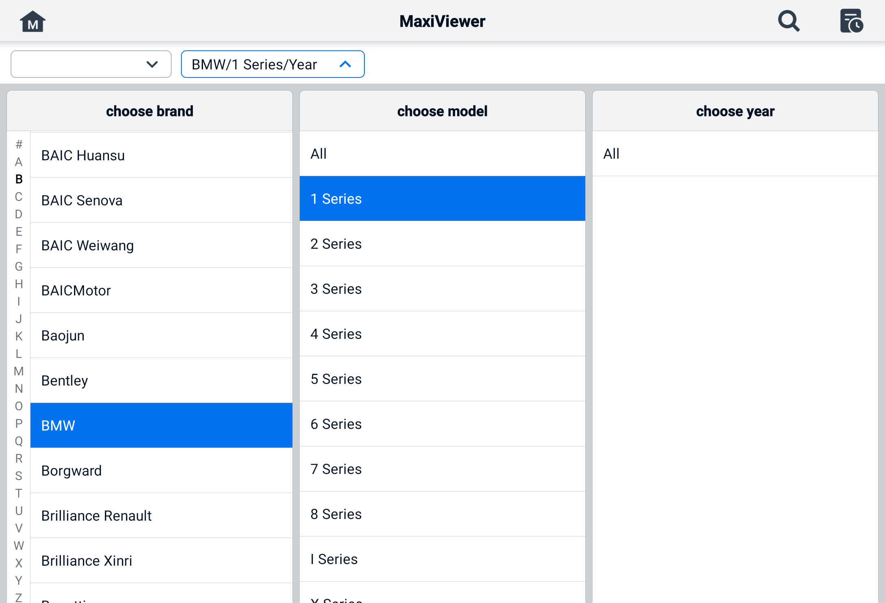
Figuur 17-1 MaxiViewer-scherm 1
- Alle functies die door het geselecteerde gereedschap voor het geselecteerde voertuig worden ondersteund, worden in verschillende kolommen weergegeven.
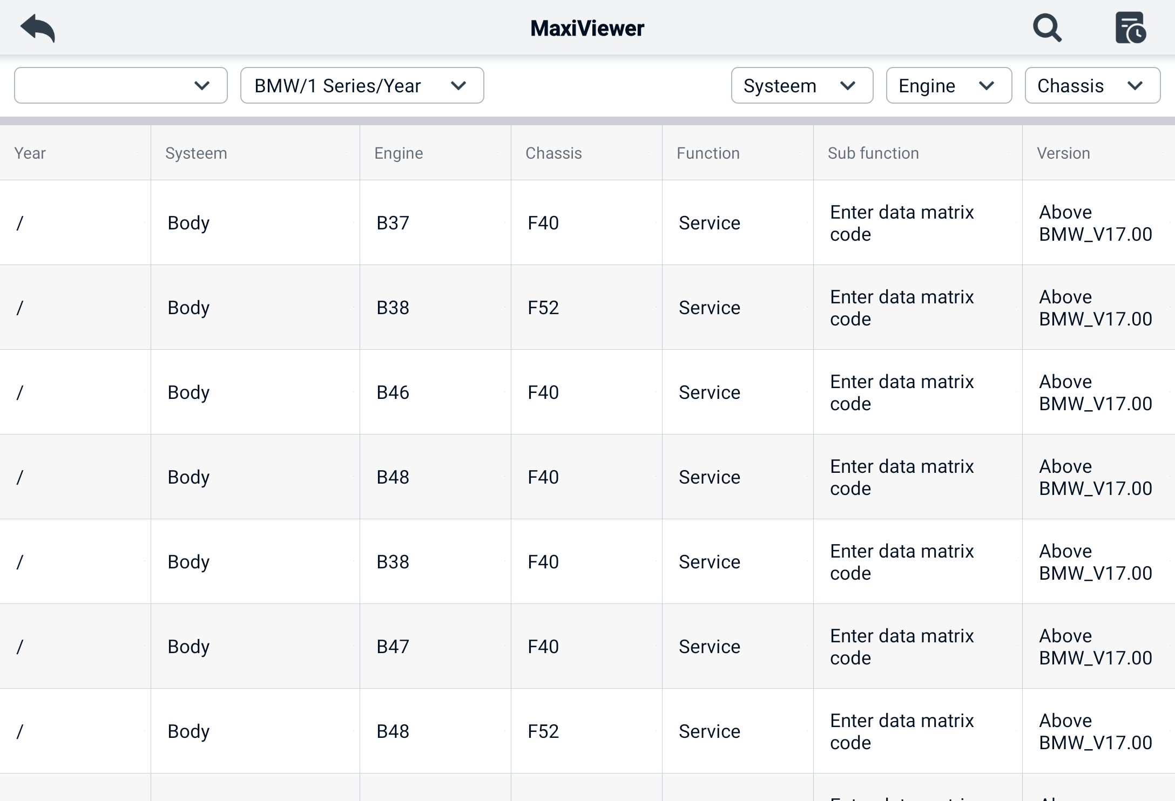
Figuur 17-2 MaxiViewer-scherm 2
  - Zoeken op functies
- Tik op de MaxiViewer-applicatie in het MaxiSys Job-menu. Het scherm van de MaxiViewer-applicatie wordt weergegeven.
- Selecteer een productmodel uit de eerste vervolgkeuzelijst in de linkerbovenhoek .
- Tik op het zoekpictogram in de rechterbovenhoek en voer de gewenste functie in het zoekvak in. Het scherm toont alle voertuigen die deze functie ondersteunen, samen met informatie zoals het bouwjaar, het systeem, de functie, de subfunctie en de versie van het voertuig.
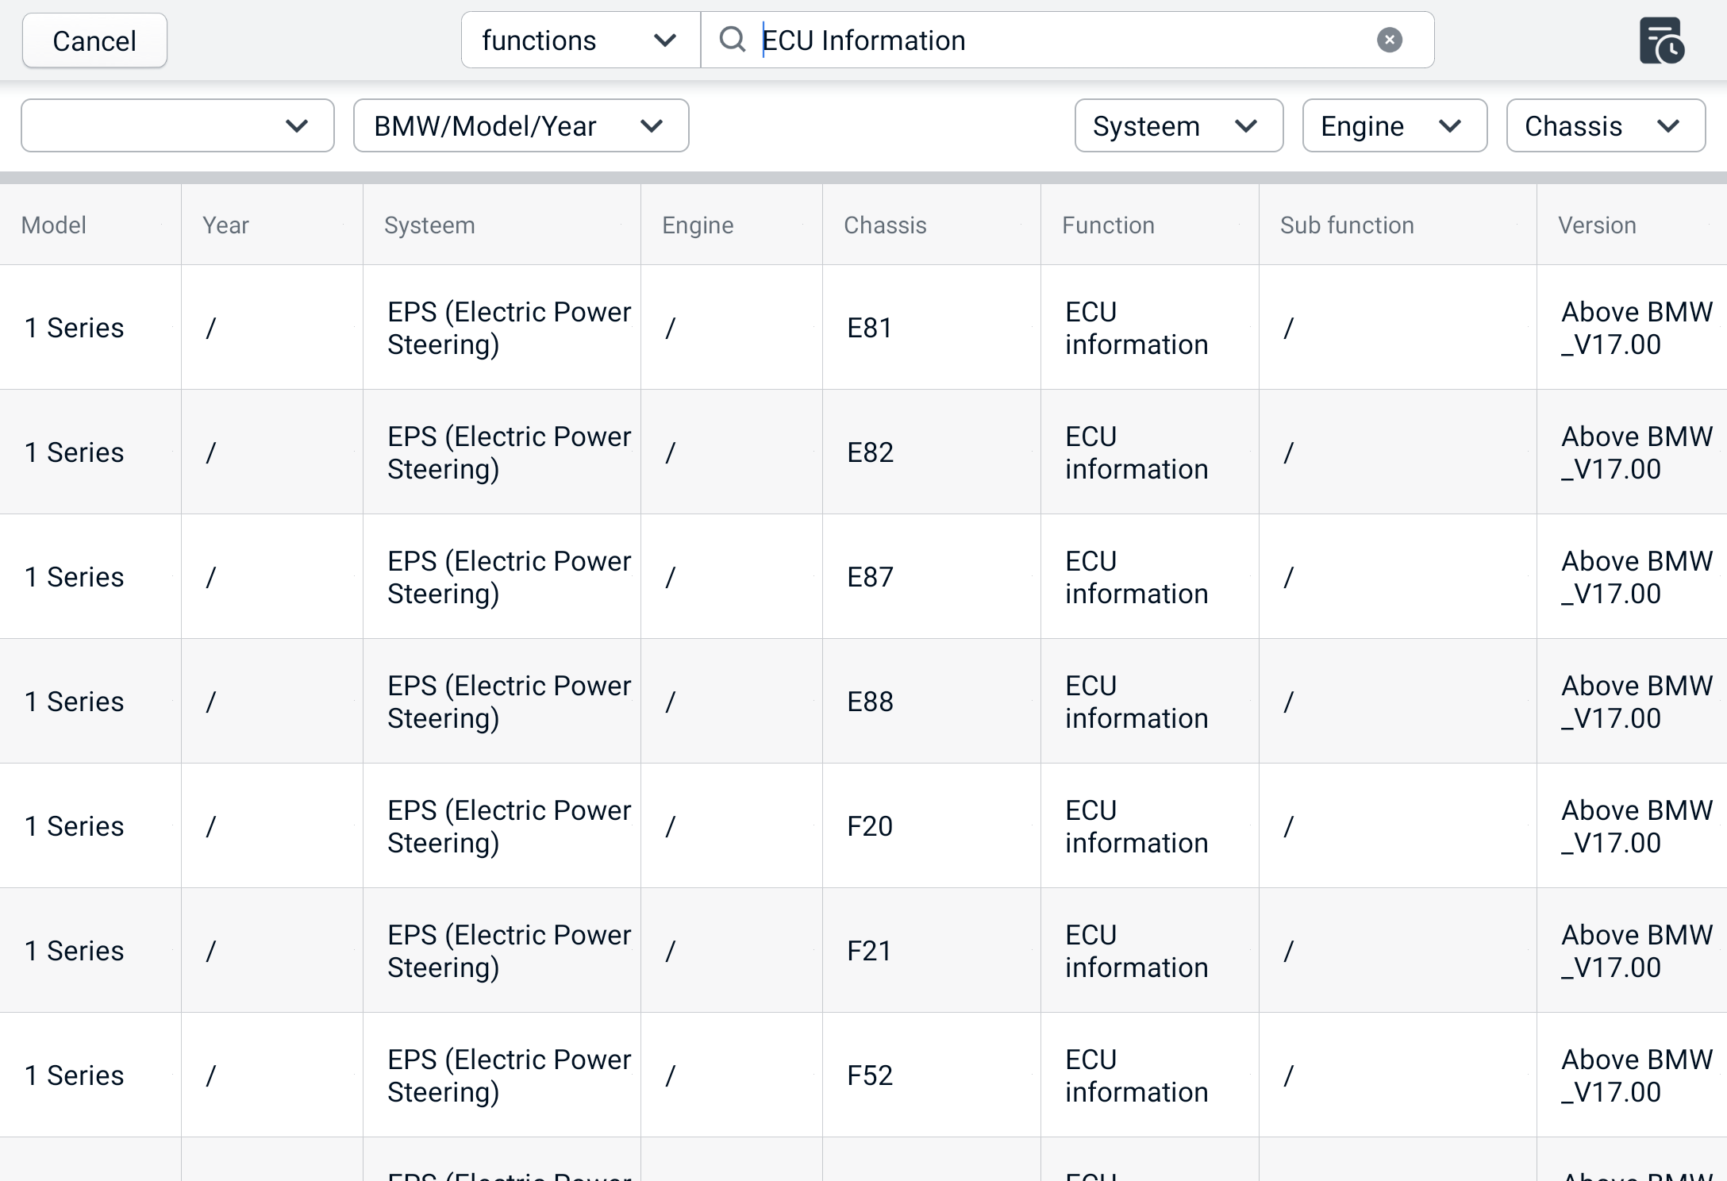
Figuur 17-3 MaxiViewer-scherm 3

OPMERKING
Fuzzy search wordt ondersteund. Typ een deel van de functiegerelateerde trefwoorden in om alle beschikbare informatie te vinden.

Digitale Inspectie
De Digitale Inspectie-applicatie configureert de MaxiSys-tablet om te functioneren als een digitale videoscope door de tablet eenvoudig aan te sluiten op een MaxiVideo Digitale Inspectiecamera. Deze functie stelt je in staat om moeilijk bereikbare gebieden te onderzoeken die normaal gesproken aan het zicht onttrokken zijn, met de mogelijkheid om digitale stilstaande beelden en video's op te nemen. Dit biedt een economische oplossing om machines, faciliteiten en infrastructuur op een veilige en snelle manier te inspecteren.
OPMERKING
      - De MaxiVideo digitale inspectiecamera en de bijbehorende accessoires zijn extra accessoires en moeten apart worden aangeschaft. Beide formaten (8,5 mm en 5,5 mm) van de camerakop zijn optioneel en verkrijgbaar.
      - Deze functie is compatibel met de MaxiVideo digitale inspectiecamera in de modellen MV105S, MV108S, MV105 en MV108.
      - Verbind de tablet met de MaxiVideo digitale inspectiecamera via de USB-kabel. Raadpleeg voor gedetailleerde bedieningsinstructies de beknopte handleiding van de MaxiVideo digitale inspectiecamera.

Online linkjes
De Online linkjes-applicatie biedt je gemakkelijk toegang tot de officiële website van Autel en vele andere bekende sites in de auto-industrie om technische hulp, kennisbanken, forums, en training- en expertiseconsultaties te bieden.
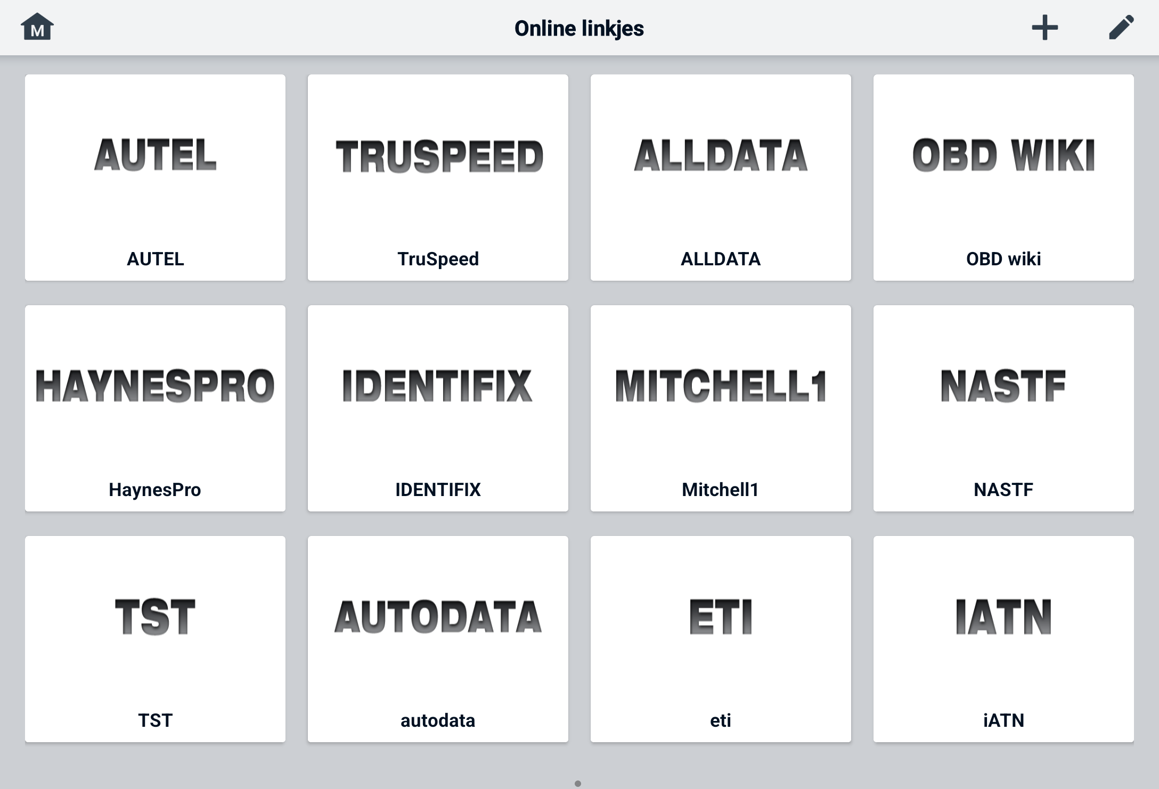
Figuur 19-1 Snelkoppelingsscherm
- Om een snelle link te openen
- Tik op 'Online linkjes' in het MaxiSys Job-menu. Het scherm 'Snelle koppeling' wordt weergegeven.
- Selecteer een websiteminiatuur in het hoofdmenu. De Chrome-browser wordt geopend en de geselecteerde website wordt geopend.
- Om de snelle links te beheren
- Tik op 'Online linkjes' in het MaxiSys Job-menu. Het scherm 'Snelle koppeling' verschijnt.
- Tik op het pictogram in de rechterbovenhoek om websites toe te voegen. Tik op het pictogram om websites te verwijderen.

Bureau op afstand
De Bureau op afstand-applicatie start het TeamViewer Quick Support-programma, dat een eenvoudige, snelle en veilige interface voor remote control biedt. Je kunt de applicatie gebruiken om ad-hoc ondersteuning op afstand te ontvangen van het Autel-ondersteuningscentrum, collega's of vrienden, door hen toe te staan je MaxiSys-tablet via de TeamViewer-software op hun pc te bedienen.
Als u een TeamViewer-verbinding beschouwt als een telefoongesprek, is de TeamViewer-ID het telefoonnummer waaronder alle TeamViewer-clients afzonderlijk bereikbaar zijn. Computers en mobiele apparaten waarop TeamViewer draait, worden geïdentificeerd door een wereldwijd unieke ID. De eerste keer dat de Remote Desktop-applicatie wordt gestart, wordt deze ID automatisch gegenereerd op basis van de hardwarekenmerken en verandert deze niet.
Zorg ervoor dat de tablet is verbonden met internet voordat u de toepassing Extern bureaublad start, zodat de tablet ondersteuning op afstand van een derde partij kan ontvangen.
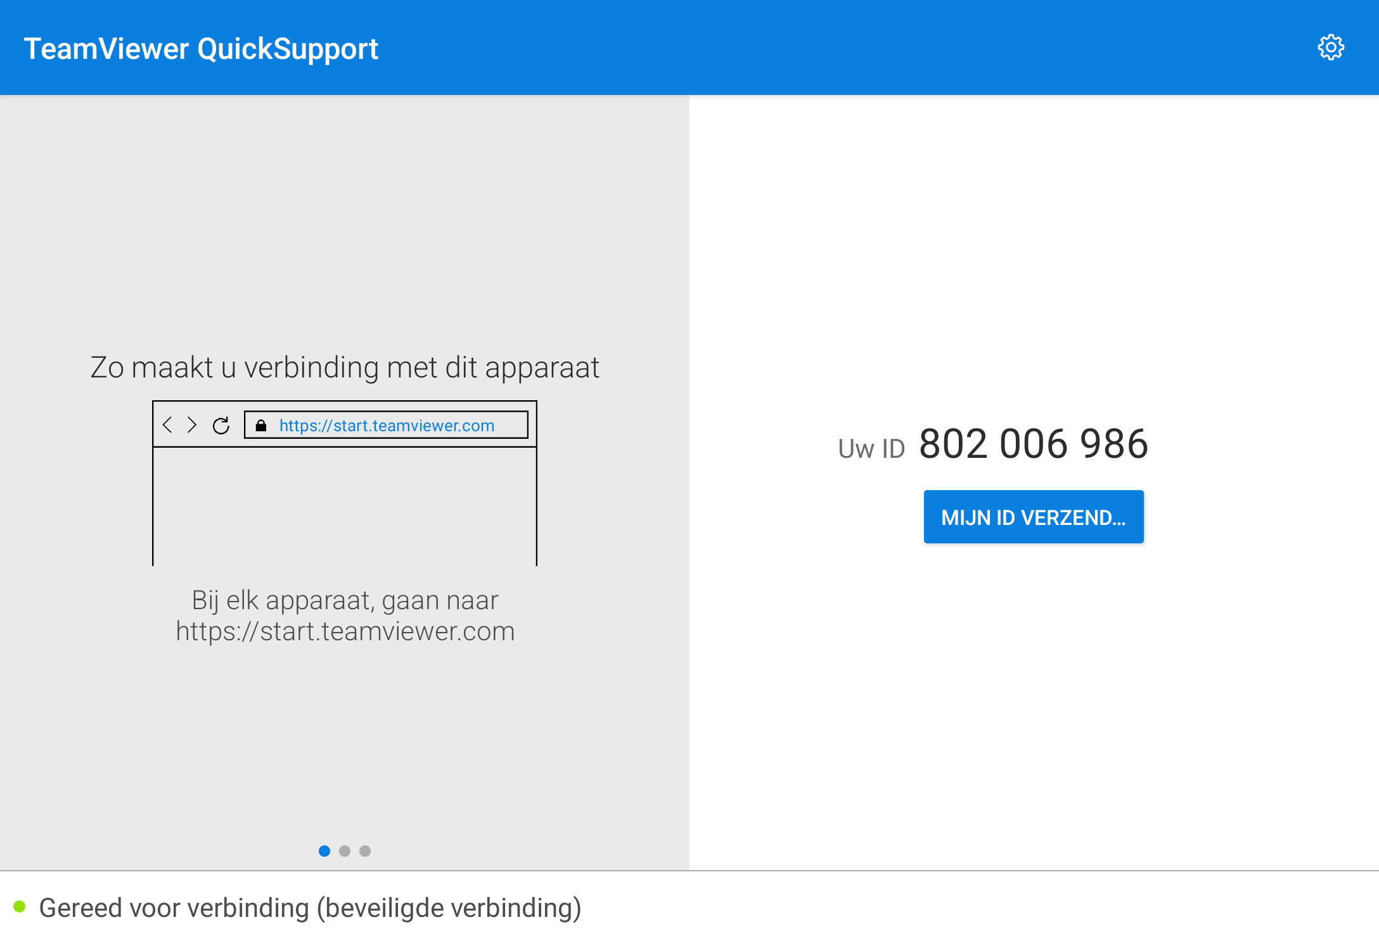
Figuur 20-1 Extern bureaubladscherm

- Om op afstand ondersteuning van een partner te ontvangen
- Schakel de tablet in.
- Tik op de Remote Desktop- applicatie in het MaxiSys Job-menu. De TeamViewer-interface wordt weergegeven en de apparaat-ID wordt gegenereerd en weergegeven.
- Uw partner moet de software voor afstandsbediening op zijn of haar computer installeren door de volledige versie van het TeamViewer-programma online te downloaden (http://www.teamviewer.com). Vervolgens start u de software.
- Geef je identiteitsbewijs aan je partner en wacht tot hij/zij je een verzoek stuurt om de afstandsbediening te gebruiken.
- Er verschijnt een bericht waarin u wordt gevraagd te bevestigen of u uw apparaat op afstand wilt bedienen.
- Tik op Toestaan om te accepteren of tik op Weigeren om te weigeren.
Raadpleeg de bijbehorende TeamViewer-documentatie voor aanvullende informatie.

Gebruikersfeedback
Met de toepassing Gebruikersfeedback kunt u vragen over dit product stellen.
- Om gebruikersfeedback te sturen
- Tik op Gebruikersfeedback in het MaxiSys Job-menu. De apparaatgegevens worden automatisch gesynchroniseerd.
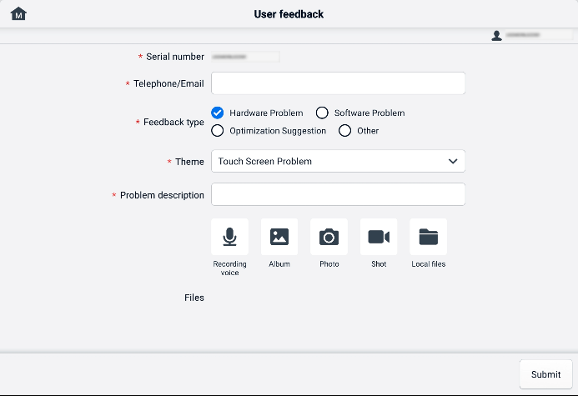
Figuur 21-1 Gebruikersfeedbackscherm
- Stel telefoonnummer/e-mailadres, feedbacktype, thema en probleemomschrijving in. U kunt ook spraakopnames, foto's, screenshots, afbeeldingen of pdf-bestanden toevoegen. Om uw probleem efficiënter op te lossen, raden we u aan de informatie zo gedetailleerd mogelijk in te vullen.
- Tik op Verzenden om de ingevulde informatie naar het online servicecentrum van Autel te sturen. De ingediende feedback wordt zorgvuldig gelezen en verwerkt door ons servicepersoneel.

Autel Gebruikerscentrum
Software-updates zijn het eerste jaar vanaf de aankoopdatum gratis beschikbaar. Via de Autel User Center-applicatie kunt u uw apparaat registreren om de nieuwste software te downloaden. Dit verbetert de functionaliteit van de MaxiSys-applicatie door nieuwe voertuigmodellen of verbeterde applicaties aan de database toe te voegen.
Er zijn twee manieren om een product te registreren:
- Via de MaxiSys-tablet
- Om in te loggen met uw account en uw Autel-tool te registreren
  - Tik op Autel Gebruikerscentrum in het MaxiSys Job-menu. Het volgende scherm wordt weergegeven.
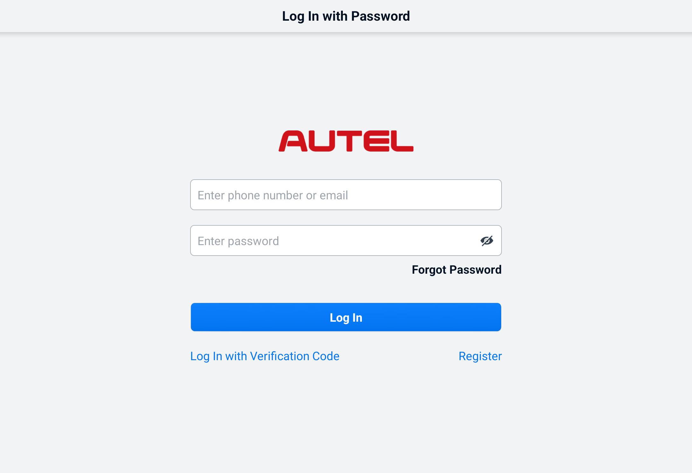
Figuur 22-1 Autel Gebruikerscentrumscherm
  - Als je al een Autel ID hebt, kun je inloggen met je Autel ID en wachtwoord, of op 'Inloggen met verificatiecode' tikken om in te loggen met je telefoonnummer en verificatiecode. Als je nog geen Autel ID hebt, tik dan op 'Registreren' om er een aan te maken.
  - Zodra uw account succesvol is geregistreerd, komt u in het hoofdmenu van het Autel-gebruikerscentrum terecht.
  - Selecteer Apparaatbeheer in het hoofdmenu.
  - Tik op de knop Apparaat koppelen in de rechterbovenhoek van het scherm Apparaatbeheer. Het serienummer en wachtwoord van het apparaat verschijnen automatisch op het scherm Apparaat koppelen.
  - Tik op de knop Koppelen om de productregistratie te voltooien.
- Via de Autel-website
- Autel-tool te registreren
- Bezoek de website: pro.autel.com.
- Als u een Autel-account hebt, meldt u zich aan met uw account-ID en wachtwoord en gaat u verder met stap 7.
- Bent u een nieuw lid van Autel, klik dan op de knop Registreren om uw Autel-ID aan te maken.
- Vul de vereiste persoonlijke gegevens in de invoervelden in.
- Voer je e-mailadres in en klik op 'Aanvragen'. Je ontvangt een e-mail van Autel met je verificatiecode. Open de e-mail en kopieer de code in het daarvoor bestemde invoerveld.
- Stel een wachtwoord in voor uw account en voer het wachtwoord opnieuw in ter bevestiging. Lees de Autel Gebruikersovereenkomst en Autel Privacybeleid en vink het vakje aan om de voorwaarden te accepteren. Nadat u alle gegevens hebt ingevuld, klikt u op Registreren. Er verschijnt een scherm voor productregistratie.
- Je productserienummer en wachtwoord zijn vereist om je registratie te voltooien. Je vindt je serienummer en wachtwoord op de tool als volgt: ga naar Instellingen > Info.
- Voer het serienummer en wachtwoord van uw gereedschap in op het productregistratiescherm. Voer de CAPTCHA-code in en klik op Verzenden om uw registratieprocedure te voltooien.

Onderhoud en service
Om ervoor te zorgen dat de tablet en de gecombineerde VCI-unit optimaal presteren, adviseren wij u de onderhoudsinstructies voor het product die in dit hoofdstuk worden beschreven, strikt op te volgen.

Onderhoudsinstructies
Hieronder leest u hoe u uw apparaten onderhoudt en welke voorzorgsmaatregelen u moet nemen.
- Gebruik een zachte doek en alcohol of een milde glasreiniger om het touchscreen van de tablet schoon te maken.
- Gebruik geen schurende reinigingsmiddelen, schoonmaakmiddelen of autochemicaliën op de tablet.
- Zorg ervoor dat de apparaten droog blijven en binnen de aangegeven bedrijfstemperaturen blijven.
- Droog uw handen af voordat u de tablet gebruikt. Het touchscreen van de tablet werkt mogelijk niet als het vochtig is of als u er met natte handen op tikt.
- Bewaar de apparaten niet in vochtige, stoffige of vuile ruimtes.
- Controleer de behuizing, de bedrading en de aansluitingen voor en na elk gebruik op vuil en beschadigingen.
- Probeer niet uw tablet of de VCI-unit te demonteren.
- Laat de apparaten niet vallen en stel ze niet bloot aan zware stoten.
- Gebruik uitsluitend geautoriseerde acculaders en accessoires. Bij storingen of schade veroorzaakt door het gebruik van niet-geautoriseerde acculaders en accessoires vervalt de beperkte productgarantie.
- Zorg ervoor dat de batterijlader niet in contact komt met geleidende voorwerpen.
- Gebruik de tablet niet naast magnetrons, draadloze telefoons en bepaalde medische of wetenschappelijke instrumenten om signaalstoring te voorkomen.

Controlelijst voor probleemoplossing
- Wanneer de tablet niet goed werkt:
- Zorg ervoor dat de tablet online is geregistreerd.
- Zorg ervoor dat de systeemsoftware en de diagnostische toepassingssoftware correct zijn bijgewerkt.
- Zorg ervoor dat de tablet verbinding heeft met internet.
- Controleer alle kabels, verbindingen en indicatoren om te zien of er signaal wordt ontvangen.
- Wanneer de batterijduur korter is dan normaal:
- Dit kan gebeuren wanneer u zich in een gebied met een zwakke signaalsterkte bevindt. Schakel uw apparaat uit als u het niet gebruikt.
- Wanneer u de tablet niet kunt inschakelen:
- Zorg ervoor dat de tablet is aangesloten op een stroombron en/of dat de batterij is opgeladen.
- Wanneer u de tablet niet kunt opladen:
- Mogelijk is uw oplader defect. Neem contact op met uw dichtstbijzijnde dealer.
- Mogelijk probeert u het apparaat te gebruiken bij een extreem hoge/lage temperatuur. Laad het apparaat op in een koelere of warmere omgeving.
- Mogelijk is uw apparaat niet goed aangesloten op de oplader. Controleer de connector.
OPMERKING
Als de problemen aanhouden, neem dan contact op met de technische ondersteuning van Autel of met uw lokale verkoopagent.

Over batterijgebruik
Uw tablet wordt van stroom voorzien door een ingebouwde lithium-ionpolymeerbatterij, waarmee u de batterij kunt opladen wanneer er nog stroom over is.

GEVAAR
De ingebouwde lithium-ion-polymeerbatterij kan alleen door de fabriek worden vervangen. Als de batterij verkeerd wordt vervangen of als er met de batterij wordt geknoeid, kan dit een explosie veroorzaken.
- Gebruik geen beschadigde batterijlader.
- De batterij mag niet worden gedemonteerd, geopend, geplet, gebogen, vervormd, doorboord of versnipperd.
- Wijzig de batterij niet, reviseer de batterij niet en probeer er geen vreemde voorwerpen in te steken. Stel de batterij ook niet bloot aan vuur, explosies of andere gevaren.
- Gebruik alleen de voorgeschreven oplader en USB-kabels. Het gebruik van niet door Autel geautoriseerde opladers of USB-kabels kan leiden tot storingen of defecten aan het apparaat.
- Het gebruik van een niet-goedgekeurde batterij of oplader kan een risico op brand, explosie, lekkage of andere gevaren opleveren.
- Laat de tablet niet vallen. Als de tablet valt, vooral op een harde ondergrond, en u vermoedt dat er schade is, breng de tablet dan naar een servicecentrum voor inspectie.
- Probeer dichter bij uw draadloze router te blijven om het batterijverbruik te beperken.
- De tijd die nodig is om de batterij op te laden, varieert afhankelijk van de resterende batterijcapaciteit.
- De levensduur van de batterij wordt onvermijdelijk korter naarmate de tijd verstrijkt.
- Haal de oplader uit het stopcontact zodra de tablet volledig is opgeladen. Overladen kan de levensduur van de batterij verkorten.
- Bewaar de accu in een gematigde omgeving. Plaats hem niet in een auto als het te warm of te koud is, aangezien dit de capaciteit en levensduur van de accu kan verminderen.

Serviceprocedures
In dit gedeelte vindt u informatie over technische ondersteuning, reparatieservice en het aanvragen van vervangende of optionele onderdelen.

Technische ondersteuning
Als u vragen of problemen heeft over de werking van het product, neem dan contact met ons op.
Autel China hoofdkantoor
- Telefoon: +86 (0755) 8614-7779 (maandag-vrijdag, 9.00-18.00 uur Beijing-tijd)
- E-mail: support@autel.com
- Adres: Floor 2, Caihong Keji Building, 36 Hi-tech North Six Road, Songpingshan Community, Xili Sub-district, Nanshan District, Shenzhen City, China
- Web: www.autel.com
Autel Noord-Amerika
- Telefoon: 1-855-288-3587 (maandag-vrijdag, 9.00-18.00 uur Eastern Time)
- E-mailadres: ussupport@autel.com
- Adres: 36 Harbor Park Drive, Port Washington, New York, USA 11050
- Web: www.autel.com/us
Autel Europa
- Telefoon: +49(0)89 540299608 (maandag-vrijdag, 9.00-18.00 uur Berlijnse tijd)
- E-mail: support.eu@autel.com
- Adres: Landsberger Str. 408, 81241 München, Germany
- Web: www.autel.eu
Autel APAC
Japan:
- Telefoon: +81-045-548-6282
- E-mail: support.jp@autel.com
- Adres: 6th Floor, Ari-nadoribiru 3-7-7, Shinyokohama, Kohoku-ku, Yokohama-shi, Kanagawa-ken, 222-0033 Japan
- Web: www.autel.com/jp
Australië:
- E-mail: ausupport@autel.com
- Adres: Unit 5, 25 Veronica Street, Capalaba
Autel IMEA
- Telefoon: +971 585 002709 (in de VAE)
- E-mail: imea-support@autel.com
- Adres: 906-17, Preatoni Tower (Cluster L), Jumeirah Lakes Tower, DMCC, Dubai, UAE
- Web: www.autel.com
Autel Latijns-Amerika
Mexico:
- Telefoon: +52 33 1001 7880 (Spaans in Mexico)
- E-mail: latsupport@autel.com
- Adres: Avenida Americas 1905, 6B, Colonia Aldrete, Guadalajara, Jalisco, Mexico
Brazilië:
- E-mail: brsupport@autel.com
- Adres: Avenida José de Souza Campos n° 900, sala 32 Nova Campinas Campinas – SP, Brazil
- Website: www.autel.com/br

Reparatieservice
Mocht het nodig zijn uw apparaat ter reparatie te retourneren, download dan het reparatieformulier van www.autel.com en vul het in. De volgende informatie moet worden verstrekt:
- Contactnaam
- Retouradres
- Telefoonnummer
- Productnaam
- Volledige beschrijving van het probleem
- Aankoopbewijs voor garantiereparaties
- Voorkeursbetalingsmethode voor reparaties die niet onder de garantie vallen
OPMERKING
Voor reparaties die niet onder de garantie vallen, kunt u betalen met Visa, MasterCard of via goedgekeurde kredietvoorwaarden.
Stuur het apparaat naar uw lokale agent of naar het onderstaande adres:
Floor 2, Caihong Keji Building, 36 Hi-tech North Six Road, Songpingshan Community, Xili Sub-district, Nanshan District, Shenzhen City, China

Overige diensten
U kunt de optionele accessoires rechtstreeks bij de geautoriseerde gereedschapsleveranciers van Autel en/of bij uw lokale distributeur of agent aanschaffen.
Uw bestelling moet de volgende informatie bevatten:
- Contactgegevens
- Product- of onderdeelnaam
- Artikelomschrijving
- Aankoophoeveelheid

Nalevingsinformatie
FCC-naleving
Deze apparatuur is getest en voldoet aan de limieten voor een digitaal apparaat van klasse B, conform deel 15 van de FCC-regels. Deze limieten zijn ontworpen om redelijke bescherming te bieden tegen schadelijke interferentie in een residentiële installatie. Deze apparatuur genereert, gebruikt en kan radiogolven uitstralen. Frequentie-energie en kan, indien niet geïnstalleerd en gebruikt volgens de instructies, schadelijke interferentie in radiocommunicatie veroorzaken. Er is echter geen garantie dat er in een bepaalde installatie geen interferentie zal optreden. Als deze apparatuur schadelijke interferentie in radio- of televisieontvangst veroorzaakt, wat kan worden vastgesteld door de apparatuur uit en weer in te schakelen, wordt de gebruiker aangeraden de interferentie te verhelpen door een of meer van de volgende maatregelen te nemen:
- Heroriënteer of verplaats de ontvangstantenne.
- Vergroot de afstand tussen de apparatuur en de ontvanger.
- Sluit het apparaat aan op een stopcontact van een ander circuit dan dat waarop de ontvanger is aangesloten.
- Raadpleeg de dealer of een ervaren radio-/tv-technicus voor hulp.

WAARSCHUWING
Wijzigingen of aanpassingen die niet uitdrukkelijk zijn goedgekeurd door de partij die verantwoordelijk is voor de naleving, maken de bevoegdheid van de gebruiker om het apparaat te bedienen ongeldig.
Dit apparaat voldoet aan Deel 15 van de FCC-regels. Gebruik is onderworpen aan de volgende twee voorwaarden:
- Dit apparaat mag geen schadelijke interferentie veroorzaken.
- Dit apparaat moet alle ontvangen interferentie accepteren, inclusief interferentie die een ongewenste werking kan veroorzaken.
Informatie over RF-blootstelling
FCC RF-blootstellingsvereisten: De hoogste SAR-waarde die volgens deze norm is gerapporteerd tijdens productcertificering voor gebruik dicht bij het hoofd, met een minimale afstand van 5 mm. Deze zender mag niet worden geplaatst of gebruikt in combinatie met een andere antenne of zender.

Dit product voldoet aan de RF-blootstellingsvereisten van de FCC en is te vinden op de FCC-website https://apps.fcc.gov/oetcf/eas/reports/GenericSearch.cfm. Zoek naar FCC ID: WQ8-DV2379.
IC-KENNISGEVING AAN CANADESE GEBRUIKERS
Dit apparaat bevat licentievrije zender(s)/ontvanger(s) die voldoen aan de licentievrije RSS-richtlijnen van Innovation, Science and Economic Development Canada. Gebruik is onderworpen aan de volgende twee voorwaarden:
(1) Dit apparaat mag geen interferentie veroorzaken.
(2) Dit apparaat moet elke vorm van interferentie accepteren, met inbegrip van interferentie die een ongewenste werking van het apparaat kan veroorzaken.
Dit apparaat mag alleen binnenshuis worden gebruikt. (5150-5250 MHz)
Deze EUT voldoet aan de SAR-normen voor blootstelling aan de algemene bevolking/ongecontroleerde blootstelling in IC RSS-102 en is getest volgens de meetmethoden en -procedures zoals gespecificeerd in IEEE 1528 en IEC 62209. Deze apparatuur dient te worden geïnstalleerd en gebruikt met een minimale afstand van 5 mm tussen de radiator en uw lichaam. Dit apparaat en de bijbehorende antenne(s) mogen niet samen met een andere antenne of zender worden geplaatst of gebruikt.

CE-conformiteit
RED-richtlijn 2014/53/EU.
RoHS-naleving
Er wordt verklaard dat dit apparaat voldoet aan de Europese RoHS-richtlijn 2011/65/EU.

Garantie
12 maanden beperkte garantie
Autel Intelligent Technology Corp., Ltd. (het Bedrijf) garandeert de oorspronkelijke koper van deze MaxiSys-tablet dat indien dit product of een onderdeel daarvan bij normaal gebruik en onder normale omstandigheden een materiaal- of fabricagefout vertoont die binnen twaalf (12) maanden vanaf de aankoopdatum tot productfalen leidt, dergelijke defecten naar keuze van het Bedrijf worden gerepareerd of vervangen (met nieuwe of gereviseerde onderdelen) met aankoopbewijs, zonder kosten voor onderdelen of arbeid die rechtstreeks verband houden met de defecten.
OPMERKING
Indien de garantieperiode niet in overeenstemming is met de plaatselijke wet- en regelgeving, dient u zich te houden aan de relevante plaatselijke wet- en regelgeving.
Het Bedrijf is niet aansprakelijk voor incidentele of gevolgschade die voortvloeit uit het gebruik, misbruik of de montage van het apparaat. In sommige staten is een beperking van de duur van een impliciete garantie niet toegestaan, waardoor bovenstaande beperkingen mogelijk niet op u van toepassing zijn.
Deze garantie is niet van toepassing op:
- Producten die onderhevig zijn aan abnormaal gebruik of omstandigheden, ongelukken, verkeerd gebruik, verwaarlozing, ongeautoriseerde wijziging, misbruik, onjuiste installatie of reparatie of onjuiste opslag;
- Producten waarvan het mechanische serienummer of elektronische serienummer is verwijderd, gewijzigd of onleesbaar gemaakt;
- Schade door blootstelling aan extreme temperaturen of extreme omgevingsomstandigheden;
- Schade als gevolg van de aansluiting op of het gebruik van een accessoire of ander product dat niet door het Bedrijf is goedgekeurd of geautoriseerd;
- Gebreken in het uiterlijk, cosmetische, decoratieve of structurele onderdelen, zoals omlijstingen en niet-werkende onderdelen.
- Producten die beschadigd zijn door externe oorzaken zoals brand, vuil, zand, lekkende batterijen, doorgebrande zekeringen, diefstal of onjuist gebruik van een elektriciteitsbron.
BELANGRIJK
Alle inhoud van het product kan tijdens de reparatie worden verwijderd. Maak een back-up van de inhoud van uw product voordat u het product voor garantieservice aanbiedt.

V1.1 | 2025.07

